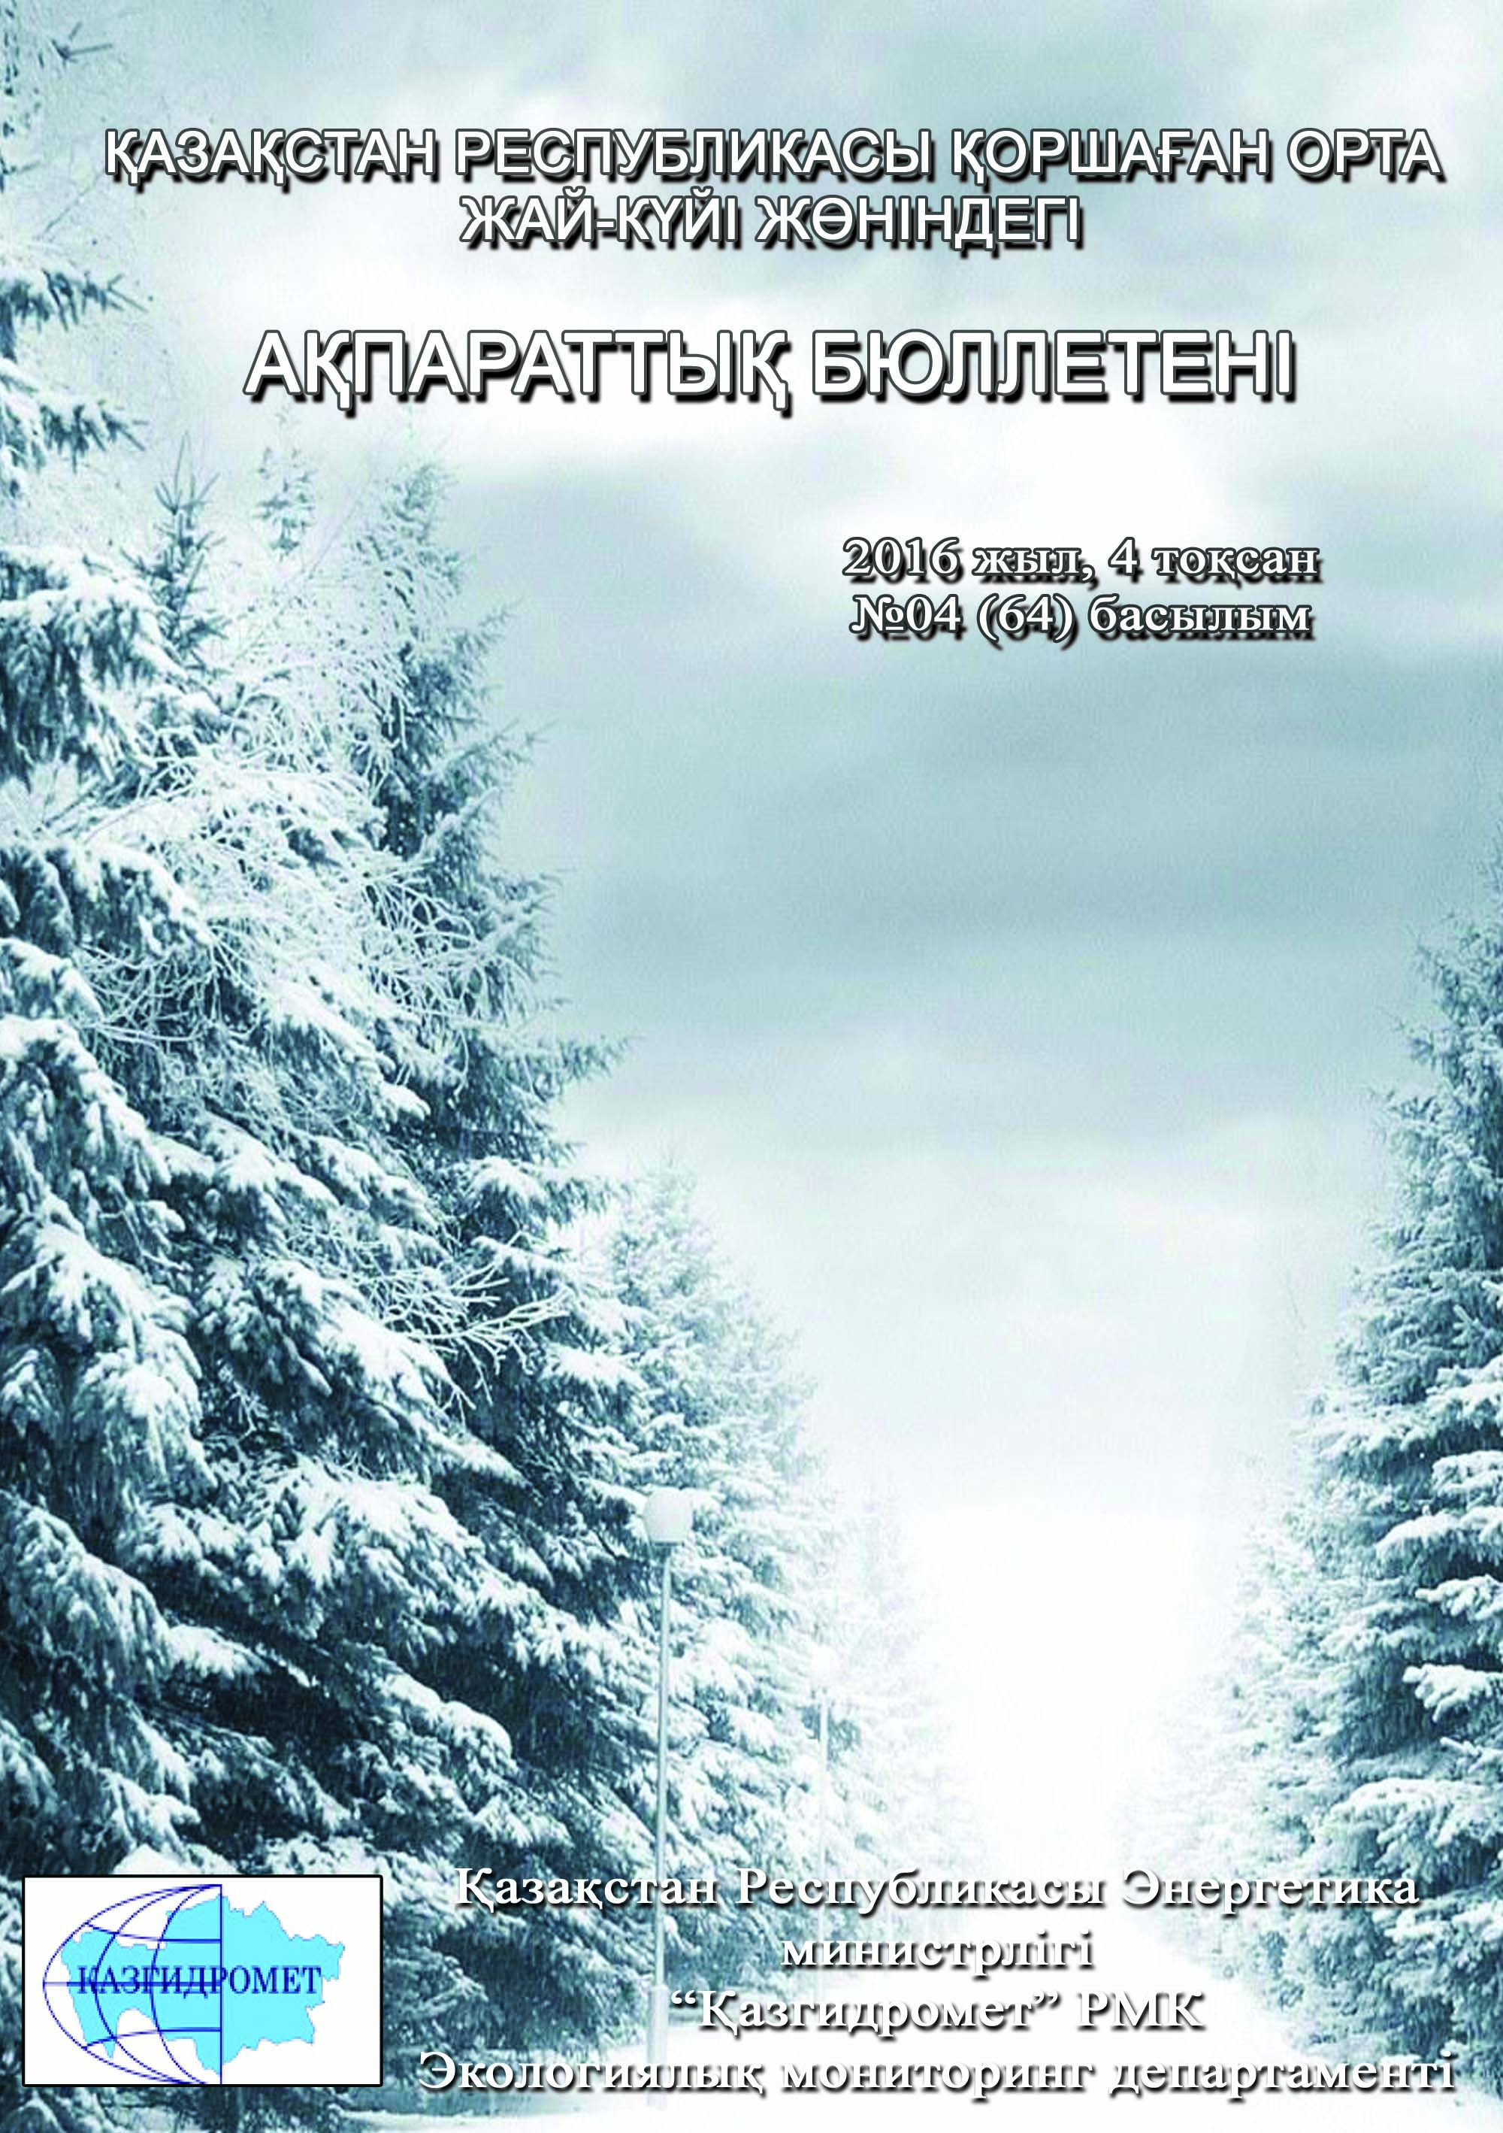
 | МАЗМҰНЫ | Бет
 | Алғы сөз | 6
 | Қазақстан Республикасы қалаларындағы ауаның ластану деңгейін жалпы бағалау | 7
 | Қазақстан Республикасы атмосфералық ауаның жоғары және экстремальді жоғары ластану жағдайлары | 26
 | Қазақстан Республикасы жер үсті су сапасы | 30
 | Қазақстан Республикасы жер үсті суларының жоғары және экстремальды жоғары ластану жағдайлары | 72
 | Қазақстан Республикасы аумағындағы топырақтың ауыр металдармен ластану жай-күйі | 78
 | Қазақстан Республикасы бойынша атмосфераның жерге жақын қабатының радиациялық гамма-фоны | 78
 | Қазақстан Республикасы бойынша атмосфераның жерге жақын қабатында радиоактивтердің түсу тығыздығы | 78
1 | Ақмола облысының қоршаған орта жай-күйі | 81
1.1 | Астана қаласы бойынша атмосфералық ауаның ластану жай-күйі | 81
1.2 | Астана қаласының эпизодтық бақылау деректері бойынша атмосфералық ауа жай-күйі | 82
1.3 | Көкшетау қаласы бойынша атмосфералық ауаның ластану жай-күйі | 82
1.4 | Степногор қаласы бойынша атмосфералық ауаның ластану жай-күйі | 84
1.5 | Ақмола облысының эпизодтық деректер бойынша атмосфералық ауаның жай-күйі | 85
1.6 | Щучинск-Бурабай курорттық аймағы (ЩБКА) ауданындағы атмосфералық ауаның ластану жай-күйі | 85
1.7 | Ақмола облысы аумағындағы жер үсті су сапасы | 88
1.8 | 2016 жылдың күз мезгіліндегі Ақмола облысы бойынша топырақтың ауыр металдармен ластану жай-күйі | 92
1.9 | Ақмола облысының радиациялық гамма-фоны | 93
1.10 | Атмосфераның жерге жақын қабатында радиоактивтердің түсу тығыздығы | 93
2 | Ақтөбе облысының қоршаған орта жай-күйі | 94
2.1 | Ақтөбе қаласы бойынша атмосфералық ауаның ластану жай-күйі | 94
2.2 | Қандыағаш қаласының эпизодтық деректері бойынша атмосфералық ауаның жай-күйі | 96
2.3 | Ақтөбе облысы аумағындағы жер үсті суларының сапасы | 97
2.4 | 2016 жылдың күз мезгіліндегі Ақтөбе облысы бойынша топырақтың ауыр металдармен ластану жай-күйі | 100
2.5 | Ақтөбе облысының радиациялық гамма-фоны | 100
2.6 | Атмосфераның жерге жақын қабатында радиоактивтердің түсу тығыздығы | 100
3 | Алматы облысының қоршаған орта жай-күйі | 101
3.1 | Алматы қаласы бойынша атмосфералық ауаның ластану жай-күйі | 101
3.2 | Талғар ауданы Талғар қаласының эпизодтық деректері бойынша атмосфералық ауаның жай-күйі | 104
3.3 | Еңбекшіқазақ ауданы Есік қаласының эпизодтық деректері бойынша атмосфералық ауаның жай-күйі | 104
3.4 | Еңбекшіқазақ ауданы Түрген ауылының эпизодтық деректері бойынша атмосфералық ауаның жай-күйі | 105
3.5 | Іле ауданы Өтеген Батыр кентінің эпизодтық деректері бойынша атмосфералық ауаның жай-күйі | 105
3.6 | Іле ауданы Боралдай қала үлгісіндегі кенттің эпизодтық деректері бойынша атмосфералық ауаның жай-күйі | 106
3.7 | Талдықорған қаласы бойынша атмосфералық ауаның ластану жай-күй | 106
3.8 | Алматы облысының аумағындағы жер үсті су сапасы | 108
3.9 | 2016 жылдың күз мезгіліндегі Алматы облысы бойынша топырақтың ауыр металдармен ластану жай-күйі | 112
3.10 | Алматы облысының радиациялық гамма-фоны | 112
3.11 | Атмосфераның жерге жақын қабатында радиоактивтердің түсу тығыздығы | 112
4 | Атырау облысының қоршаған орта жай-күйі | 113
4.1 | Атырау қаласы бойынша атмосфералық ауаның ластану жай-күйі | 113
4.2 | Құлсары қаласы бойынша атмосфералық ауаның ластану жай-күйі | 115
4.3 | Атырау облысы аумағындағы жер үсті су сапасы | 116
4.4 | Атырау облысы аумағындағы Солтүстік Каспий теңіз суының сапасы | 117
4.5 | 2016 жылдың күз мезгіліндегі Атырау облысы бойынша топырақтың ауыр металдармен ластану жай-күйі | 117
4.6 | Атырау облысының радиациялық гамма-фоны | 118
4.7 | Атмосфераның жерге жақын қабатында радиоактивтердің түсу тығыздығы | 118
5 | Шығыс Қазақстан облысының қоршаған орта жай-күйі | 119
5.1 | Өскемен қаласы бойынша атмосфералық ауаның ластану жай-күйі | 119
5.2 | Риддер қаласы бойынша атмосфералық ауаның ластану жай-күйі | 120
5.3 | Семей қаласы бойынша атмосфералық ауаның ластану жай-күйі | 122
5.4 | Глубокое кенті бойынша атмосфералық ауаның ластану жай-күйі | 123
5.5 | Шемонаиха қаласының эпизодтық деректері бойынша атмосфералық ауаның жай-күйі | 125
5.6 | Зыряновск қаласы бойынша атмосфералық ауаның ластану жай-күйі | 125
5.7 | Зыряновск қаласының эпизодтық деректері бойынша атмосфералық ауаның жай-күйі | 126
5.8 | Шығыс Қазақстан облысы аумағындағы жер үсті су сапасы | 127
5.9 | Шығыс Қазақстан облысы аумағындағы жер үсті суларының гидробиологиялық көрсеткіштері бойынша сипаттамасы | 129
5.10 | 2016 жылдың күз мезгіліндегі Шығыс Қазақстан облысы бойынша топырақтың жай-күйі | 130
5.11 | Шығыс Қазақстан облысының радиациялық гамма-фоны | 131
5.12 | Атмосфераның жерге жақын қабатында радиоактивтердің түсу тығыздығы | 131
6 | Жамбыл облысының қоршаған орта жай-күйі | 132
6.1 | Тараз қаласы бойынша атмосфералық ауаның ластану жай-күйі | 132
6.2 | Жанатас қаласы бойынша атмосфералық ауаның ластану жай-күйі | 134
6.3 | Қаратау қаласы бойынша атмосфералық ауаның ластану жай-күйі | 135
6.4 | Шу қаласы бойынша атмосфералық ауаның ластану жай-күйі | 136
6.5 | Қордай кенті бойынша атмосфералық ауаның ластану жай-күйі | 137
6.6 | Жамбыл облысы аумағындағы жер үсті су сапасы | 139
6.7 | 2016 жылдың күз мезгіліндегі Жамбыл облысы бойынша топырақтың ауыр металдармен ластану жай-күйі | 141
6.8 | Жамбыл облысының радиациялық гамма-фоны | 142
6.9 | Атмосфераның жерге жақын қабатында радиоактивтердің түсу тығыздығы | 142
7 | Батыс Қазақстан облысының қоршаған орта жай-күйі | 143
7.1 | Орал қаласы бойынша атмосфералық ауаның ластану жай-күйі | 143
7.2 | Орал қаласының эпизодтық деректері бойынша атмосфералық ауаның жай-күйі | 144
7.3 | Ақсай қаласы бойынша атмосфералық ауаның ластану жай-күйі | 145
7.4 | Березовка кенті бойынша атмосфералық ауаның ластану жай-күйі | 146
7.5 | Январцево кенті бойынша атмосфералық ауаның ластану жай-күйі | 147
7.6 | Январцево кентінің эпизодтық деректері бойынша атмосфералық ауаның жай-күйі | 148
7.7 | Батыс Қазақстан облысы аумағындағы жер үсті суларының сапасы | 149
7.8 | 2016 жылдың күз мезгіліндегі Батыс Қазақстан облысы бойынша топырақтың ауыр металдармен ластану жай-күйі | 151
7.9 | Батыс Қазақстан облысының радиациялық гамма-фоны | 151
7.10 | Атмосфераның жерге жақын қабатында радиоактивтердің түсу тығыздығы | 151
8 | Қарағанды облысының қоршаған орта жай-күйі | 152
8.1 | Қарағанды қаласы бойынша атмосфералық ауаның ластану жай-күйі | 152
8.2 | Қарағанды қаласының эпизодтық деректері бойынша атмосфералық ауаның жай-күйі | 154
8.3 | Шахтинск қаласының эпизодтық деректері бойынша атмосфералық ауаның жай-күйі | 155
8.4 | Балқаш қаласы бойынша атмосфералық ауаның ластану жай-күйі | 155
8.5 | Жезқазған қаласы бойынша атмосфералық ауаның ластану жай-күйі | 157
8.6 | Саран қаласы бойынша атмосфералық ауаның ластану жай-күйі | 158
8.7 | Теміртау қаласы бойынша атмосфералық ауаның ластану жай-күйі | 159
8.8 | Қарағанды облысы аумағындағы жер үсті су сапасы | 161
8.9 | Қарағанды облысының гидробиологиялық көрсеткіштері бойынша жер үсті су сапасы | 165
8.10 | 2016 жылдың күз мезгіліндегі Қарағанды облысы бойынша топырақтың ауыр металдармен ластану жай-күйі | 170
8.11 | Қарағанды облысының радиациялық гамма-фоны | 171
8.12 | Атмосфераның жерге жақын қабатында радиоактивтердің түсу тығыздығы | 171
9 | Қостанай облысының қоршаған орта жай-күйі | 172
9.1 | Қостанай қаласы бойынша атмосфералық ауаның ластану жай-күйі | 172
9.2 | Рудный қаласы бойынша атмосфералық ауаның ластану жай-күйі | 173
9.3 | Қарабалық кенті бойынша атмосфералық ауаның ластану жай-күйі | 174
9.4 | Қостанай облысы аумағындағы жер үсті су сапасы | 176
9.5 | 2016 жылдың күз мезгіліндегі Қостанай облысы бойынша топырақтың ауыр металдармен ластану жай-күйі | 178
9.6 | Қостанай облысының радиациялық гамма-фоны | 179
9.7 | Атмосфераның жерге жақын қабатында радиоактивтердің түсу тығыздығы | 179
10 | Қызылорда облысының қоршаған орта жай-күйі | 180
10.1 | Қызылорда қаласы бойынша атмосфералық ауаның ластану жай-күйі | 180
10.2 | Ақай кенті бойынша атмосфералық ауаның ластану жай-күйі | 181
10.3 | Төретам кенті бойынша атмосфералық ауаның ластану жай-күйі | 182
10.4 | Қызылорда қаласы мен Қызылорда облысының атмосфералық ауа жай-күйі (экспедиция) | 183
10.5 | Қызылорда облысы аумағындағы жер үсті су сапасы | 186
10.6 | Қызылорда қаласы мен Қызылорда облысы бойынша шаруашылық-ауыз су және мәдени-тұрмыстық су пайдаланудың су сапасы | 187
10.7 | Қызылорда қаласы және Қызылорда облысының экспедициялық бақылау мәліметтері бойынша радиациялық фонының деңгейі | 188
10.8 | 2016 жылдың күз мезгіліндегі Қызылорда облысы бойынша топырақтың ауыр металдармен ластану жай-күйі | 188
10.9 | Қызылорда облысының радиациялық гамма-фоны | 188
10.10 | Атмосфераның жерге жақын қабатында радиоактивтердің түсу тығыздығы | 189
11 | Маңғыстау облысының қоршаған орта жай-күйі | 189
11.1 | Ақтау қаласы бойынша атмосфералық ауаның ластану жай-күйі | 189
11.2 | Жаңаөзен қаласы бойынша атмосфералық ауаның ластану жай-күйі | 191
11.3 | Бейнеу кенті бойынша атмосфералық ауаның ластану жай-күйі | 192
11.4 | Қошқар-Ата қалдық қоймасы аумағының эпизодтық деректері бойынша атмосфералық ауаның жай-күйі | 194
11.5 | Баутино кенті аумағының эпизодтық деректері бойынша атмосфералық ауаның жай-күйі | 194
11.6 | Маңғыстау облысының кен орындарындағы атмосфералық ауа жай - күйі | 195
11.7 | Маңғыстау облысы аумағындағы Орталық Каспий теңіз суының сапасы | 195
11.8 | 2016 жылдың күз мезгіліндегі Маңғыстау облысының жағалаулық стансалар мен кен орындары аумағындағы теңіз түпкі шөгінділердің ластану жай-күйі | 195
11.9 | 2016 жылдың күз мезгіліндегі Маңғыстау облысы бойынша топырақтың ауыр металдармен ластану жай-күйі | 196
11.10 | Маңғыстау облысының радиациялық гамма-фоны | 197
11.11 | Атмосфераның жерге жақын қабатында радиоактивтердің түсу тығыздығы | 197
12 | Павлодар облысының қоршаған орта жай-күйі | 198
12.1 | Павлодар қаласы бойынша атмосфералық ауаның ластану жай-күйі | 198
12.2 | Екібастұз қаласы бойынша атмосфералық ауаның ластану жай-күйі | 200
12.3 | Ақсу қаласы бойынша атмосфералық ауаның ластану жай-күйі | 201
12.4 | Павлодар облысы аумағындағы жер үсті су сапасы | 202
12.5 | 2016 жылғы күз мезгіліндегі Павлодар облысы топырағының ауыр металдармен ластану жай-күйі | 203
12.6 | Павлодар облысының радиациялық гамма-фоны | 204
12.7 | Атмосфераның жерге жақын қабатында радиоактивтердің түсу тығыздығы | 204
13 | Солтүстік Қазақстан облысының қоршаған орта жай-күйі | 205
13.1 | Петропавл қаласы бойынша атмосфералық ауаның ластану жай-күйі | 205
13.2 | Солтүстік Қазақстан облысы аумағында эпизодтық деректер бойынша атмосфералық ауаның жай-күйі | 206
13.3 | Солтүстік Қазақстан облысы аумағындағы жер үсті су сапасы | 207
13.4 | 2016 жылдың күз мезгіліндегі Солтүстік Қазақстан облысы бойынша топырақтың жай-күйі | 208
13.5 | Солтүстік Қазақстан облысының радиациялық гамма-фоны | 209
13.6 | Атмосфераның жерге жақын қабатында радиоактивтердің түсу тығыздығы | 209
14 | Оңтүстік Қазақстан облысының қоршаған орта жай-күйі | 210
14.1 | Шымкент қаласы бойынша атмосфералық ауаның ластану жай-күйі | 210
14.2 | Түркістан қаласы бойынша атмосфералық ауаның ластану жай-күйі | 211
14.3 | Кентау қаласы бойынша атмосфералық ауаның ластану жай-күйі | 212
14.4 | Оңтүстік Қазақстан облысы аумағындағы жер үсті су сапасы | 213
14.5 | 2016 жылдың күз мезгіліндегі Оңтүстік Қазақстан облысы бойынша топырақтың ауыр металдармен ластану жай-күйі | 215
14.6 | Оңтүстік Қазақстан облысының радиациялық гамма-фоны | 216
14.7 | Атмосфераның жерге жақын қабатында радиоактивтердің түсу тығыздығы | 217
 | Терминдер, анықтамалар мен қысқарған сөздер | 218
 | 1 қосымша | 220
 | 2 қосымша | 220
 | 3 қосымша | 221
 | 4 қосымша | 221
 | 5 қосымша | 222
 | 6 қосымша | 223
 | 7 қосымша | 224
 | 7.1 қосымша | 226
 | 8 қосымша | 229
 | 9 қосымша | 233
 | 10 қосымша | 236

Алғы сөз

Ақпараттық бюллетень Қазақстан Республикасының аумағында қоршаған ортаның жай-күйі туралы мемлекеттік органдарды, қоғам мен халықты ақпараттандыруға арналған және ластану деңгейінің өзгеруі болған тенденциясының есебінен, «Гидрометеорологиялық және экологиялық мониторингті дамыту» 039 бюджеттік бағдарламасы «Қоршаған орта жай-күйіне бақылау жүргізу» 100 ішкі бағдарламасын орындау бойынша қоршаған ортаны қорғау саласындағы іс-шаралардың тиімділігін бағалауға мүмкіндік береді.
Бюллетень ұлттық гидрометеорологиялық қызметтің бақылау желісіне қоршаған орта жай-күйіне экологиялық мониторинг жүргізу жөнінде «Қазгидромет» РМК арнайы бөлімшелерімен орындалатын жұмыс нәтижелері бойынша дайындалған.

Қазақстан Республикасы қалаларындағы ауаның ластану деңгейін жалпы бағалау

Қазақстан Республикасы аумағында атмосфералық ауаның жай-күйіне бақылау республиканың 46 елді-мекенінде 140 бақылау бекетінде, оның ішінде: Ақтау (1), Ақтөбе (3), Алматы (5), Астана (4), Атырау (2), Балқаш (3), Жезқазған (2), Қарағанды (4), Көкшетау (1), Қостанай (2), Қызылорда (1), Риддер (2), Павлодар (2), Петропавл (2),Семей (2), Талдықорған (1), Тараз (4), Теміртау (3), Өскемен (5), Шымкент (4), Екібастұз (1) қалаларында, Арнайы экономикалық аймақ (АЭА) Морпорт-Ақтау (1) мен Глубокое кентінде (1) 56 қол күшімен жұмыс істейтін бекеттерінде және Астана (3), Щучье (4), Бурабай кенті (4), Сарыбұлақ кенті (1), Көкшетау (1), Степногор (1), Алматы (11), Талдықорған (1), Ақтөбе (3), Атырау (3), Құлсары (1), Өскемен (2), Риддер (1), Семей (2), Глубокое кенті (1), Зыряновск (1), Тараз (1), Жанатас (1), Қаратау (1), Шу (1), Қордай кенті (1),Орал (3), Ақсай кенті (1), Березовка кенті (1), Январцево кенті (1), Қарағанды (3), Балқаш (1), Жезқазған (1), Саран (1), Теміртау (1), Қостанай (2), Рудный (2), Қарабалық кенті (1),Қызылорда (2), Ақай кенті (1), Төретам кенті (1), Ақтау (2), Жаңаөзен (2), Бейнеу кенті (1), Павлодар (4), Ақсу (1), Екібастұз (2), Петропавл (2), Шымкент (2), Кентау (1), Түркістан (1) 84 автоматты бақылау бекеттерінде (1-сурет) бақылау жүргізілді.
Атмосфералық ауаның ластануын зерделеу кезінде стационарлық бекеттерде келесі қоспалар: қалқыма заттар (шаң), РМ-1 қалқыма бөлшектері, РМ-2,5 қалқыма бөлшектері, РМ-4 қалқыма бөлшектері, РМ-10 қалқыма бөлшектері, күкірт диоксиді, еритін сульфаттар, көміртегі оксиді мен диоксиді, азот оксиді мен диоксиді, озон, күкіртті сутегі, фенол, фторлы сутегі, хлор, хлорлы сутегі, көмір сутегісі, көмірсутек қосындысы, аммиак, күкірт қышқылы, формальдегид, метен, метан емес көмірсутектер, күшала қосындысы, кадмий, қорғасын, хром, мыс, бензол, бенз(а)пирен, бериллий, марганец, кобальт, гамма-фон, мырыш анықталды.
Ауа ластануының жай-күйі стационарлық бақылау бекеттерінде таңдалған ауа сынамасының талдауы мен өңделу нәтижелері бойынша бағаланды.
ҚР аумағында атмосфералық ауа ластануының жай-күйін «Мемлекеттік органдарды тұрғындар қоғамдастығын ақпараттандыру үшін қалалардың атмосфера ластануының жай-күйі жөніндегі құжат 52.04.667–2005 БҚ сәйкес стандартты индекс пен ең жоғары қайталанғыштық бойынша бағалау жүргізілді.
Атмосфералық ауаның ластану көрсеткіштері. Атмосфералық ауаның ластану деңгейі қоспалар шоғырларының салыстыруы ШЖШ-мен (мг/м³, мкг/м³) бағаланады.
ШЖШ- шекті жол берілген қоспаның шоғыры(1- қосымша).
Атмосфералық ауа ластану деңгейінің бір айда бағалау үшін ауа сапасының екі көрсеткішін қолданады.
- стандартты индекс (СИ) – қысқа уақыт кезеніңде ең көп өлшенген, бекеттегі бір қоспа үшін немесе барлық бекеттердегі барлық қоспалар үшін өлшенген деректерден ШЖШ бөлінген қоспа шоғыры.
- ең жоғары қайталанғыштық (ЕЖҚ), %, ШЖШ-дан асуы - бекеттегі бір қоспа үшін немесе барлық бекеттердегі барлық қоспалар үшін өлшенген деректердегі қайталанғыш.
Атмосфераның ластану деңгейі СИ және ЕЖҚ мәндерінің төрт градация бойынша бағаланады(2- қосымша). Егер СИ мен ЕЖҚ әртүрлі градацияға түссе, онда атмосфераның ластану деңгейі осы көрсеткіштері АЛИ мәні бойынша бағаланады.
Атмосфералық ауа ластануының жалпы бағалау.
СИ және ЕЖҚ бойынша, 2016 жылғы 4 тоқсанында ластанудың өте жоғары класына (СИ –10-нан аса, ЕЖҚ –50% аса) Астана, Ақтөбе, Қарағанды қалалары жатады;
Ластанудың жоғары класына (СИ - 5-10, ЕЖҚ - 20-49%): Атырау, Алматы, Өскемен, Жезқазған, Теміртау, Балқаш, Петропавловск, Жаңатас, Шу, Қаратау қалалары және Бейнеу, Қарабалық кенттері сипатталады;
Ластанудың көтеріңкі деңгейіне (СИ – 2-4, ЕЖҚ – 1-19%); Ақсу, Ақтау, Екібастұз, Көкшетау, Қостанай, Құлсары, Сарань, Түркестан, Кентау, Қызылорда, Риддер, Рудный, Тараз, Жаңаөзен, Павлодар, Семей, Талдықорған, Орал, Шымкент қалалары және Глубокое, Қордай кенттері жатады;
Ластанудың төменгі деңгейіне (СИ – 0-1, ЕЖҚ – 0%): Ақсай, Степногорск,Зыряновск қалалары және Березовка, Сарыбұлақ, Январцево, Ақай, Төретамкенттері, «Боровое»КФМС және Щучинск-Бурабай курорттық аймағы сипатталады (1, 2 - сурет).
Атмосфералық ауаның азот диоксиді, көміртегі оксиді, күкірт диоксиді, формальдегид, күкірттісутек, қалқыма заттар, фенол, аммиак сияқты ластаушы заттармен жоғары және өте жоғары ластанулары:
- автожолдардың қалалық көліктермен бос еместігі (кептелуі) –бензиннің және дизельдік отынның көпқұрамды болып шығуы елді-мекендегі атмосфералық ауаның азот диоксидімен, көміртегі оксидімен, органикалық заттармен және т.б. ластануының негізгі көзі болып табылады, ал қаладағы жоғары автожолдардың бос еместігі жақсы желдету болса да, атмосфералық ауада зиянды заттардың жиналуына әкеледі.
- өндіріс орындарынан эмиссияның шашылуы - өндіріс орындарынан шыққан заттардың жануы, ауа ластануының жоғары деңгейіне бейімделген өндірістік процестің нәтижесі. Елді-мекен аумағындағы әуе бассейінде олардың шашылуы қала, қала маңы мен кенттердің атмосфералық ауа сапасына айтарлықтай әсер етеді.
- елді-мекендердегі атмосфералық кеңістіктің төмен желдетілуі – атмосфераның жерге жақын қабатында ауа ластаушылары жиналып, олардың шоғырлары өте жоғары деңгейде сақталады.

1 сур. Қазақстан Республикасы елді-мекендерінің ластану деңгейі (стандартты индекс)

2 сур. Қазақстан Республикасы елді-мекендерінің ластану деңгейі (ең жоғары қайталанғыштық)

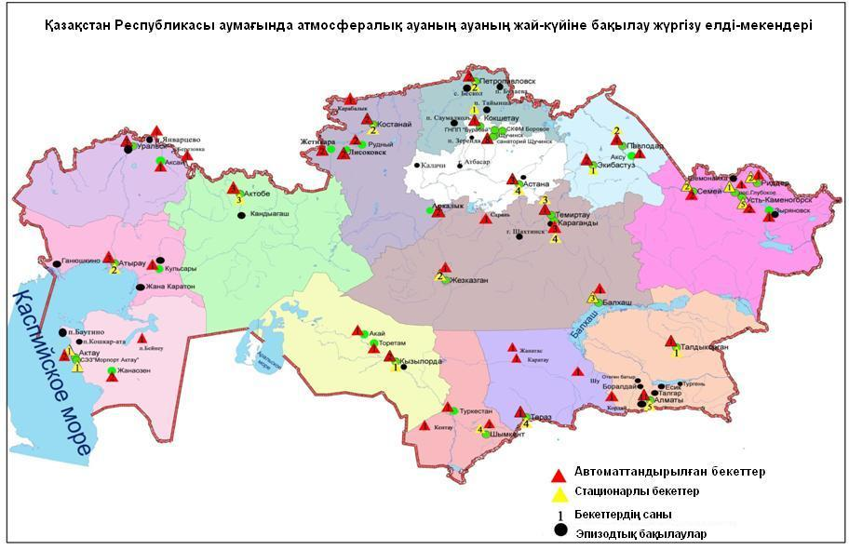
3 сур. Қазақстан Республикасы аумағындағы атмосфералық ауаның жай-күйіне бақылау елді-мекендерінің орналасу сызбасы

1-кесте
Атмосфералық ауа ластануының сипаттамасы

Қоспа | Орташа шоғыр (g_{о.т.}) |  | Ең үлкен бір реттік шоғыр (g_{м.б.}) |  | ШЖШ арту жағдайларының саны
 | мг/м³ | ШЖШ_{о.т.}асу еселігі | мг/м³ | ШЖШ_{м.б.}асу еселігі | >  ШЖШ | >5 ШЖШ | >10 ШЖШ
Астана қаласы
Қалқыма заттар | 0,4 | 2,7 | 4,0 | 8,0 | 257 | 5
РМ-2,5 қалқыма бөлшектері | 0,0 | 0,5 | 0,3 | 2,1 | 35
РМ-10 қалқыма бөлшектері | 0,1 | 1,2 | 0,6 | 1,9 | 134
Күкірт диоксиді | 0,027 | 0,534 | 0,707 | 1,414 | 28
Көміртегі оксиді | 0 | 0 | 10 | 2 | 6
Сульфаттар | 0,01 |  | 0,12
Азот диоксиді | 0,07 | 1,72 | 0,73 | 3,65 | 143
Азот оксиді | 0,02 | 0,31 | 0,22 | 0,56
Фторлы сутек | 0,001 | 0,159 | 0,033 | 1,650 | 8
АҚМОЛА ОБЛЫСЫ
Көкшетау қаласы
Қалқыма заттар | 0,02 | 0,1 | 0,8 | 1,6 | 2
РМ-2,5 қалқыма бөлшектері | 0,002 | 0,1 | 0,05 | 0,3
РМ-10 қалқыма бөлшектері | 0,002 | 0,04 | 0,05 | 0,2
Күкірт диоксиді | 0,006 | 0,122 | 0,049 | 0,098
Көміртегі оксиді | 0 | 0 | 4 | 1
Азот диоксиді | 0,0051 | 0,13 | 0,100 | 0,500
Азот оксиді | 0,10 | 1,7 | 0,27 | 0,69
Степногорскқаласы
РМ-2,5 қалқыма бөлшектері | 0,0 | 0,1 | 0,0 | 0,1
РМ-10 қалқыма бөлшектері | 0,0 | 0,1 | 0,0 | 0,1
Күкірт диоксиді | 0,000 | 0,000 | 0,000 | 0,000
Көміртегі оксиді | 0,3 | 0,1 | 3 | 0,5
Азот диоксиді | 0,003 | 0,08 | 0,03 | 0,15
Азот оксиді | 0,002 | 0,04 | 0,08 | 0,19
Озон | 0,004 | 0,147 | 0,085 | 0,533
Күкіртті сутегі | 0,000 |  | 0,000 | 0,000
Аммиак | 0,001 | 0,02 | 0,00 | 0,02
Көмір сутегісінің сомасы | 0,0 |  | 0,0
Метан | 0,0 |  | 0,0
Боровое КФМС
Қалқыма заттар | 0,03 | 0,2 | 0,1 | 0,2
Взвешенные частицы РМ-1 | 0,03 |  | 0,1
РМ-2,5 қалқыма бөлшектері | 0,02 | 0,5 | 0,1 | 0,8
Взвешенные частицы РМ-4 | 0,03 |  | 0,1
РМ-10 қалқыма бөлшектері | 0,02 | 0,3 | 0,1 | 0,4
Күкірт диоксиді | 0,026 | 0,521 | 0,264 | 0,529
Көміртегі оксиді | 0 | 0 | 5 | 1
Азот диоксиді | 0,004 | 0,10 | 0,19 | 0,97
Азот оксиді | 0,002 | 0,03 | 0,34 | 0,85
Озон | 0,037 | 1,2 | 0,110 | 0,686
Күкіртті сутегі | 0,0011 |  | 0,008 | 0,999
Аммиак | 0,005 | 0,12 | 0,20 | 1,00
Көмір сутегісінің сомасы | 0,0 |  | 0,0
Метан | 0,0 |  | 0,0
Көміртегі диоксиді | 1029 |  | 1155
Щучинск-Бурабай курорттық аймағының (ЩБКА)
Қалқыма заттар | 0,03 | 0,2 | 0,2 | 0,5
Взвешенные частицы РМ-1 | 0,02 |  | 0,2
РМ-2,5 қалқыма бөлшектері | 0,02 | 0,5 | 0,2 | 1,0
Взвешенные частицы РМ-4 | 0,02 |  | 0,2
РМ-10 қалқыма бөлшектері | 0,02 | 0,3 | 0,2 | 0,8
Күкірт диоксиді | 0,015 | 0,303 | 0,238 | 0,476
Көміртегі оксиді | 0 | 0 | 5 | 1
Азот диоксиді | 0,005 | 0,12 | 0,17 | 0,84
Азот оксиді | 0,004 | 0,06 | 0,36 | 0,90
Озон | 0,043 | 1,4 | 0,155 | 0,972
Күкіртті сутегі | 0,001 |  | 0,007 | 0,929
Аммиак | 0,004 | 0,10 | 0,10 | 0,48
Көмір сутегісінің сомасы | 0,9 |  | 1,9
Метан | 0,8 |  | 1,6
Көміртегі диоксиді | 530 |  | 1163
Сарыбұлақ кенті
РМ-2,5 қалқыма бөлшектері | 0,01 | 0,2 | 0,09 | 0,5
РМ-10 қалқыма бөлшектері | 0,01 | 0,2 | 0,09 | 0,3
Күкірт диоксиді | 0,036 | 0,725 | 0,113 | 0,226
Көміртегі оксиді | 0,2 | 0,1 | 1 | 0,2
Азот диоксиді | 0,003 | 0,07 | 0,07 | 0,37
Азот оксиді | 0,001 | 0,01 | 0,02 | 0,06
Озон | 0,058 | 1,9 | 0,100 | 0,626
Күкіртті сутегі | 0,003 |  | 0,008 | 0,975
Аммиак | 0,0001 | 0,003 | 0,002 | 0,01
АҚТӨБЕ ОБЛЫСЫ
Ақтөбе қаласы
Қалқыма заттар | 0,0 | 0,1 | 0,3 | 0,6
РМ-2,5 қалқыма бөлшектері | 0,02 | 0,5 | 0,5 | 3,4 | 22
РМ-10 қалқыма бөлшектері | 0,0 | 0,8 | 2,9 | 9,8 | 110 | 10
Сульфаттар | 0,00 |  | 0,02
Күкірт диоксиді | 0,014 | 0,281 | 3,517 | 7,034 | 38 | 8
Көміртегі оксиді | 2 | 1 | 45 | 9 | 436 | 50
Азот диоксиді | 0,04 | 0,99 | 0,55 | 2,75 | 125
Азот оксиді | 0,011 | 0,19 | 0,50 | 1,24 | 7
Озон | 0,041 | 1,4 | 0,173 | 1,083 | 15
Күкіртті сутегі | 0,003 |  | 0,240 | 29,938 | 787 | 220 | 70
Аммиак | 0,008 | 0,19 | 0,07 | 0,37
Формальдегид | 0,005 | 0,497 | 0,033 | 0,660
Хром | 0,0006 | 0,3883 | 0,0039
Көмір сутегісінің сомасы | 0,0 |  | 0,0
Метан | 0,0 |  | 0,0
Алматы қаласы
Қалқыма заттар | 0,2 | 1,2 | 0,7 | 1,4 | 57
РМ-2,5 қалқыма бөлшектері | 0,02 | 0,6 | 0,6 | 3,9 | 133
РМ-10 қалқыма бөлшектері | 0,04 | 0,6 | 1,0 | 3,2 | 121
Күкірт диоксиді | 0,070 | 1,4 | 0,930 | 1,860 | 34
Көміртегі оксиді | 1 | 0 | 13 | 3 | 110
Азот диоксиді | 0,09 | 2,2 | 0,50 | 2,50 | 498
Азот оксиді | 0,06 | 1,08 | 1,00 | 2,51 | 423
Фенол | 0,002 | 0,560 | 0,009 | 0,900
Формальдегид | 0,011 | 1,1 | 0,034 | 0,680
АЛМАТЫ ОБЛЫСЫ
Талдықорған қаласы
Қалқыма заттар | 0,1 | 0,9 | 0,3 | 0,6
РМ-10 қалқыма бөлшектері | 0,0 | 0,0 | 0,0 | 0,0
Күкірт диоксиді | 0,029 | 0,571 | 0,539 | 1,079 | 2
Көміртегі оксиді | 1 | 0 | 13 | 3 | 112
Азот диоксиді | 0,07 | 1,7 | 0,80 | 4,00 | 91
Азот оксиді | 0,06 | 1,04 | 0,47 | 1,18 | 2
Күкіртті сутегі | 0,001 |  | 0,033 | 4,086 | 6
Аммиак | 0,01 | 0,22 | 0,51 | 2,55 | 1
Формальдегид | 0,000 | 0,028 | 0,001 | 0,016
Көмір сутегісінің сомасы | 0,1 |  | 3,3
Метан | 0,0 |  | 1,7
АТЫРАУ ОБЛЫСЫ
Атырау қаласы
Қалқыма заттар | 0,0 | 0,3 | 0,6 | 1,2 | 3
РМ-2,5 қалқыма бөлшектері | 0,002 | 0,07 | 0,05 | 0,3
РМ-10 қалқыма бөлшектері | 0,01 | 0,1 | 0,2 | 0,7
Күкірт диоксиді | 0,020 | 0,406 | 0,208 | 0,415
Көміртегі оксиді | 1 | 0 | 3 | 1
Азот диоксиді | 0,04 | 0,90 | 0,10 | 0,50
Азот оксиді | 0,01 | 0,10 | 0,22 | 0,56
Озон | 0,027 | 0,911 | 0,177 | 1,105 | 1
Күкіртті сутегі | 0,003 |  | 0,071 | 8,850 | 156 | 1
Фенол | 0,002 | 0,501 | 0,003 | 0,300
Аммиак | 0,004 | 0,105 | 0,014 | 0,072
Формальдегид | 0,002 | 0,151 | 0,003 | 0,060
Көмір сутегісінің сомасы | 0,0 |  | 0,0
Метан | 0,0 |  | 0,0
Көміртегі диоксиді | 146 |  | 554
Құлсары қаласы
РМ-10 қалқыма бөлшектері | 0,01 | 0,2 | 0,10 | 0,3
Күкірт диоксиді | 0,007 | 0,132 | 0,045 | 0,091
Көміртегі оксиді | 0 | 0 | 3 | 1
Азот диоксиді | 0,01 | 0,27 | 0,11 | 0,55
Азот оксиді | 0,01 | 0,23 | 0,19 | 0,48
Озон | 0,034 | 1,1 | 0,067 | 0,421
Күкіртті сутегі | 0,001 |  | 0,017 | 2,114 | 2
Аммиак | 0,011 | 0,27 | 0,073 | 0,365
Формальдегид | 0,001 | 0,0600 | 0,005 | 0,097
Көмір сутегісінің сомасы | 0,000 |  | 0,929
Метан | 0,000 |  | 0,926
ШЫҒЫС ҚАЗАҚСТАН ОБЛЫСЫ
Өскемен қаласы
Қалқыма заттар | 0,1 | 0,8 | 1,0 | 2,0 | 27
Күкірт диоксиді | 0,077 | 1,5 | 4,405 | 8,811 | 148 | 7
Көміртегі оксиді | 1 | 0 | 12 | 2 | 80
Азот диоксиді | 0,04 | 1,00 | 0,38 | 1,90 | 24
Азот оксиді | 0,01 | 0,17 | 2,23 | 5,57 | 4 | 1
Озон | 0,035 | 1,2 | 0,090 | 0,564
Күкіртті сутегі | 0,002 |  | 0,049 | 6,075 | 1334 | 1
Фенол | 0,002 | 0,498 | 0,012 | 1,200 | 3
Хлор | 0,00 | 0,12 | 0,04 | 0,40
Аммиак | 0,00 | 0,02 | 0,02 | 0,10
Күкірт қышқылы | 0,02 | 0,17 | 0,29 | 0,97
Формальдегид | 0,002 | 0,228 | 0,011 | 0,220
Күшала | 0,000 | 0,218 | 0,002
Көмір сутегісінің сомасы | 1,3 |  | 8,4
Метан | 1,4 |  | 5,8
Бенз(а)пирен | 0,0006 мкг/м³ |  | 0,0010 мкг/м³
Гамма-фон | 0,1388 |  | 0,5100
Риддер қаласы
Қалқыма заттар | 0,1 | 0,6 | 0,4 | 0,8
Күкірт диоксиді | 0,067 | 1,3 | 1,530 | 3,060 | 14
Көміртегі оксиді | 1 | 0 | 4 | 1
Азот диоксиді | 0,04 | 0,91 | 0,20 | 1,00
Азот оксиді | 0,01 | 0,16 | 0,27 | 0,68
Озон | 0,043 | 1,4 | 0,100 | 0,626
Күкіртті сутегі | 0,0044 |  | 0,0274 | 3,425 | 330
Фенол | 0,003 | 1,016 | 0,010 | 1,000
Аммиак | 0,01 | 0,20 | 0,07 | 0,35
Формальдегид | 0,004 | 0,374 | 0,010 | 0,200
Күшала | 0,000 | 0,614 | 0,001
Көмір сутегісінің сомасы | 1,1 |  | 1,9
Метан | 1,3 |  | 1,5
Семей қаласы
Қалқыма заттар | 0,1 | 1,0 | 0,7 | 1,4 | 4
Күкірт диоксиді | 0,024 | 0,486 | 0,284 | 0,567
Көміртегі оксиді | 1 | 0 | 6 | 1 | 8
Азот диоксиді | 0,03 | 0,63 | 0,45 | 2,25 | 6
Азот оксиді | 0,03 | 0,52 | 0,91 | 2,26 | 2
Озон | 0,010 | 0,34 | 0,276 | 1,73 | 141
Күкіртті сутегі | 0,004 |  | 0,035 | 4,40 | 80
Фенол | 0,005 | 1,5 | 0,016 | 1,600 | 13
Көмір сутегісінің сомасы | 0,6 |  | 3,0
Метан | 0,7 |  | 1,6
Глубокое кенті
Қалқыма заттар | 0,1 | 0,5 | 0,4 | 0,8
Күкірт диоксиді | 0,049 | 0,989 | 1,483 | 2,966 | 18
Көміртегі оксиді | 1 | 0 | 6 | 1 | 7
Азот диоксиді | 0,03 | 0,68 | 0,20 | 1,00
Азот оксиді | 0,00 | 0,02 | 0,00 | 0,00
Озон | 0,0490 | 1,6 | 0,0914 | 0,57
Күкіртті сутегі | 0,004 |  | 0,015 | 1,925 | 374
Фенол | 0,001 | 0,481 | 0,010 | 1,000
Аммиак | 0,00 | 0,01 | 0,00 | 0,00
Күшала | 0,000 | 0,102 | 0,001
Көмір сутегісінің сомасы | 0,0 |  | 0,0
Метан | 0,0 |  | 0,0
Гамма-фон | 0,1152 |  | 0,1900
Зыряновск қаласы
РМ-2,5 қалқыма бөлшектері | 0,0004 | 0,01 | 0,0004 | 0,003
РМ-10 қалқыма бөлшектері | 0,0003 | 0,004 | 0,0006 | 0,002
Күкірт диоксиді | 0,121 | 2,428 | 1,492 | 2,984
Көміртегі оксиді | 0,2 | 0,1 | 1,5 | 0,3 | 1
Азот диоксиді | 0,00 | 0,05 | 0,27 | 1,34
Азот оксиді | 0,001 | 0,01 | 0,01 | 0,02
ЖАМБЫЛ ОБЛЫСЫ
Тараз қаласы
Қалқыма заттар | 0,2 | 1,0 | 1,3 | 2,6 | 13
РМ-10 қалқыма бөлшектері | 0,1 | 1,0 | 0,8 | 2,7 | 63
Күкірт диоксиді | 0,008 | 0,169 | 0,051 | 0,102
Сульфаттар | 0,02 |  | 0,15
Көміртегі оксиді | 2 | 1 | 14 | 3 | 21
Азот диоксиді | 0,07 | 1,8 | 0,23 | 1,15 | 6
Азот оксиді | 0,03 | 0,45 | 0,50 | 1,25 | 8
Озон | 0,030 | 0,983 | 0,090 | 0,560
Күкіртті сутегі | 0,001 |  | 0,013 | 1,588 | 10
Аммиак | 0,01 | 0,22 | 0,03 | 0,15
Фторлы сутек | 0,003 | 0,552 | 0,012 | 0,600
Формальдегид | 0,008 | 0,763 | 0,030 | 0,600
Көміртегі диоксиді | 135 |  | 455
Бенз(а)пирен | 0,0002 мкг/м³ |  | 0,0024 мкг/м³
Жаңатас қаласы
РМ-2,5 қалқыма бөлшектері | 0,02 | 0,5 | 0,7 | 4,6 | 15
РМ-10 қалқыма бөлшектері | 0,03 | 0,5 | 1,0 | 3,4 | 15
Күкірт диоксиді | 0,000 | 0,000 | 0,000 | 0,000
Көміртегі оксиді | 0,3 | 0,1 | 2 | 0,5
Азот диоксиді | 0,03 | 0,70 | 0,36 | 1,82 | 68
Азот оксиді | 0,001 | 0,02 | 0,001 | 0,004
Озон | 0,057 | 1,9 | 0,116 | 0,727
Күкіртті сутегі | 0,000 |  | 0,000 | 0,000
Аммиак | 0,01 | 0,22 | 0,03 | 0,15
Көмір сутегісінің сомасы | 0,0 |  | 0,0
Метан | 0,0 |  | 0,0
Қаратау қаласы
РМ-2,5 қалқыма бөлшектері | 0,03 | 1,0 | 1,0 | 6,0 | 105 | 2
РМ-10 қалқыма бөлшектері | 0,08 | 1,3 | 2,9 | 9,5 | 227 | 11
Күкірт диоксиді | 0,007 | 0,145 | 0,212 | 0,423
Көміртегі оксиді | 0,3 | 0,1 | 3,4 | 0,7
Азот диоксиді | 0,03 | 0,78 | 0,20 | 0,98
Азот оксиді | 0,01 | 0,08 | 0,05 | 0,12
Озон | 0,056 | 1,9 | 0,160 | 0,998
Күкіртті сутегі | 0,001 |  | 0,005 | 0,638
Аммиак | 0,01 | 0,14 | 0,06 | 0,31
Көмір сутегісінің сомасы | 0,002 |  | 0,005
Метан | 0,01 |  | 0,02
Шу қаласы
РМ-2,5 қалқыма бөлшектері | 0,07 | 1,9 | 0,9 | 5,7 | 574 | 2
РМ-10 қалқыма бөлшектері | 0,1 | 1,7 | 2,2 | 7,4 | 391 | 5
Күкірт диоксиді | 0,025 | 0,493 | 0,256 | 0,511
Көміртегі оксиді | 2 | 0,6 | 14 | 3 | 392
Азот диоксиді | 0,002 | 0,05 | 0,01 | 0,03
Азот оксиді | 0,001 | 0,02 | 0,01 | 0,01
Озон | 0,039 | 1,3 | 0,140 | 0,872
Күкіртті сутегі | 0,001 |  | 0,007 | 0,900
Аммиак | 0,001 | 0,02 | 0,002 | 0,01
Көмір сутегісінің сомасы | 0,0 |  | 0,0
Метан | 0,0 |  | 0,0
Қордай кенті
РМ-2,5 қалқыма бөлшектері | 0,03 | 0,9 | 0,3 | 2,1 | 38
РМ-10 қалқыма бөлшектері | 0,05 | 0,8 | 0,6 | 1,8 | 21
Күкірт диоксиді | 0,011 | 0,227 | 0,047 | 0,094
Көміртегі оксиді | 0,5 | 0,2 | 4 | 0,8
Азот диоксиді | 0,02 | 0,42 | 0,09 | 0,46
Азот оксиді | 0,01 | 0,12 | 0,17 | 0,44
Озон | 0,031 | 1,036 | 0,102 | 0,638
Күкіртті сутегі | 0,002 |  | 0,007 | 0,900
Аммиак | 0,01 | 0,16 | 0,02 | 0,11
Көмір сутегісінің сомасы | 0,0 |  | 0,0
Метан | 0,2 |  | 0,5
БАТЫС ҚАЗАҚСТАН ОБЛЫСЫ
Орал қаласы
РМ-2,5 қалқыма бөлшектері | 0,01 | 0,4 | 0,2 | 1,3 | 5
РМ-10 қалқыма бөлшектері | 0,02 | 0,4 | 0,5 | 1,7 | 19
Күкірт диоксиді | 0,020 | 0,392 | 0,084 | 0,167
Көміртегі оксиді | 0 | 0 | 10 | 2 | 17
Азот диоксиді | 0,03 | 0,79 | 0,14 | 0,72
Азот оксиді | 0,02 | 0,34 | 0,44 | 1,10 | 2
Озон | 0,042 | 1,4 | 0,161 | 1,005 | 4
Күкіртті сутегі | 0,002 |  | 0,032 | 3,992 | 3
Аммиак | 0,001 | 0,03 | 0,01 | 0,07
Көмір сутегісінің сомасы | 3,1 |  | 20,0
Метан | 0,8 |  | 14,6
Ақсай қаласы
РМ-10 қалқыма бөлшектері | 0,03 | 0,6 | 0,4 | 1,2 | 1
Күкірт диоксиді | 0,000 | 0,000 | 0,000 | 0,000
Көміртегі оксиді | 0 | 0 | 0 | 0
Азот диоксиді | 0,02 | 0,55 | 0,11 | 0,53
Азот оксиді | 0,002 | 0,03 | 0,02 | 0,05
Аммиак | 0,01 | 0,25 | 0,08 | 0,39
Көмір сутегісінің сомасы | 0,4 |  | 5,6
Метан | 0,06 |  | 2,6
Березовка кенті
РМ-2,5 қалқыма бөлшектері | 0,01 | 0,2 | 0,1 | 0,5
РМ-10 қалқыма бөлшектері | 0,02 | 0,3 | 0,3 | 0,9
Күкірт диоксиді | 0,043 | 0,863 | 0,319 | 0,638
Көміртегі оксиді | 0,1 | 0,03 | 0,1 | 0,02
Азот диоксиді | 0,002 | 0,06 | 0,03 | 0,17
Азот оксиді | 0,001 | 0,01 | 0,004 | 0,01
Озон | 0,003 | 0,086 | 0,128 | 0,800
Күкіртті сутегі | 0,001 |  | 0,007 | 0,875
Аммиак | 0,00 | 0,00 | 0,00 | 0,00
Көмір сутегісінің сомасы | 0,0 |  | 0,0
Метан | 0,0 |  | 0,0
Январцево кенті
РМ-2,5 қалқыма бөлшектері | 0,0 | 0,0 | 0,0 | 0,0
РМ-10 қалқыма бөлшектері | 0,0 | 0,0 | 0,0 | 0,0
Күкірт диоксиді | 0,137 | 2,747 | 0,474 | 0,948
Көміртегі оксиді | 0,3 | 0,1 | 1 | 0,3
Азот диоксиді | 0,001 | 0,03 | 0,002 | 0,01
Азот оксиді | 0,002 | 0,03 | 0,01 | 0,02
Озон | 0,030 | 1,007 | 0,140 | 0,875
Күкіртті сутегі | 0,001 |  | 0,005 | 0,563
Аммиак | 0,00 | 0,00 | 0,00 | 0,00
Көмір сутегісінің сомасы | 0,2 |  | 0,5
Метан | 0,3 |  | 0,6
ҚАРАҒАНДЫ ОБЛЫСЫ
Қарағанды қаласы
Қалқыма заттар | 0,1 | 0,6 | 0,4 | 0,8
РМ-2,5 қалқыма бөлшектері | 0,1 | 2,4 | 3,3 | 20,6 | 2151 | 201 | 9
РМ-10 қалқыма бөлшектері | 0,1 | 1,4 | 3,3 | 11,0 | 851 | 28 | 2
Күкірт диоксиді | 0,020 | 0,393 | 0,107 | 0,214
Сульфаттар | 0,01 |  | 0,01
Көміртегі оксиді | 1 | 0 | 20 | 4 | 46
Азот диоксиді | 0,05 | 1,2 | 0,27 | 1,33 | 148
Азот оксиді | 0,009 | 0,16 | 0,56 | 1,41 | 6
Озон | 0,012 | 0,397 | 0,046 | 0,290
Күкіртті сутегі | 0,001 |  | 0,049 | 6,064 | 10 | 6
Фенол | 0,006 | 1,8 | 0,018 | 1,800 | 37
Аммиак | 0,01 | 0,24 | 0,11 | 0,53
Формальдегид | 0,009 | 0,940 | 0,026 | 0,520
Көмір сутегісінің сомасы | 1,2 |  | 6,8
Метан | 0,9 |  | 6,3
Балқаш қаласы
Қалқыма заттар | 0,1 | 0,9 | 2,0 | 4,0 | 11
РМ-2,5 қалқыма бөлшектері | 0,03 | 0,9 | 0,69 | 4,3 | 80
РМ-10 қалқыма бөлшектері | 0,03 | 0,6 | 0,69 | 2,3 | 22
Күкірт диоксиді | 0,064 | 1,3 | 3,276 | 6,552 | 213 | 1
Сульфаттар | 0,01 |  | 0,20
Көміртегі оксиді | 1 | 0 | 13 | 3 | 2
Азот диоксиді | 0,02 | 0,53 | 0,12 | 0,60
Азот оксиді | 0,002 | 0,03 | 0,07 | 0,18
Озон | 0,022 | 0,724 | 0,045 | 0,284
Күкіртті сутегі | 0,001 |  | 0,046 | 5,735 | 60 | 1
Аммиак | 0,01 | 0,24 | 0,02 | 0,09
Көмір сутегісінің сомасы | 0,7 |  | 1,2
Метан | 0,7 |  | 1,2
Жезқазған қаласы
Қалқыма заттар | 0,2 | 1,6 | 0,6 | 1,2 | 3
РМ-2,5 қалқыма бөлшектері | 0,0 | 0,4 | 0,2 | 1,4 | 9
РМ-10 қалқыма бөлшектері | 0,0 | 0,7 | 1,1 | 3,6 | 30
Күкірт диоксиді | 0,014 | 0,279 | 1,186 | 2,372 | 2
Сульфаттар | 0,01 |  | 0,05
Көміртегі оксиді | 1 | 0 | 10 | 2 | 6
Азот диоксиді | 0,04 | 0,99 | 0,17 | 0,85
Азот оксиді | 0,00 | 0,06 | 0,03 | 0,07
Озон | 0,003 | 0,097 | 0,103 | 0,641
Күкіртті сутегі | 0,000 |  | 0,000 | 0,000
Фенол | 0,007 | 2,4 | 0,046 | 4,600 | 86
Аммиак | 0,00 | 0,03 | 0,00 | 0,02
Көмір сутегісінің сомасы | 0,0 |  | 0,0
Метан | 0,0 |  | 0,0
Саран қаласы
РМ-2,5 қалқыма бөлшектері | 0,03 | 0,8 | 0,4 | 2,3 | 75
РМ-10 қалқыма бөлшектері | 0,03 | 0,5 | 0,4 | 1,3 | 7
Көміртегі оксиді | 0 | 0 | 0 | 0
Азот диоксиді | 0,00 | 0,00 | 0,00 | 0,00
Азот оксиді | 0,0005 | 0,008 | 0,001 | 0,004
Озон | 0,000 | 0,000 | 0,000 | 0,000
Аммиак | 0,0 | 0,00 | 0,0 | 0,00
Көмір сутегісінің сомасы | 0,9 |  | 2,4
Метан | 1,0 |  | 3,4
Теміртау қаласы
Қалқыма заттар | 0,2718 | 1,8119 | 1,1 | 2,2 | 35
РМ-10 қалқыма бөлшектері | 0,0 | 0,0 | 0,0 | 0,0
Күкірт диоксиді | 0,027 | 0,546 | 2,208 | 4,415 | 131
Сульфаттар | 0,0104 |  | 0,02
Көміртегі оксиді | 1 | 0 | 11 | 2 | 22
Азот диоксиді | 0,02 | 0,45 | 0,25 | 1,26 | 18
Азот оксиді | 0,012 | 0,20 | 0,28 | 0,71
Күкіртті сутегі | 0,001 |  | 0,043 | 5,393 | 151 | 1
Фенол | 0,0073 | 2,4444 | 0,048 | 4,8 | 134
Аммиак | 0,0513 | 1,28 | 0,28 | 1,40 | 5
Формальдегид | 0,000 | 0,000 | 0,000 | 0,000
ҚОСТАНАЙ ОБЛЫСЫ
Қостанай қаласы
Қалқыма заттар | 0,0 | 0,0 | 0,0 | 0,0
РМ-10 қалқыма бөлшектері | 0,05 | 0,9 | 0,6 | 2,0 | 99
Күкірт диоксиді | 0,034 | 0,674 | 0,427 | 0,854
Көміртегі оксиді | 0 | 0 | 6 | 1 | 2
Азот диоксиді | 0,04 | 0,96 | 0,21 | 1,05 | 5
Азот оксиді | 0,02 | 0,39 | 0,85 | 2,14 | 30
Көмір сутегісінің сомасы | 0,0 |  | 0,0
Метан | 0,0 |  | 0,0
Рудный қаласы
РМ-10 қалқыма бөлшектері | 0,00 | 0,1 | 0,3 | 0,9
Күкірт диоксиді | 0,027 | 0,549 | 0,362 | 0,723
Көміртегі оксиді | 0 | 0 | 3 | 1
Азот диоксиді | 0,04 | 1,1 | 0,48 | 2,41 | 91
Азот оксиді | 0,01 | 0,18 | 1,11 | 2,77 | 47
Көмір сутегісінің сомасы | 0,0 |  | 0,0
Метан | 0,0 |  | 0,0
Қарабалықкенті
РМ-2,5 қалқыма бөлшектері | 0,02 | 0,5 | 0,4 | 2,4 | 2
РМ-10 қалқыма бөлшектері | 0,02 | 0,4 | 0,4 | 1,3 | 1
Күкірт диоксиді | 0,019 | 0,374 | 0,100 | 0,201
Көміртегі оксиді | 0,4 | 0,1 | 4 | 1
Азот диоксиді | 0,01 | 0,36 | 0,09 | 0,45
Азот оксиді | 0,002 | 0,03 | 0,04 | 0,09
Озон | 0,002 | 0,082 | 0,021 | 0,133
Күкіртті сутегі | 0,006 |  | 0,045 | 5,600 | 1362 | 12
Аммиак | 0,004 | 0,09 | 0,02 | 0,11
Көмір сутегісінің сомасы | 0,0 |  | 0,0
Метан | 0,0 |  | 0,0
ҚЫЗЫЛОРДА ОБЛЫСЫ
Қызылорда қаласы
Қалқыма заттар | 0,0 | 0,2 | 0,3 | 0,6
РМ-2,5 қалқыма бөлшектері | 0,02 | 0,5 | 0,5 | 3,2 | 34
РМ-10 қалқыма бөлшектері | 0,04 | 0,6 | 0,9 | 3,1 | 34
Күкірт диоксиді | 0,091 | 1,8 | 0,239 | 0,478
Көміртегі оксиді | 1 | 0 | 4 | 1
Азот диоксиді | 0,06 | 1,5 | 0,26 | 1,30 | 25
Азот оксиді | 0,01 | 0,22 | 0,36 | 0,90
Күкіртті сутегі | 0,001 |  | 0,001 | 0,125
Формальдегид | 0,004 | 0,402 | 0,016 | 0,315
Көмір сутегісінің сомасы | 0,0 |  | 0,0
Метан | 0,0 |  | 0,0
Ақай кенті
Күкірт диоксиді | 0,037 | 0,743 | 0,393 | 0,787
Көміртегі оксиді | 0,2 | 0,1 | 2 | 0,5
Азот диоксиді | 0,02 | 0,47 | 0,22 | 1,08 | 2
Азот оксиді | 0,002 | 0,03 | 0,08 | 0,20
Формальдегид | 0,001 | 0,060 | 0,001 | 0,021
Төретам кенті
РМ-10 қалқыма бөлшектері | 0,0 | 0,0 | 0,02 | 0,06
Күкірт диоксиді | 0,008 | 0,165 | 0,386 | 0,772
Көміртегі оксиді | 0,3 | 0,1 | 5 | 1
Азот диоксиді | 0,01 | 0,32 | 0,16 | 0,80
Азот оксиді | 0,01 | 0,12 | 0,29 | 0,72
Формальдегид | 0,001 | 0,050 | 0,001 | 0,016
МАҢҒЫСТАУ ОБЛЫСЫ
Ақтау қаласы
Қалқыма заттар | 0,1 | 0,8 | 0,3 | 0,6
РМ-2,5 қалқыма бөлшектері | 0,0 | 0,4 | 0,1 | 0,9
РМ-10 қалқыма бөлшектері | 0,0 | 0,7 | 0,6 | 2,0 | 59
Күкірт диоксиді | 0,014 | 0,283 | 0,042 | 0,084
Сульфаттар | 0,01 |  | 0,02
Көміртегі оксиді | 0 | 0 | 1 | 0
Азот диоксиді | 0,03 | 0,71 | 0,23 | 1,14 | 2
Азот оксиді | 0,01 | 0,25 | 0,58 | 1,44 | 4
Озон | 0,075 | 2,5 | 0,166 | 1,038 | 15
Күкіртті сутегі | 0,001 |  | 0,011 | 1,400 | 18
Көмірсулар | 3,0 |  | 4,6
Аммиак | 0,01 | 0,25 | 0,03 | 0,15
Күкірт қышқылы | 0,03 | 0,25 | 0,04 | 0,13
Жаңаөзен қаласы
РМ-10 қалқыма бөлшектері | 0,0 | 0,2 | 0,3 | 0,9
Күкірт диоксиді | 0,002 | 0,042 | 0,177 | 0,354
Көміртегі оксиді | 1 | 0 | 8 | 2 | 73
Азот диоксиді | 0,03 | 0,65 | 0,23 | 1,17 | 1
Азот оксиді | 0,03 | 0,55 | 0,34 | 0,84
Озон | 0,016 | 0,542 | 0,055 | 0,346
Күкіртті сутегі | 0,0004 |  | 0,030 | 3,801 | 6
Көмір сутегісінің сомасы | 0,6 |  | 26,9
Метан | 0,4 |  | 14,8
Бейнеу кенті
РМ-2,5 қалқыма бөлшектері | 0,01 | 0,35 | 0,24 | 1,53 | 9
РМ-10 қалқыма бөлшектері | 0,04 | 0,60 | 1,5 | 5,0 | 57 | 1
Күкірт диоксиді | 0,005 | 0,098 | 0,026 | 0,052
Азот диоксиді | 0,009 | 0,21 | 0,056 | 0,28
Азот оксиді | 0,006 | 0,10 | 0,16 | 0,39
Күкіртті сутегі | 0,002 |  | 0,013 | 1,575 | 89
Аммиак | 0,005 | 0,13 | 0,008 | 0,04
ПАВЛОДАР ОБЛЫСЫ
Павлодар қаласы
Қалқыма заттар | 0,0 | 0,0 | 0,1 | 0,2
РМ-2,5 қалқыма бөлшектері | 0,003 | 0,1 | 0,15 | 0,9
РМ-10 қалқыма бөлшектері | 0,003 | 0,0 | 0,2 | 0,7
Күкірт диоксиді | 0,019 | 0,370 | 0,499 | 0,998
Сульфаттар | 0,00 |  | 0,00
Көміртегі оксиді | 0 | 0 | 21 | 4 | 75
Азот диоксиді | 0,01 | 0,37 | 0,09 | 0,45
Азот оксиді | 0,005 | 0,09 | 0,26 | 0,65
Озон | 0,020 | 0,680 | 0,106 | 0,661
Күкіртті сутегі | 0,001 |  | 0,013 | 1,650 | 20
Фенол | 0,002 | 0,744 | 0,008 | 0,800
Хлор | 0,00 | 0,00 | 0,00 | 0,00
Хлорлы сутегі | 0,03 | 0,28 | 0,07 | 0,35
Аммиак | 0,001 | 0,02 | 0,002 | 0,01
Көмір сутегісінің сомасы | 1,1 |  | 3,9
Метан | 1,2 |  | 2,4
Екібастұз қаласы
Қалқыма заттар | 0,04 | 0,3 | 0,2 | 0,4
РМ-2,5 қалқыма бөлшектері | 0,01 | 0,3 | 0,2 | 1,1 | 2
РМ-10 қалқыма бөлшектері | 0,01 | 0,2 | 0,3 | 1,1 | 2
Күкірт диоксиді | 0,008 | 0,167 | 0,315 | 0,629
Сульфаттар | 0,00 |  | 0,01
Көміртегі оксиді | 1 | 0 | 11 | 2 | 22
Азот диоксиді | 0,02 | 0,43 | 0,11 | 0,55
Азот оксиді | 0,003 | 0,04 | 0,12 | 0,29
Озон | 0,033 | 1,1 | 0,107 | 0,670
Күкіртті сутегі | 0,000 |  | 0,000 | 0,000
Аммиак | 0,004 | 0,11 | 0,03 | 0,16
Көмір сутегісінің сомасы | 1,3 |  | 8,4
Метан | 1,6 |  | 7,8
Ақсу қаласы
Күкірт диоксиді | 0,013 | 0,252 | 0,054 | 0,107
Көміртегі оксиді | 0 | 0 | 0,6 | 0,1
Азот диоксиді | 0,01 | 0,27 | 0,08 | 0,38
Азот оксиді | 0,003 | 0,05 | 0,36 | 0,89
Күкіртті сутегі | 0,0003 |  | 0,014 | 1,711 | 1
Көмір сутегісінің сомасы | 1,3 |  | 2,6
Метан | 1,2 |  | 1,7
СОЛТҮСТІК ҚАЗАҚСТАН ОБЛЫСЫ
Петропавлқаласы
Қалқыма заттар | 0,1 | 0,6 | 0,2 | 0,4
РМ-2,5 қалқыма бөлшектері | 0,0 | 0,1 | 0,1 | 0,4
РМ-10 қалқыма бөлшектері | 0,005 | 0,079 | 0,073 | 0,243
Күкірт диоксиді | 0,007 | 0,134 | 0,244 | 0,488
Сульфаттар | 0,01 |  | 0,01
Көміртегі оксиді | 1 | 0 | 4 | 1
Азот диоксиді | 0,01 | 0,35 | 0,18 | 0,90
Азот оксиді | 0,01 | 0,10 | 0,13 | 0,32
Озон | 0,031 | 1,041 | 0,139 | 0,867
Күкіртті сутегі | 0,004 |  | 0,038 | 4,725 | 2295
Фенол | 0,002 | 0,573 | 0,013 | 1,300 | 3
Формальдегид | 0,006 | 0,553 | 0,022 | 0,440
Аммиак | 0,01 | 0,31 | 0,61 | 3,04 | 164
Көмір сутегісінің сомасы | 2,0 |  | 2,0
Метан | 2,0 |  | 2,6
Көміртегі диоксиді | 94 |  | 2758
ОҢТҮСТІК ҚАЗАҚСТАН ОБЛЫСЫ
Шымкентқаласы
Қалқыма заттар | 0,2 | 1,4 | 0,7 | 1,4 | 3
РМ-2,5 қалқыма бөлшектері | 0,0 | 1,1 | 0,4 | 2,4 | 259
РМ-10 қалқыма бөлшектері | 0,1 | 1,3 | 0,7 | 2,3 | 284
Күкірт диоксиді | 0,006 | 0,125 | 0,153 | 0,306
Көміртегі оксиді | 2 | 1 | 12 | 2 | 105
Азот диоксиді | 0,04 | 1,12 | 0,20 | 1,02 | 1
Азот оксиді | 0,01 | 0,16 | 0,21 | 0,53
Озон | 0,009 | 0,293 | 0,151 | 0,941
Күкіртті сутегі | 0,001 |  | 0,008 | 0,950
Аммиак | 0,02 | 0,54 | 0,82 | 4,12 | 1
Формальдегид | 0,019 | 1,9 | 0,055 | 1,100 | 2
Көмір сутегісінің сомасы | 0,1 |  | 1,3
Метан | 0,2 |  | 1,7
Түркістан қаласы
РМ-10 қалқыма бөлшектері | 0,0 | 0,0 | 0,0 | 0,0
Күкірт диоксиді | 0,0 | 0,0 | 0,0 | 0,0
Көміртегі оксиді | 1 | 0,3 | 12 | 2 | 91
Азот диоксиді | 0,01 | 0,29 | 0,16 | 0,80
Азот оксиді | 0,002 | 0,04 | 0,06 | 0,14
Кентау қаласы
РМ-2,5 қалқыма бөлшектері | 0,0 | 0,0 | 0,0 | 0,0
РМ-10 қалқыма бөлшектері | 0,0 | 0,0 | 0,0 | 0,0
Күкірт диоксиді | 0,000 | 0,000 | 0,000 | 0,000
Көміртегі оксиді | 0,9 | 0,3 | 15 | 3 | 88
Азот диоксиді | 0,02 | 0,40 | 0,06 | 0,32
Азот оксиді | 0,01 | 0,20 | 0,17 | 0,42
Озон | 0,000 | 0,000 | 0,000 | 0,000
Күкіртті сутегі | 0,000 |  | 0,000 | 0,000
Аммиак | 0,001 | 0,02 | 0,002 | 0,01
Көмір сутегісінің сомасы | 0,2 |  | 0,7
Метан | 0,3 |  | 0,9

Қазақстан Республикасы атмосфералық ауаның жоғары және экстремальді жоғары ластану жағдайлары

ҚР Энергетика министрлігінің Экологиялық мониторинг және ақпарат депертаменті, Мұнай-газ кешеніндегі экологиялық реттеу, бақылау және мемлекеттік инспекциялау комитетін керекті іс-шаралар қабылдау үшін жедел түрде хабарланды.
Ақтөбе қаласындағы 56 ЖЛ және 14 ЭЖЛ, Қарағанды қаласындағы 10 ЖЛ және 1 ЭЖЛ атмосфералық ауаның 66 жоғары ластану (ЖЛ) және 15 экстремальды жоғары (ЭЖЛ) ластану жағдайлары тіркелді.

2-кесте
Атмосфералық ауаның жоғары және экстремалды жоғары ластануы

Қоспа | Күні, айы, жылы | Уақыт, сағ. | Бекет нөмірі | Шоғыр |  | Жел |  | Темпе  ратура, 0С | Атмосфералық құбылыс
 |  |  |  | мг/м3 | ШЖШ-дан асу еселігі | мг/м3 | ШЖШ-дан асу еселігі
Ақтөбе қ. - Жоғары ластану (ЖЛ)
Күкірт сутегісі | 01.10.16 | 00:40 | 3 | 0,0911 | 11,4 | 351 (ССБ) | 0,3 | 9,0 | 718,5
 |  | 02:00 |  | 0,1037 | 13,0 | 356 (ССБ) | 0,1 | 8,9 | 718,5
 |  | 02:20 |  | 0,1265 | 15,8 | 356 (ССБ) | 0,2 | 8,8 | 718,5
 |  | 02:40 |  | 0,0804 | 10,1 | 356 (ССБ) | 0,0 | 8,6 | 718,6
 |  | 06:00 |  | 0,0957 | 12,0 | 345 (ССБ) | 0,6 | 7,3 | 719,9
Күкірт сутегісі | 12.10.16 | 07:20 | 2 | 0,0926 | 11,6 | 18 (ССШ) | 0,1 | 0,8 | 723,4
Күкірт сутегісі | 18.10.16 | 01:40 | 3 | 0,1127 | 14,1 | 355 (ССБ) | 0,5 | -3,0 | 726,8
Күкірт сутегісі | 20.10.16 | 22:00 | 2 | 0,1475 | 18,4 | 33 (СШ) | 0 | -0,4 | 723,4
 |  | 22:20 |  | 0,0966 | 12,1 | 33 (СШ) | 0 | -0,8 | 723,4
Күкірт сутегісі | 24.10.16 | 19:20 | 2 | 0,1047 | 13,1 | 78 (ШСШ) | 0,1 | -0,6 | 738,8
 |  | 19:40 | 3 | 0,0804 | 10,1 | 315 (СБ) | 1,3 | 0,2 | 738,8
 |  | 20:00 |  | 0,1474 | 18,4 | 308 (СБ) | 1,2 | 0,0 | 738,7
 |  | 20:20 |  | 0,1220 | 15,3 | 336 (ССБ) | 1,0 | 0,0 | 738,7
 |  | 20:40 |  | 0,1303 | 16,3 | 336 (ССБ) | 0,7 | -0,2 | 738,5
 |  | 21:00 |  | 0,0985 | 12,3 | 303 (СБ) | 1,0 | -0,3 | 738,4
 |  | 23:00 |  | 0,1022 | 12,8 | 325 (ССБ) | 1,4 | 0,2 | 738,0
 | 25.10.16 | 11:20 | 2 | 0,0839 | 10,5 | 50 (СШ) | 0,2 | -1,2 | 737,4
 |  | 00:40 | 3 | 0,1101 | 13,8 | 325 (ССБ) | 1,6 | 0,2 | 737,7
 |  | 01:40 |  | 0,0805 | 10,1 | 312 (СБ) | 1,0 | 0,3 | 737,6
 |  | 02:00 |  | 0,0872 | 10,9 | 299 (БСБ) | 1,3 | 0,2 | 737,6
 |  | 02:40 |  | 0,0854 | 10,7 | 333 (ССБ) | 1,3 | 0,1 | 737,5
 |  | 03:00 |  | 0,1021 | 12,8 | 330 (ССБ) | 1,2 | 0,1 | 737,4
 |  | 03:20 |  | 0,1139 | 14,2 | 327 (ССБ) | 1,3 | 0,0 | 737,3
 |  | 04:40 |  | 0,0822 | 10,3 | 342 (ССБ) | 0,8 | -0,2 | 737,2
 |  | 05:00 |  | 0,1090 | 13,6 | 334 (ССБ) | 1,1 | -0,3 | 737,2
 |  | 05:20 |  | 0,1500 | 18,8 | 324 (ССБ) | 1,0 | -0,5 | 737,1
 |  | 05:40 |  | 0,1335 | 16,7 | 345 (ССБ) | 0,6 | -0,5 | 737,1
 |  | 06:00 |  | 0,1489 | 18,6 | 343 (ССБ) | 0,9 | -0,5 | 737,1
 |  | 06:20 |  | 0,0991 | 12,4 | 338 (ССБ) | 0,6 | -0,6 | 737,0
 |  | 06:40 |  | 0,1327 | 16,6 | 334 (ССБ) | 0,7 | -0,5 | 737,0
 |  | 07:20 |  | 0,1394 | 17,4 | 328 (ССБ) | 0,5 | -0,6 | 737,1
 |  | 08:40 |  | 0,0874 | 10,9 | 338 (ССБ) | 0,7 | -0,5 | 737,0
 |  | 09:00 |  | 0,1298 | 16,2 | 339 (ССБ) | 0,6 | -0,7 | 737,0
 |  | 09:20 |  | 0,0948 | 11,9 | 339 (ССБ) | 0,9 | -0,7 | 737,0
 |  | 10:20 |  | 0,0921 | 11,5 | 334 (ССБ) | 0,9 | -1,0 | 737,3
 |  | 10:40 |  | 0,0932 | 11,7 | 318 (СБ) | 0,6 | -0,9 | 737,3
 |  | 11:00 |  | 0,0826 | 10,3 | 341 (ССБ) | 0,6 | -0,6 | 737,4
Күкірт сутегісі | 25.10.16 | 20:20 | 2 | 0,0809 | 10,1 | 152 (ООШ) | 0,2 | 0,2 | 825,3
 |  | 21:40 |  | 0,0906 | 11,3 | 90 (Ш) | 0,2 | 0,1 | 825,3
Күкірт сутегісі | 03.11.16 | 04:00 | 3 | 0,0827 | 10,3 | 327 (ССБ) | 0,9 | -4,8 | 721,7
Күкірт сутегісі | 22.11.16 | 20:00 | 3 | 0,0894 | 11,2 | 355 (С) | 0,1 | -5,4 | 741,5
Күкірт сутегісі | 12.12.16 | 00:20 | 3 | 0,1019 | 12,7 | 317 (СБ) | 2,1 | -7,7 | 706,5
 |  | 00:40 |  | 0,0979 | 12,2 | 308 (СБ) | 2,3 | -8,4 | 707,0
 |  | 01:40 |  | 0,0881 | 11,0 | 309 (СБ) | 3,1 | -9,3 | 707,8
 |  | 10:00 |  | 0,0970 | 12,1 | 338 (ССБ) | 2,0 | -12,7 | 713,0
Күкірт сутегісі | 13.12.16 | 20:40 | 3 | 0,1020 | 12,8 | 309 (СБ) | 3,0 | -4,8 | 711,0
 |  | 21:00 |  | 0,1017 | 12,7 | 309 (СБ) | 2,4 | -5,7 | 711,3
 |  | 21:20 |  | 0,0997 | 12,5 | 272 (Б) | 1,5 | -6,2 | 711,6
 |  | 22:00 |  | 0,1241 | 15,5 | 342 (ССБ) | 2,1 | -6,8 | 712,1
 |  | 22:20 |  | 0,1316 | 16,5 | 342 (ССБ) | 1,7 | -6,9 | 712,1
Күкірт сутегісі | 14.12.16 | 19:40 | 2 | 0,0816 | 10,2 | 353 (С) | 0,3 | -13,1 | 825,1
 |  | 21:20 |  | 0,1005 | 12,6 | 31 (СШ) | 0,4 | -16,0 | 825,1
 | 15.12.16 | 02:00 | 3 | 0,1596 | 19,95 | 350 (С) | 0,8 | -14,8 | 719,4
 |  | 08:00 |  | 0,0801 | 10,0 | 338 (ССБ) | 2,6 | -21,3 | 720,8
 |  | 08:20 |  | 0,0850 | 10,6 | 337 (ССБ) | 2,0 | -21,7 | 720,9
 |  | 12:00 |  | 0,0875 | 10,9 | 251 (БОБ) | 0,6 | -21,9 | 722,6
Ақтөбе қ. - Экстремальды жоғары ластану (ЭЖЛ)
Күкірт сутегісі | 25.10.16 | 07:00 | 3 | 0,1838 | 23,0 | 337 (ССБ) | 0,7 | -0,6 | 736,9
Күкірт сутегісі | 14.12.16 | 20:40 | 3 | 0,2025 | 25,3 | 332 (ССБ) | 1,0 | -12,7 | 718,3
 |  | 22:20 |  | 0,2222 | 27,8 | 340 (ССБ) | 1,2 | -13,2 | 718,9
 |  | 22:40 |  | 0,2202 | 27,5 | 345 (ССБ) | 1,1 | -13,8 | 718,9
 | 15.12.16 | 01:20 |  | 0,1861 | 23,3 | 349 (ССБ) | 0,5 | -14,5 | 719,1
 |  | 01:40 |  | 0,1639 | 20,5 | 349 (ССБ) | 0,4 | -14,5 | 719,3
 |  | 02:20 |  | 0,1798 | 22,5 | 351 (С) | 0,2 | -14,8 | 719,4
 |  | 02:40 |  | 0,2240 | 28,0 | 348 (ССБ) | 0,7 | -14,9 | 719,5
 |  | 03:00 |  | 0,2395 | 29,9 | 195 (О) | 0,4 | -15,4 | 719,6
 |  | 03:20 |  | 0,2030 | 25,4 | 149 (ООШ) | 0,8 | -16,0 | 719,6
 |  | 03:40 |  | 0,1810 | 22,6 | 343 (ССБ) | 1,3 | -16,3 | 719,8
 |  | 04:00 |  | 0,1612 | 20,2 | 343 (ССБ) | 1,6 | -16,6 | 719,8
 |  | 04:20 |  | 0,2387 | 29,8 | 345 (ССБ) | 1,2 | -16,9 | 720,0
 |  | 04:40 |  | 0,1842 | 23,0 | 341 (ССБ) | 1,8 | -17,3 | 720,2
Қарағанды қ. - Жоғары ластану (ЖЛ)
Взвешенные частицы РМ-2,5 | 22.11.16 | 21:00 | 8 | 2,0346 | 12,7 | 179 | 0,2 | -20,7 | 734
 |  | 21:20 |  | 3,1436 | 19,7 | 251 | 0,4 | -20,4 | 734
 |  | 22:00 |  | 2,8650 | 17,9 | 121 | 0,3 | -19,5 | 733
 |  | 22:20 |  | 2,6390 | 16,5 | 261 | 0,5 | -18,7 | 733
 |  | 22:40 |  | 2,3587 | 14,7 | 237 | 0,4 | -18,4 | 733
 |  | 23:00 |  | 2,3036 | 14,4 | 123 | 0,2 | -19,2 | 733
 |  | 23:20 |  | 2,3432 | 14,7 | 279 | 0,6 | -19,9 | 733
 |  | 23:40 |  | 2,0697 | 12,9 | 272 | 0,7 | -19,6 | 733
Взвешенные частицы РМ-10 |  | 21:20 |  | 3,1524 | 10,5 | 251 | 0,4 | -20,4 | 734
 |  | 21:40 |  | 3,2994 | 11,0 | 140 | 0,3 | -19,8 | 734
Қарағанды қ. – Экстремальды жоғары ластану (ЭЖЛ)
Взвешенные частицы РМ-2,5 | 22.11.16 | 21:40 | 8 | 3,2886 | 20,6 | 140 | 0,3 | -19,8 | 734

Қазақстан Республикасы жер үсті су сапасы

Жер үсті суларының гидрохимиялық көрсеткіштері бойынша су сапасын бақылау 286 гидрохимиялық тұстамада орналасқан 106 су нысанындажүргізілген, олар: 71 өзен, 12 су қоймасы, 18 көл, 4 арна, 1 көл (кесте 3).
Су сапасының гидрохимиялық көрсеткіштері бойынша негізгі критерийі - балық шаруашылық су айдындарына арналған ластаушы заттардың ШЖШ болып табылады (Қосымша 3).
Жер үсті суларының ластану деңгейі судың сапасының өзгеру динамикасын анықтау және салыстыруда қолданылатын судың ластануының кешенді индексі (СЛКИ) шамасымен бағаланған (Қосымша 4).
Зерттелген су нысандарының жалпы санынан су сапасының классификациясы келесідей:
- «нормативті таза» - 4 өзен, 1 көл: Жайық (Атырау обл.), Қатта Бугун, Шаронова, Қиғаш, Каспий теңізі;
- «ластанудың орташа деңгейі» – 49 өзен, 5 көл, 10 су қоймасы, 4 арна: Қара Ертіс, Ертіс, Бұқтырма, Оба, Еміл, Жайық (БҚО), Шаған, Деркөл, Елек (БҚО), Шыңғырлау, Қараөзен, Сарыөзен, Қарғалы, Қосестек, Ақтасты, Ор, Темір, Эмба (Актөбе обл.), Тобыл, Айет, Тоғызақ, Ақбұлақ, Есіл, Нұра, Іле, Текес, Баянкөл, Шілік, Шарын, Қаскелен, Қарқара, Есік, Түрген, Талғар, Темірлік, Кіші Алматы, Есентай, Үлкен Алматы, Талас, Асса, Берікқара, Шу, Ақсу, Қарабалта, Тоқташ, Сарықау, Келес, Бадам, Арыс, Сырдария (ОҚО), өзендері, Зеренді, Үлкен Алматы, Билікөл, Сұлтанкелді көлі, Арал теңізі, Кеңгір, Қапшағай, Күрті,Бартоғай, Тасөткел, Сергеевское, Аманкелді, Вячеславское, Самарқан, Шардара су қоймалары, Нұра-Есіл (Ақмола обл.), Көшім, Ертіс Карағанды су арнасы, ағынды сулар арнасы.
«ластанудың жоғары деңгейі»– 20 өзен, 14 көл, 2 су қоймасы, 1 арна: Тихая, Үлбі, Глубочанка, Красноярка Елек (Актөбе обл.), Ойыл, Үлкен Қобда, Қара Қобда, Ырғыз, Үй, Желқуар, Жабай, Беттібұлақ, Сарыбұлақ, Қара Кенгір, Шерубайнұра, Соқыр, Көкпекті, Қорғас, Сырдария (Кызылорда обл.) өзендері, Шалқар (Актөбе обл.), Қопа, Бурабай, Үлкен Шабақты, Щучье, Кіші Шабақты, Карасье, Сұлукөл, Шолақ, Есей, Сұлтанкелді Корғалжын қорығы, Қоқай, Шалқар (БҚО), Балқаш көлдері, Қаратомар, Жоғарғы Тобыл су қоймасы, Нұра-Есіл арнасы (Қарағанды обл.),
- «ластанудың өте жоғары деңгейі» - Брекса өзені (кесте 3).

4 сур. Қазақстан Республикасы су қоймалары, көлдері және тоғандары суының ластануының кешенді индексінің өзгеруі

5 сур. Қазақстан Республикасы өзен суларының ластануының кешенді индексінің өзгеруі
3-кесте
2016 жылғы 4 тоқсан бойынша су нысандарының тізімі

№ | Өзен | Көл | Су қоймасы | Арна | Теңіз
п/п
1 | Қара Ертіс өз. (ШҚО) | 1. Қопа көлі (Ақмола обл.) | 1. Сергеевское су қоймасы (СҚО) | 1. Нұра-Есіл арнасы (Ақмола обл.) | 1. Каспий теңізі
 | Ертіс өз.(ШҚО) | 2. Сұлтанкелді көлі (Акмола обл.) | 2. Аманкеді су қоймасы (Қостанай обл.) | Нұра-Есіл арнасы (Карағанды обл.)
 | Ертіс өз. (Павлодар обл.) | Сұлтанкелді көлі (Қарағанды обл.) | 3. Қаратомар су қоймасы (Қостанай обл.) | 2. Ағынды су арнасы (Қарағанды обл.)
2 | Бұқтырма өз. (ШҚО) | 3. Зеренді көлі (Ақмола обл.) | 4. Жоғарғы Тобыл су қоймасы (Қостанай обл.) | 3. Ертіс-Карағанды арнасы (Қарағанды обл.)
3 | Брекса өз. (ШҚО) | 4. Бурабай көлі (Ақмола обл.) | 5. Вячеславское су қоймасы (Ақмола обл.) | 4. Кошім (БҚО)
4 | Тихая өз. (ШҚО) | 5. Үлкен Шабақты көлі (Ақмола обл.) | 6. Кенгір су қоймасыҚарағанды обл.)
5 | Үлбі өз. (ШҚО) | 6. Шучье көлі (Ақмола обл.) | 7. Самарқан су қоймасы (Қарағанды обл.)
6 | Глубочанка өз. (ШҚО) | 7. Кіші Шабақты көлі (Ақмола обл.) | 8. Қапшағай су қоймасы (Алматы обл.)
7 | Красноярка өз. (ШҚО) | 8. Карасье көлі (Ақмола обл.) | 9. Күрті су қоймасы (Алматы обл.)
8 | Оба өз. (ШҚО) | 9.Сұлукөл көлі (Акмола обл.) | 10. Бартоғай су қоймасы (Алматы обл.)
9 | Емел өз. (ШҚО) | 10. Шолақ көлі, (Қарағанды обл.) | 11. Тасөткел су қоймасы (Жамбыл обл.)
10 | Шаронова өз.(Атырау обл.) | 11. Есей көлі, (Қарағанды обл.) | 12. Шардара су қоймасы (ОҚО)
11 | Қиғаш өз. (Атырау обл) | 12. Қоқай көлі, (Қарағанды обл.)
12 | Жайық өз. (Атырау обл.) | 13.Шалқар көлі (БҚО)
 | Жайық өз. (БҚО) | 14. Шалкар көлі (Актөбе обл.)
13 | Шаған өз. (БҚО) | 15. Балқаш көлі (Карағанды обл.)
14 | Деркөл өз. (БҚО) | 16. Үлкен Алматы көлі (Алматы обл.)
15 | Елек өз.(БҚО) | 17. Билікөл көлі (Жамбыл обл.)
 | Елек өз.(Ақтөбе обл.) | 18. Арал теңізі
16 | Шыңғырлау өз. (БҚО)
17 | Қараөзен өз. (БҚО)
18 | Сарыөзен өз. (БҚО)
19 | Қарғалы өз.(Ақтөбе обл.)
20 | Қосестек өз. (Ақтөбе обл.)
21 | Ақтасты өз. (Ақтөбе обл.)
22 | Ойыл өз.(Ақтөбе обл.)
23 | Үлкен Қобда өз. (Ақтөбе обл.)
24 | Қара Қобда өз. (Ақтөбе обл.)
25 | Ор өз. (Ақтөбе обл.)
26 | Ырғыз өз.(Ақтөбе обл.)
27 | Темір өз.(Ақтөбе обл.)
28 | Эмба өз. (Ақтөбе обл.)
29 | Тобыл өз. (Қостанай обл.)
30 | Айет өз. (Қостанай обл)
31 | Тоғызақ өз. (Қостанай обл.)
32 | Үй өз.(Қостанай обл.)
33 | Желқуар өз. (Қостанай обл.)
34 | Есіл өз. (СҚО)
 | Есіл өз. (Ақмола обл.)
35 | Жабай өз. (Ақмола обл.)
36 | Беттібұлақ өз. (Ақмола обл.)
37 | Ақбұлақ өз. (Астана қ.)
38 | Сарыбұлақөз. (Астана қ.)
39 | Нұра өз. (Ақмола обл.)
 | Нұра өз. (Қарағанды обл.)
40 | Қара Кенгір өз. (Қарағанды обл)
41 | Шерубайнұра өз. (Карағанды обл.)
42 | Соқыр өз. (Қарағанды обл.)
43 | Көкпекті өз. (Қарағанды обл.)
44 | Іле өз.(Алматы обл.)
45 | Текес өз. (Алматы обл.)
46 | Баянкөл өз. (Алматы обл.)
47 | Қорғас өз. (Алматы обл.)
48 | Шілік өз.(Алматы обл.)
49 | Шарын өз. (Алматы обл.)
50 | Қаскелен өз. (Алматы обл.)
51 | Қарқара өз. (Алматы обл.)
52 | Есік өз. (Алматы обл.)
53 | Түрген өз. (Алматы обл.)
54 | Талғар өз. (Алматы обл.)
55 | Темірлік өз. (Алматы обл.)
56 | Кіші Алматы өз. (Алматы қ.)
57 | Есентай өз. (Алматы қ.)
58 | Үлкен Алматы өз.(Алматы қ.)
59 | Талас өз. (Жамбыл обл.)
60 | Шу өз. (Жамбыл обл.)
61 | Асса өз. (Жамбыл обл.)
62 | Берікқара өз. (Жамбыл обл.)
63 | Ақсу өз. (Жамбыл обл.)
64 | Қарабалта өз. (Жамбыл обл.)
65 | Тоқташ өз. (Жамбыл обл.)
66 | Сарықау өз. (Жамбыл обл.)
67 | Келес өз. (ОҚО)
68 | Бадам өз. (ОҚО)
69 | Арыс өз. (ОҚО)
70 | ҚаттаБугун өз. (ОҚО)
71 | Сырдария өз. (ОҚО)
 | Сырдария өз. (Кызылорда обл.)
 | Барлығы 106 су нысаны, 71 өзен, 12 су қойма, 18 көл, 4 арна, 1 теңіз

4-кесте
Гидрохимиялық көрсеткіштері бойынша жер үсті сулары сапасының
жай –күйі

Су нысандары атауы  (әкімшілік облыс) |  | Судың ластануының кешенді индексы (СЛКИ) – су сапасының сипаттамасы |  |  |  | 2016 жылғы 4 тоқсан бойынша химиялық заттардың мөлшері
 |  | 2015 ж.  4 тоқсан |  | 2016 ж.  3 тоқсан | 2016 ж.  4 тоқсан | Су сапасының көрсеткіштері | Орташа шоғырлану, мг/дм3 | ШЖШ асу еселігі
Қара Ертіс өз. (ШҚО) |  | 12,2 (нормативті таза) |  | 8,07  (нормативті таза) | 11,61  (нормативті таза) | Еріген оттегі | 11,61 | -
 |  | 1,90 (нормативті таза) |  | 1,11 (нормативті таза) | 2,03 (нормативті таза) | ОБТ5 | 2,03 | -
 |  | 1,3  (ластанудың орташа деңгейі) |  | 1,8  (ластанудың орташа деңгейі) | 1,7  (ластанудың орташа деңгейі) | ауыр металдар
 |  |  |  |  |  | Мыс | 0,0017 | 1,7
Ертіс өз. (ШҚО) |  | 10,97 (нормативті таза) |  | 9,20 (нормативті таза) | 10,42 (нормативті таза) | Еріген оттегі | 10,42 | -
 |  | 1,52 (нормативті таза) |  | 1,06 (нормативті таза) | 1,47 (нормативті таза) | ОБТ5 | 1,47 | -
 |  | 1,76 (ластанудың орташа деңгейі) |  | 2,0 (ластанудың орташа деңгейі) | 1,8 (ластанудың орташа деңгейі) | ауыр металдар
 |  |  |  |  |  | Мырыш | 0,021 | 2,1
 |  |  |  |  |  | Мыс | 0,0018 | 1,8
 |  |  |  |  |  | Марганец | 0,014 | 1,4
Бұқтырма өз.  (ШҚО) |  | 11,72 (нормативті таза) |  | 9,37 (нормативті таза) | 11,98 (нормативті таза) | Еріген оттегі | 11,98 | -
 |  | 1,59 (нормативті таза) |  | 0,78  (нормативті таза) | 1,67  (нормативті таза) | ОБТ5 | 1,67 | -
 |  | 1,38 (ластанудың орташа деңгейі) |  | 2,0  (ластанудың орташа деңгейі) | 2,3  (ластанудың орташа деңгейі) | ауыр металдар
 |  |  |  |  |  | Мыс | 0,0023 | 2,3
Брекса өз.  (ШҚО) |  | 11,33 (нормативті таза) |  | 9,34  (нормативті таза) | 11,63  (нормативті таза) | Еріген оттегі | 11,63 | -
 |  | 1,50 (нормативті таза) |  | 1,01 (нормативті таза) | 1,60 (нормативті таза) | ОБТ5 | 1,60 | -
 |  | 6,53 (ластанудың жоғары деңгейі) |  | 5,3  (ластанудың жоғары деңгейі) | 13,1  (ластанудың өте жоғары деңгейі) | биогенді заттар
 |  |  |  |  |  | Жалпы темір | 0,43 | 4,3
 |  |  |  |  |  | Тұзды аммоний | 0,98 | 2,0
 |  |  |  |  |  | Нитриттті азот | 0,026 | 1,3
 |  |  |  |  |  | ауыр металдар
 |  |  |  |  |  | Мырыш | 0,551 | 55,1
 |  |  |  |  |  | Марганец | 0,095 | 9,5
 |  |  |  |  |  | Мыс | 0,0066 | 6,6
Тихая өз.  (ШҚО) |  | 10,63 (нормативті таза) |  | 9,08 (нормативті таза) | 10,95 (нормативті таза) | Еріген оттегі | 10,95 | -
 |  | 1,46 (нормативті таза) |  | 1,00 (нормативті таза) | 1,83 (нормативті таза) | ОБТ5 | 1,83 | -
 |  | 6,14 (ластанудың жоғары деңгейі) |  | 6,8  (ластанудың жоғары деңгейі) | 8,0  (ластанудың жоғары деңгейі) | биогенді заттар
 |  |  |  |  |  | Тұзды аммоний | 1,09 | 2,2
 |  |  |  |  |  | Жалпы темір | 0,18 | 1,8
 |  |  |  |  |  | Нитриттті азот | 0,036 | 1,8
 |  |  |  |  |  | ауыр металдар
 |  |  |  |  |  | Мырыш | 0,384 | 38,4
 |  |  |  |  |  | Марганец | 0,104 | 10,4
 |  |  |  |  |  | Мыс | 0,0059 | 5,9
 |  |  |  |  |  | Кадмий | 0,0074 | 1,5
Үлбі өз.  (ШҚО) |  | 11,45 (нормативті таза) |  | 9,47  (нормативті таза) | 11,65  (нормативті таза) | Еріген оттегі | 11,65 | -
 |  | 1,43  (нормативті таза) |  | 0,97 (нормативті таза) | 1,40 (нормативті таза) | ОБТ5 | 1,40 | -
 |  | 4,38 (ластанудың жоғары деңгейі) |  | 6,1  (ластанудың жоғары деңгейі) | 5,4  (ластанудың жоғары деңгейі) | биогенді заттар
 |  |  |  |  |  | Жалпы темір | 0,20 | 2,0
 |  |  |  |  |  | ауыр металдар
 |  |  |  |  |  | Мырыш | 0,167 | 16,7
 |  |  |  |  |  | Марганец | 0,060 | 6,0
 |  |  |  |  |  | Мыс | 0,0038 | 3,8
Глубочанка өз.  (ШҚО) |  | 10,91 (нормативті таза) |  | 8,38 (нормативті таза) | 10,35 (нормативті таза) | Еріген оттегі | 10,35 | -
 |  | 1,17 (нормативті таза) |  | 1,42  (нормативті таза) | 1,15  (нормативті таза) | ОБТ5 | 1,15 | -
 |  | 3,11 (ластанудың орташа деңгейі) |  | 3,5  (ластанудың жоғары деңгейі) | 5,0  (ластанудың жоғары деңгейі) | биогенді заттар
 |  |  |  |  |  | Нитриттті азот | 0,022 | 1,1
 |  |  |  |  |  | ауыр металдар
 |  |  |  |  |  | Мырыш | 0,161 | 16,1
 |  |  |  |  |  | Мыс | 0,0048 | 4,8
 |  |  |  |  |  | Марганец | 0,057 | 5,7
Красноярка өз.  (ШҚО) |  | 11,14 (нормативті таза) |  | 9,38 (нормативті таза) | 10,94 (нормативті таза) | Еріген оттегі | 10,94 | -
 |  | 1,40 (нормативті таза) |  | 1,17  (нормативті таза) | 1,14  (нормативті таза) | ОБТ5 | 1,14 | -
 |  | 11,81 (ластанудың өте жоғары деңгейі) |  | 4,95  (ластанудың жоғары деңгейі) | 5,5  (ластанудың жоғары деңгейі) | биогенді заттар
 |  |  |  |  |  | Жалпы темір | 0,16 | 1,6
 |  |  |  |  |  | ауыр металдар
 |  |  |  |  |  | Мырыш | 0,174 | 17,4
 |  |  |  |  |  | Мыс | 0,0056 | 5,6
 |  |  |  |  |  | Марганец | 0,055 | 5,5
Оба өз.  (ШҚО) |  | 11,85 (нормативті таза) |  | 9,65 (нормативті таза) | 11,80 (нормативті таза) | Еріген оттегі | 11,80 | -
 |  | 1,33 (нормативті таза) |  | 0,77 (нормативті таза) | 1,12 (нормативті таза) | ОБТ5 | 1,12 | -
 |  | 2,19 (ластанудың орташа деңгейі) |  | 3,1  (ластанудың жоғары деңгейі) | 2,4  (ластанудың орташа деңгейі) | ауыр металдар
 |  |  |  |  |  | Мыс | 0,0028 | 2,8
 |  |  |  |  |  | Марганец | 0,021 | 2,1
Емел өз  (ШҚО) |  | 11,32 (нормативті таза) |  | 8,12 (нормативті таза) | 9,84 (нормативті таза) | Еріген оттегі | 9,84 | -
 |  | 1,63 (нормативті таза) |  | 1,04 (нормативті таза) | 1,69 (нормативті таза) | ОБТ5 | 1,69 | -
 |  | 1,73 (ластанудың орташа деңгейі) |  | 1,9 (ластанудың орташа деңгейі) | 1,7 (ластанудың орташа деңгейі) | негізгі иондар
 |  |  |  |  |  | Сульфаттар | 145,6 | 1,5
 |  |  |  |  |  | биогенді заттар
 |  |  |  |  |  | Нитритті азот | 0,029 | 1,4
 |  |  |  |  |  | ауыр металдар
 |  |  |  |  |  | Мыс | 0,0023 | 2,3
 |  |  |  |  |  | Марганец | 0,019 | 1,9
 | Ертіс  (Павлодар обл) |  | 12,28  (нормативті таза) | 9,11  (нормативті таза) | 12,49  (нормативті таза) | Еріген оттегі | 12,49 | -
 |  |  | 1,73  (нормативті таза) | 1,62  (нормативті таза) | 1,60  (нормативті таза) | ОБТ5 | 1,60 | -
 |  |  | 1,4  (ластанудың орташа деңгейі) | 1,3  (ластанудың орташа деңгейі) | 1,5  (ластанудың орташа деңгейі) | Ауыр металдар
 |  |  |  |  |  | Мыс | 0,0015 | 1,5
 | Жайық өз.  (Атырау обл.) |  | 9,35 (нормативті таза) | 10,17  (нормативті таза) | 11,2 (нормативті таза) | Еріген оттегі | 11,2
 |  |  | 4,3 (ластанудың орташа деңгейі) | 2,93  (нормативті таза) | 2,78  (нормативті таза) | ОБТ5 | 2,78
 |  |  | 0,00 (нормативті таза) | 0,00 (нормативті таза) | 0,00 (нормативті таза)
 | Шаронова өз.(Атырау обл.) |  | 9,4 (нормативті таза) | 11,09 (нормативті таза) | 12,0 (нормативті таза) | Еріген оттегі | 12,0
 |  |  | 3,8 (ластанудың орташа деңгейі) | 3,17 (ластанудың орташа деңгейі) | 3,01  (нормативті таза) | ОБТ5 | 3,01
 |  |  | 0,00  (нормативті таза) | 0,00  (нормативті таза) | 0,00 (нормативті таза)
 | Қиғаш өз.  (Атырау обл.) |  | 9,4 (нормативті таза) | 11,5 (нормативті таза) | 11,4 (нормативті таза) | Еріген оттегі | 11,4
 |  |  | 3,8 (ластанудың орташа деңгейі) | 2,93  (нормативті таза) | 3,05 (нормативті таза) | ОБТ5 | 3,05
 |  |  | 0,00 (нормативті таза) | 0,00 (нормативті таза) | 0,00 (нормативті таза)
 | Каспий теңізі |  | 8,79  (нормативті таза) | 9,67 (нормативті таза) | 9,72 (нормативті таза) | Еріген оттегі | 9,72
 |  |  | 3,57  (ластанудың орташа деңгейі) | 3,11  (ластанудың орташа деңгейі) | 2,5  (нормативті таза) | ОБТ₅ | 2,5
 |  |  | 0,00  (нормативті таза) | 0,00 (нормативті таза) | 0,00 (нормативті таза)
 | Жайық өз.  (БҚО) |  | 11,59 (нормативті таза) | 9,68  (нормативті таза) | 11,32  (нормативті таза) | Еріген оттегі | 11,32
 |  |  | 2,46  (нормативті таза) | 1,20  (нормативті таза) | 1,82  (нормативті таза) | ОБТ₅ | 1,82
 |  |  | 1,23  (ластанудың орташа деңгейі) | 1,1  (ластанудың орташа деңгейі) | 1,10 (ластанудың орташа деңгейі) | биогенді заттар
 |  |  |  |  |  | Нитритті азот | 0,022 | 1,1
 |  |  |  |  |  | ауыр металдар
 |  |  |  |  |  | Мыс | 0,0011 | 1,1
 | Шаган өз.  (БҚО) |  | 11,44 (нормативті таза) | 10,99  (нормативті таза) | 12,11  (нормативті таза) | Еріген оттегі | 12,11
 |  |  | 2,33  (нормативті таза) | 1,30  (нормативті таза) | 2,01  (нормативті таза) | ОБТ₅ | 2,01
 |  |  | 1,36 (ластанудың орташа деңгейі) | 1,20  (ластанудың орташа деңгейі) | 1,24  (ластанудың орташа деңгейі) | биогенді заттар
 |  |  |  |  |  | Нитритті азот | 0,027 | 1,3
 |  |  |  |  |  | Жалпы темір | 0,119 | 1,2
 |  |  |  |  |  | ауыр металдар
 |  |  |  |  |  | Мыс | 0,0012 | 1,2
 | Деркөл өз.  (БҚО) |  | 10,72 (нормативті таза) | 10,20  (нормативті таза) | 11,36  (нормативті таза) | Еріген оттегі | 11,36
 |  |  | 2,35 (нормативті таза) | 1,23  (нормативті таза) | 2,33  (нормативті таза) | ОБТ₅ | 2,33
 |  |  | 1,90  (ластанудың орташа деңгейі) | 1,92  (ластанудың орташа деңгейі) | 1,26  (ластанудың орташа деңгейі) | биогенді заттар
 |  |  |  |  |  | Нитритті азот | 0,025 | 1,2
 |  |  |  |  |  | ауыр металдар
 |  |  |  |  |  | Мыс | 0,0015 | 1,5
 | Елек өз.  (БҚО) |  | 10,24 (нормативті таза) | 11,52  (нормативті таза) | 14,24  (нормативті таза) | Еріген оттегі | 14,24
 |  |  | 3,10 (ластанудың орташа деңгейі) | 1,60  (нормативті таза) | 1,64  (нормативті таза) | ОБТ₅ | 1,64
 |  |  | 1,20  (ластанудың орташа деңгейі) | 3,60  (ластанудың жоғары деңгейі) | 1,20  (ластанудың орташа деңгейі) | биогенді заттар
 |  |  |  |  |  | Нитритті азот | 0,022 | 1,1
 |  |  |  |  |  | Жалпы темір | 0,13 | 1,3
 | Шыңғырлау өз.  (БҚО) |  | 10,56 (нормативті таза) | 8,16  (нормативті таза) | 14,46  (нормативті таза) | Еріген оттегі | 14,46
 |  |  | 3,12 (ластанудың орташа деңгейі) | 1,54  (нормативті таза) | 1,20  (нормативті таза) | ОБТ₅ | 1,20
 |  |  | 1,98  (ластанудың орташа деңгейі) | 1,65  (ластанудың орташа деңгейі) | 1,35  (ластанудың орташа деңгейі) | негізгі иондар
 |  |  |  |  |  | Хлоридтер | 405 | 1,3
 | Сарыөзен өз.  (БҚО) |  | 8,96 (нормативті таза) | 12,32  (нормативті таза) | 11,52  (нормативті таза) | Еріген оттегі | 11,52
 |  |  | 2,42  (нормативті таза) | 1,54  (нормативті таза) | 2,94  (нормативті таза) | ОБТ₅ | 2,94
 |  |  | 5,99  (ластанудың жоғары деңгейі) | 2,59  (ластанудың орташа деңгейі) | 3,0  (ластанудың орташа деңгейі) | ауыр металдар
 |  |  |  |  |  | Мыс | 0,003 | 3,0
 | Қараөзен өз.  (БҚО) |  | 9,12 (нормативті таза) | 13,08  (нормативті таза) | 11,84  (нормативті таза) | Еріген оттегі | 11,84
 |  |  | 2,40 (нормативті таза) | 1,44  (нормативті таза) | 2,94  (нормативті таза) | ОБТ₅ | 2,94
 |  |  | 4,32  (ластанудың жоғары деңгейі) | 2,22  (ластанудың орташа деңгейі) | 1,35  (ластанудың орташа деңгейі) | негізгі иондар
 |  |  |  |  |  | Хлоридтер | 576 | 1,9
 |  |  |  |  |  | Магний | 62,4 | 1,6
 |  |  |  |  |  | Натрий | 162,4 | 1,3
 |  |  |  |  |  | органикалық заттар
 |  |  |  |  |  | Мұнай өнімдері | 0,054 | 1,1
 | Көшім арнасы  (БҚО) |  | 11,68 (нормативті таза) | 6,20  (нормативті таза) | 7,84  (нормативті таза) | Еріген оттегі | 7,84
 |  |  | 2,28  (нормативті таза) | 1,09  (нормативті таза) | 2,50  (нормативті таза) | ОБТ₅ | 2,50
 |  |  | 1,20  (ластанудың орташа деңгейі) | 1,15  (ластанудың орташа деңгейі) | 2,0  (ластанудың орташа деңгейі) | ауыр металдар
 |  |  |  |  |  | Мыс | 0,002 | 2,0
 | Шалқар көлі  (БҚО) |  | 7,84  (нормативті таза) | 7,36  (нормативті таза) | 12,64  (нормативті таза) | Еріген оттегі | 12,64
 |  |  | 4,40 (ластанудың орташа деңгейі) | 2,64  (нормативті таза) | 1,72  (нормативті таза) | ОБТ₅ | 1,72
 |  |  | 2,41  (ластанудың орташа деңгейі) | 3,45  (ластанудың жоғары деңгейі) | 4,40  (ластанудың жоғары деңгейі) | негізгі иондар
 |  |  |  |  |  | Хлоридтер | 2457 | 8,2
 |  |  |  |  |  | Сульфаттар | 210 | 2,1
 |  |  |  |  |  | Кальций | 672 | 3,7
 |  |  |  |  |  | Магний | 109,2 | 2,7
 |  |  |  |  |  | Натрий | 628 | 5,2
 | Елек өз.  (Ақтөбе обл.) |  | 10,28  (нормативті таза) | 7,12 (нормативті таза) | 11,32  (нормативті таза) | Еріген оттегі | 11,32
 |  |  | 2,08 (нормативті таза) | 1,69 (нормативті таза) | 2,13 (нормативті таза) | ОБТ₅ | 2,13
 |  |  | 5,17  (ластанудың жоғары деңгейі) | 4,86  (ластанудың жоғары деңгейі) | 5,41  (ластанудың жоғары деңгейі) | главные ионны
 |  |  |  |  |  | Сульфаттар | 134 | 1,3
 |  |  |  |  |  | неорганикалық заттар
 |  |  |  |  |  | Бор | 0,255 | 15,0
 |  |  |  |  |  | ауыр металдар
 |  |  |  |  |  | Мыс | 0,0067 | 6,7
 |  |  |  |  |  | Марганец | 0,065 | 6,5
 |  |  |  |  |  | Мырыш | 0,0518 | 5,2
 |  |  |  |  |  | Хром (3+) | 0,0068 | 1,4
 |  |  |  |  |  | Хром (6+) | 0,0708 | 3,5
 |  |  |  |  |  | органикалық заттар
 |  |  |  |  |  | Фенолдар | 0,0012 | 1,2
 | Қарғалы өз. (Ақтөбе обл.) |  | 8,58  (нормативті таза) | 10,1  (нормативті таза) | 10,56  (нормативті таза) | Еріген оттегі | 10,56
 |  |  | 6,44  (ластанудың орташа деңгейі) | 2,76  (нормативті таза) | 2,64  (нормативті таза) | ОБТ₅ | 2,64
 |  |  | 5,0  (ластанудың жоғары деңгейі) | 3,77  (ластанудың жоғары деңгейі) | 1,83  (ластанудың орташа деңгейі | негізгі иондар
 |  |  |  |  |  | Сульфаттар | 133 | 1,3
 |  |  |  |  |  | ауыр металдар
 |  |  |  |  |  | Марганец | 0,030 | 3,0
 |  |  |  |  |  | органикалық заттар
 |  |  |  |  |  | Мұнай өнімдері | 0,06 | 1,2
 | Қосестек өз. (Ақтөбе обл.) |  | 6,36  (нормативті таза) | 12,14  (нормативті таза) | 10,27  (нормативті таза) | Еріген оттегі | 10,27
 |  |  | 4,97  (ластанудың орташа деңгейі) | 4,01  (ластанудың орташа деңгейі) | 1,34  (нормативті таза) | ОБТ₅ | 1,34
 |  |  | 4,14  (ластанудың жоғары деңгейі) | 4,65  (ластанудың жоғары деңгейі) | 1,80  (ластанудың орташа деңгейі) | негізгі иондар
 |  |  |  |  |  | Сульфаттар | 150 | 1,5
 |  |  |  |  |  | Магний | 45,7 | 1,1
 |  |  |  |  |  | биогенді заттар
 |  |  |  |  |  | Тұзды аммоний | 0,63 | 1,3
 |  |  |  |  |  | ауыр металдар
 |  |  |  |  |  | Мыс | 0,0060 | 6,0
 |  |  |  |  |  | Қорғасын | 0,136 | 1,4
 |  |  |  |  |  | Марганец | 0,023 | 2,3
 |  |  |  |  |  | органикалық заттар
 |  |  |  |  |  | Мұнай өнімдері | 0,07 | 1,4
 | Ақтасты өз. (Ақтөбе обл.) |  | 6,52  (нормативті таза) | 9,94 (нормативті таза) | 11,51 (нормативті таза) | Еріген оттегі | 11,51
 |  |  | 5,19  (ластанудың орташа деңгейі) | 3,4 (ластанудың орташа деңгейі) | 2,60  (нормативті таза) | ОБТ₅ | 2,60
 |  |  | 4,68  (ластанудың жоғары деңгейі) | 9,25  (ластанудың жоғары деңгейі) | 3,00  (ластанудың орташа деңгейі) | негізгі иондар
 |  |  |  |  |  | Сульфаттар | 352 | 3,5
 |  |  |  |  |  | неорганикалық заттар
 |  |  |  |  |  | Тұзды аммоний | 1,81 | 3,6
 |  |  |  |  |  | Фторидтер | 1,08 | 1,4
 | Ойыл өз. (Ақтөбе обл.) |  | 12,54  (нормативті таза) | 14,52  (нормативті таза) | 8,28  (нормативті таза) | Еріген оттегі | 8,28
 |  |  | 3,02  (ластанудың орташа деңгейі) | 8,43  (ластанудың жоғары деңгейі) | 4,99  (ластанудың орташа деңгейі) | ОБТ₅ | 4,99
 |  |  | 4,21  (ластанудың жоғары деңгейі) | 3,45  (ластанудың жоғары деңгейі) | 5,63  (ластанудың жоғары деңгейі) | негізгі иондар
 |  |  |  |  |  | Хлоридтер | 345 | 1,1
 |  |  |  |  |  | Сульфаттар | 285 | 2,9
 |  |  |  |  |  | неорганикалық заттар
 |  |  |  |  |  | Тұзды аммоний | 0,9 | 1,8
 |  |  |  |  |  | Жалпы темір | 0,15 | 1,5
 |  |  |  |  |  | ауыр металдар
 |  |  |  |  |  | Мыс | 0,017 | 17,0
 |  |  |  |  |  | органикалық заттар
 |  |  |  |  |  | Мұнай өнімдері | 0,09 | 1,8
 | Үлкен Қобда өз. (Ақтөбе обл.) |  | 13,96  (нормативті таза) | 9,01  (нормативті таза) | 10,87  (нормативті таза) | Еріген оттегі | 10,87
 |  |  | 3,68  (ластанудың орташа деңгейі) | 4,56  (ластанудың орташа деңгейі) | 4,23  (ластанудың орташа деңгейі) | ОБТ₅ | 4,23
 |  |  | 6,60  (ластанудың жоғары деңгейі) | 3,93  (ластанудың жоғары деңгейі) | 3,87  (ластанудың жоғары деңгейі) | негізгі иондар
 |  |  |  |  |  | Хлоридтер | 652 | 2,2
 |  |  |  |  |  | Сульфаттар | 150 | 1,5
 |  |  |  |  |  | ауыр металдар
 |  |  |  |  |  | Мыс | 0,016 | 16,0
 |  |  |  |  |  | Қорғасын | 0,120 | 1,2
 |  |  |  |  |  | органикалық заттар
 |  |  |  |  |  | Мұнай өнімдері | 0,06 | 1,2
 | Қара Қобда өз. (Ақтөбе обл.) |  | 11,98  (нормативті таза) | 10,86  (нормативті таза) | 13,33  (нормативті таза) | Еріген оттегі | 13,33
 |  |  | 3,33 (нормативті таза) | 3,68 (ластанудың орташа деңгейі) | 4,89  (умеренного уровня загрязненная) | ОБТ₅ | 4,89
 |  |  | 8,45  (ластанудың жоғары деңгейі) | 6,86  (высокого уровня загрязненная) | 8,10  (ластанудың жоғары деңгейі) | ауыр металдар
 |  |  |  |  |  | Мыс | 0,015 | 15,0
 |  |  |  |  |  | органикалық заттар
 |  |  |  |  |  | Мұнай өнімдері | 0,06 | 1,2
 | Шалқар көлі (Ақтөбе обл.) |  | 11,61  (нормативті таза) | 10,05  (нормативті таза) | 13,22  (нормативті таза) | Еріген оттегі | 13,22
 |  |  | 6,99 (ластанудың орташа деңгейі) | 2,69 (нормативті таза) | 2,94  (нормативті таза) | ОБТ₅ | 2,94
 |  |  | 6,23  (ластанудың жоғары деңгейі) | 2,9  (ластанудың орташа деңгейі) | 4,00  (ластанудың жоғары деңгейі) | негізгі иондар
 |  |  |  |  |  | Сульфаттар | 116,0 | 1,2
 |  |  |  |  |  | биогенді заттар
 |  |  |  |  |  | Тұзды аммоний | 0,75 | 1,5
 |  |  |  |  |  | Жалпы темір | 0,11 | 1,1
 |  |  |  |  |  | Фторидтер | 0,90 | 1,2
 |  |  |  |  |  | ауыр металдар
 |  |  |  |  |  | Марганец | 0,095 | 9,5
 | Ор өз.  (Ақтөбе обл.) |  | 10,83  (нормативті таза) | 10,31  (нормативті таза) | 13,30  (нормативті таза) | Еріген оттегі | 13,30
 |  |  | 3,35  (ластанудың орташа деңгейі) | 2,59  (нормативті таза) | 1,67  (нормативті таза) | ОБТ₅ | 1,67
 |  |  | 4,41 (ластанудың жоғары деңгейі) | 4,95  (ластанудың жоғары деңгейі) | 1,95  (ластанудың орташа деңгейі) | Биогенді заттар
 |  |  |  |  |  | Тұзды аммоний | 0,59 | 1,2
 |  |  |  |  |  | ауыр металдар
 |  |  |  |  |  | Қорғасын | 0,11 | 1,1
 |  |  |  |  |  | Марганец | 0,043 | 4,3
 | Ырғыз өз. (Ақтөбе обл.) |  | 12,06  (нормативті таза) | 10,05  (нормативті таза) | 13,20  (нормативті таза) | Еріген оттегі | 13,20
 |  |  | 1,57 (нормативті таза) | 1,75 (нормативті таза) | 2,09  (нормативті таза) | ОБТ₅ | 2,09
 |  |  | 11,73 (ластанудың өте жоғары деңгейі) | 4,5  (ластанудың жоғары деңгейі) | 4,90  (ластанудың жоғары деңгейі) | негізгі иондар
 |  |  |  |  |  | Хлоридтер | 585 | 1,9
 |  |  |  |  |  | Сульфаттар | 528 | 5,3
 |  |  |  |  |  | Магний | 59,6 | 1,5
 |  |  |  |  |  | биогенді заттар
 |  |  |  |  |  | Тұзды аммоний | 1,25 | 2,5
 |  |  |  |  |  | Нитритті азот | 0,026 | 1,3
 |  |  |  |  |  | ауыр металдар
 |  |  |  |  |  | Марганец | 0,099 | 9,9
 | Ембі өз.  (Ақтөбе обл.) |  | 8,58  (нормативті таза) | 9,78 (нормативті таза) | 10,05  (нормативті таза) | Еріген оттегі | 10,05
 |  |  | 1,37  (нормативті таза) | 2,44  (нормативті таза) | 1,37  (нормативті таза) | ОБТ₅ | 1,37
 |  |  | 5,75 (ластанудың жоғары деңгейі) | 4,55  (ластанудың жоғары деңгейі) | 2,80  (ластанудың орташа деңгейі) | негізгі иондар
 |  |  |  |  |  | Сульфаттар | 297 | 3,0
 |  |  |  |  |  | биогенді заттар
 |  |  |  |  |  | Тұзды аммоний | 0,90 | 1,8
 |  |  |  |  |  | ауыр металдар
 |  |  |  |  |  | Мыс | 0,005 | 5,0
 |  |  |  |  |  | Марганец | 0,084 | 8,4
 |  |  |  |  |  | Қорғасын | 0,12 | 1,2
 |  |  |  |  |  | органикалық заттар
 |  |  |  |  |  | Фенолдар | 0,0015 | 1,5
 | Темір өз. (Ақтөбе обл.) |  | 7,65  (нормативті таза) | 10,64 (нормативті таза) | 9,16 (нормативті таза) | Еріген оттегі | 9,16
 |  |  | 2,98  (нормативті таза) | 4,9  (ластанудың орташа деңгейі) | 2,04  (нормативті таза) | ОБТ₅ | 2,04
 |  |  | 6,36  (ластанудың жоғары деңгейі) | 3,77  (ластанудың жоғары деңгейі) | 2,03  (ластанудың орташа деңгейі) | негізгі иондар
 |  |  |  |  |  | Сульфаттар | 124 | 1,2
 |  |  |  |  |  | биогенді заттар
 |  |  |  |  |  | Тұзды аммоний | 0,56 | 1,1
 |  |  |  |  |  | Фторидтер | 1,05 | 1,4
 |  |  |  |  |  | ауыр металдар
 |  |  |  |  |  | Марганец | 0,048 | 4,8
 |  |  |  |  |  | Мыс | 0,005 | 5,0
 |  |  |  |  |  | Қорғасын | 0,112 | 1,1
Тобыл өз.  (Қостанай обл.) | 9,99 (нормативті таза) | 5,44 (нормативті таза) | 7,56 (нормативті таза) | Еріген оттегі | 7,56 | -
 | 2,27 (нормативті таза) | 1,62  (нормативті таза) | 1,78  (нормативті таза) | ОБТ5 | 1,78 | -
 | 2,76  (ластанудың орташа деңгейі) | 1,63  (ластанудың орташа деңгейі) | 2,19  (ластанудың орташа деңгейі) | негізгі иондар
 |  |  |  | Сульфаттар | 211,1 | 2,1
 |  |  |  | Магний | 55,2 | 1,4
 |  |  |  | биогенді заттар
 |  |  |  | Жалпы темір | 0,13 | 1,3
 |  |  |  | ауыр металдар
 |  |  |  | Мыс | 0,0046 | 4,6
 |  |  |  | Мырыш | 0,013 | 1,3
 |  |  |  | Марганец | 0,030 | 3,0
 |  |  |  | Никель | 0,051 | 5,1
Айет өз.  (Қостанай обл.) | 10,96 (нормативті таза) | 7,14 (нормативті таза) | 8,60 (нормативті таза) | Еріген оттегі | 8,60 | -
 | 2,84 (нормативті таза) | 1,70  (нормативті таза) | 2,46  (нормативті таза) | ОБТ5 | 2,46 | -
 | 2,83  (ластанудың орташа деңгейі) | 1,86  (ластанудың орташа деңгейі) | 2,47  (ластанудың орташа деңгейі) | негізгі иондар
 |  |  |  | Сульфаттар | 208,8 | 2,1
 |  |  |  | Магний | 51,7 | 1,3
 |  |  |  | биогенді заттар
 |  |  |  | Фтор | 0,79 | 1,1
 |  |  |  | Жалпы темір | 0,23 | 2,3
 |  |  |  | ауыр металдар
 |  |  |  | Мыс | 0,002 | 1,6
 |  |  |  | Мырыш | 0,012 | 1,2
 |  |  |  | Никель | 0,081 | 8,1
Тоғызақ өз.  (Қостанай обл.) | 13,06 (нормативті таза) | 7,17 (нормативті таза) | 9,09 (нормативті таза) | Еріген оттегі | 9,09 | -
 | 4,75  (ластанудың орташа деңгейі) | 1,79  (нормативті таза) | 2,55  (нормативті таза) | ОБТ5 | 2,55 | -
 | 3,1  (ластанудың жоғары деңгейі) | 1,86  (ластанудың орташа деңгейі) | 2,18  (ластанудың орташа деңгейі) | негізгі иондар
 |  |  |  | Сульфаттар | 310,0 | 3,1
 |  |  |  | Магний | 71,6 | 1,8
 |  |  |  | биогенді заттар
 |  |  |  | Фтор | 0,92 | 1,2
 |  |  |  | Жалпы темір | 0,15 | 1,5
 |  |  |  | ауыр металдар
 |  |  |  | Мыс | 0,002 | 1,7
 |  |  |  | Мырыш | 0,018 | 1,8
 |  |  |  | Марганец | 0,016 | 1,6
 |  |  |  | Никель | 0,059 | 5,9
Үй өз.  (Қостанай обл.) | 11,14  (нормативті таза) | 9,97 (нормативті таза) | 11,95 (нормативті таза) | Еріген оттегі | 11,95 | -
 | 0,93  (нормативті таза) | 6,65  (ластанудың орташа деңгейі) | 1,78  (нормативті таза) | ОБТ5 | 1,78 | -
 | 3,6  (ластанудың жоғары деңгейі) | 2,40  (ластанудың орташа деңгейі) | 4,1  (ластанудың жоғары деңгейі) | негізгі иондар
 |  |  |  | Сульфаттар | 230,5 | 2,3
 |  |  |  | Магний | 73,0 | 1,8
 |  |  |  | ауыр металдар
 |  |  |  | Мыс | 0,014 | 14,0
 |  |  |  | Никель | 0,051 | 5,1
 |  |  |  | Марганец | 0,060 | 6,0
 |  |  |  | биогенные вещества
 |  |  |  | Фторидтер | 1,2 | 1,6
 |  |  |  | Жалпы темір | 0,20 | 2,0
Желқуар өз  (Қостанай обл.) |  | 10,11 (нормативті таза) | 18,03 (нормативті таза) | Еріген оттегі | 18,03 | -
 |  | 2,39  (нормативті таза) | 2,26  (нормативті таза) | ОБТ5 | 2,26 | -
 |  | 4,85  (ластанудың жоғары деңгейі) | 3,25  ( высокогоуровня загрязнения ) | негізгі иондар
 |  |  |  | Сульфаттар | 192,1 | 1,9
 |  |  |  | Магний | 69,9 | 1,7
 |  |  |  | Хлоридтер | 423,3 | 1,4
 |  |  |  | ауыр металдар
 |  |  |  | Мыс | 0,004 | 4,0
 |  |  |  | Никель | 0,055 | 5,5
Аманкелді су қоймасы (Қостанай обл.) | 10,26  (нормативті таза) | 6,48 (нормативті таза) | 9,52 (нормативті таза) | Еріген оттегі | 9,52 | -
 | 3,72 (ластанудың орташа деңгейі) | 4,50  (ластанудың орташа деңгейі) | 1,96  (нормативті таза) | ОБТ5 | 1,96 | -
 | 4,52  (ластанудың жоғары деңгейі) | 1,9  (ластанудың орташа деңгейі) | 2,97  (ластанудың орташа деңгейі) | негізгі иондар
 |  |  |  | Сульфаттар | 172,9 | 1,7
 |  |  |  | ауыр металдар
 |  |  |  | Мыс | 0,003 | 3,0
 |  |  |  | Мырыш | 0,012 | 1,2
 |  |  |  | Никель | 0,083 | 8,3
 |  |  |  | органикалық заттар
 |  |  |  | Мұнай өнімдері | 0,15 | 3,0
Қаратомар су қоймасы (Қостанай обл.) | 11,00 (нормативті таза) | 11,96 (нормативті таза) | 9,09 (нормативті таза) | Еріген оттегі | 9,09 | -
 | 3,21 (ластанудың орташа деңгейі) | 5,00  (ластанудың орташа деңгейі) | 2,23  (нормативті таза) | ОБТ5 | 2,23 | -
 | 4,50  (ластанудың жоғары деңгейі) | 2,05  (ластанудың орташа деңгейі) | 3,9  (ластанудың жоғары деңгейі) | негізгі иондар
 |  |  |  | Сульфаттар | 172,9 | 1,7
 |  |  |  | биогенді заттар
 |  |  |  | Тұзды аммоний | 0,62 | 1,2
 |  |  |  | ауыр металдар
 |  |  |  | Никель | 0,088 | 8,8
Жоғарғы Тобыл су қоймасы  (Қостанай обл.) | 11,00 (нормативно -чистая) | 5,24 (нормативті таза) | 5,13  (нормативті таза) | Еріген оттегі | 5,13 | -
 | 3,00 (нормативті таза) | 1,11 (нормативті таза) | 0,74 (нормативті таза) | ОБТ5 | 0,74 | -
 | 3,65 (ластанудың жоғары деңгейі) | 1,45  (ластанудың орташа деңгейі) | 3,45  (ластанудың жоғары деңгейі) | негізгі иондар
 |  |  |  | Сульфаттар | 107,6 | 1,1
 |  |  |  | Магний | 45,6 | 1,1
 |  |  |  | ауыр металдар
 |  |  |  | Мыс | 0,002 | 2,0
 |  |  |  | Никель | 0,096 | 9,6
Есіл өз.(СҚО) | 11,4 (нормативті таза) | 9,48  (нормативті таза) | 11,36  (нормативті таза) | Еріген оттегі | 11,36
 | 1,54(нормативті таза) | 2,15  (нормативті таза) | 2,27  (нормативті таза) | ОБТ5 | 2,27
 | 1,91  (умеренного уровня  загрязнения) | 2,44  (умеренного уровня  загрязнения) | 2,24  (умеренного уровня  загрязнения) | биогенді заттар
 |  |  |  | Жалпы темір | 0,17 | 1,7
 |  |  |  | ауыр металдар
 |  |  |  | Мыс | 0,0028 | 2,8
Сергеевское су қоймасы (СҚО) | 7,38  (нормативті таза) | 7,75  (нормативті таза) | 7,50  (нормативті таза) | Еріген оттегі | 7,50
 | 2,12 (нормативті таза) | 2,14  (нормативті таза) | 2,17  (нормативті таза) | ОБТ5 | 2,17
 | 1,96  (ластанудың орташа деңгейі) | 2,92  (умеренного уровня  загрязнения) | 3,00  (умеренного уровня  загрязнения) | биогенді заттар
 |  |  |  | Жалпы темір | 0,37 | 3,7
 |  |  |  | ауыр металдар
 |  |  |  | Мыс | 0,0023 | 2,3
Есіл өз.  (Ақмола обл.) |  | 9,47 (нормативті таза) |  |  | 10,63 (нормативті таза) |  | 10,53 (нормативті таза) |  | Еріген оттегі |  |  | 10,53
 |  | 2,37 (нормативті таза) |  |  | 2,62 (нормативті таза) |  | 2,41 (нормативті таза) |  | ОБТ₅ |  |  | 2,41
 |  | 2,47 (ластанудың орташа деңгейі) |  |  | 1,78 (ластанудың орташа деңгейі) |  | 1,52 (ластанудың орташа деңгейі) |  | негізгі иондар
 |  |  |  |  |  |  |  |  | Сульфаттар |  |  | 188 |  |  |  |  |  |  | 1,9
 |  |  |  |  |  |  |  |  | ауыр металдар
 |  |  |  |  |  |  |  |  | Марганец |  |  | 0,012 |  |  |  |  |  |  | 1,2
Ақбұлақ өз. (Ақмола обл.) |  | 8,99 (нормативті таза) |  |  | 8,87 (нормативті таза) |  | 9,19 (нормативті таза) |  | Еріген оттегі |  |  | 9,19 |  |  |  |  |  |  | -
 |  | 1,51 (нормативті таза) |  |  | 2,82 (нормативті таза) |  | 3,94 (ластанудың орташа деңгейі) |  | ОБТ₅ |  |  | 3,94 |  |  |  |  |  |  | -
 |  | 2,38 (ластанудың орташа деңгейі) |  |  | 3,0  (ластанудың орташа деңгейі) |  | 2,90 (ластанудың орташа деңгейі) |  | негізгі иондар
 |  |  |  |  |  |  |  |  | Сульфаттар |  |  | 329 |  |  |  |  |  |  | 3,3
 |  |  |  |  |  |  |  |  | Магний |  |  | 59,5 |  |  |  |  |  |  | 1,5
 |  |  |  |  |  |  |  |  | Хлоридтер |  |  | 480 |  |  |  |  |  |  | 1,6
 |  |  |  |  |  |  |  |  | биогенді заттар
 |  |  |  |  |  |  |  |  | Тұзды аммоний |  |  | 1,851 |  |  |  |  |  |  | 3,7
 |  |  |  |  |  |  |  |  | Нитритті азот |  |  | 0,071 |  |  |  |  |  |  | 3,6
 |  |  |  |  |  |  |  |  | ауыр металдар
 |  |  |  |  |  |  |  |  | Мыс |  |  | 0,0019 |  |  |  |  |  |  | 1,9
 |  |  |  |  |  |  |  |  | Мырыш |  |  | 0,055 |  |  |  |  |  |  | 5,5
 |  |  |  |  |  |  |  |  | Марганец |  |  | 0,0138 |  |  |  |  |  |  | 1,4
Сарыбұлақ өз. (Ақмола обл.) |  | 6,17 (нормативті таза) |  |  | 7,13 (нормативті таза) |  | 8,66 (нормативті таза) |  | Еріген оттегі |  |  | 8,66 |  |  |  |  |  |  | -
 |  | 3,38 (ластанудың орташа деңгейі) |  |  | 3,68 (ластанудың орташа деңгейі) |  | 3,40 (ластанудың орташа деңгейі) |  | ОБТ₅ |  |  | 3,40 |  |  |  |  |  |  | -
 |  | 2,76 (ластанудың орташа деңгейі) |  |  | 3,68 (ластанудың жоғары деңгейі) |  | 4,46 (ластанудың жоғары деңгейі) |  | негізгі иондар
 |  |  |  |  |  |  |  |  | Хлоридтер |  |  | 532,7 |  |  |  |  |  |  | 1,8
 |  |  |  |  |  |  |  |  | Сульфаттар |  |  | 439 |  |  |  |  |  |  | 4,4
 |  |  |  |  |  |  |  |  | Кальций |  |  | 195 |  |  |  |  |  |  | 1,1
 |  |  |  |  |  |  |  |  | Магний |  |  | 74,6 |  |  |  |  |  |  | 1,9
 |  |  |  |  |  |  |  |  | биогенді заттар
 |  |  |  |  |  |  |  |  | Тұзды аммоний |  |  | 4,17 |  |  |  |  |  |  | 8,3
 |  |  |  |  |  |  |  |  | Нитритті азот |  |  | 0,069 |  |  |  |  |  |  | 3,5
 |  |  |  |  |  |  |  |  | Фторидтер |  |  | 0,85 |  |  |  |  |  |  | 1,1
 |  |  |  |  |  |  |  |  | ауыр металдар
 |  |  |  |  |  |  |  |  | Мырыш |  |  | 0,068 |  |  |  |  |  |  | 6,8
Нұра өз. (Ақмола обл.) |  | 9,69 (нормативті таза) |  |  | 10,48 (нормативті таза) |  | 9,76 (нормативті таза) |  | Еріген оттегі |  |  | 9,76 |  |  |  |  |  |  | -
 |  | 2,57 (нормативті таза) |  |  | 3,65 (ластанудың орташа деңгейі) |  | 2,79 (нормативті таза) |  | ОБТ₅ |  |  | 2,79 |  |  |  |  |  |  | -
 |  | 2,09 (ластанудың орташа деңгейі) |  |  | 2,61 (ластанудың орташа деңгейі) |  | 1,92 (ластанудың орташа деңгейі) |  | негізгі иондар
 |  |  |  |  |  |  |  |  | Сульфаттар |  |  | 332 |  |  |  |  |  |  | 3,3
 |  |  |  |  |  |  |  |  | Магний |  |  | 52,9 |  |  |  |  |  |  | 1,3
 |  |  |  |  |  |  |  |  | ауыр металдар
 |  |  |  |  |  |  |  |  | Мырыш |  |  | 0,0153 |  |  |  |  |  |  | 1,5
Нұра –Есіл арнасы  (Ақмола обл.) |  | 9,13 (нормативті таза) |  |  | 10,69 (нормативті таза) |  | 9,48 (нормативті таза) |  | Еріген оттегі |  |  | 9,48 |  |  |  |  |  |  | -
 |  | 1,29 (нормативті таза) |  |  | 2,69 (нормативті таза) |  | 2,24 (нормативті таза) |  | ОБТ₅ |  |  | 2,24 |  |  |  |  |  |  | -
 |  | 3,01 (ластанудың орташа деңгейі) |  |  | 2,38 (ластанудың орташа деңгейі) |  | 2,43 (ластанудың орташа деңгейі) |  | негізгі иондар
 |  |  |  |  |  |  |  |  | хлоридтер |  |  | 321,8 |  |  |  |  |  |  | 1,1
 |  |  |  |  |  |  |  |  | Сульфаттар |  |  | 453 |  |  |  |  |  |  | 4,5
 |  |  |  |  |  |  |  |  | Магний |  |  | 67,5 |  |  |  |  |  |  | 1,7
Беттібұлақөз. (Ақмола обл.) |  | 10,71 (нормативті таза) |  |  | 8,59  (нормативті таза) |  | 10,41  (нормативті таза) |  | Еріген оттегі |  |  | 10,41
 |  | 0,77  (нормативті таза) |  |  | 1,52 (нормативті таза) |  | 0,99  (нормативті таза) |  | ОБТ₅ |  |  | 0,99
 |  | 2,50 (ластанудың орташа деңгейі) |  |  | 2,00  (ластанудың орташа деңгейі) |  | 3,24  (ластанудың жоғары деңгейі) |  | ауыр металдар
 |  |  |  |  |  |  |  |  | Мырыш |  |  | 0,0168 |  |  |  |  |  |  | 1,7
 |  |  |  |  |  |  |  |  | Марганец |  |  | 0,048 |  |  |  |  |  |  | 4,8
Вячеславское су қоймасы (Ақмола обл.) |  | 9,13 (нормативті таза) |  |  | 10,01 (нормативті таза) |  | 11,67 (нормативті таза) |  | Еріген оттегі |  |  | 11,67 |  |  |  |  |  |  | -
 |  | 1,71 (нормативті таза) |  |  | 1,74 (нормативті таза) |  | 1,29 (нормативті таза) |  | ОБТ₅ |  |  | 1,29 |  |  |  |  |  |  | -
 |  | 3,30 (ластанудың жоғары деңгейі) |  |  | 1,85 (ластанудың орташа деңгейі) |  | 1,90 (ластанудың орташа деңгейі) |  | ауыр металдар
 |  |  |  |  |  |  |  |  | Мырыш |  |  | 0,019 |  |  |  |  |  |  | 1,9
Сұлтанкелді көлі  (Ақмола обл.) |  | 7,56 (нормативті таза) |  |  | 7,30 (нормативті таза) |  | 9,31 (нормативті таза) |  | Еріген оттегі |  |  | 9,31 |  |  |  |  |  |  | -
 |  | 2,43 (нормативті таза) |  |  | 2,73 (нормативті таза) |  | 2,36  (нормативті таза) |  | ОБТ₅ |  |  | 2,36 |  |  |  |  |  |  | -
 |  | 2,20 (ластанудың орташа деңгейі) |  |  | 2,21 (ластанудың орташа деңгейі) |  | 1,92  (ластанудың орташа деңгейі) |  | негізгі иондар
 |  |  |  |  |  |  |  |  | Сульфаттар |  |  | 493 |  |  |  |  |  |  | 4,9
 |  |  |  |  |  |  |  |  | Магний |  |  | 86,1 |  |  |  |  |  |  | 2,1
 |  |  |  |  |  |  |  |  | Хлоридтер |  |  | 524,3 |  |  |  |  |  |  | 1,7
 |  |  |  |  |  |  |  |  | биогенді заттар
 |  |  |  |  |  |  |  |  | Тұзды аммоний |  |  | 0,817 |  |  |  |  |  |  | 1,6
 |  |  |  |  |  |  |  |  | ауыр металдар
 |  |  |  |  |  |  |  |  | Мырыш |  |  | 0,0119 |  |  |  |  |  |  | 1,2
Жабайөз.  (Ақмола обл.) |  | 12,31  (нормативно- чистая) |  |  | 8,15 (нормативті таза) |  | 11,12  (нормативті таза) |  | Еріген оттегі |  |  | 11,12
 |  | 1,0  (нормативно- чистая) |  |  | 2,04 (нормативті таза) |  | 1,23  (нормативті таза) |  | ОБТ₅ |  |  | 1,23
 |  | 2,2  (ластанудың орташа деңгейі) |  |  | 3,32 (ластанудың жоғары деңгейі) |  | 3,10  (ластанудың жоғары деңгейі) |  | негізгі иондар
 |  |  |  |  |  |  |  |  | Сульфаттар |  |  | 169 |  |  |  |  |  |  | 1,7
 |  |  |  |  |  |  |  |  | ауыр металдар
 |  |  |  |  |  |  |  |  | Мырыш |  |  | 0,020 |  |  |  |  |  |  | 2,0
 |  |  |  |  |  |  |  |  | Марганец |  |  | 0,070 |  |  |  |  |  |  | 7,0
Қопа көлі  (Ақмола обл.) |  | 11,65 (нормативті таза) |  |  | 9,36 (нормативті таза) |  | 10,75  (нормативті таза) |  | Еріген оттегі |  |  | 10,75
 |  | 3,08 (ластанудың орташа деңгейі) |  |  | 5,66 (ластанудың орташа деңгейі) |  | 4,31  (ластанудың орташа деңгейі) |  | ОБТ₅ |  |  | 4,31
 |  | 3,09 (ластанудың жоғары деңгейі) |  |  | 2,85  (ластанудың орташа деңгейі) |  | 4,22  (ластанудың жоғары деңгейі) |  | негізгі иондар
 |  |  |  |  |  |  |  |  | Сульфаттар |  |  | 148 |  |  |  |  |  |  | 1,5
 |  |  |  |  |  |  |  |  | ауыр металдар
 |  |  |  |  |  |  |  |  | Марганец |  |  | 0,070 |  |  |  |  |  |  | 7,0
Зеренді көлі (Ақмола обл.) |  | 11,28 (нормативті таза) |  |  | 8,15  (нормативті таза) |  | 10,70  (нормативті таза) |  | Еріген оттегі |  |  | 10,70
 |  | 1,70 (нормативті таза) |  |  | 2,17 (нормативті таза) |  | 1,75  (нормативті таза) |  | ОБТ₅ |  |  | 1,75
 |  | 2,57 (ластанудың орташа деңгейі) |  |  | 2,31 (ластанудың орташа деңгейі) |  | 2,47  (ластанудың орташа деңгейі) |  | негізгі иондар
 |  |  |  |  |  |  |  |  | Сульфаттар |  |  | 133 |  |  |  |  |  |  | 1,3
 |  |  |  |  |  |  |  |  | Магний |  |  | 67,4 |  |  |  |  |  |  | 1,7
 |  |  |  |  |  |  |  |  | биогенді заттар
 |  |  |  |  |  |  |  |  | Фторидтер |  |  | 2,01 |  |  |  |  |  |  | 2,7
 |  |  |  |  |  |  |  |  | ауыр металдар
 |  |  |  |  |  |  |  |  | Мырыш |  |  | 0,0376 |  |  |  |  |  |  | 3,8
 |  |  |  |  |  |  |  |  | Марганец |  |  | 0,027 |  |  |  |  |  |  | 2,7
Бурабай көлі  (Ақмола обл.) |  | 10,94  (нормативті таза) |  | 7,71  (нормативті таза) |  |  | 10,46  (нормативті таза) |  | Еріген оттегі |  |  | 10,46
 |  | 1,23 (нормативті таза) |  | 1,07  (нормативті таза) |  |  | 1,91  (нормативті таза) |  | ОБТ₅ |  |  | 1,91
 |  | 2,59 (ластанудың орташа деңгейі) |  | 2,81  (ластанудың орташа деңгейі) |  |  | 3,42  (ластанудың жоғары деңгейі) |  | биогенді заттар
 |  |  |  |  |  |  |  |  | Фторидтер |  |  | 2,70 |  |  |  |  |  |  | 3,6
 |  |  |  |  |  |  |  |  | ауыр металдар
 |  |  |  |  |  |  |  |  | Мырыш |  |  | 0,0144 |  |  |  |  |  |  | 1,4
 |  |  |  |  |  |  |  |  | Марганец |  |  | 0,050 |  |  |  |  |  |  | 5,0
Үлкен  Шабақты көлі  (Ақмола обл.) |  | 10,19  (нормативті таза) |  | 7,91  (нормативті таза) |  |  | 10,73  (нормативті таза) |  | Еріген оттегі |  |  | 10,73
 |  | 1,61 (нормативті таза) |  | 1,26  (нормативті таза) |  |  | 1,46 (нормативті таза) |  | ОБТ₅ |  |  | 1,46
 |  | 6,84  (ластанудың жоғары деңгейі) |  | 6,71  (ластанудың жоғары деңгейі) |  |  | 6,42  (ластанудың жоғары деңгейі) |  | негізгі иондар
 |  |  |  |  |  |  |  |  | Сульфаттар |  |  | 277 |  |  |  |  |  |  | 2,8
 |  |  |  |  |  |  |  |  | Магний |  |  | 89,6 |  |  |  |  |  |  | 2,2
 |  |  |  |  |  |  |  |  | биогенді заттар
 |  |  |  |  |  |  |  |  | Фторидтер |  |  | 11,77 |  |  |  |  |  |  | 15,7
 |  |  |  |  |  |  |  |  | ауыр металдар
 |  |  |  |  |  |  |  |  | Марганец |  |  | 0,011 |  |  |  |  |  |  | 1,1
Щучье көлі  (Ақмола обл.) |  | 9,97 (нормативті таза) |  | 8,25  (нормативті таза) |  |  | 10,79  (нормативті таза) |  | Еріген оттегі |  |  | 10,79
 |  | 1,24  (нормативті таза) |  | 1,18  (нормативті таза) |  |  | 1,10  (нормативті таза) |  | ОБТ₅ |  |  | 1,10
 |  | 4,94  (ластанудың жоғары деңгейі) |  | 4,59  (ластанудың жоғары деңгейі) |  |  | 4,26  (ластанудың жоғары деңгейі) |  | биогенді заттар
 |  |  |  |  |  |  |  |  | Фторидтер |  |  | 5,51 |  |  |  |  |  |  | 7,3
 |  |  |  |  |  |  |  |  | ауыр металдар
 |  |  |  |  |  |  |  |  | Марганец |  |  | 0,012 |  |  |  |  |  |  | 1,2
Кіші  Шабақты көлі  (Ақмола обл.) |  | 11,24  (нормативті таза) |  | 7,86  (нормативті таза) |  |  | 10,62  (нормативті таза) |  | Еріген оттегі |  |  | 10,62
 |  | 1,30  (нормативті таза) |  | 1,01  (нормативті таза) |  |  | 1,19  (нормативті таза) |  | ОБТ₅ |  |  | 1,19
 |  | 7,09  (ластанудың жоғары деңгейі) |  | 7,03  (ластанудың жоғары деңгейі) |  |  | 7,82  (ластанудың жоғары деңгейі) |  | негізгі иондар
 |  |  |  |  |  |  |  |  | Сульфаттар |  |  | 1250 |  |  |  |  |  |  | 12,5
 |  |  |  |  |  |  |  |  | Хлоридтер |  |  | 1976 |  |  |  |  |  |  | 6,6
 |  |  |  |  |  |  |  |  | Магний |  |  | 414 |  |  |  |  |  |  | 10,3
 |  |  |  |  |  |  |  |  | биогенді заттар
 |  |  |  |  |  |  |  |  | Фторидтер |  |  | 11,64 |  |  |  |  |  |  | 15,5
 |  |  |  |  |  |  |  |  | Тұзды аммоний |  |  | 0,690 |  |  |  |  |  |  | 1,4
 |  |  |  |  |  |  |  |  | ауыр металдар
 |  |  |  |  |  |  |  |  | Марганец |  |  | 0,052 |  |  |  |  |  |  | 5,2
Карасье көлі  (Ақмола обл.) |  | 9,48  (нормативті таза) |  | 7,20  (нормативті таза) |  |  | 6,80  (нормативті таза) |  | Еріген оттегі |  |  | 6,80
 |  | 1,30  (нормативті таза) |  | 2,25  (нормативті таза) |  |  | 0,98  (нормативті таза) |  | ОБТ₅ |  |  | 0,98
 |  | 1,92  (ластанудың орташа деңгейі) |  | 3,43  (ластанудың жоғары деңгейі) |  |  | 4,24  (ластанудың жоғары деңгейі) |  | биогенді заттар
 |  |  |  |  |  |  |  |  | Фторидтер |  |  | 1,67 |  |  |  |  |  |  | 2,2
 |  |  |  |  |  |  |  |  | Тұзды аммоний |  |  | 5,92 |  |  |  |  |  |  | 11,8
 |  |  |  |  |  |  |  |  | ауыр металдар
 |  |  |  |  |  |  |  |  | Мырыш |  |  | 0,0145 |  |  |  |  |  |  | 1,4
Сұлукөл көлі  (Ақмола обл.) |  | 5,21 (нормативті таза) |  | 6,65  (нормативті таза) |  |  | 6,15  (нормативті таза) |  | Еріген оттегі |  |  | 6,15
 |  | 2,98 (нормативті таза) |  | 1,70  (нормативті таза) |  |  | 1,81  (нормативті таза) |  | ОБТ₅ |  |  | 1,81
 |  | 2,62  (ластанудың орташа деңгейі) |  | 3,43  (ластанудың жоғары деңгейі) |  |  | 4,10  (ластанудың жоғары деңгейі) |  | биогенді заттар
 |  |  |  |  |  |  |  |  | Жалпы темір |  |  | 0,130 |  |  |  |  |  |  | 1,3
 |  |  |  |  |  |  |  |  | Тұзды аммоний |  |  | 1,82 |  |  |  |  |  |  | 3,6
 |  |  |  |  |  |  |  |  | Фторидтер |  |  | 2,94 |  |  |  |  |  |  | 3,9
 |  |  |  |  |  |  |  |  | ауыр металдар
 |  |  |  |  |  |  |  |  | Мырыш |  |  | 0,0524 |  |  |  |  |  |  | 5,2
Нұра өз.  (Қарағанды обл.) |  | 9,76 (нормативті таза) |  |  | 8,57  (нормативті таза) |  | 9,57  (нормативті таза) |  | Еріген оттегі |  |  |  | 9,57 |  |  |  |  |  |  | -
 |  | 1,72 (нормативті таза) |  |  | 2,02  (нормативті таза) |  | 1,97  (нормативті таза) |  | ОБТ₅ |  |  |  | 1,97 |  |  |  |  |  |  | -
 |  | 2,90 (ластанудың орташа деңгейі) |  |  | 3,53  (ластанудың жоғары деңгейі) |  | 2,06  (ластанудың орташа деңгейі) |  | негізгі иондар
 |  |  |  |  |  |  |  |  | Сульфаттар |  |  |  | 197 |  |  |  |  |  |  | 2,0
 |  |  |  |  |  |  |  |  | биогенді заттар
 |  |  |  |  |  |  |  |  | Жалпы темір |  |  |  | 0,11 |  |  |  |  |  |  | 1,1
 |  |  |  |  |  |  |  |  | Фторидтер |  |  |  | 1,30 |  |  |  |  |  |  | 1,7
 |  |  |  |  |  |  |  |  | ауыр металдар
 |  |  |  |  |  |  |  |  | Марганец |  |  |  | 0,064 |  |  |  |  |  |  | 6,4
 |  |  |  |  |  |  |  |  | Мыс |  |  |  | 0,0036 |  |  |  |  |  |  | 3,6
 |  |  |  |  |  |  |  |  | Мырыш |  |  |  | 0,014 |  |  |  |  |  |  | 1,4
 |  |  |  |  |  |  |  |  | органикалық заттар
 |  |  |  |  |  |  |  |  | Фенолдар |  |  |  | 0,0011 |  |  |  |  |  |  | 1,1
Самарқан су қоймасы  (Қарағанды обл.) |  | 8,93 (нормативті таза) |  |  | 8,33  (нормативті таза) |  | 10,00  (нормативті таза) |  | Еріген оттегі |  |  |  | 10,00 |  |  |  |  |  |  | -
 |  | 1,93 (нормативті таза) |  |  | 1,93  (нормативті таза) |  | 2,15  (нормативті таза) |  | ОБТ₅ |  |  |  | 2,15 |  |  |  |  |  |  | -
 |  | 2,44 (ластанудың орташа деңгейі) |  |  | 2,20  (ластанудың орташа деңгейі) |  | 1,93  (ластанудың орташа деңгейі) |  | негізгі иондар
 |  |  |  |  |  |  |  |  | Сульфаттар |  |  |  | 143 |  |  |  |  |  |  | 1,4
 |  |  |  |  |  |  |  |  | биогенді заттар
 |  |  |  |  |  |  |  |  | Жалпы темір |  |  |  | 0,12 |  |  |  |  |  |  | 1,2
 |  |  |  |  |  |  |  |  | Фторидтер |  |  |  | 1,24 |  |  |  |  |  |  | 1,7
 |  |  |  |  |  |  |  |  | ауыр металдар
 |  |  |  |  |  |  |  |  | Марганец |  |  |  | 0,046 |  |  |  |  |  |  | 4,6
 |  |  |  |  |  |  |  |  | Мыс |  |  |  | 0,0027 |  |  |  |  |  |  | 2,7
 |  |  |  |  |  |  |  |  | Мырыш |  |  |  | 0,015 |  |  |  |  |  |  | 1,5
ағын сулар арнасы  (Қарағанды обл.) |  | 8,65 (нормативті таза) |  |  | 8,51  (нормативті таза) |  | 9,21  (нормативті таза) |  | Еріген оттегі |  |  |  | 9,21 |  |  |  |  |  |  | -
 |  | 2,00 (нормативті таза) |  |  | 2,23  (нормативті таза) |  | 1,84  (нормативті таза) |  | ОБТ₅ |  |  |  | 1,84 |  |  |  |  |  |  | -
 |  | 2,89  (ластанудың орташа деңгейі) |  |  | 3,10  (ластанудың жоғары деңгейі) |  | 2,64  (ластанудың орташа деңгейі) |  | негізгі иондар
 |  |  |  |  |  |  |  |  | Сульфаттар |  |  |  | 241 |  |  |  |  |  |  | 2,4
 |  |  |  |  |  |  |  |  | Магний |  |  |  | 43,2 |  |  |  |  |  |  | 1,1
 |  |  |  |  |  |  |  |  | биогенді заттар
 |  |  |  |  |  |  |  |  | Тұзды аммоний |  |  |  | 0,69 |  |  |  |  |  |  | 1,4
 |  |  |  |  |  |  |  |  | Нитритті азот |  |  |  | 0,084 |  |  |  |  |  |  | 4,2
 |  |  |  |  |  |  |  |  | Нитратты азот |  |  |  | 10,3 |  |  |  |  |  |  | 1,1
 |  |  |  |  |  |  |  |  | ауыр металдар
 |  |  |  |  |  |  |  |  | Марганец |  |  |  | 0,087 |  |  |  |  |  |  | 8,7
 |  |  |  |  |  |  |  |  | Мыс |  |  |  | 0,0051 |  |  |  |  |  |  | 5,1
 |  |  |  |  |  |  |  |  | Мырыш |  |  |  | 0,019 |  |  |  |  |  |  | 1,9
 |  |  |  |  |  |  |  |  | органикалық заттар
 |  |  |  |  |  |  |  |  | Фенолдар |  |  |  | 0,0013 |  |  |  |  |  |  | 1,3
Кеңгір су қоймасы (Қарағанды обл.) |  | 5,78 (нормативті таза) |  |  | 6,17 (нормативті таза) |  | 6,19 (нормативті таза) |  | Еріген оттегі |  |  |  | 6,19 |  |  |  |  |  |  | -
 |  | 3,21  (ластанудың орташа деңгейі) |  |  | 3,24  (ластанудың орташа деңгейі) |  | 3,38  (ластанудың орташа деңгейі) |  | ОБТ₅ |  |  |  | 3,38 |  |  |  |  |  |  | -
 |  | 2,95  (ластанудың орташа деңгейі) |  |  | 2,40  (ластанудың орташа деңгейі) |  | 2,43  (ластанудың орташа деңгейі) |  | негізгі иондар
 |  |  |  |  |  |  |  |  | Сульфаттар |  |  |  | 197 |  |  |  |  |  |  | 2,0
 |  |  |  |  |  |  |  |  | биогенді заттар
 |  |  |  |  |  |  |  |  | Жалпы темір |  |  |  | 0,19 |  |  |  |  |  |  | 1,9
 |  |  |  |  |  |  |  |  | ауыр металдар
 |  |  |  |  |  |  |  |  | Марганец |  |  |  | 0,029 |  |  |  |  |  |  | 2,9
 |  |  |  |  |  |  |  |  | Мыс |  |  |  | 0,0058 |  |  |  |  |  |  | 5,8
 |  |  |  |  |  |  |  |  | Мырыш |  |  |  | 0,015 |  |  |  |  |  |  | 1,5
Қара Кеңгір су қоймасы  (Қарағанды обл.) |  | 5,12  (нормативті таза) |  |  | 5,16 (нормативті таза) |  | 5,46 (нормативті таза) |  | Еріген оттегі |  |  |  | 5,46 |  |  |  |  |  |  | -
 |  | 3,75  (ластанудың орташа деңгейі) |  |  | 3,89  (ластанудың орташа деңгейі) |  | 3,26  (ластанудың орташа деңгейі) |  | ОБТ₅ |  |  |  | 3,26 |  |  |  |  |  |  | -
 |  | 6,40  (ластанудың жоғары деңгейі) |  |  | 6,97  (ластанудың жоғары деңгейі) |  | 4,26  (ластанудың жоғары деңгейі) |  | негізгі иондар
 |  |  |  |  |  |  |  |  | Сульфаттар |  |  |  | 465 |  |  |  |  |  |  | 4,6
 |  |  |  |  |  |  |  |  | Магний |  |  |  | 48,6 |  |  |  |  |  |  | 1,2
 |  |  |  |  |  |  |  |  | биогенді заттар
 |  |  |  |  |  |  |  |  | Тұзды аммоний |  |  |  | 5,82 |  |  |  |  |  |  | 11,6
 |  |  |  |  |  |  |  |  | Нитритті азот |  |  |  | 0,080 |  |  |  |  |  |  | 4,0
 |  |  |  |  |  |  |  |  | Жалпы темір |  |  |  | 0,25 |  |  |  |  |  |  | 2,5
 |  |  |  |  |  |  |  |  | ауыр металдар
 |  |  |  |  |  |  |  |  | Марганец |  |  |  | 0,076 |  |  |  |  |  |  | 7,6
 |  |  |  |  |  |  |  |  | Мыс |  |  |  | 0,0109 |  |  |  |  |  |  | 10,9
 |  |  |  |  |  |  |  |  | Мырыш |  |  |  | 0,015 |  |  |  |  |  |  | 1,5
 |  |  |  |  |  |  |  |  | органикалық заттар
 |  |  |  |  |  |  |  |  | Мұнай өнімдері |  |  |  |  |  | 0,07 |  |  |  |  | 1,4
Соқыр өз. (Қарағанды обл.) |  | 8,93  (нормативті таза) |  |  | 9,15  (нормативті таза) |  | 8,76  (нормативті таза) |  | Еріген оттегі |  |  |  |  |  | 8,76 |  |  |  |  | -
 |  | 2,85 (нормативті таза) |  |  | 2,33  (нормативті таза) |  | 2,83  (нормативті таза) |  | ОБТ₅ |  |  |  |  |  | 2,83 |  |  |  |  | -
 |  | 8,96  (ластанудың жоғары деңгейі) |  |  | 8,98  (ластанудың жоғары деңгейі) |  | 5,39  (ластанудың жоғары деңгейі) |  | негізгі иондар
 |  |  |  |  |  |  |  |  | Хлоридтер |  |  |  | 339 |  |  |  |  |  |  | 1,1
 |  |  |  |  |  |  |  |  | Сульфаттар |  |  |  | 282 |  |  |  |  |  |  | 2,8
 |  |  |  |  |  |  |  |  | Магний |  |  |  | 48,0 |  |  |  |  |  |  | 1,2
 |  |  |  |  |  |  |  |  | биогенді заттар
 |  |  |  |  |  |  |  |  | Тұзды аммоний |  |  |  | 7,39 |  |  |  |  |  |  | 14,8
 |  |  |  |  |  |  |  |  | Нитритті азот |  |  |  | 0,326 |  |  |  |  |  |  | 16,3
 |  |  |  |  |  |  |  |  | Нитратты азот |  |  |  | 13,0 |  |  |  |  |  |  | 1,4
 |  |  |  |  |  |  |  |  | ауыр металдар
 |  |  |  |  |  |  |  |  | Марганец |  |  |  | 0,132 |  |  |  |  |  |  | 13,2
 |  |  |  |  |  |  |  |  | Мыс |  |  |  | 0,0066 |  |  |  |  |  |  | 6,6
 |  |  |  |  |  |  |  |  | Мырыш |  |  |  | 0,021 |  |  |  |  |  |  | 2,1
 |  |  |  |  |  |  |  |  | органикалық заттар
 |  |  |  |  |  |  |  |  | Фенолдар |  |  |  | 0,0017 |  |  |  |  |  |  | 1,7
Шерубайнұра өз. (Қарағанды обл.) |  | 8,98 (нормативті таза) |  |  | 9,00  (нормативті таза) |  | 8,51  (нормативті таза) |  | Еріген оттегі |  |  |  | 8,51 |  |  |  |  |  |  | -
 |  | 2,61 (нормативті таза) |  |  | 2,44  (нормативті таза) |  | 2,69  (нормативті таза) |  | ОБТ₅ |  |  |  | 2,69 |  |  |  |  |  |  | -
 |  | 6,89 (ластанудың жоғары деңгейі) |  |  | 9,90  (ластанудың жоғары деңгейі) |  | 5,07  (ластанудың жоғары деңгейі) |  | негізгі иондар
 |  |  |  |  |  |  |  |  | Хлоридтер |  |  |  | 355 |  |  |  |  |  |  | 1,2
 |  |  |  |  |  |  |  |  | Сульфаттар |  |  |  | 291 |  |  |  |  |  |  | 2,9
 |  |  |  |  |  |  |  |  | Магний |  |  |  | 49,8 |  |  |  |  |  |  | 1,2
 |  |  |  |  |  |  |  |  | биогенді заттар
 |  |  |  |  |  |  |  |  | Тұзды аммоний |  |  |  | 7,55 |  |  |  |  |  |  | 15,1
 |  |  |  |  |  |  |  |  | Нитритті азот |  |  |  | 0,399 |  |  |  |  |  |  | 19,9
 |  |  |  |  |  |  |  |  | Нитратты азот |  |  |  | 12,4 |  |  |  |  |  |  | 1,4
 |  |  |  |  |  |  |  |  | Фторидтер |  |  |  | 1,22 |  |  |  |  |  |  | 1,6
 |  |  |  |  |  |  |  |  | ауыр металдар
 |  |  |  |  |  |  |  |  | Марганец |  |  |  | 0,135 |  |  |  |  |  |  | 13,5
 |  |  |  |  |  |  |  |  | Мыс |  |  |  | 0,0068 |  |  |  |  |  |  | 6,8
 |  |  |  |  |  |  |  |  | Мырыш |  |  |  | 0,017 |  |  |  |  |  |  | 1,7
 |  |  |  |  |  |  |  |  | органикалық заттар
 |  |  |  |  |  |  |  |  | Фенолдар |  |  |  | 0,017 |  |  |  |  |  |  | 1,7
Ертіс-Қарағанды арнасы (Қарағанды обл.) |  | 10,2  (нормативті таза) |  |  | 8,60  (нормативті таза) |  | 9,00  (нормативті таза) |  | Еріген оттегі |  |  |  | 9,00 |  |  |  |  |  |  | -
 |  | 2,03  (нормативті таза) |  |  | 1,80  (нормативті таза) |  | 2,27  (нормативті таза) |  | ОБТ₅ |  |  |  | 2,27 |  |  |  |  |  |  | -
 |  | 2,27  (ластанудың орташа деңгейі) |  |  | 4,95  (ластанудың жоғары деңгейі) |  | 2,40  (ластанудың орташа деңгейі) |  | биогенді заттар
 |  |  |  |  |  |  |  |  | Жалпы темір |  |  |  | 0,18 |  |  |  |  |  |  | 1,8
 |  |  |  |  |  |  |  |  | ауыр металдар
 |  |  |  |  |  |  |  |  | Марганец |  |  |  | 0,042 |  |  |  |  |  |  | 4,2
 |  |  |  |  |  |  |  |  | Мыс |  |  |  | 0,0019 |  |  |  |  |  |  | 1,9
Көкпекті өз. (Қарағанды обл.) |  | 9,90 (нормативті таза) |  |  | 8,74  (нормативті таза) |  | 7,14  (нормативті таза) |  | Еріген оттегі |  |  |  | 7,14 |  |  |  |  |  |  | -
 |  | 1,05 (нормативті таза) |  |  | 2,13  (нормативті таза) |  | 1,58  (нормативті таза) |  | ОБТ₅ |  |  |  | 1,58 |  |  |  |  |  |  | -
 |  | 3,77  (ластанудың жоғары деңгейі) |  |  | 4,73  (ластанудың жоғары деңгейі) |  | 3,14  (ластанудың жоғары деңгейі) |  | негізгі иондар
 |  |  |  |  |  |  |  |  | Хлоридтер |  |  |  | 744 |  |  |  |  |  |  | 2,5
 |  |  |  |  |  |  |  |  | Сульфаттар |  |  |  | 151 |  |  |  |  |  |  | 1,5
 |  |  |  |  |  |  |  |  | Магний |  |  |  | 60,5 |  |  |  |  |  |  | 1,5
 |  |  |  |  |  |  |  |  | биогенді заттар
 |  |  |  |  |  |  |  |  | Тұзды аммоний |  |  |  | 0,72 |  |  |  |  |  |  | 1,4
 |  |  |  |  |  |  |  |  | Нитритті азот |  |  |  | 0,041 |  |  |  |  |  |  | 2,1
 |  |  |  |  |  |  |  |  | ауыр металдар
 |  |  |  |  |  |  |  |  | Марганец |  |  |  | 0,110 |  |  |  |  |  |  | 11,0
 |  |  |  |  |  |  |  |  | Мыс |  |  |  | 0,0049 |  |  |  |  |  |  | 4,9
 |  |  |  |  |  |  |  |  | Мырыш |  |  |  | 0,016 |  |  |  |  |  |  | 1,6
Шолақ көлі, Қорғалжын қорығы (Қарағанды обл.) |  | 7,65  (нормативті таза) |  |  | 9,98  (нормативті таза) |  | 7,28  (нормативті таза) |  | Еріген оттегі |  |  |  | 7,28 |  |  |  |  |  |  | -
 |  | 1,20 (нормативті таза) |  |  | 1,72  (нормативті таза) |  | 1,89  (нормативті таза) |  | ОБТ₅ |  |  |  | 1,89 |  |  |  |  |  |  | -
 |  | 4,09  (ластанудың жоғары деңгейі) |  |  | 6,10  (ластанудың жоғары деңгейі) |  | 3,95  (ластанудың жоғары деңгейі) |  | негізгі иондар
 |  |  |  |  |  |  |  |  | Сульфаттар |  |  |  | 295 |  |  |  |  |  |  | 3,0
 |  |  |  |  |  |  |  |  | Магний |  |  |  | 42,5 |  |  |  |  |  |  | 1,1
 |  |  |  |  |  |  |  |  | ауыр металдар
 |  |  |  |  |  |  |  |  | Марганец |  |  |  | 0,080 |  |  |  |  |  |  | 8,0
 |  |  |  |  |  |  |  |  | Мыс |  |  |  | 0,0037 |  |  |  |  |  |  | 3,7
Есей көлі, Қорғалжын қорығы (Қарағанды обл.) |  | 6,75  (нормативті таза) |  |  | 8,95  (нормативті таза) |  | 7,00  (нормативті таза) |  | Еріген оттегі |  |  |  | 7,00 |  |  |  |  |  |  | -
 |  | 1,20 (нормативті таза) |  |  | 1,72  (нормативті таза) |  | 1,92  (нормативті таза) |  | ОБТ₅ |  |  |  | 1,92 |  |  |  |  |  |  | -
 |  | 5,00  (ластанудың жоғары деңгейі) |  |  | 3,83  (ластанудың жоғары деңгейі) |  | 3,65  (ластанудың жоғары деңгейі) |  | негізгі иондар
 |  |  |  |  |  |  |  |  | Хлоридтер |  |  |  | 716 |  |  |  |  |  |  | 2,4
 |  |  |  |  |  |  |  |  | Сульфаттар |  |  |  | 658 |  |  |  |  |  |  | 6,6
 |  |  |  |  |  |  |  |  | Магний |  |  |  | 104 |  |  |  |  |  |  | 2,6
 |  |  |  |  |  |  |  |  | ауыр металдар
 |  |  |  |  |  |  |  |  | Марганец |  |  |  | 0,038 |  |  |  |  |  |  | 3,8
 |  |  |  |  |  |  |  |  | Мыс |  |  |  | 0,0029 |  |  |  |  |  |  | 2,9
Сұлтанкелді көлі, Қорғалжын қорығы (Қарағанды обл.) |  | 7,82  (нормативті таза) |  |  | 9,29  (нормативті таза) |  | 5,97  (нормативті таза) |  | Еріген оттегі |  |  |  | 5,97 |  |  |  |  |  |  | -
 |  | 1,18 (нормативті таза) |  |  | 1,89  (нормативті таза) |  | 1,62  (нормативті таза) |  | ОБТ₅ |  |  |  | 1,62 |  |  |  |  |  |  | -
 |  | 6,11  (ластанудың жоғары деңгейі) |  |  | 5,10  (ластанудың жоғары деңгейі) |  | 4,30  (ластанудың жоғары деңгейі) |  | негізгі иондар
 |  |  |  |  |  |  |  |  | Хлоридтер |  |  |  | 709 |  |  |  |  |  |  | 2,4
 |  |  |  |  |  |  |  |  | Сульфаттар |  |  |  | 634 |  |  |  |  |  |  | 6,3
 |  |  |  |  |  |  |  |  | Магний |  |  |  | 97,2 |  |  |  |  |  |  | 2,4
 |  |  |  |  |  |  |  |  | ауыр металдар
 |  |  |  |  |  |  |  |  | Марганец |  |  |  | 0,064 |  |  |  |  |  |  | 6,4
 |  |  |  |  |  |  |  |  | Мыс |  |  |  | 0,0034 |  |  |  |  |  |  | 3,4
Кокай көлі, Қорғалжын қорығы (Қарағанды обл.) |  | 7,22  (нормативті таза) |  |  | 8,26  (нормативті таза) |  | 6,23  (нормативті таза) |  | Еріген оттегі |  |  |  | 6,23 |  |  |  |  |  |  | -
 |  | 1,20  (нормативті таза) |  |  | 1,89  (нормативті таза) |  | 1,67  (нормативті таза) |  | ОБТ₅ |  |  |  | 1,67 |  |  |  |  |  |  | -
 |  | 5,72  (ластанудың жоғары деңгейі) |  |  | 3,20  (ластанудың жоғары деңгейі) |  | 3,40  (ластанудың жоғары деңгейі) |  | негізгі иондар
 |  |  |  |  |  |  |  |  | Хлоридтер |  |  |  | 535 |  |  |  |  |  |  | 1,8
 |  |  |  |  |  |  |  |  | Сульфаттар |  |  |  | 509 |  |  |  |  |  |  | 5,1
 |  |  |  |  |  |  |  |  | Магний |  |  |  | 76,0 |  |  |  |  |  |  | 1,9
 |  |  |  |  |  |  |  |  | ауыр металдар
 |  |  |  |  |  |  |  |  | Марганец |  |  |  | 0,042 |  |  |  |  |  |  | 4,2
 |  |  |  |  |  |  |  |  | Мыс |  |  |  | 0,0035 |  |  |  |  |  |  | 3,5
Нұра-Есіл арнасы (Қарағанды обл.) |  | 4,57 (нормативті таза) |  |  | 9,81  (нормативті таза) |  | 5,58  (нормативті таза) |  | Еріген оттегі |  |  |  | 5,58 |  |  |  |  |  |  | -
 |  | 1,12  (нормативті таза) |  |  | 2,06  (нормативті таза) |  | 1,54  (нормативті таза) |  | ОБТ₅ |  |  |  | 1,54 |  |  |  |  |  |  | -
 |  | 6,12  (ластанудың жоғары деңгейі) |  |  | 7,65  (ластанудың жоғары деңгейі) |  | 3,63  (ластанудың жоғары деңгейі) |  | негізгі иондар
 |  |  |  |  |  |  |  |  | Сульфаттар |  |  |  | 271 |  |  |  |  |  |  | 2,7
 |  |  |  |  |  |  |  |  | биогенді заттар
 |  |  |  |  |  |  |  |  | Тұзды аммоний |  |  |  | 0,61 |  |  |  |  |  |  | 1,2
 |  |  |  |  |  |  |  |  | ауыр металдар
 |  |  |  |  |  |  |  |  | Марганец |  |  |  | 0,097 |  |  |  |  |  |  | 9,7
 |  |  |  |  |  |  |  |  | Мыс |  |  |  | 0,0042 |  |  |  |  |  |  | 4,2
Балқаш көлі (Қарағанды обл.) |  | 11,02 (нормативті таза) |  |  | 8,14 (нормативті таза) |  | 10,67  (нормативті таза) |  |  | Еріген оттегі |  |  |  | 10,67 |  |  |  |  |  |  | -
 |  | 1,25  (нормативті таза) |  |  | 1,07 (нормативті таза) |  | 1,05  (нормативті таза) |  |  | ОБТ₅ |  |  |  | 1,05 |  |  |  |  |  |  | -
 |  | 3,65 (ластанудың жоғары деңгейі) |  |  | 4,20 (ластанудың жоғары деңгейі) |  | 3,31  (ластанудың жоғары деңгейі) |  |  | негізгі иондар
 |  |  |  |  |  |  |  |  |  | Сульфаттар |  |  |  | 805 |  |  |  |  |  |  | 8,0
 |  |  |  |  |  |  |  |  |  | Хлоридтер |  |  |  | 398,6 |  |  |  |  |  |  | 1,3
 |  |  |  |  |  |  |  |  |  | Магний |  |  |  | 124,9 |  |  |  |  |  |  | 3,1
 |  |  |  |  |  |  |  |  |  | биогенді заттар
 |  |  |  |  |  |  |  |  |  | Фторидтер |  |  |  | 1,57 |  |  |  |  |  |  | 2,1
 |  |  |  |  |  |  |  |  |  | органикалық заттар
 |  |  |  |  |  |  |  |  |  | Фенолдар |  |  |  | 0,0024 |  |  |  |  |  |  | 2,4
 |  |  |  |  |  |  |  |  |  | ауыр металдар
 |  |  |  |  |  |  |  |  |  | Мыс |  |  |  | 0,0080 |  |  |  |  |  |  | 8,0
 |  |  |  |  |  |  |  |  |  | Мырыш |  |  |  | 0,011 |  |  |  |  |  |  | 1,1
 | Іле өз.  (Алматы обл.) |  | 10,8  (нормативті таза) |  |  | 9,7  (нормативті таза) |  | 13,2  (нормативті таза) |  |  | Еріген оттегі |  |  |  |  |  | 13,2 |  |  |  |  |  |  | -
 |  |  | 1,7 (нормативті таза) |  |  | 0,96 (нормативті таза) |  | 1,2 (нормативті таза) |  |  | ОБТ5 |  |  |  |  |  | 1,2 |  |  |  |  |  |  | -
 |  |  | 2,1 (ластанудың орташа деңгейі) |  |  | 1,5  (ластанудың орташа деңгейі) |  | 1,85  (ластанудың орташа деңгейі) |  |  | ауыр металдар
 |  |  |  |  |  |  |  |  |  |  | Мыс |  |  |  |  |  | 0,0018 |  |  |  |  |  |  | 1,8
 |  |  |  |  |  |  |  |  |  |  | биогенді заттар
 |  |  |  |  |  |  |  |  |  |  | Жалпы темір |  |  |  |  |  | 0,46 |  |  |  |  |  |  | 4,6
 |  |  |  |  |  |  |  |  |  |  | Нитритті азот |  |  |  |  |  | 0,042 |  |  |  |  |  |  | 2,1
 | Текес өз.  (Алматы обл.) |  | 11,9  (нормативті таза) |  |  | 10,0 (нормативті таза) |  | 9,6 (нормативті таза) |  |  | Еріген оттегі |  |  |  |  |  | 9,6
 |  |  | 1,8 (нормативті таза) |  |  | 1,8 (нормативті таза) |  | 1,8 (нормативті таза) |  |  | ОБТ5 |  |  |  |  |  | 1,8
 |  |  | 2,94 (ластанудың орташа деңгейі) |  |  | 3,5  (ластанудың жоғары деңгейі) |  | 2,7  (ластанудың орташа деңгейі) |  |  | ауыр металдар
 |  |  |  |  |  |  |  |  |  |  | Мыс |  |  |  |  |  | 0,0025 |  |  |  |  |  |  | 2,5
 |  |  |  |  |  |  |  |  |  |  | Марганец |  |  |  |  |  | 0,0496 |  |  |  |  |  |  | 4,9
 |  |  |  |  |  |  |  |  |  |  | негізгі иондар
 |  |  |  |  |  |  |  |  |  |  | Сульфаттар |  |  |  |  |  | 117 |  |  |  |  |  |  | 1,2
 |  |  |  |  |  |  |  |  |  |  | биогенді заттар
 |  |  |  |  |  |  |  |  |  |  | Жалпы темір |  |  |  |  |  | 0,32 |  |  |  |  |  |  | 3,2
 | Қорғас өз.  (Алматы обл.) |  | 11,5 (нормативті таза) |  |  | 9,3 (нормативті таза) |  | 11,0 (нормативті таза) |  |  | Еріген оттегі |  |  |  |  |  | 11,0 |  |  |  |  |  |  | -
 |  |  | 1,67  (нормативті таза) |  |  | 1,6  (нормативті таза) |  | 1,9  (нормативті таза) |  |  | ОБТ5 |  |  |  |  |  | 1,9 |  |  |  |  |  |  | -
 |  |  | 2,17  (ластаннудың орташа деңгейі) |  |  | 4,3  (ластанудың жоғары деңгейі) |  | 3,3  (ластанудың жоғары деңгейі) |  |  | ауыр металдар
 |  |  |  |  |  |  |  |  |  |  | Марганец |  |  |  |  |  | 0,047 |  |  |  |  |  |  | 4,7
 |  |  |  |  |  |  |  |  |  |  | Мыс |  |  |  |  |  | 0,0029 |  |  |  |  |  |  | 2,9
 |  |  |  |  |  |  |  |  |  |  | Мырыш |  |  |  |  |  | 0,017 |  |  |  |  |  |  | 1,7
 |  |  |  |  |  |  |  |  |  |  | биогенді заттар
 |  |  |  |  |  |  |  |  |  |  | Жалпы темір |  |  |  |  |  | 0,55 |  |  |  |  |  |  | 5,5
 |  |  |  |  |  |  |  |  |  |  | Нитритті азот |  |  |  |  |  | 0,026 |  |  |  |  |  |  | 1,3
 | Қапшағай су қоймасы  (Алматы обл.) |  | 10,7 (нормативті таза) |  |  | 10,4 (нормативті таза) |  | 10,4 (нормативті таза) |  |  | Еріген оттегі |  |  |  |  |  | 10,4 |  |  |  |  |  |  | -
 |  |  | 1,4  (нормативті таза) |  |  | 1,25  (нормативті таза) |  | 0,8  (нормативті таза) |  |  | ОБТ5 |  |  |  |  |  | 0,8
 |  |  | 2,0 (ластанудың орташа деңгейі) |  |  | 1,6  (ластанудың орташа деңгейі) |  | 1,6  (ластанудың орташа деңгейі) |  |  | ауыр металдар
 |  |  |  |  |  |  |  |  |  |  | Мыс |  |  |  |  |  | 0,002 |  |  |  |  |  |  | 2,0
 |  |  |  |  |  |  |  |  |  |  | биогенді заттар
 |  |  |  |  |  |  |  |  |  |  | Жалпы темір |  |  |  |  |  | 0,19 |  |  |  |  |  |  | 1,9
 |  |  |  |  |  |  |  |  |  |  | Нитритті азот |  |  |  |  |  | 0,023 |  |  |  |  |  |  | 1,19
 |  |  |  |  |  |  |  |  |  |  | негізгі иондар
 |  |  |  |  |  |  |  |  |  |  | Сульфаттар |  |  |  |  |  | 110 |  |  |  |  |  |  | 1,1
 | Баянкөл өз.  (Алматы обл.) |  | 10,5 (нормативті таза) |  |  | 10,0 (нормативті таза) |  | 12,8 (нормативті таза) |  |  | Еріген оттегі |  |  |  |  |  | 12,8 |  |  |  |  |  |  | -
 |  |  | 1,5 (нормативті таза) |  |  | 1,0  (нормативті таза) |  | 1,5  (нормативті таза) |  |  | ОБТ5 |  |  |  |  |  | 1,5 |  |  |  |  |  |  | -
 |  |  | 1,4 (ластанудың орташа деңгейі) |  |  | 1,9  (ластанудың орташа деңгейі) |  | 1,45 (ластанудың орташа деңгейі) |  |  | ауыр металдар
 |  |  |  |  |  |  |  |  |  |  | Мыс |  |  |  |  | 0,0015 |  |  |  |  |  |  | 1,5
 |  |  |  |  |  |  |  |  |  |  | биогенді заттар
 |  |  |  |  |  |  |  |  |  |  | Жалпы темір |  |  |  |  | 0,13 |  |  |  |  |  |  | 1,3
 |  |  |  |  |  |  |  |  |  |  | Нитритті азот |  |  |  |  | 0,03 |  |  |  |  |  |  | 1,5
 | Шілік өз.  (Алматы обл.) |  | 10,6  (нормативті таза) |  |  | 9,9 (нормативті таза) |  | 12,9 (нормативті таза) |  |  | Еріген оттегі |  |  |  |  |  | 12,9
 |  |  | 1,5  (нормативті таза) |  |  | 1,0 (нормативті таза) |  | 1,7 (нормативті таза) |  |  | ОБТ5 |  |  |  |  |  | 1,7
 |  |  | 1,4  (ластанудың орташа деңгейі) |  |  | 1,5  (ластанудың орташа деңгейі) |  | 1,4  (ластанудың орташа деңгейі) |  |  | биогенді заттар
 |  |  |  |  |  |  |  |  |  |  | Жалпы темір |  |  |  |  | 0,16 |  |  |  |  |  |  | 1,6
 |  |  |  |  |  |  |  |  |  |  | Нитритті азот |  |  |  |  | 0,022 |  |  |  |  |  |  | 1,1
 | Шарын өз.  (Алматы обл.) |  | 10,5 (нормативті таза) |  |  | 9,7 (нормативті таза) |  | 13,1 (нормативті таза) |  |  | Еріген оттегі |  |  |  |  |  | 13,1
 |  |  | 0,8  (нормативті таза) |  |  | 0,9 (нормативті таза) |  | 1,6 (нормативті таза) |  |  | ОБТ5 |  |  |  |  |  | 1,6
 |  |  | 3,0  (ластанудың орташа деңгейі) |  |  | 3,5  (ластанудың жоғары деңгейі) |  | 1,3  (ластанудың орташа деңгейі) |  |  | биогенді заттар
 |  |  |  |  |  |  |  |  |  |  | Жалпы темір |  |  |  |  | 0,12 |  |  |  |  |  |  | 1,2
 |  |  |  |  |  |  |  |  |  |  | Нитритті азот |  |  |  |  | 0,026 |  |  |  |  |  |  | 1,3
 |  |  |  |  |  |  |  |  |  |  | негізгі иондар
 |  |  |  |  |  |  |  |  |  |  | Сульфаттар |  |  |  |  | 130 |  |  |  |  |  |  | 1,3
 | Қаскелен өз.  (Алматы обл.) |  | 11,1 (нормативті таза) |  |  | 10,1 (нормативті таза) |  | 13,1 (нормативті таза) |  |  | Еріген оттегі |  |  |  |  |  | 13,1 |  |  |  |  |  |  | -
 |  |  | 1,5 (нормативті таза) |  |  | 1,05 (нормативті таза) |  | 1,9 (нормативті таза) |  |  | ОБТ5 |  |  |  |  |  | 1,9
 |  |  | 2,3  (ластанудың орташа деңгейі) |  |  | 1,8  (ластанудың орташа деңгейі) |  | 2,3  (ластанудың орташа деңгейі) |  |  | биогенді заттар
 |  |  |  |  |  |  |  |  |  |  | Жалпы темір |  |  |  |  |  | 0,17 |  |  |  |  |  |  | 1,7
 |  |  |  |  |  |  |  |  |  |  | Нитритті азот |  |  |  |  |  | 0,052 |  |  |  |  |  |  | 2,6
 |  |  |  |  |  |  |  |  |  |  | ауыр металдар
 |  |  |  |  |  |  |  |  |  |  | Марганец |  |  |  |  |  | 0,025 |  |  |  |  |  |  | 2,5
 |  |  |  |  |  |  |  |  |  |  | Мыс |  |  |  |  |  | 0,0024 |  |  |  |  |  |  | 2,4
 | Қарқара  (Алматы обл.) |  | 11,3  (нормативті таза ) |  |  | 10,2 (нормативті таза) |  | 13,2 (нормативті таза) |  |  | Еріген оттегі |  |  |  |  |  | 13,2
 |  |  | 1,5  (нормативті таза) |  |  | 1,25 (нормативті таза) |  | 2,1 (нормативті таза) |  |  | ОБТ5 |  |  |  |  |  | 2,1
 |  |  | 2,1  (ластанудың орташа деңгейі) |  |  | 2,5  (ластанудың орташа деңгейі) |  | 1,45  (ластанудың орташа деңгейі) |  |  | биогенді заттар
 |  |  |  |  |  |  |  |  |  |  | Жалпы темір |  |  |  |  |  | 0,11 |  |  |  |  |  |  | 1,1
 |  |  |  |  |  |  |  |  |  |  | Нитритті азот |  |  |  |  |  | 0,028 |  |  |  |  |  |  | 1,4
 |  |  |  |  |  |  |  |  |  |  | ауыр металдар
 |  |  |  |  |  |  |  |  |  |  | Мыс |  |  |  |  |  | 0,0024 |  |  |  |  |  |  | 2,4
 |  |  |  |  |  |  |  |  |  |  | Марганец |  |  |  |  |  | 0,011 |  |  |  |  |  |  | 1,1
 |  |  |  |  |  |  |  |  |  |  | негізгі иондар
 |  |  |  |  |  |  |  |  |  |  | Сульфаттар |  |  |  |  |  | 130 |  |  |  |  |  |  | 1,3
 | Есік  (Алматы обл.) |  | 10,6 (нормативті таза) |  |  | 10,0 (нормативті таза) |  | 13,7 (нормативті таза) |  |  | Еріген оттегі |  |  |  |  |  | 13,7
 |  |  | 1,6  (нормативті таза) |  |  | 1,05 (нормативті таза) |  | 1,6 (нормативті таза) |  |  | ОБТ5 |  |  |  |  |  | 1,6
 |  |  | 0,0 (нормативті таза) |  |  | 1,2  (ластанудың орташа деңгейі) |  | 1,5  (ластанудың орташа деңгейі) |  |  | биогенді заттар
 |  |  |  |  |  |  |  |  |  |  | Жалпы темір |  |  |  |  | 0,14 |  |  |  |  |  |  | 1,4
 |  |  |  |  |  |  |  |  |  |  | Нитритті азот |  |  |  |  | 0,03 |  |  |  |  |  |  | 1,5
 | Күрті су қоймасы (Алматы обл.) |  | 10,8 (нормативті таза) |  |  | 10,1 (нормативті таза) |  | 12,7 (нормативті таза) |  |  | Еріген оттегі |  |  |  |  |  | 12,7
 |  |  | 1,2 (нормативті таза) |  |  | 1,05 (нормативті таза) |  | 1,9 (нормативті таза) |  |  | ОБТ5 |  |  |  |  |  | 1,9
 |  |  | 1,6  (ластанудың орташа деңгейі) |  |  | 1,4  (ластанудың орташа деңгейі) |  | 1,4  (ластанудың орташа деңгейі) |  |  | биогенді заттар
 |  |  |  |  |  |  |  |  |  |  | Жалпы темір |  |  |  |  |  | 0,16 |  |  |  |  |  |  | 1,6
 |  |  |  |  |  |  |  |  |  |  | Нитритті азот |  |  |  |  |  | 0,036 |  |  |  |  |  |  | 1,8
 |  |  |  |  |  |  |  |  |  |  | ауыр металдар
 |  |  |  |  |  |  |  |  |  |  | Мыс |  |  |  |  |  | 0,0014 |  |  |  |  |  |  | 1,4
 |  |  |  |  |  |  |  |  |  |  | негізгі иондар
 |  |  |  |  |  |  |  |  |  |  | Сульфаттар |  |  |  |  |  | 115 |  |  |  |  |  |  | 1,2
 | Бартоғай су қоймасы  (Алматы обл.) |  | 10,9 (нормативті таза) |  |  | 10,4 (нормативті таза) |  | 13,2 (нормативті таза) |  |  | Еріген оттегі |  |  |  |  |  | 13,2
 |  |  | 0,6 (нормативті таза) |  |  | 1,3 (нормативті таза) |  | 1,6 (нормативті таза) |  |  | ОБТ5 |  |  |  |  |  | 1,6
 |  |  | 0,0 (нормативті таза) |  |  | 2,2  (ластанудың орташа деңгейі) |  | 2,95  (ластанудың орташа деңгейі) |  |  | ауыр металдар
 |  |  |  |  |  |  |  |  |  |  | Мыс |  |  |  |  |  | 0,0014 |  |  |  |  |  |  | 1,4
 |  |  |  |  |  |  |  |  |  |  | Марганец |  |  |  |  |  | 0,073 |  |  |  |  |  |  | 7,4
 |  |  |  |  |  |  |  |  |  |  | биогенді заттар
 |  |  |  |  |  |  |  |  |  |  | Жалпы темір |  |  |  |  |  | 0,14 |  |  |  |  |  |  | 1,4
 |  |  |  |  |  |  |  |  |  |  | Нитритті азот |  |  |  |  |  | 0,033 |  |  |  |  |  |  | 1,7
 | Түрген өз.  (Алматы обл) |  | 10,5 (нормативті таза) |  |  | 10,0 (нормативті таза) |  | 13,0 (нормативті таза) |  |  | Еріген оттегі |  |  |  |  |  | 13,0
 |  |  | 0,7 (нормативті таза) |  |  | 0,9 (нормативті таза) |  | 1,7 (нормативті таза) |  |  | ОБТ5 |  |  |  |  |  | 1,7
 |  |  | 1,4 (ластанудың орташа деңгейі) |  |  | 1,3  (ластанудың орташа деңгейі) |  | 1,7 (ластанудың орташа деңгейі) |  |  | биогенді заттар
 |  |  |  |  |  |  |  |  |  |  | Жалпы темір |  |  |  |  |  | 0,12 |  |  |  |  |  |  | 1,2
 |  |  |  |  |  |  |  |  |  |  | Нитритті азот |  |  |  |  |  | 0,044 |  |  |  |  |  |  | 2,2
 | Талгар өз.  (Алматы обл.) |  | 10,4 (нормативті таза) |  |  | 10,0 (нормативті таза) |  | 13,0 (нормативті таза) |  |  | Еріген оттегі |  |  |  |  |  | 13,0
 |  |  | 1,1 (нормативті таза) |  |  | 1,1 (нормативті таза) |  | 1,5 (нормативті таза) |  |  | ОБТ5 |  |  |  |  |  | 1,5
 |  |  | 1,8 (ластанудың орташа деңгейі) |  |  | 1,9 (ластанудың орташа деңгейі) |  | 1,9 (ластанудың орташа деңгейі) |  |  | биогенді заттар
 |  |  |  |  |  |  |  |  |  |  | Жалпы темір |  |  |  |  |  | 0,13 |  |  |  |  |  |  | 1,3
 |  |  |  |  |  |  |  |  |  |  | Нитритті азот |  |  |  |  |  | 0,048 |  |  |  |  |  |  | 2,4
 | Темірлік өз.  (Алматы обл.) |  | 10,2 (нормативті таза) |  |  | 10,0 (нормативті таза) |  | 12,6 (нормативті таза) |  |  | Еріген оттегі |  |  |  |  |  | 12,6
 |  |  | 1,5 (нормативті таза) |  |  | 1,6 (нормативті таза) |  | 1,7 (нормативті таза) |  |  | ОБТ5 |  |  |  |  |  | 1,7
 |  |  | 1,9  (ластанудың орташа деңгейі) |  |  | 2,5  (ластанудың орташа деңгейі) |  | 1,3  (ластанудың орташа деңгейі) |  |  | биогенді заттар
 |  |  |  |  |  |  |  |  |  |  | Жалпы темір |  |  |  |  |  | 0,0012 |  |  |  |  |  |  | 1,2
 |  |  |  |  |  |  |  |  |  |  | Нитритті азот |  |  |  |  |  | 0,032 |  |  |  |  |  |  | 1,6
 |  |  |  |  |  |  |  |  |  |  | негізгі иондар
 |  |  |  |  |  |  |  |  |  |  | Сульфаттар |  |  |  |  |  | 120 |  |  |  |  |  |  | 1,2
 | Кіші Алматы өз.  (Алматы қ.) |  | 12,1 (нормативті таза) |  |  | 10,3 (нормативті таза) |  | 10,8 (нормативті таза) |  |  | Еріген оттегі |  |  |  |  |  | 10,8 |  |  |  |  |  |  | -
 |  |  | 0,9 (нормативті таза) |  |  | 1,0  (нормативті таза) |  | 1,3 (нормативті таза) |  |  | ОБТ5 |  |  |  |  |  | 1,3
 |  |  | 1,5 (ластанудың орташа деңгейі) |  |  | 2,2 (ластанудың орташа деңгейі) |  | 1,9 (ластанудың орташа деңгейі) |  |  | ауыр металдар
 |  |  |  |  |  |  |  |  |  |  | Мыс |  |  |  |  |  | 0,0015 |  |  |  |  |  |  | 1,5
 |  |  |  |  |  |  |  |  |  |  | биогенді заттар
 |  |  |  |  |  |  |  |  |  |  | Нитритті азот |  |  |  |  |  | 0,0463 |  |  |  |  |  |  | 2,3
 | Есентай өз.  (Алматы қ.) |  | 11,1  (нормативті таза) |  |  | 10,6 (нормативті таза) |  | 10,7 (нормативті таза) |  |  | Еріген оттегі |  |  |  |  |  | 10,7
 |  |  | 1,1 (нормативті таза) |  |  | 1,4 (нормативті таза) |  | 0,9 (нормативті таза) |  |  | ОБТ5 |  |  |  |  |  | 0,9
 |  |  | 1,5 (ластанудың орташа деңгейі) |  |  | 2,0 (ластанудың орташа деңгейі) |  | 1,8 (ластанудың орташа деңгейі) |  |  | биогенді заттар
 |  |  |  |  |  |  |  |  |  |  | Тұзды аммоний |  |  |  |  |  | 0,63 |  |  |  |  |  |  | 1,3
 |  |  |  |  |  |  |  |  |  |  | Нитритті азот |  |  |  |  |  | 0,07 |  |  |  |  |  |  | 3,6
 |  |  |  |  |  |  |  |  |  |  | ауыр металдар
 |  |  |  |  |  |  |  |  |  |  | Мыс |  |  |  |  |  | 0,0012 |  |  |  |  |  |  | 1,1
 | Үлкен  Алматы өз.  (Алматы қ.) |  | 10,9 (нормативті таза) |  |  | 9,2 (нормативті таза) |  | 9,2 (нормативті таза) |  |  | Еріген оттегі |  |  |  |  |  | 9,2
 |  |  | 1,1 (нормативті таза) |  |  | 0,75 (нормативті таза) |  | 1,1 (нормативті таза) |  |  | ОБТ5 |  |  |  |  |  | 1,1
 |  |  | 1,8 (ластанудың орташа деңгейі) |  |  | 2,0 (ластанудың орташа деңгейі) |  | 1,49 (ластанудың орташа деңгейі) |  |  | ауыр металдар
 |  |  |  |  |  |  |  |  |  |  | Жалпы темір |  |  |  |  |  |  | 0,148 |  |  |  | 1,5
 | Үлкен  Алматы көлі  (Алматы қ.) |  | 9,3  (нормативті таза) |  |  | 10,0  (нормативті таза) |  | 9,5  (нормативті таза) |  |  | Еріген оттегі |  |  |  |  |  | 9,5
 |  |  | 0,4  (нормативті таза) |  |  | 0,6 (нормативті таза) |  | 0,5 (нормативті таза) |  |  | ОБТ5 |  |  |  |  |  | 0,5
 |  |  | 1,3 (ластанудың орташа деңгейі) |  |  | 2,1 (ластанудың орташа деңгейі) |  | 2,05 (ластанудың орташа деңгейі) |  |  | ауыр металдар
 |  |  |  |  |  |  |  |  |  |  | Мыс |  |  |  |  |  | 0,0013 |  |  |  |  |  |  | 1,3
 |  |  |  |  |  |  |  |  |  |  | биогенді заттар
 |  |  |  |  |  |  |  |  |  |  | Жалпы темір |  |  |  |  |  | 0,28 |  |  |  |  |  |  | 2,8

 | Талас өз.  (Жамбыл обл.) |  | 10,7  (нормативті таза) |  |  | 8,02 (нормативті таза) |  | 9,53  (нормативті таза) |  | Еріген оттегі |  |  |  |  | 9,53 |  |  |  |  |  | -
 |  |  | 3,79 (ластанудың орташа деңгейі) |  |  | 3,15 (ластанудың орташа деңгейі) |  | 3,06  (нормативті таза) |  | ОБТ5 |  |  |  |  | 3,06 |  |  |  |  |  | -
 |  |  | 2,25  (ластанудың орташа деңгейі) |  |  | 2,5 (ластанудың орташа деңгейі) |  | 1,95  (ластанудың орташа деңгейі) |  | биогенді заттар
 |  |  |  |  |  |  |  |  |  | Фторидтер |  |  |  |  | 1,00 |  |  |  |  | 1,3
 |  |  |  |  |  |  |  |  |  | ауыр металдар
 |  |  |  |  |  |  |  |  |  | Мыс |  |  |  |  | 0,0026 |  |  |  |  | 2,6
 | Асса өз. (Жамбыл обл.) |  | 13,0  (нормативті таза) |  |  | 9,19 (нормативті таза) |  | 9,58  (нормативті таза) |  | Еріген оттегі |  |  |  |  | 9,58 |  |  |  |  | -
 |  |  | 3,25  (ластанудың орташа деңгейі) |  |  | 3,33 (ластанудың орташа деңгейі) |  | 1,77  (нормативті таза) |  | ОБТ5 |  |  |  |  | 1,77 |  |  |  |  | -
 |  |  | 1,2  (ластанудың орташа деңгейі) |  |  | 1,75 (ластанудың орташа деңгейі) |  | 1,95  (ластанудың орташа деңгейі) |  | ауыр металдар
 |  |  |  |  |  |  |  |  |  | Мыс |  |  |  |  | 0,0027 |  |  |  |  | 2,7
 |  |  |  |  |  |  |  |  |  | органикалық заттар
 |  |  |  |  |  |  |  |  |  | Мұнай өнімдері |  |  |  |  | 0,06 |  |  |  |  | 1,2
 | Билікөл көлі (Жамбыл обл.) |  | 9,76  (нормативті таза) |  |  | 7,74 (нормативті таза) |  | 8,44  (нормативті таза) |  | Еріген оттегі |  |  |  |  | 8,44 |  |  |  |  | -
 |  |  | 16,6  (ластанудың өте жоғары деңгейі) |  |  | 17,1 (ластанудың өте жоғары деңгейі) |  | 17,4  (ластанудың өте жоғары деңгейі) |  | ОБТ5 |  |  |  |  | 17,4 |  |  |  |  | -
 |  |  | 2,95 (ластанудың орташа деңгейі) |  |  | 2,46 (ластанудың орташа деңгейі) |  | 2,9  (ластанудың орташа деңгейі) |  | негізгі иондар
 |  |  |  |  |  |  |  |  |  | Сульфаттар |  |  |  |  | 715,0 |  |  |  |  | 7,2
 |  |  |  |  |  |  |  |  |  | Магний |  |  |  |  | 85,1 |  |  |  |  | 2,1
 |  |  |  |  |  |  |  |  |  | биогенді заттар
 |  |  |  |  |  |  |  |  |  | Фторидтер |  |  |  |  | 1,68 |  |  |  |  | 2,2
 |  |  |  |  |  |  |  |  |  | ауыр металдар
 |  |  |  |  |  |  |  |  |  | Мыс |  |  |  |  | 0,0028 |  |  |  |  | 2,8
 |  |  |  |  |  |  |  |  |  | органикалық заттар
 |  |  |  |  |  |  |  |  |  | Мұнай өнімдері |  |  |  |  | 0,09 |  |  |  |  | 1,8
 |  |  |  |  |  |  |  |  |  | Фенолдар |  |  |  |  | 0,002 |  |  |  |  | 2,0
 | Берікқара өз.  (Жамбыл обл.) |  | 12,5 (нормативті таза) |  |  | 8,82 (нормативті таза) |  | 9,28  (нормативті таза) |  | Еріген оттегі |  |  |  |  | 9,28 |  |  |  |  | -
 |  |  | 2,96  (нормативті таза) |  |  | 1,6 (нормативті таза) |  | 2,2  (нормативті таза) |  | ОБТ5 |  |  |  |  | 2,2 |  |  |  |  | -
 |  |  | 1,5 (ластанудың орташа деңгейі) |  |  | 2,0 (ластанудың орташа деңгейі) |  | 2,5  (ластанудың орташа деңгейі) |  | ауыр металдар
 |  |  |  |  |  |  |  |  |  | Мыс |  |  |  |  | 0,0025 |  |  |  |  | 2,5
 | Шу өз. (Жамбыл обл.) |  | 10,4  (нормативті таза) |  |  | 9,3 (нормативті таза) |  | 10,0  (нормативті таза) |  | Еріген оттегі |  |  |  |  | 10,0 |  |  |  |  | -
 |  |  | 4,19  (ластанудың орташа деңгейі) |  |  | 3,33 (ластанудың орташа деңгейі) |  | 3,71  (ластанудың орташа деңгейі) |  | ОБТ5 |  |  |  |  | 3,71 |  |  |  |  | -
 |  |  | 2,08  (ластанудың орташа деңгейі) |  |  | 1,6 (ластанудың орташа деңгейі) |  | 2,63  (ластанудың орташа деңгейі) |  | биогенді заттар
 |  |  |  |  |  |  |  |  |  | Нитритті азот |  |  |  |  | 0,083 |  |  |  |  | 4,2
 |  |  |  |  |  |  |  |  |  | ауыр металдар
 |  |  |  |  |  |  |  |  |  | Мыс |  |  |  |  | 0,002 |  |  |  |  | 2,0
 |  |  |  |  |  |  |  |  |  | органикалық заттар
 |  |  |  |  |  |  |  |  |  | Мұнай өнімдері |  |  |  |  | 0,07 |  |  |  |  | 1,4
 |  |  |  |  |  |  |  |  |  | Фенолдар |  |  |  |  | 0,002 |  |  |  |  | 2,0
 | Ақсу өз. (Жамбыл обл.) |  | 10,2  (нормативті таза) |  |  | 8,68 (нормативті таза) |  | 9,97  (нормативті таза) |  | Еріген оттегі |  |  |  |  | 9,97 |  |  |  |  | -
 |  |  | 4,52  (ластанудың орташа деңгейі) |  |  | 3,47 (ластанудың орташа деңгейі) |  | 3,49  (ластанудың орташа деңгейі) |  | ОБТ5 |  |  |  |  | 3,49 |  |  |  |  | -
 |  |  | 1,85  (ластанудың орташа деңгейі) |  |  | 1,69 (ластанудың орташа деңгейі) |  | 2,1  (ластанудың орташа деңгейі) |  | негізгі иондар
 |  |  |  |  |  |  |  |  |  | Сульфаттар |  |  |  |  | 280,0 |  |  |  |  | 2,8
 |  |  |  |  |  |  |  |  |  | биогенді заттар
 |  |  |  |  |  |  |  |  |  | Фторидтер |  |  |  |  | 1,15 |  |  |  |  | 1,5
 |  |  |  |  |  |  |  |  |  | ауыр металдар
 |  |  |  |  |  |  |  |  |  | Мыс |  |  |  |  | 0,0019 |  |  |  |  | 1,9
 |  |  |  |  |  |  |  |  |  | органикалық заттар
 |  |  |  |  |  |  |  |  |  | Мұнай өнімдері |  |  |  |  | 0,11 |  |  |  |  | 2,2
 | Қарабалта өз.  (Жамбыл обл.) |  | 10,9  (нормативті таза) |  |  | 8,85 (нормативті таза) |  | 10,1  (нормативті таза) |  | Еріген оттегі |  |  |  |  | 10,1 |  |  |  |  | -
 |  |  | 3,53  (ластанудың орташа деңгейі) |  |  | 3,97 (ластанудың орташа деңгейі) |  | 3,9 (ластанудың орташа деңгейі) |  | ОБТ5 |  |  |  |  | 3,9 |  |  |  |  | -
 |  |  | 1,99  (ластанудың орташа деңгейі) |  |  | 2,55 (ластанудың орташа деңгейі) |  | 2,0 (ластанудың орташа деңгейі) |  | негізгі иондар
 |  |  |  |  |  |  |  |  |  | Сульфаттар |  |  |  |  | 296,0 |  |  |  |  | 3,0
 |  |  |  |  |  |  |  |  |  | Магний |  |  |  |  | 53,5 |  |  |  |  | 1,3
 |  |  |  |  |  |  |  |  |  | биогенді заттар
 |  |  |  |  |  |  |  |  |  | Фторидтер |  |  |  | 0,96 |  |  |  |  |  | 1,3
 |  |  |  |  |  |  |  |  |  | тяжёлые металлы
 |  |  |  |  |  |  |  |  |  | Мыс |  |  |  |  | 0,0027 |  |  |  |  | 2,7
 |  |  |  |  |  |  |  |  |  | органикалық заттар
 |  |  |  |  |  |  |  |  |  | Мұнай өнімдері |  |  |  |  | 0,08 |  |  |  |  | 1,6
 |  |  |  |  |  |  |  |  |  | Фенолдар |  |  |  |  | 0,002 |  |  |  |  | 2,0
 | Тоқташ өз.  (Жамбыл обл.) |  | 10,6  (нормативті таза) |  |  | 9,01 (нормативті таза) |  | 9,53  (нормативті таза) |  | Еріген оттегі |  |  |  |  | 9,53 |  |  |  |  | -
 |  |  | 3,04  (нормативті таза) |  |  | 3,3 (ластанудың орташа деңгейі) |  | 4,21  (ластанудың орташа деңгейі) |  | ОБТ5 |  |  |  |  | 4,21 |  |  |  |  | -
 |  |  | 2,35  (ластанудың орташа деңгейі) |  |  | 2,3 (ластанудың орташа деңгейі) |  | 2,4  (ластанудың орташа деңгейі) |  | негізгі иондар
 |  |  |  |  |  |  |  |  |  | Сульфаттар |  |  |  |  | 289,0 |  |  |  |  | 2,9
 |  |  |  |  |  |  |  |  |  | тяжёлые металлы |  |  |  |  |  |  |  |  |  |  |  |  |  | 1,17
 |  |  |  |  |  |  |  |  |  | Мыс |  |  |  |  | 0,0029 |  |  |  |  | 2,9
 |  |  |  |  |  |  |  |  |  | органикалық заттар
 |  |  |  |  |  |  |  |  |  | Мұнай өнімдері |  |  |  |  | 0,07 |  |  |  |  | 1,4
 | Сарықау өз.  (Жамбыл обл.) |  | 10,7  (нормативті таза) |  |  | 8,99 (нормативті таза) |  | 9,9  (нормативті таза) |  | Еріген оттегі |  |  |  |  | 9,9 |  |  |  |  | -
 |  |  | 3,38  (ластанудың орташа деңгейі) |  |  | 2,93 (нормативті таза) |  | 4,74  (ластанудың орташа деңгейі) |  | ОБТ5 |  |  |  |  | 4,74 |  |  |  |  | -
 |  |  | 2,98 (ластанудың орташа деңгейі) |  |  | 2,78 (ластанудың орташа деңгейі) |  | 2,07 (ластанудың орташа деңгейі) |  | негізгі иондар
 |  |  |  |  |  |  |  |  |  | Сульфаттар |  |  |  |  | 243,0 |  |  |  |  | 2,4
 |  |  |  |  |  |  |  |  |  | Магний |  |  |  |  | 57,4 |  |  |  |  | 1,4
 |  |  |  |  |  |  |  |  |  | биогенді заттар
 |  |  |  |  |  |  |  |  |  | Фторидтер |  |  |  |  | 1,28 |  |  |  |  | 1,7
 |  |  |  |  |  |  |  |  |  | ауыр металдар
 |  |  |  |  |  |  |  |  |  | Мыс |  |  |  |  | 0,0026 |  |  |  |  | 2,6
 | Тасөткел су қоймасы (Жамбыл обл.) |  | 9,44  (нормативті таза) |  |  | 8,98 (нормативті таза) |  | 9,74  (нормативті таза) |  | Еріген оттегі |  |  |  |  | 9,74 |  |  |  |  | -
 |  |  | 4,6  (ластанудың орташа деңгейі) |  |  | 4,0 (ластанудың орташа деңгейі) |  | 2,24  (нормативті таза) |  | ОБТ5 |  |  |  |  | 2,24 |  |  |  |  | -
 |  |  | 1,45 (ластанудың орташа деңгейі) |  |  | 1,9 (ластанудың орташа деңгейі) |  | 2,13  (ластанудың орташа деңгейі) |  | негізгі иондар
 |  |  |  |  |  |  |  |  |  | Сульфаттар |  |  |  |  | 139,0 |  |  |  |  | 1,4
 |  |  |  |  |  |  |  |  |  | биогенді заттар
 |  |  |  |  |  |  |  |  |  | Нитритті азот |  |  |  |  | 0,080 |  |  |  |  | 4,0
 |  |  |  |  |  |  |  |  |  | Фторидтер |  |  |  |  | 0,83 |  |  |  |  | 1,1
 |  |  |  |  |  |  |  |  |  | ауыр металдар
 |  |  |  |  |  |  |  |  |  | Мыс |  |  |  |  | 0,002 |  |  |  |  | 2,0
 |  |  |  |  |  |  |  |  |  | органикалық заттар
 |  |  |  |  |  |  |  |  |  | Мұнай өнімдері |  |  |  |  | 0,10 |  |  |  |  | 2,0
 |  |  |  |  |  |  |  |  |  | Фенолдар |  |  |  |  | 0,003 |  |  |  |  | 3,0
река Сырдария (Оңтүстік Қазақстан обл.) |  |  |  | 10,4 (нормативті таза) | 8,22 (нормативті таза) |  | 11,2 (нормативті таза) |  | Еріген оттегі |  | 11,2 |  |  |  |  |  | -
 |  |  |  | 2,11 (нормативті таза) | 1,64  (нормативті таза) |  | 2,23  (нормативті таза) |  | ОБТ5 |  | 2,23 |  |  |  |  |  | -
 |  |  |  | 3,2  (ластанудың жоғары деңгейі) | 3,3  (ластанудың жоғары деңгейі) |  | 2,65  (ластанудың орташа деңгейі) |  | негізгі иондар
 |  |  |  |  |  |  |  |  | Сульфаттар |  | 592,3 |  |  |  |  |  | 5,9
 |  |  |  |  |  |  |  |  | Магний |  | 70,5 |  |  |  |  |  | 1,7
 |  |  |  |  |  |  |  |  | биогенді заттар
 |  |  |  |  |  |  |  |  | Нитритті азот |  | 0,052 |  |  |  |  |  | 2,6
 |  |  |  |  |  |  |  |  | органикалық заттар
 |  |  |  |  |  |  |  |  | Фенолдар |  | 0,0015 |  |  |  |  |  | 1,5
Келес өз. (Оңтүстік Қазақстан обл.) |  |  |  | 10,6 (нормативті таза) | 8,98  (нормативті таза) |  | 11,4  (нормативті таза) |  | Еріген оттегі |  | 11,4 |  |  |  |  |  | -
 |  |  |  | 1,75 (нормативті таза) | 1,45  (нормативті таза) |  | 1,39  (нормативті таза) |  | ОБТ5 |  | 1,39 |  |  |  |  |  | -
 |  |  |  | 2,9 (ластанудың орташа деңгейі) | 2,75  (ластанудың орташа деңгейі) |  | 2,7 (ластанудың орташа деңгейі) |  | негізгі иондар
 |  |  |  |  |  |  |  |  | Сульфаттар |  | 701,5 |  |  |  |  |  | 7,0
 |  |  |  |  |  |  |  |  | Магний |  | 76,4 |  |  |  |  |  | 1,9
 |  |  |  |  |  |  |  |  | биогенді заттар
 |  |  |  |  |  |  |  |  | Нитритті азот |  | 0,041 |  |  |  |  |  |  | 2,1
 |  |  |  |  |  |  |  |  | органикалық заттар
 |  |  |  |  |  |  |  |  | Фенолдар |  | 0,0015 |  |  |  |  |  |  | 1,5
Бадам өз. (Оңтүстік Қазақстан обл.) |  |  |  | 10,4 (нормативті таза) | 8,76 (нормативті таза) |  | 10,5 (нормативті таза) |  | Еріген оттегі |  | 10,5 |  |  |  |  |  | -
 |  |  |  | 1,71 (нормативті таза) | 1,79 (нормативті таза) |  | 2,03 (нормативті таза) |  | ОБТ5 |  | 2,03 |  |  |  |  |  | -
 |  |  |  | 1,8 (ластанудың орташа деңгейі) | 1,5 (ластанудың орташа деңгейі) |  | 1,8 (ластанудың орташа деңгейі) |  | негізгі иондар
 |  |  |  |  |  |  |  |  | Сульфаттар |  | 214,7 |  |  |  |  |  | 2,1
 |  |  |  |  |  |  |  |  | биогенді заттар
 |  |  |  |  |  |  |  |  | Нитритті азот |  | 0,030 |  |  |  |  |  | 1,5
Арыс өз. (Оңтүстік Қазақстан обл.) |  |  |  | 10,4 (нормативті таза) | 7,95 (нормативті таза) |  | 10,0 (нормативті таза) |  | Еріген оттегі |  | 10,0 |  |  |  |  |  | -
 |  |  |  | 1,50 (нормативті таза) | 1,51 (нормативті таза) |  | 1,44 (нормативті таза) |  | ОБТ5 |  | 1,44 |  |  |  |  |  | -
 |  |  |  | 1,78 (ластанудың орташа деңгейі) | 2,0 (ластанудың орташа деңгейі) |  | 1,3 (ластанудың орташа деңгейі) |  | негізгі иондар
 |  |  |  |  |  |  |  |  | Сульфаттар |  | 192,3 |  |  |  |  |  | 1,9
 |  |  |  |  |  |  |  |  | Магний |  | 43,0 |  |  |  |  |  | 1,1
 |  |  |  |  |  |  |  |  | биогенді заттар
 |  |  |  |  |  |  |  |  | Нитритті азот |  | 0,024 |  |  |  |  |  | 1,2
Қатта-Бугун өз. (Оңтүстік Қазақстан обл.) |  |  |  | 9,63 (нормативті таза) | 8,19 (нормативті таза) |  | 10,4 (нормативті таза) |  | Еріген оттегі |  | 10,4 |  |  |  |  |  | -
 |  |  |  | 2,46 (нормативті таза) | 1,14 (нормативті таза) |  | 1,04 (нормативті таза) |  | ОБТ5 |  | 1,04 |  |  |  |  |  | -
 |  |  |  | 0,00 (нормативті таза) | 0,00 (нормативті таза) |  | 0,00 (нормативті таза) |  | -
. Шардара су қоймасы (Оңтүстік Қазақстан обл.) |  |  |  | 11,5 (нормативті таза) | 8,51 (нормативті таза) |  | 12,1 (нормативті таза) |  | Еріген оттегі |  | 12,1 |  |  |  |  |  | -
 |  |  |  | 1,95 (нормативті таза) | 2,19 (нормативті таза) |  | 2,63 (нормативті таза) |  | ОБТ5 |  | 2,63 |  |  |  |  |  | -
 |  |  |  | 3,34 (ластанудың жоғары деңгейі) | 2,5 (ластанудың орташа деңгейі) |  | 2,8 (ластанудың орташа деңгейі) |  | негізгі иондар
 |  |  |  |  |  |  |  |  | Сульфаттар |  | 682,3 |  |  |  |  |  | 6,8
 |  |  |  |  |  |  |  |  | Магний |  | 75,6 |  |  |  |  |  | 1,9
 |  |  |  |  |  |  |  |  | биогенді заттар
 |  |  |  |  |  |  |  |  | Нитритті азот |  | 0,042 |  |  |  |  |  | 2,1
 |  |  |  |  |  |  |  |  | органикалық заттар
 |  |  |  |  |  |  |  |  | Фенолдар |  | 0,002 |  |  |  |  |  | 2,0
Сырдария өзені  (Қызылорда обл.) |  | 8,2  (нормативті таза) |  |  | 6,46  (нормативті таза) |  | 6,05  (нормативті таза) |  | Еріген оттегі |  |  | 6,05
 |  | 1,1  (нормативті таза) |  |  | 1,1 (нормативті таза) |  | 1,1  (нормативті таза) |  | ОБТ5 |  |  | 1,1
 |  | 2,0  (ластанудың орташа деңгейі) |  |  | 3,2  (ластанудың жоғары деңгейі) |  | 3,2  (ластанудың жоғарғы деңгейі) |  | негізгі иондар
 |  |  |  |  |  |  |  |  | Сульфаттар |  |  |  | 420,556 |  |  |  |  |  | 4,2
 |  |  |  |  |  |  |  |  | ауыр металдар
 |  |  |  |  |  |  |  |  | Мыс |  |  |  | 0,0028 |  |  |  |  |  | 2,8
 |  |  |  |  |  |  |  |  | Хром (6+) |  |  |  | 0,025 |  |  |  |  |  | 1,3
 |  | 8,34  (нормативті таза) |  |  | 5,96 (нормативті таза) |  | 5,52  (нормативті таза) |  | Еріген оттегі |  |  |  | 5,52
Арал теңізі (Кызылорда обл.) |  | 1,2  (нормативті таза) |  |  | 1,8 (нормативті таза) |  | 1,03  (нормативті таза) |  | ОБТ5 |  |  |  | 1,03
 |  | 2,0  (ластанудың орташа деңгейі) |  |  | 2,8  (ластанудың орташа деңгейі) |  | 2,9  (ластанудың орташа деңгейі) |  | негізгі иондар
 |  |  |  |  |  |  |  |  | Сульфаттар |  |  |  | 446,667 |  |  |  |  |  | 4,5
 |  |  |  |  |  |  |  |  | Магний |  |  |  | 44,71 |  |  |  |  |  | 1,1
 |  |  |  |  |  |  |  |  | ауыр металдар
 |  |  |  |  |  |  |  |  | Мыс |  |  |  | 0,003 |  |  |  |  |  | 3,0

Қазақстан Республикасы жер үсті суларының жоғары және экстремальды жоғары ластану жағдайлары

Жер үсті суларының жоғары және экстремалды жоғары ластану жағдайлары – 19 су нысандарында 2 жағдай ЭЖЛ және 105 ЖЛ жағдайы тіркелді: Қара Кенгір өзені (7 ЖЛ жағдайы), Шерубайнұра өзені (10 ЖЛ жағдайы ), Соқыр өзені (11 ЖЛ жағдайы), ағынды сулар арнасы (3 ЖЛ жағдайы), Акбұлақ өзені (2 ЖЛ жағдайы), Сарыбұлақ өзені (11 ЖЛ жағдайы), Үлкен Шабақты көлі (3 ЖЛ жағдайы), Кіші Шабақты көлі (7 ЖЛ жағдайы), Карасье көлі (2 ЖЛ жағдайы), Брекса өзені (2 ЭЖЛ жағдайы және 3 ЖЛ жағдайы), Тихая өзені (8 ЖЛ жағдайы), Үлбі өзені (11 ЖЛ жағдайы), Глубочанка өзені (5 ЖЛ жағдайы), Красноярка өзені (3 ЖЛ жағдайы), Елек өзені (11 ЖЛ жағдайы), Билікөл көлі (3 ЖЛ жағдайы), Нұра өзені (3 ЖЛ жағдайы), Ертіс өзені (1 ЖЛ жағдайы), Көкпекті өзені (1 ЖЛ жағдайы).

5-кесте
Су объектілерінің атауы, бақылау орындары,  тұстамалары | ЖЛ саны | Су сына  мала  рын алу күні, айы, жылы | Сарап  тама  жүргізу күні, айы, жылы | Ластаушы заттар
 |  |  |  | Атауы | Шоғыр, мг/дм3 | ШЖШ  асу еселігі
Қара Кеңгір өзені, Қарағанды облысы, Жезқазған қ-сы, Кеңгір су қоймасы бөгетінен 4,7 км төмен, «ЖСЖК» жылу-сумен жабдықтау кәсіпорыны ағынды сулары шығарылымынан 0,5 км төмен | 1 ЖЛ | 06.10.16 | 06.10.16 | Тұзды аммоний | 7,74 | 15,5
 | 1 ЖЛ | 03.11.16 | 03.11.16 | Тұзды аммоний | 11,74 | 23,5
 | 1 ЖЛ | 05.12.16 | 05.12.16 | Тұзды аммоний | 12,1 | 24,2
Қара Кеңгір өзені, Қарағанды облысы, Жезқазған қ., Жезқазған қ. 3,0 км төмен, «ЖСЖК» жылу-сумен жабдықтау кәсіпорыны ағынды сулары шығарылымынан 5,5 км төмен | 1 ЖЛ | 06.10.16 | 06.10.16 | Нитритті азот | 0,271 мгN/дм³ | 13,55
 | 1 ЖЛ | 03.11.16 | 03.11.16 | Тұзды аммоний | 10,45 | 20,9
Қара Кеңгір өзені, Қарағанды облысы, Жезқазған қ., Жезқазған қ. 3,0 км төмен, «ЖСЖК» жылу-сумен жабдықтау кәсіпорыны ағынды сулары шығарылымынан 5,5 км төмен | 1 ЖЛ | 06.10.16 | 13.10.16 | Марганец (2+) | 0,110 | 11,0
Қара Кеңгір өзені, Қарағанды облысы, Жезқазған қ-сы, Кеңгір су қоймасы бөгетінен 4,7 км төмен, «ЖСЖК» жылу-сумен жабдықтау кәсіпорыны ағынды сулары шығарылымынан 0,5 км төмен | 1 ЖЛ | 05.12.16 | 14.12.16 | Марганец(2+) | 0,110 | 11,0
Брекса өзені, ШҚО,Риддерқаласы шегінде; Брекса өзені сағасынан 0,6 км (09) | 1 ЖЛ | 03.10.16 | 04.10.16 | Мырыш (2+) | 0,120 | 12,0
 | 1 ЭЖЛ | 01.11.16 | 02.11.16 | Мырыш (2+) | 1,370 | 137
 | 1 ЖЛ | 01.11.16 | 02.11.16 | Марганец (2+) | 0,217 | 21,7
 | 1ЭЖЛ | 07.12.16 | 08.12.16 | Мырыш (2+) | 1,782 | 178,2
 | 1 ЖЛ | 07.12.16 | 08.12.16 | Марганец (2+) | 0,249 | 24,9
Тихая өзені, ШҚО,Риддерқаласы; Безымянный өзенінің құйылуынан 0,1 км жоғары (01) | 1 ЖЛ | 03.10.16 | 04.10.16 | Мырыш (2+) | 0,115 | 11,5
 | 1 ЖЛ | 01.11.16 | 02.11.16 | Мырыш (2+) | 0,734 | 73,4
 | 1 ЖЛ | 01.11.16 | 02.11.16 | Марганец (2+) | 0,146 | 14,6
 | 1 ЖЛ | 07.12.16 | 08.12.16 | Мырыш (2+) | 0,986 | 98,6
 | 1 ЖЛ | 07.12.16 | 08.12.16 | Марганец (2+) | 0,164 | 16,4
Тихая өзені, ШҚО,Риддерқаласы; Тихая өзенінің құйылысынан 8 км жоғары (01) | 1 ЖЛ | 03.10.16 | 04.10.16 | Мырыш (2+) | 0,170 | 17,0
 | 1 ЖЛ | 01.11.16 | 02.11.16 | Мырыш (2+) | 0,200 | 20,0
 | 1 ЖЛ | 01.11.16 | 02.11.16 | Марганец (2+) | 0,156 | 15,6
Үлбі өзені, Тишинск кеніші шахталық суларының шығарымынан100 м., жоғары, Громотуха және Тихая өзендерінің қиылысынан 1,25км төмен (09) | 1 ЖЛ | 01.11.16 | 02.11.16 | Мырыш (2+) | 0,146 | 14,6
 | 1 ЖЛ | 07.12.16 | 08.12.16 | Мырыш (2+) | 0,132 | 13,2
р Үлбі өзені, ШҚО,Тишинск кеніші шахталық суларының шығарымынан 4,8 км төмен; автокөлік көпірі маңында (09) | 1 ЖЛ | 03.10.16 | 04.10.16 | Мырыш (2+) | 0,228 | 22,8
 | 1 ЖЛ | 01.11.16 | 02.11.16 | Мырыш (2+) | 0,487 | 48,7
 | 1 ЖЛ | 01.11.16 | 02.11.16 | Марганец (2+) | 0,178 | 17,8
 | 1 ЖЛ | 07.12.16 | 08.12.16 | Мырыш (2+) | 0,496 | 49,6
 | 1 ЖЛ | 07.12.16 | 08.12.16 | Марганец (2+) | 0,186 | 18,6
Үлбі өзені, ШҚО, Өскемен қаласы, бекет Каменный карьер ауылы шегінде, су өлшеуіш тұстамасында (01) | 1 ЖЛ | 01.11.16 | 02.11.16 | Мырыш (2+) | 0,111 | 11,1
Үлбі өзені, ШҚО, Өскемен қаласы шегінде; Үлбі өзені сағасынан 1 км жоғары, автокөлік көпірі маңында (09) | 1 ЖЛ | 01.11.16 | 02.11.16 | Мырыш (2+) | 0,137 | 13,7
 | 1 ЖЛ | 06.12.16 | 08.12.16 | Мырыш (2+) | 0,116 | 11,6
Үлбі өзені, ШҚО, Өскемен қаласы шегінде; Үлбі өзені сағасынан 1 км жоғары, автокөлік көпірі маңында (01) | 1 ЖЛ | 06.12.16 | 08.12.16 | Мырыш (2+) | 0,111 | 11,1
Глубочанка өзені, ШҚО,Белоусовка ауылы тазалау құрылғыларының шаруашылық қалдық сулары шығарылымынан 0,5 км төмен; тікелей автокөлік көпірі маңында (09) | 1 ЖЛ | 04.10.16 | 05.10.16 | Мырыш (2+) | 0,154 | 15,4
 | 1 ЖЛ | 01.11.16 | 02.11.16 | Мырыш (2+) | 0,206 | 20,6
 | 1 ЖЛ | 06.12.16 | 08.12.16 | Мырыш (2+) | 0,386 | 38,6
Глубочанка өзені, ШҚО,Глубокое ауылы шегінде, сағадан 0,3 км жоғары (09) | 1 ЖЛ | 01.11.16 | 02.11.16 | Мырыш (2+) | 0,147 | 14,7
 | 1 ЖЛ | 06.12.16 | 08.12.16 | Мырыш (2+) | 0,484 | 48,4
Красноярка өзені, ШҚО, Предгорное ауылынан 3 км жоғары,Березовка өзені құйылысынан 1 км төмен; автокөлік көпірі маңында (01) | 1 ЖЛ | 04.10.16 | 05.10.16 | Мырыш (2+) | 0,212 | 21,2
 | 1 ЖЛ | 01.11.16 | 02.11.16 | Мырыш (2+) | 0,238 | 23,8
 | 1 ЖЛ | 06.12.16 | 08.12.16 | Мырыш (2+) | 0,324 | 32,4
Ертіс өзені, Предгорное а., Предгорное а. шегінде, Красноярка өзеніне құяр жерінен 1 км төмен (09) | 1ЖЛ | 12.12.16 | 13.12.16 | Мырыш (2+) | 0,146 | 14,6
Елек өзені, Ақтөбе облысы, Алға қаласы, жер асты суларының шығуынан 0,5 км төмен | 1 ЖЛ | 03.10.16 | 05.10.16 | Бор (3+) | 0,831 | 48,88
 | 1 ЖЛ | 02.11.16 | 03.11.16 | Бор (3+) | 0,336 | 19,8
 | 1 ЖЛ | 06.12.16 | 07.12.16 | Бор (3+) | 0,725 | 42,6
Елек өзені, Ақтөбе облысы, Ақтөбе қаласы, Ақтөбе қаласынан 0,5 км жоғары, Новороссийский көпірінен 8,0 км, жоғары, Қарғалы өз. құйылысынан 11,2 км жоғары (Ақтөбе су қоймасы) | 1 ЖЛ | 03.10.16 | 05.10.16 | Бор (3+) | 0,272 | 16,0
 | 1 ЖЛ | 02.11.16 | 03.11.16 | Бор (3+) | 0,173 | 10,2
 | 1 ЖЛ | 06.12.16 | 07.12.16 | Бор (3+) | 0,278 | 16,3
Елек өзені,Ақтөбе облысы,Алға қ., шлам тоғандарынан 1 км жоғары | 1 ЖЛ | 03.10.16 | 05.10.16 | Бор (3+) | 0,176 | 10,35
 | 1 ЖЛ | 06.12.16 | 07.12.16 | Бор (3+) | 0,188 | 11,1
Елек өзені, Ақтөбе облысы, Ақтөбе қ., Ақтөбе қаласынан 4,5 км төмен, жер асты суларының шығуынан 0,5 км төмен, Жіңішке өзенінің құяр жерінен 1,5 км төмен | 1 ЖЛ | 03.10.16 | 05.10.16 | Бор (3+) | 0,201 | 11,82
Елек өзені, Ақтөбе облысы, Ақтөбе қ., Ақтөбе қаласынан 20 км төмен, Георгиевка ауылынан 2,0 км төмен, жер асты суларының шығуынан 0,5 км төмен | 1 ЖЛ | 04.10.16 | 05.10.16 | Бор (3+) | 0,176 | 10,35
Елек өзені, Ақтөбе облысы, Целинный ауылы, Целинный ауылынан 1 км оңтүстік-шығысқа қарай, Елек өз. сол жағалауы. | 1 ЖЛ | 04.10.16 | 05.10.16 | Бор (3+) | 0,479 | 28,18
Кіші Шабақты көлі, Ақмола облысы, Ақылбай ауылы | 1 ЖЛ | 03.10.16 | 07.10.16 | Фторидтер | 10,63 | 14,2
 | 3 ЖЛ | 01.11.16 | 02.11.16 | Фторидтер | 11,48 | 15,3
 |  |  |  | Сульфаттар | 1572 | 15,7
 |  | 01.11.16 | 03.11.16 | Магний | 406 | 10,2
 | 3 ЖЛ | 05.12.16 | 06.12.16 | Фторидтер | 12,8 | 17,1
 |  |  |  | Магний | 443 | 11,1
 |  |  |  | Сульфаттар | 1191 | 11,9
Билікөл көлі, Жамбыл облысы, Әбдіқадір ауылынан 2 шақырым | 1 ЖЛ | 03.10.16 | 09.10.16 | ОБТ5 | 16,0 | -
 | 1 ЖЛ | 04.11.16 | 09.11.16 | ОБТ5 | 15,8
 | 1ЖЛ | 07.12.16 | 12.12.16 | ОБТ5 | 20,5 | -
Үлкен Шабақты көлі, Ақмола облысы, Бурабай кенті | 1 ЖЛ | 03.10.16 | 07.10.16 | Фторидтер | 11,11 | 14,8
 | 1 ЖЛ | 01.11.16 | 02.11.16 | Фторидтер | 11,51 | 15,3
 | 1 ЖЛ | 05.12.16 | 06.12.16 | Фторидтер | 12,7 | 16,9
Көкпекті өзені, Қарағанды облысы, жұмыс кентінен 0,5 км төмен | 1 ЖЛ | 03.10.16 | 04.10.16 | Марганец (2+) | 0,110 | 11,0
Соқыр өзені, Қарағанды облысы, Қаражар ауылындағы автокөлік көпірі | 3 ЖЛ | 03.10.16 | 04.10.16 | Тұзды аммоний | 5,52 | 11,0
 |  |  |  | Нитритті азот | 0,305 мгN/дм³ | 15,25
 |  |  |  | Марганец (2+) | 0,120 | 12,0
 | 3 ЖЛ | 25.10.16 | 26.10.16 | Тұзды аммоний | 10,4 | 20,8
 |  |  |  | Нитритті азот | 0,290 | 14,5
 |  |  |  | Марганец (2+) | 0,110 | 11,0
 | 2 ЖЛ | 04.11.16 | 07.11.16 | Нитритті азот | 0,315 | 15,7
 |  |  |  | Марганец (2+) | 0,110 | 11,0
 | 3 ЖЛ | 06.12.2016 | 08.12.2016 | Тұзды аммоний | 11,2 | 22,4
 |  |  |  | Нитритті азот | 0,395  мгN/дм³ | 19,75
 |  |  |  | Марганец (2+) | 0,190 | 19,0
Шерубайнұра өзені, Қарағанды облысы, өзен сағасы, Асыл а. 2 км төмен | 2 ЖЛ | 03.10.16 | 04.10.16 | Нитритті азот | 0,425 мгN/дм³ | 21,25
 |  |  |  | Марганец (2+) | 0,130 | 13,0
 | 3 ЖЛ | 25.10.16 | 26.10.16 | Тұзды аммоний | 9,29 | 18,6
 |  |  |  | Нитритті азот | 0,340 | 17,0
 |  |  |  | Марганец (2+) | 0,110 | 11,0
 | 2 ЖЛ | 04.11.16 | 07.11.16 | Нитритті азот | 0,420 | 21,0
 |  |  |  | Марганец (2+) | 0,120 | 12,0
 | 3 ЖЛ | 06.12.2016 | 08.12.2016 | Тұзды аммоний | 13,0 | 26,0
 |  |  |  | Нитритті азот | 0,410  мгN/дм³ | 20,5
 |  |  |  | Марганец (2+) | 0,180 | 18,0
Карасье көлі, Ақмола облысы, «Қарасу» резиденциясы, пирстен 5 м | 1 ЖЛ | 01.11.16 | 02.11.16 | Тұзды аммоний | 5,65 | 11,3
 | 1 ЖЛ | 05.12.16 | 06.12.16 | Тұзды аммоний | 7,43 | 14,9
Сарыбұлақ өзені, Астана қ., 7-ші насос станциясы (9-мая көшесінің қиылысында) | 1 ЖЛ | 04.10.2016 | 04.10.2016 | Нитритті азот | 0,222 | 11,1
 | 2 ЖЛ | 08.11.16 | 09.11.16 | Нитритті азот | 0,21 | 10,5
 |  |  |  | Тұзды аммоний | 7,47 | 14,9
Сарыбұлақ өзені, Астана қ., Тілендиев көшесіндегі көпір астында | 1 ЖЛ | 04.10.2016 | 04.10.2016 | Нитритті азот | 0,265 | 13,3
 | 1 ЖЛ | 08.11.16 | 09.11.16 | Тұзды аммоний | 5,65 | 11,3
Сарыбұлақ өзені, Астана қ., Есіл өз. құяр жерінен 0,2 км жоғары | 1 ЖЛ | 04.10.2016 | 04.10.2016 | Нитритті азот | 0,290 | 14,5
 | 2 ЖЛ | 08.11.16 | 09.11.16 | Нитритті азот | 0,36 | 18,0
 |  |  |  | Тұзды аммоний | 8,06 | 16,1
Сарыбұлақ өзені, Астана қ., теміржол көпірі астында | 1 ЖЛ | 08.11.16 | 09.11.16 | Тұзды аммоний | 5,431 | 10,9
 | 1 ЖЛ | 13.12.16 | 23.12.16 | Мырыш (2+) | 0,1158 | 11,6
Сарыбұлақ өзені, Астана қ., Қарасай батыр көшесіндегі көпір астында | 1 ЖЛ | 13.12.16 | 23.12.16 | Мырыш (2+) | 0,1031 | 10,3
Қарағанды облысы, Теміртау қаласы, «Арселор Миттал Теміртау» АҚ және «ТЭМК» АҚ бірлескен ағынды сулар арнасы | 1 ЖЛ | 03.11.16 | 07.11.16 | Нитритті азот | 0,563 | 28,1
 | 1ЖЛ | 12.12.16 | 13.12.16 | Марганец (2+) | 0,110 | 11,0
 | 1 ЖЛ | 06.12.16 | 08.12.16 | Марганец (2+) | 0,110 | 11,0
Ақбұлақ өзені, Астана қ., 1-ші темір жол көпірі астында (жоспардан тыс сынама алу) | 1 ЖЛ | 01.11.16 | 01.11.16 | Нитритті азот | 0,390 | 19,5
Ақбұлақ өзені, Астана қ., фильтрлі станция құбырының шығарындыларынан кейін (жоспардан тыс сынама алу) | 1 ЖЛ | 01.11.16 | 02.11.16 | Мырыш (2+) | 0,1907 | 19,1
Нұра өзені, Қарағанды облысы, Молодецкое ауылы, ауыл маңындағы автокөлік көпірі | 1 ЖЛ | 12.12.16 | 13.12.16 | Марганец (2+) | 0,130 | 13,0
Нұра өзені, Қарағанды облысы, Ынтымақ су қоймасының төменгі бьефі, бөгеттен 100 м төмен | 1 ЖЛ | 12.12.16 | 13.12.16 | Марганец (2+) | 0,110 | 11,0
 | 1 ЖЛ | 06.12.2016 | 08.12.2016 | Марганец (2+) | 0,110 | 11,0
Барлығы 19 с/н 2 жағдай ЭЖЛ және 105 жағдай ЖЛ

Қазақстан Республикасы аумағындағы топырақтың ауыр металдармен ластану жай-күйі

Топырақ жамылғысы жай күйіне бақылау жасау республикадағы 14 облыс 39 елді мекенде және Атырау және Маңғыстау кен орындарында жүргізілді. Топырақ сынамасы 2016 жылғы күзде елді мекендердегі 5 нүктеде жүргізілді. Нүктелерді тандау автомагистральдардағы көліктердің көптігі мен өнеркәсіп орындарының, сондай-ақ мектептер мен рекреациялық аймақтарды қоса алғанда, елді мекендерді толықтай қамту арқылы тандалады.
Сондай-ақ, халық саны көп аумақтардағы топырақтың ластануын зерттеу үшін мұнай өнімдері, мыс, қорғасын, мырыш және хромды(6+) анықтау үшін, Атырау облысындағы 5 кен орындарынан, сондай-ақ мұнай өнімдері, мыс, никель, қорғасын, мырыш, марганец және хромды(6+) анықтау үшін Маңғыстау облысының 4 кен орнынан сынама алынды.
Топырақ сапасының анықтаудың негізгі критерийі - ластаушы заттардың ШЖШ болып табылады. Қалаларда кадмий, қорғасын, мыс, мырыш және хром бойынша ШЖШ асуы үлкен өндірістік өнеркәсіп орындарында және ірі автомагистральдар шекараларында байқалған.
Төменде Қазақстан Республикасы бойыша топырақ жай-күйіне бақылау жасайтын елді мекендердің Сызба нұсқасы берілген (Сурет 5).

Қазақстан Республикасы бойынша атмосфераның жерге жақын қабатының радиациялық гамма-фоны

Қазақстан Республикасы аумағында гамма-фон (экспозициялық мөлшердің қуаттылығы) күнсайын 14 облыстың 86 метеорологиялық станциясында, сондай-ақ атмосфералық ауаның ластану мониторингіне экспозициялық мөлшердің қуаттылығына өлшеу автоматты режимде 22 автоматты бекетте жүргізілді: Ақтөбе (2), Талдықорған (1), Құлсары (1), Орал (2), Ақсай (1), Қарағанды (1), Теміртау (1), Қостанай (2), Рудный (1), Қызылорда (1), Ақай кенті (1), Төретам кенті (1), Жаңаөзен (2), Павлодар (2), Ақсу (1), Екібастұз (1), Түркістан (1) (6-сур.).
Қазақстан Республикасының елді-мекендерінің атмосфералық ауа қабатына орташа тәуліктік радиоактивтілік түсу тығыздығының мәні 0,04-0,29 мкЗв/сағ. шегінде болды. Қазақстан Республикасында радиациялық гамма-фонның орташа мәні 0,13 мкЗв/сағ., яғни шекті жол берілетін шамаға сәйкес келеді.

Қазақстан Республикасы бойынша атмосфераның жерге жақын қабатында радиоактивтердің түсу тығыздығы

Атмосфераның жерге жақын қабатында радиоактивтердің түсу тығыздығына бақылау Қазақстанның 14 облысында 43 метеорологиялық станцияда ауа сынамасын горизонтальді планшеттер алу жолымен жүзеге асырылды (6-сур.).
ҚР аумағында атмосфераның жерге жақын қабатында орта тәуліктік радиоактивтердің түсу тығыздығы 0,6- 2,7 Бк/м2 шегінде болды. ҚР аумағында радиоактивті түсулердің орташа тығыздығы 1,2 Бк/м², бұл шекті жол берілетін деңгейінен аспады.

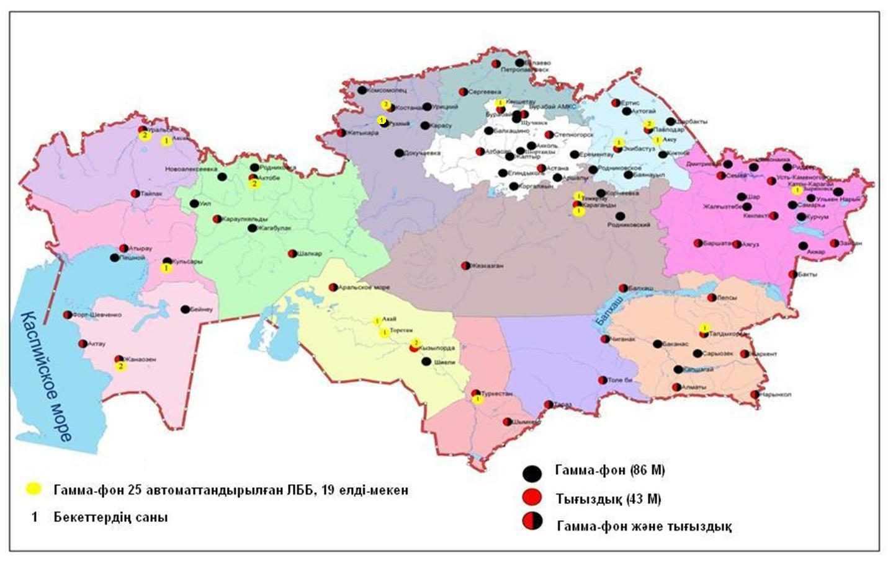
6 сур. Қазақстан Республикасының аумағындағы радиациялық гамма-фон мен радиоактивті түсулерге бақылау метеостансаларының орналасу сызбасы
1 Ақмола облысыныңқоршаған орта жай-күйі

1.1 Астана қаласы бойынша атмосфералық ауаның ластану жай-күйі

Атмосфералық ауаның жай-күйіне бақылау 7 стационарлық бекетте жүргізілді (1.1-сур., 1.1-кесте).
1.1- кесте
Бақылау бекеттерінің орналасу орны мен анықталатын қоспалар
Бекет нөмірі | Сынама мерзімі | Бақылау жүргізу | Бекет мекен-жайы | Анықталатын қоспалар
1 | тәулігіне 3 рет | қол күшімен алынған сынама(дискретті әдіс) | Жамбыл к-сі, 11 | қалқыма заттар,  күкірт диоксиді,  сульфаттар,  көміртегі оксиді,  азот диоксиді,  фторлы сутегі
2 |  |  | Әуезов – Сейфуллин көшелерінің қиылысы
3 |  |  | Ташкентская к-сі,  орман зауыты ауданы
4 |  |  | «Шапағат» базары  Бөгенбай көшесінің бұрышы
5 | әр 20 минут сайын | үзіліссіз режимде | Тұран даңғылы, орталық құтқару стансасы | РМ-2,5 қалқыма бөлшектері, РМ-10 қалқыма бөлшектері, күкірт диоксиді,  көміртегі оксиді,  азот диоксиді,  азот оксиді
6 |  |  | Ақжол көшесі, «Астана тазалық» ағынды сулар тұндырғышы ауданы | РМ-10 қалқыма бөлшектері, күкірт диоксиді,  көміртегі оксиді,  азот диоксиді,  азот оксиді
7 |  |  | Түркістан к-су, 2/1, «НЗМ» ауданы

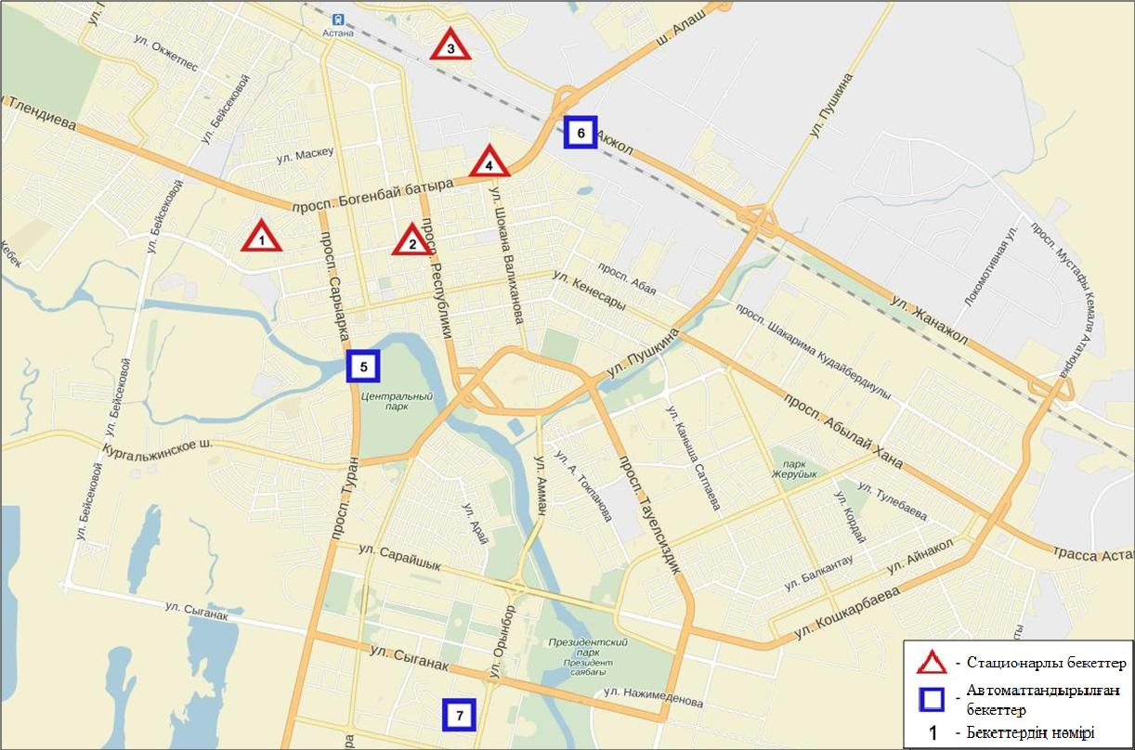
1.1 сурет. Астана қаласының атмосфералық ауа ластануын бақылау стационарлық желісінің орналасу сызбасы
Атмосфераның ластануын жалпы бағалау. 2016 жылдың 4 тоқсанында стационарлық бақылау бекетінің деректері бойынша (1.1-сур.), атмосфералық ауаның ластану деңгейі өте жоғары болып бағаланды.Ол СИ=8 (жоғары деңгей) және ЕЖҚ=50% (өте жоғары деңгей) құрады. Қала ауасы азот диоксидімен және қалқыма заттармен басым ластанған (№4 бекет аумағында).
Жалпы қала бойынша орташа шоғырларқалқыма заттар –2,7 ШЖШ_{о.т.}, РМ-10 қалқыма бөлшектері – 1,2 ШЖШ_{о.т.}, азот диоксиді – 1,7 ШЖШ_{о.т.}, басқа ластаушы заттардың орташа шоғырлары ШЖШ-дан аспады.
2016 жылдың 4 тоқсанында 1 ШЖШ-дан арту жағдайлары қалқыма заттар бойынша 257, РМ-2,5 қалқыма бөлшектері - 35, РМ-10 қалқыма бөлшектері - 134, күкірт диоксиді - 28, көміртегі оксиді – 6, азот диоксиді – 143, фторлы сутегі - 8 жағдай, сондай-ақ 5 ШЖШ-дан арту еселігі қалқыма заттар бойынша 5 жағдай тіркелді (1-кесте).

1.2 Астана қаласының эпизодтық бақылау деректері бойынша атмосфералық ауа жай-күйі

Астана қаласының атмосфералық ауаның ластануына бақылау 3 нүктеде(№1 нүкте –Зеленый квартал ТК («Хан Шатыр» ОСО), №2 нүкте – №2 Қалалық аурухана (ЭКСПО ауданы), №3 нүкте–Ұлттық мұражай (Пирамида ауданы)) жүргізілді.
Қалқыма заттардың, күкірт диоксидінің, көміртегі оксидінің, азот диоксидінің, фторлы сутектің шоғырлары өлшенді.
Бақылау негіздері бойынша барлық ластаушы заттардың концентрациясы шекті жол берілген шоғырдан аспады (1.2-кесте).

1.2 -кесте
Астана қаласының бақылау негізі бойынша ластаушы заттардың максимальды шоғыры
Ластаушы заттар | №1 нүкте |  | №2 нүкте |  | №3 нүкте
 | q_{m}мг/м³ | q_{m}/ШЖШ | q_{m}мг/м³ | q_{m}/ШЖШ | q_{m}мг/м³ | q_{m}/ШЖШ
Қалқыма заттар (шаң) | 0,04 | 0,07 | 0,03 | 0,06 | 0,03 | 0,06
Күкірт диоксиді | 0,009 | 0,018 | 0,008 | 0,016 | 0,008 | 0,016
Көміртегі оксиді | 3,3 | 0,7 | 3,3 | 0,7 | 3,3 | 0,7
Азот диоксиді | 0,16 | 0,79 | 0,10 | 0,48 | 0,06 | 0,32
Фторлы сутегі | 0 | 0 | 0 | 0 | 0 | 0

1.3 Көкшетау қаласы бойынша атмосфералық ауаның ластану жай-күйі

Көкшетау қаласында атмосфералық ауаның жай-күйіне бақылау 2 стационарлық бекетте жүргізілді (1.2 сур., 1.3-кесте).

1.3- кесте
Бақылау бекеттерінің орналасу орны мен анықталатын қоспалар
Бекет нөмірі | Сынама мерзімі | Бақылау жүргізу | Бекет мекен-жайы | Анықталатын қоспалар
1 | тәулігіне 3 рет | қол күшімен алынған сынама(дискретті әдіс) | ескі әуежай, метеостансаның ауданы | қалқыма заттар,  күкірт диоксиді,  көміртегі оксиді,  азот оксиді,  азот диоксиді
2 | әр 20 минут сайын | үзіліссіз режимде | Әуелбеков көшесі, 124 | РМ-2,5 қалқыма бөлшектер, РМ-10 қалқыма бөлшектер, күкірт диоксиді,  көміртегі оксиді,  азот диоксиді,  азот оксиді

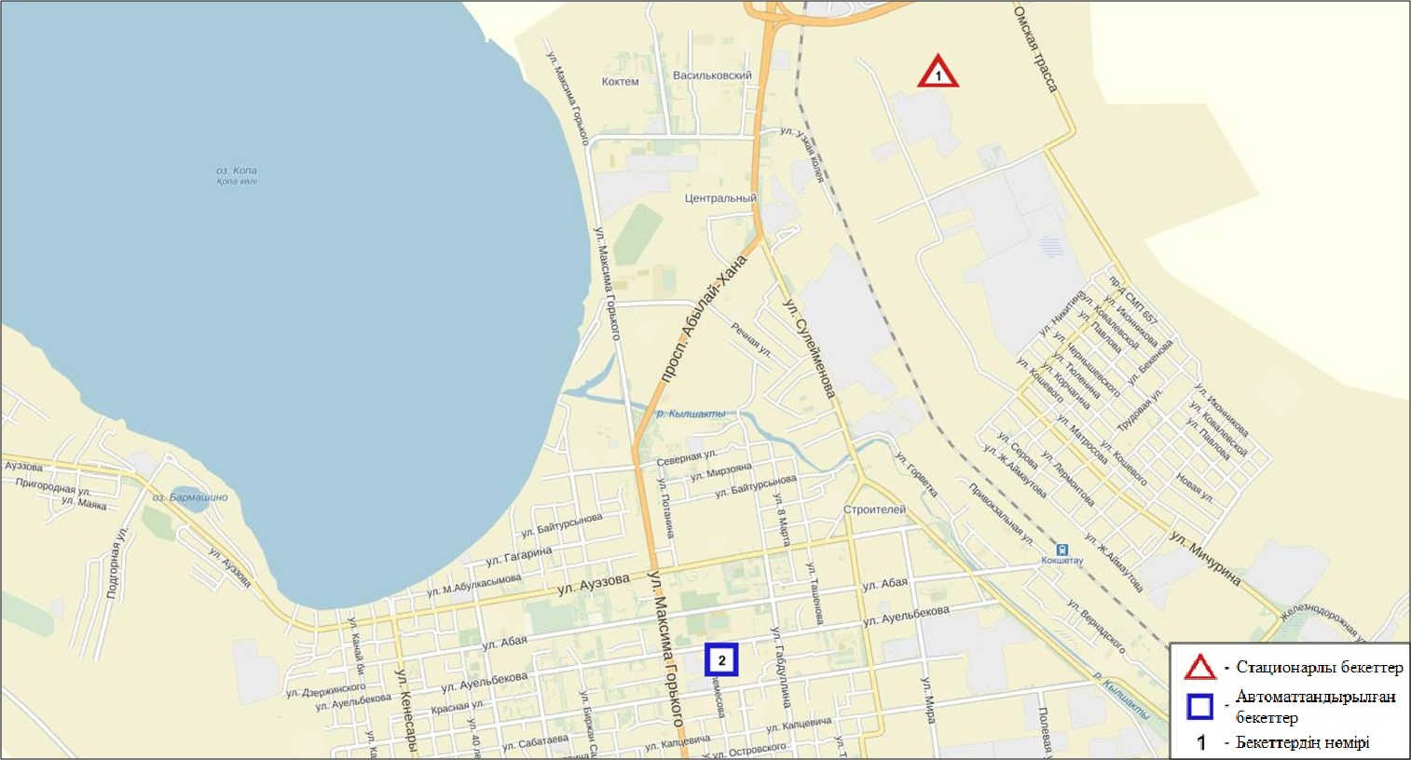
1.2 сур. Көкшетау қаласының атмосфералық ауа ластануын бақылау стационарлық желісінің орналасу сызбасы

Атмосфераның ластануын жалпы бағалау. Стационарлық бақылау желісінің деректері бойынша (1.3 сур.), атмосфералық ауаның ластану деңгейі көтеріңкі болып бағаланды.СИ=2 және ЕЖҚ=1% құрады. Қала ауасы қалқыма заттарменбасым ластанған (№1 бекет аумағында).
Жалпы қала бойынша орташа шоғырлар азот оксиді – 1,7 ШЖШ_{о.т.}, басқа ластаушы заттардың орташа шоғырлары ШЖШ-дан аспады.
1 ШЖШ арту жағдайлары қалқыма заттар бойынша 2 жағдай тіркелді (1-кесте).

1.4 Степногор қаласы бойынша атмосфералық ауаның ластану жай-күйі

Степногор қаласында атмосфералық ауаның жай-күйіне бақылау 1 стационарлық бекетте жүргізілді (1.3 сур., 1.4-кесте).

1.4- кесте
Бақылау бекеттерінің орналасу орны мен анықталатын қоспалар
Бекет нөмірі | Сынама мерзімі | Бақылау жүргізу | Бекет мекен-жайы | Анықталатын қоспалар
1 | әр 20 минут сайын | үзіліссіз режимде | 1 шағынаудан | РМ-2,5 қалқыма бөлшектері, РМ-10 қалқыма бөлшектері, күкірт диоксиді,  көміртегі оксиді,  азот диоксиді,  азот оксиді,  озон,  күкірттісутегі,  аммиак,  көмір сутегісінің сомасы,  метан

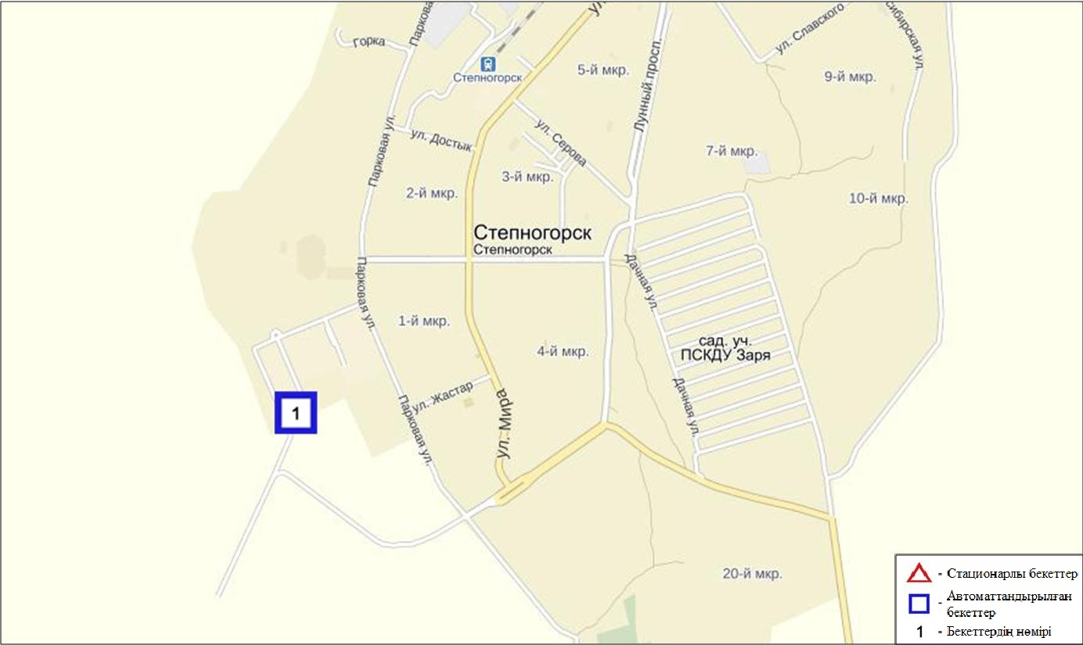
1.3 сур. Степногор қаласының атмосфералық ауа ластануын бақылау стационарлық желісінің орналасу сызбасы

Атмосфераның ластануын жалпы бағалау. Стационарлық бақылау желісінің деректері бойынша (1.3-сур.), атмосфералық ауаның ластану деңгейі төмен болып бағаланды.СИ мәні 1, ЕЖҚ=0% құрады (1.2 - сур.).
Жалпы қала бойынша барлық ластаушы заттардыңорташа шоғырлары ШЖШ-дан аспады (1-кесте).

1.5 Ақмола облысының эпизодтық деректер бойынша атмосфералық ауаның жай-күйі

Ақмола облысында атмосфералық ауаның ластануына бақылау Атбасар қаласында және Калачи мен Зеренді кенттерінде (№1 нүкте –Калачи кенті, №2 нүкте – Атбасар қ., №3 нүкте–Зеренді кенті) жүргізілді.
Қалқыма заттардың, күкірт диоксидінің, көміртегі оксидінің, азот диоксидінің, азот оксидінің, көмірсутектің,аммиактың және формальдегидтің шоғырлары өлшенді.
Бақылау негіздері бойынша барлық ластаушы заттардың концентрациясы шекті жол берілген шоғырдан аспады (1.5 кесте).

1.5 кесте
Ақмола облысының бақылау негізі бойынша ластаушы заттардың максималды шоғыры
Ластаушы заттар | №1 нүкте |  | №2 нүкте |  | №3 нүкте
 | q_{m}мг/м³ | q_{m}/ШЖШ | q_{m}мг/м³ | q_{m}/ШЖШ | q_{m}мг/м³ | q_{m}/ШЖШ
Қалқыма заттар (шаң) | 0,06 | 0,13 | 0,09 | 0,18 | 0,06 | 0,13
Күкірт диоксиді | 0,006 | 0,011 | 0,006 | 0,012 | 0,009 | 0,018
Көміртегі оксиді | 2,0 | 0,4 | 2,2 | 0,4 | 3,4 | 0,7
Азот диоксиді | 0,02 | 0,11 | 0,01 | 0,03 | 0,06 | 0,28
Азот оксиді | 0,06 | 0,14 | 0,01 | 0,02 | 0,10 | 0,25
Көмірсутектер | 47,2 | - | 28,5 | - | 53,8 | -
Аммиак | 0,01 | 0,07 | 0,01 | 0,05 | 0,08 | 0,42
Формальдегид | 0 | 0 | 0 | 0 | 0 | 0

1.6 Щучинск-Бурабай курорттық аймағы (ЩБКА) ауданындағы атмосфералық ауаның ластану жай-күйі

ЩБКА аумағында атмосфералық ауаның жай-күйіне бақылау 8 стационарлық бекетте жүргізілді (1.8сур.,1.6-кесте).

1.6 кесте
Бақылау бекеттерінің орналасу орны мен анықталатын қоспалар
Бекет нөмірі | Сынама мерзімі | Бақылау жүргізу | Бекет мекен-жайы | Анықталатын қоспалар
1 | әр 20 минут сайын | автоматты жолмен | «Боровое» (КФМС) кешенді фондық мониторинг стансасы | қалқыма заттар,  РМ-1 қалқыма бөлшектері,  РМ-2,5 қалқыма бөлшектері,  РМ-4қалқыма бөлшектері,  РМ-10 қалқыма бөлшектері,  күкірт диоксиді,  көміртегі оксиді,  азот диоксиді,  азот оксиді,  озон,  күкірттісутегі,  аммиак,  көмірсутегісінің сомасы,  метан,  көміртегі диоксиді
2 |  |  | Бурабай к. аумағындағы мектеп
4 |  |  | Щучинск қ. №1 мектеп аумағы
3 |  |  | «Щучинск» санаториі | қалқыма заттар,  РМ-1 қалқыма бөлшектері,  РМ-2,5 қалқыма бөлшектері,  РМ-4қалқыма бөлшектері,  РМ-10 қалқыма бөлшектері,  күкірт диоксиді,  көміртегі оксиді,  азот диоксиді,  азот оксиді,  озон,  күкірттісутегі,  аммиак,  көміртегі диоксиді
5 |  |  | Щучинск қаласы Бурабай ауданы Шоссейная к. №7 үйінің аумағы | РМ-2,5 қалқыма бөлшектері,  РМ-10 қалқыма бөлшектері,  күкірт диоксиді,  көміртегі оксиді,  азот диоксиді,  азот оксиді,  озон,  күкірттісутегі,  аммиак
6 |  |  | «Бурабай» мемлекеттік ұлттық табиғи паркі Абылай-хан алаңының аумағы
7 |  |  | Бурабай» метеорологиялық станцияның аймағында, «Майбалық» шипажай ауданы, Үлкен Шабақты көлі Солтүстік жағалауы
8 |  |  | Сарыбұлақ кенті Бурабай ауданы әуеорманкүзет алаңы аймағының шығыс жағы

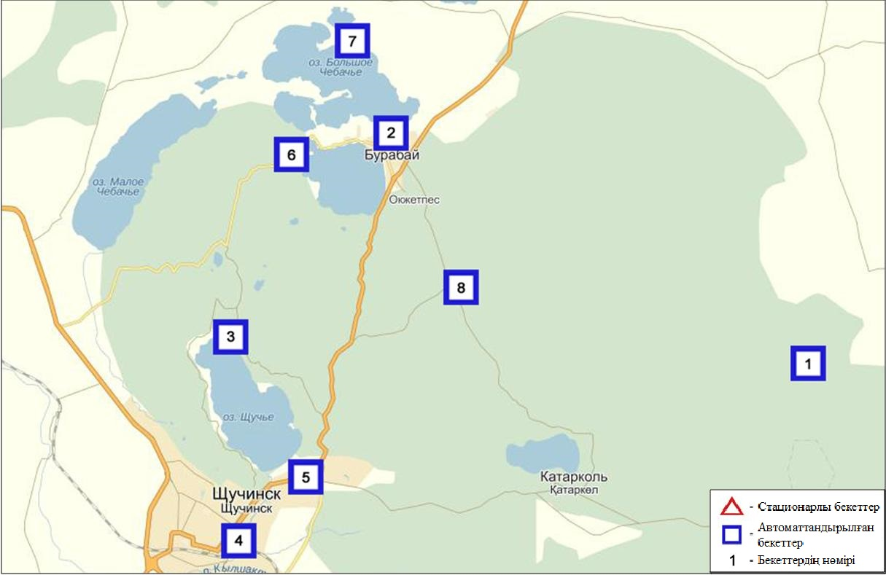
1.9-сур. ЩБКА ауданында атмосфералық ауа ластануын бақылау стационарлық желісінің орналасу сызбасы

Боровое КФМС атмосфераның ластануын жалпы бағалау. Стационарлық бақылау желісінің деректері бойынша (1.9-сур.), атмосфералық ауаның ластану деңгейі төмен болып бағаланды.СИ=1 және ЕЖҚ=0% құрады(1.2 сур.).
Жалпы аймақ бойынша орташа шоғырлар озон – 1,2 ШЖШ_{о.т.}, басқа ластаушы заттар – ШЖШ-дан аспады (1-кесте).
Щучинск-Бурабай курорттық аймақ (ЩБКА)атмосфераның ластануын жалпы бағалау. 2016 жылдың 4 тоқсанында стационарлық бақылау желісінің деректері бойынша (1.4-сур.), атмосфералық ауаның ластану деңгейі төмен болып бағаланды.СИ=1 және ЕЖҚ=0% құрады(1-кесте).
Жалпы аймақ бойынша орташа шоғырлар озон – 1,4 ШЖШ_{о.т.}, басқа ластаушы заттар – ШЖШ-дан аспады(1-кесте).
Сарыбұлақ кенті атмосфераның ластануын жалпы бағалау. Стационарлық бақылау желісінің деректері бойынша (1.9-сур.), атмосфералық ауаның ластану деңгейі төмен болып бағаланды.СИ=1 және ЕЖҚ=0% құрады (1,2-сур.).
Жалпы аймақ бойынша орташа шоғырлар озон – 1,9 ШЖШ_{о.т.}, басқа ластаушы заттар – ШЖШ-дан аспады (1-кесте).

1.7 Ақмола облысы аумағындағы жер үсті сусапасы

Ақмола облысы аумағындағы жер үсті сулары сапасын бақылау 17 су нысанында (Есіл, Нұра, Ақбұлақ, Сарыбұлақ, Беттібұлақ, Жабай өзендері, Нұра-Есіл арнасы, Вячеславское суқоймасы, Сұлтанкелді, Қопа, Зеренді, Бурабай, Үлкен Шабақты, Кіші Шабақты, Щучье, Карасье, Сұлукөл, көлдері) жүргізілді.
Есіл өзені Қарағанды облысындағы Нияз тауларынан бастау алады. Сарыбұлақ, Ақбұлақ өзендері – Есіл өзенінің оң жақ салалары. Есіл өзенінде Вячеславское суқоймасы орналасқан. Сұлтанкелді көлі Қорғалжын қорығыныңбіркөлі болып саналады. Қопа және Зеренді көлдері Есіл өзені алабына кіреді. Бурабай, Үлкен Шабақты, Кіші Шабақты, Щучье, Карасье, Сұлукөл көлдері Щучье-Бурабай курорттық аймағы (ЩБКА) аумағында орналасқан.
Есіл өзені суының температурасы 0-12,2ºC, сутегі көрсеткіші – 7,89, судағы еріген оттегі концентрациясы – 10,53 мг/дм3, ОБТ₅ –2,41 мг/дм3. Негізгі иондар (сульфаттар – 1,9 ШЖШ), ауыр металдар (марганец – 1,2 ШЖШ) бойынша шекті жол берілген шоғырдан асқандығы тіркелді.
Ақбұлақ өзенінде су температурасы 0-14,6 ºC, сутегі көрсеткіші – 7,61, судағы еріген оттегі концентрациясы – 9,19 мг/дм3, ОБТ₅ – 3,94 мг/дм3. Негізгі иондар (сульфаттар –3,3 ШЖШ, магний –1,5 ШЖШ, хлоридтер – 1,6 ШЖШ), биогенді заттар (тұзды аммоний – 3,7 ШЖШ, нитритті азот – 3,6 ШЖШ), ауыр металдар (мыс – 1,9 ШЖШ, мырыш – 5,5 ШЖШ, марганец – 1,4 ШЖШ) бойынша шекті жол берілген шоғырдан асқандығы тіркелді.
Сарыбұлақ өзенінде су температурасы 0-13,1 ºC, сутегі көрсеткіші - 7,50, судағы еріген оттегі концентрациясы – 8,66 мг/дм3, ОБТ₅ – 3,40 мг/дм3. Негізгі иондар (сульфаттар – 4,4 ШЖШ, хлоридтер – 1,8 ШЖШ, кальций – 1,1 ШЖШ, магний – 1,9 ШЖШ), биогенді заттар (тұзды аммоний – 8,3 ШЖШ, нитритті азот – 3,5 ШЖШ, фторидтер – 1,1 ШЖШ), ауыр металдар (мырыш – 6,8 ШЖШ) бойынша нормадан асуы байқалды.
Беттібұлақ өзен суының температурасы 0- 7,0ºC, сутегі көрсеткіші 7,68, судағы еріген оттегі концентрациясы – 10,41 мг/дм3, ОБТ₅ – 0,99 мг/дм3. Ауыр металдар (мырыш – 1,7 ШЖШ, марганец – 4,8 ШЖШ) бойынша нормадан асқан.
Жабай өзені – су температурасы 9,4-11,4 ºC, сутегі көрсеткіші 8,26, судағы еріген оттегі концентрациясы –11,12 мг/дм3, ОБТ₅ –1,23 мг/дм3. Негізгі иондар (сульфаттар –1,7 ШЖШ), ауыр металдар (мырыш – 2,0 ШЖШ, марганец – 7,0 ШЖШ) бойынша шекті жол берілген шоғырдан асқандығы тіркелді.
Нұра өзеніндегі су температурасы 0-12,2 ºC, сутегі көрсеткіші – 7,85, судағы еріген оттегі концентрациясы – 9,76 мг/дм3, ОБТ₅ – 2,79 мг/дм3. Негізгі иондар (сульфаттар – 3,3 ШЖШ, магний – 1,3 ШЖШ), ауыр металдар (мырыш – 1,5 ШЖШ) бойынша шекті жол берілген шоғырдан асуы байқалды.
Нұра-Есіл арнасында су температурасы 0-10,9 ºC, сутегі көрсеткіші – 7,88, судағы еріген оттегі концентрациясы – 9,48 мг/дм3, ОБТ₅ – 2,24 мг/дм3. Негізгі иондар (хлоридтер – 1,1 ШЖШ, сульфаттар – 4,5 ШЖШ, магний – 1,7 ШЖШ) бойынша нормадан асқан.
Сұлтанкелді көлі - су температурасы 0-4,6ºC, сутегі көрсеткіші – 7,70, судағы еріген оттегі концентрациясы – 9,31 мг/дм3, ОБТ₅ – 2,36 мг/дм3. Негізгі иондар (сульфаттар – 4,9 ШЖШ, магний – 2,1 ШЖШ, хлоридтер – 1,7 ШЖШ), биогенді заттар (тұзды аммоний – 1,6 ШЖШ), ауыр металдар (мырыш – 1,2 ШЖШ) бойынша нормадан асқаны байқалды.
Вячеславское суқоймасында су температурасы 0-12,7ºC, сутегі көрсеткіші – 7,95, судағы еріген оттегі концентрациясы – 11,67 мг/дм3, ОБТ₅ – 1,29 мг/дм3. Ауыр металдар (мырыш – 1,9 ШЖШ) бойынша шекті жол берілген шамадан асқандығы тіркелді.
Қопа көлінде - су температурасы 0ºC-11,6ºC, сутегі көрсеткіші 8,39, судағы еріген оттегі концентрациясы – 10,75 мг/дм3, ОБТ₅ –4,31 мг/дм3. Негізгі иондар (сульфаттар –1,5 ШЖШ), ауыр металдар (марганец –7,0 ШЖШ) бойынша нормадан асқан.
Зеренді көлі - су температурасы 0ºC-12,2ºC, сутегі көрсеткіші 8,94, судағы еріген оттегі концентрациясы – 10,70 мг/дм3, ОБТ₅ –1,75мг/дм3. Негізгі иондар (сульфаттар –1,3 ШЖШ, магний – 1,7 ШЖШ), биогенді заттар (фторидтер – 2,7 ШЖШ), ауыр металдар (мырыш – 3,8 ШЖШ, марганец – 2,7 ШЖШ) бойынша шекті жол берілген шамадан асқандығы тіркелді.
Бурабай көлі суының температурасы 0-10,6ºC, сутегі көрсеткіші 8,14, судағы еріген оттегі концентрациясы – 10,46 мг/дм3, ОБТ₅ –1,91 мг/дм3. Биогенді заттар (фторидтер – 3,6 ШЖШ), ауыр металдар (мырыш – 1,4 ШЖШ, марганец – 5,0 ШЖШ) бойынша шекті жол берілген шоғырдан асқандығы тіркелді.
Үлкен Шабақты көлінде суының температурасы 0ºC-11,4 ºC, сутегі көрсеткіші 8,76, судағы еріген оттегі концентрациясы – 10,73 мг/дм3, ОБТ₅ – 1,46 мг/дм3. Негізгі иондар (сульфаттар –2,8 ШЖШ, магний – 2,2 ШЖШ), биогенді заттар (фторидтер –15,7 ШЖШ), ауыр металдар (марганец – 1,1 ШЖШ) бойынша шекті жол берілген шоғырдан асқандығы тіркелді.
Щучье көлі суының температурасы 0-13,2ºC, сутегі көрсеткіші 8,41, судағы еріген оттегі концентрациясы – 10,79 мг/дм3, ОБТ₅ – 1,10 мг/дм3. Ауыр металдар (марганец – 1,2 ШЖШ), биогенді заттар (фторидтер – 7,3 ШЖШ) бойынша шекті жол берілген шоғырдан асқандығы тіркелді.
Кіші Шабақты көлі суының температурасы 0 ºC-13,0 ºC, сутегі көрсеткіші – 8,93, судағы еріген оттегі концентрациясы – 10,62 мг/дм3, ОБТ₅ – 1,19 мг/дм3. Негізгі иондар (хлоридтер – 6,6 ШЖШ, сульфаттар – 12,5 ШЖШ, магний – 10,3 ШЖШ), биогенді заттар (фторидтер – 15,5 ШЖШ, тұзды аммоний – 1,4 ШЖШ), ауыр металдар (марганец –5,2 ШЖШ) бойынша шекті жол берілген шоғырдан асқандығы тіркелді.
Карасье көлі суының температурасы 0 ºC-10,4ºC, сутегі көрсеткіші 7,55, судағы еріген оттегі концентрациясы – 6,80 мг/дм3, ОБТ₅ – 0,98 мг/дм3. Биогенді заттар (фторидтер – 2,2 ШЖШ, тұзды аммоний – 11,8 ШЖШ), ауыр металдар (мырыш –1,4 ШЖШ) бойынша шекті жол берілген шоғырдан асқандығы тіркелді.
Сұлукөл көлі суының температурасы 0-9,6 ºC, сутегі көрсеткіші 7,20, судағы еріген оттегі концентрациясы – 6,15 мг/дм3, ОБТ₅ –1,81 мг/дм3. Биогенді заттар (тұзды аммоний – 3,6 ШЖШ, жалпы темір – 1,3 ШЖШ, фторидтер – 3,9 ШЖШ), ауыр металдар (мырыш – 5,2 ШЖШ) бойынша шекті жол берілген шоғырдан асқандығы тіркелді.
Ақмола облысы аумағындағы су нысандарының су сапасы келесі түрде бағаланады: «ластанудың орташа деңгейі» – Есіл, Ақбұлақ, Нұра өзендері, Вячаславское су қоймасы, Нұра-Есіл арнасы, Сұлтанкелді, Зеренді көлдері; «ластанудың жоғары деңгейі» – Сарыбұлақ, Жабай, Беттібұлақ өзендері, Қопа, Бурабай, Үлкен Шабақты, Щучье, Кіші Шабақты, Карасье, Сұлукөл көлдері.
2015 жылғы 4 тоқсанмен салыстырғанда Сарыбұлақ, Беттібұлақ, Жабай өзендері, Бурабай, Карасье, Сұлукөл көлдерінің су сапасы – нашарлаған; Вячеславское су қоймасында – жақсарған; Есіл, Ақбұлақ, Нұра өзендері, Нұра-Есіл арнасы, Сұлтанкелді, Зеренді, Қопа, Үлкен Шабақты, Кіші Шабақты, Щучье көлдерінде – айтарлықтай өзгерген жоқ.
2016 жылғы 3 тоқсанмен салыстырғанда Есіл, Ақбұлақ, Сарыбұлақ, Нұра, Жабай өзендері, Нұра-Есіл арнасы, Вячеславское су қоймасы, Сұлтанкелді, Зеренді, Үлкен Шабақты, Щучье, Кіші Шабақты, Сұлукөл, Карасье көлдерінің су сапасы – біршама өзгерген жоқ; Беттібұлақ өзені, Бурабай, Қопа көлдерінде – нашарлаған.
ОБТ5 шамасы бойынша су сапасы Ақбұлақ, Сарыбұлақ өзені, Қопа көлінде - «ластанудың орташа деңгейінде», Есіл, Нұра, Жабай, Беттібұлақ өзендері, Нұра-Есіл арнасы, Вячаславское су қоймасы, Сұлтанкелді, Зеренді, Бурабай, Үлкен Шабақты, Щучье, Кіші Шабақты, Сұлукөл, Карасье көлдерінде - «нормативті таза» деп бағаланады.
2015 жылғы 4 тоқсанмен салыстырғанда 5 тәулікте оттегіні биохимиялық тұтыну шамасы бойынша су сапасы Ақбұлақ өзенінде - нашарлаған, қалған су нысандарында – айтарлықтай өзгерген жоқ.
2016 жылғы 3 тоқсандағы оттегіні 5 тәулікте биохимиялық тұтыну шамасымен салыстырғанда, Ақбұлақ өзенінің су сапасы – нашарлаған; Нұра өзенінде – жақсарған; қалған су нысандарында – айтарлықтай өзгерген жоқ.
Оттегі режимі бірқалыпты.
2016 жылғы 4 тоқсанда келесі жоғары ластану жағдайлары тіркелді: Ақбұлақ өз. - 2 ЖЛ жағдайы, Сарыбұлақ өз. - 11 ЖЛ жағдайы, Кіші Шабақты көлі – 7 ЖЛ жағдайы, Үлкен Шабақты көлі – 3 ЖЛ жағдайы, Карасье көлі – 2 ЖЛ жағдайы. (5-кесте).

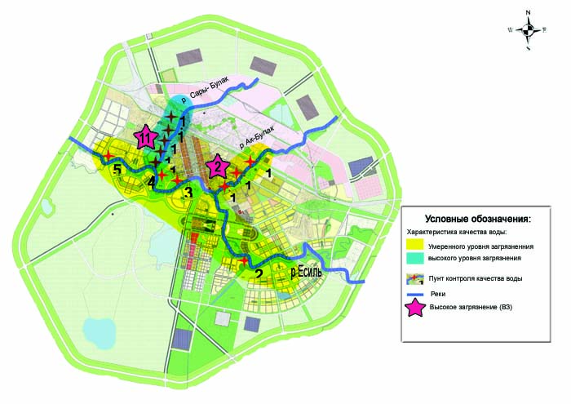
1.6 сур.Астана қаласы жер үсті сулары сапасының сипаттамасы

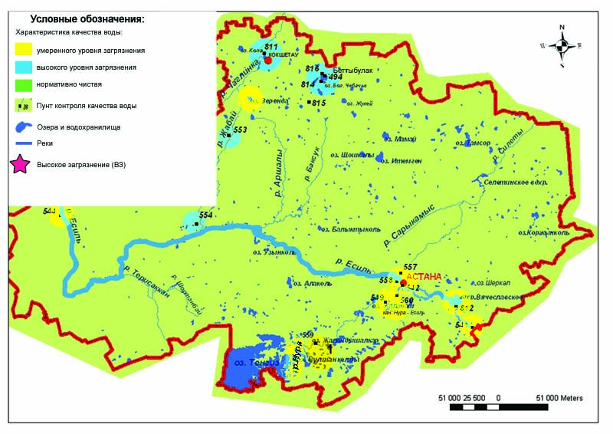
1.7 сур. Ақмола облысы жер үсті суларысапасының сипаттамасы

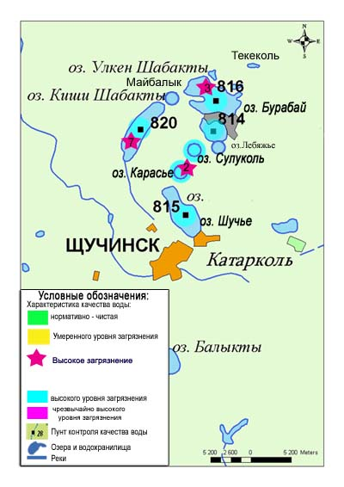
1.8 сур. Щучинск-Бурабай курорттық аймағының жер үсті сулары сапасының сипаттамасы

1.8 2016 жылдың күз мезгіліндегі Ақмола облысы бойынша топырақтың ауыр металдармен ластану жай-күйі

Астана қаласының түрлі аудандарынан алынған топырақ сынамасында мыс шамасы 0,92-6,0 мг/кг, хром 4,37-8,46 мг/кг, қорғасын – 0,64-1,2 мг/кг, мырыш 5,12-32,83 мг/кг, кадмий 0,66-1,85 мг/кг шамасында болды..
Орталық саябақ ауанында алынған топырақ сынамасында хром бойынша 1,3 ШЖШ, мырыш бойынша 1,4 ШЖШ асуы байқалды.
Кенесары және Уәлиханов көшелері қиылысында мыс бойынша ШЖШ асуы – 2,0 ШЖШ, мырыш – 1,3 ШЖШ.
№3 мектептін ауданында (Сейфуллин және Әуезов көшелері қиылысында) мыс және хром концентрациясы – 1,4 ШЖШ құрады.
ЖЭС -1 ауданында алынған сынамада мыс бойынша асуы – 1,4 ШЖШ құрады.
ЖЭС-2 ауданында алынған топырақ сынамасындағы ауыр металлдар мөлшері рұқсат етілген норма көлемінде болды.
«Бурабай» кешенді фондық мониторинг станциясы (КФМС). «Бурабай» КФМС алынған топырақ сынамасынындағы мырыш – 6,58 мг/кг, мыс 1,25 мг/кг, қорғасын – 0,43 мг/кг хром – 4,76 мг/кг және кадмий 1,32 мг/кг шамасында болып, рұқсат етілген нормадан артуы байқалмаған.
Бурабай ауылының түрлі ауандарынан алынғантопырақ сынамасында мырыш - 8,45-38,36 мг/кг, мыс - 0,82-5,24 мг/кг, қорғасын - 0,43-1,22 мг/кг, хром – 1,88-7,23 мг/кг, кадмий - 0,64-2,76 мг/кг шамасында болды..
- Бурабай кенті Кенесары көшесіндегі «Бурабай» ҰМТП офисі маңынан алынған топырақ сынамаларында хром бойынша -1,2 ШЖШ, мыс және мырыш бойынша – 1,7 ШЖШ асуы байқалды.
-Щучинск – Бурабай айналма жолы ауданында мырыш бойынша – 1,5 ШЖШ, хром бойынша – 1,1 ШЖШ, мыс бойынша – 1,4 ШЖШ асуы байқалды;
- Абылай Хан алаңы аумағында, «Бурабай» Ұлттық Мемлекеттік Табиғи парк (ҰМТП), Щучинск «Зеленый бор» шипажайы ауданы аумақтарындағы топырақ сынамасында барлық анықталатын ауыр металдар рұқсат етілген норма көлемінде болды.
Щучинск қаласының түрлі аудандарынан алынған хром - 1,93-9,33 мг/кг, мыс – 1,26-2,53 мг/кг, қорғасын – 0,30-1,02 мг/кг, мырыш - 7,25-12,63 мг/кг, кадмий 0,65-1,91 мг/кг шамасында болды
Аудандық аурухана аумағында хром бойынша асуы – 1,6 ШЖШ шамасында байқалды, Щучинск қаласы аумағындағы басқа нүктелерде ШЖШ асуы байқалмады.

1.9 Ақмола облысының радиациялық гамма-фоны

Атмосфералық ауаның ластануының гамма сәулелену деңгейіне күнсайын жергілікті 15 метеорологиялық стансада (Астана, Аршалы, Ақкөл, Атбасар, Балкашино, «Боровое» КФМС, Егінлікөл, Ерейментау, Көкшетау, Қорғалжын, Степногор, Жалтыр, Бурабай, Щучье, Шортанды) бақылау жүргізіледі (1.10 -сур.).
Елді-мекендер бойынша атмосфералық ауа қабатының жерге жақын қабатына орташа радиациялық гамма-фонның мәні 0,07-0,26 мкЗв/сағ. шегінде болды. Облыс бойынша радиациялық гамма- фонның орташа мәні 0,13 мкЗв/сағ., яғни шекті жол берілетін шамаға сәйкес келеді.

1.10 Атмосфераның жерге жақын қабатында радиоактивтердің түсу тығыздығы

Атмосфераның жерге жақын қабатында радиоактивтердің түсу тығыздығына бақылау Ақмола облысында 5 метеорологиялық станцияда (Атбасар, Көкшетау, Степногор, Астана, «Боровое» КФМС) ауа сынамасын горизонтальді планшеттер алу жолымен жүзеге асырылды (1.10-сур.).
Облыс аумағында атмосфераның жерге жақын қабатында орта тәуліктік радиоактивтердің түсу тығыздығы 0,7-1,9 Бк/м2 шегінде болды. Облыс бойынша радиоактивті түсулердің орташа тығыздығы 1,2 Бк/м², бұл шекті жол берілетін деңгейінен аспады.

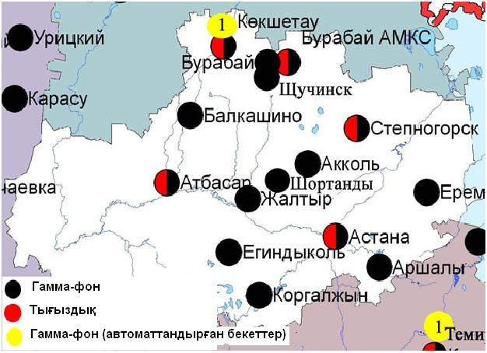
1.10 сур. Ақмола облысының аумағындағы радиациялық гамма-фон мен радиоактивті түсулердің тығыздығын бақылау метеостансаларының орналасу сызбасы.

2 Ақтөбе облысының қоршаған орта жай-күйі

2.1 Ақтөбе қаласы бойынша атмосфералық ауаның ластану жай-күйі

Атмосфералық ауаның жай-күйіне бақылау 6 стационарлық бекетте жүргізілді (2.1-сур., 2.1-кесте).

2.1- кесте
Бақылау бекеттерінің орналасу орны мен анықталатын қоспалар
Бекет нөмірі | Сынама мерзімі | Бақылау жүргізу | Бекет мекен-жайы | Анықталатын қоспалар
1 | тәулігіне  4 рет | қол күшімен алынған сынама(дискретті әдіс) | Авиақалашық, 14 | қалқыма заттар,  күкірт диоксиді,  көміртегі оксиді,  азот диоксиді
4 | тәулігіне  3 рет | қол күшімен алынған сынама(дискретті әдіс) | Белинский көш., 5 | қалқыма заттар,  күкірт диоксиді,  көміртегі оксиді,  азот диоксиді,  күкірттісутегі,  формальдегид,  хром
5 |  |  | Ломоносовкөш., 7 | қалқыма заттар,  сульфаттар,  көміртегі оксиді,  азота оксиді,  азот диоксиді,  формальдегид
2 | әр 20 минут сайын | үзіліссіз режимде | Рысқұлов көш., 4 Г | РМ-10 қалқыма бөлшектері, күкірт диоксиді,  көміртегіоксиді,  азот диоксиді,  азот оксиді,  озон,  күкірттісутегі,  формальдегид, көмірсутегісінің сомасы,  метан
3 |  |  | Есет-батыр көш., 109А | күкірт диоксиді,  көміртегіоксиді,  азот диоксиді,  азот оксиді,  озон,  күкірттісутегі,  көмірсутегісінің сомасы,  метан
6 |  |  | Жанқожа-батыркөш., 89 | РМ-2,5 қалқыма бөлшектері, РМ-10 қалқыма бөлшектері,  күкірт диоксиді,  азот диоксиді,  азот оксиді,  озон,  күкіртті сутегі,  аммиак,  көмірсутегісінің сомасы,  метан

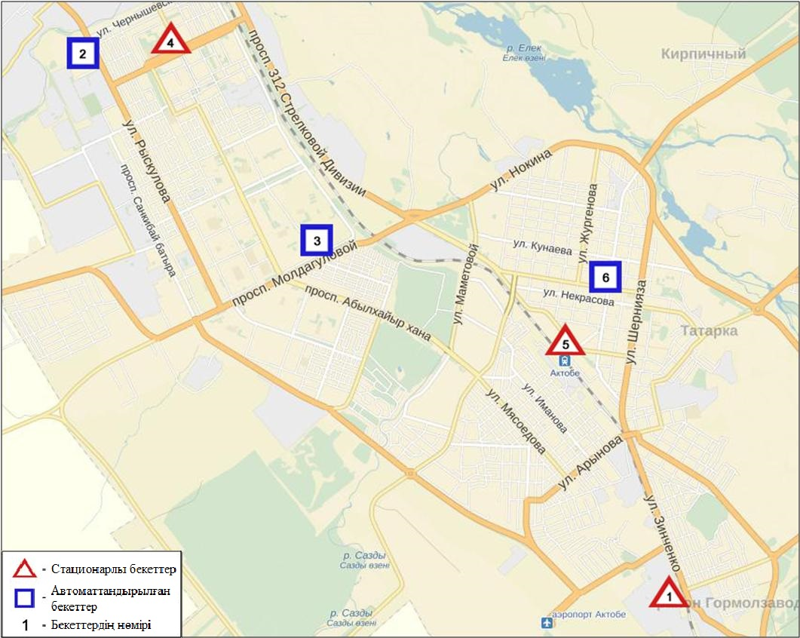
2.1-сурет. Ақтөбе қаласының атмосфералық ауа ластануын бақылау стационарлық желісінің орналасу сызбасы

Атмосфераның ластануын жалпы бағалау. Стационарлық бақылау желісінің деректері бойынша (2.1-сур.), атмосфералық ауаның ластану деңгейі өте жоғары болып бағаланды.СИ=30, ЕЖҚ=54% (1,2-сур.)құрады. Қала ауасы (№3 бекет аумағында) күкіртті сутегімен басым ластанған.
Жалпы қала бойынша орташа шоғырлар озон –1,4 ШЖШ_{о.т.}, басқа ластаушы заттар ШЖШ-дан аспады(1-кесте).
1 ШЖШ арту еселігінің жағдайлары РМ-2,5 қалқыма бөлшектер бойынша - 22, РМ-10 қалқыма бөлшектер - 110, күкіртдиоксиді - 38, көміртегі оксиді – 436, азот диоксиді – 125, азот оксиді – 7, озон - 15 және күкіртті сутегі – 787,сондай-ақ 5 ШЖШ-дан артуеселігі РМ-10 қалқыма бөлшектер – 10, күкірт диоксиді – 8, көміртегі оксиді – 50, күкіртті сутегі – 220 жағдай тіркелді. Сондай-ақ 10 ШЖШ-дан асу күкіртті сутегі бойынша 70 жағдай тіркелді(1-кесте).
Ақтөбе қаласы бойынша автоматты бекеттер бақылауы мәліметі бойынша 56жоғары ластану (ЖЛ) және 14 экстремалды жоғары ластану (ЭЖЛ)жағдайлары анықталды (2-кесте).

2.2 Қандыағаш қаласының эпизодтық деректері бойынша атмосфералық ауаның жай-күйі

Қандыағаш қаласында атмосфералық ауаның ластануына бақылау 2 нүктеде (№1 нүкте –Западная көшесі, №2 нүкте – Сейфуллин көшесі) жүргізілді.
(РМ-10) қалқыма бөлшектердің, күкірт диоксидінің, көміртегі оксидінің, азот диоксидінің, азот оксидінің, күкіртті сутегінің, аммиактың және формальдегидтің шоғырлары өлшенді.
Бақылау негіздері бойынша барлық ластаушы заттардың шоғыры шекті жол берілген шоғырдан аспады (2.2-кесте).

2.2-кесте
Қандыағаш қаласының бақылау негізі бойынша ластаушы заттардың максимальды шоғыры
Ластаушы заттар | №1 нүкте |  | №2 нүкте
 | q_{m}мг/м³ | q_{m}/ШЖШ | q_{m}мг/м³ | q_{m}/ШЖШ
(РМ-10) қалқыма бөлшектері | 0,02 | 0,08 | 0,03 | 0,08
Күкірт диоксиді | 0,044 | 0,088 | 0,048 | 0,095
Көміртегі оксиді | 0,03 | 0,01 | 0,03 | 0,01
Азот диоксиді | 0,03 | 0,14 | 0,10 | 0,49
Азот оксиді | 0,01 | 0,02 | 0,03 | 0,08
Күкіртті сутегі | 0 | 0 | 0 | 0
Аммиак | 0,03 | 0,17 | 0,04 | 0,18
Формальдегид | 0 | 0 | 0 | 0

2.3 Ақтөбе облысы аумағындағы жер үсті суларының сапасы

Ақтөбе облысы аумағындағы жер үсті суларының ластануын бақылау 12 су нысанында: Елек, Ор, Ембі, Темір, Қарғалы, Қосестек, Ырғыз, Қара Қобда, Үлкен Қобда, Ойыл, Ақтасты өзендері мен Шалқар көлінде жүргізілді. реки
Елек өзені – Жайық өзенінің көпсулы сол жақ саласы. Өзен суының температурасы 0 - 16 ºC шегінде, сутегі көрсеткіші 7,80, судағы еріген оттегі концентрациясы 11,32 мг/дм3, ОБТ₅ 2,13 мг/дм3. Негізгі иондар (сульфаттар-1,3ШЖШ), биогенді заттар (бор-15,0 ШЖШ), ауыр металдар (мыс – 6,7 ШЖШ, марганец – 6,5 ШЖШ, мырыш – 5,2 ШЖШ,хром (3+) - 1,4 ШЖШ, хром (6+) - 3,5 ШЖШ), органикалық заттар (фенолдар-1,2 ШЖШ) бойынша шекті жол берілген шоғырдан артқан.
Қарғалы өзенінде су температурасы 6,0ºC, сутегі көрсеткіші 7,84, судағы еріген оттегі концентрациясы 10,56 мг/дм3, ОБТ₅ 2,64 мг/дм3. Негізгі иондар (сульфаттар-1,3 ШЖШ), ауыр металдар (марганец-3,0 ШЖШ), органикалық заттар (мұнай өнімдері-1,2 ШЖШ) бойынша нормадан асқан.
Қосестек өзені суының температурасы 6,0ºC, сутегі көрсеткіші 7,96, судағы еріген оттегі концентрациясы 10,27 мг/дм3, ОБТ₅ 1,34 мг/дм3. Негізгі иондар (сульфаттар-1,5 ШЖШ, магний-1,1 ШЖШ), биогенді заттар (тұзды аммоний-1,3 ШЖШ), ауыр металдар (мыс-6,0 ШЖШ, марганец- 2,3 ШЖШ, қорғасын-1,4 ШЖШ), органикалық заттар (мұнай өнімдері – 1,4 ШЖШ) бойынша нормадан асқан.
Ақтасты өзені – су температурасы 6,0ºC, сутегі көрсеткіші 7,63, судағы еріген оттегі концентрациясы 11,51 мг/дм3, ОБТ₅ 2,60 мг/дм3. Негізгі иондар (сульфаттар-3,5 ШЖШ), биогенді заттар (фторидтер-1,4 ШЖШ, тұзды аммоний-3,6 ШЖШ) бойынша нормадан асқан.
Ойыл өзенінде су температурасы 13ºC, сутегі көрсеткіші 7,83, судағы еріген оттегі концентрациясы 8,28 мг/дм3, ОБТ₅4,99 мг/дм3. Негізгі иондар (сульфаттар-2,9 ШЖШ, хлоридтер-1,1 ШЖШ), биогенді заттар (тұзды аммоний –1,8 ШЖШ, жалпы темір-1,5 ШЖШ), ауыр металдар (мыс-17,0 ШЖШ), органикалық заттар (мұнай өнімдері-1,8 ШЖШ) бойынша шекті жол берілген шоғырдан асуы байқалған.
Үлкен Қобда өзенінде су температурасы 15,0ºC, сутегі көрсеткіші 7,83, судағы еріген оттегі концентрациясы 10,87 мг/дм3, ОБТ₅ 4,23 мг/дм3. Негізгі иондар (сульфаттар-1,5 ШЖШ, хлоридтер-2,2 ШЖШ), ауыр металдар (мыс-16,0 ШЖШ, қорғасын-1,2 ШЖШ), органикалық заттар (мұнай өнімдері-1,2 ШЖШ) бойынша нормадан асуы байқалды.
Қара Қобда өзені – су температурасы 15,0ºC, сутегі көрсеткіші 7,83, судағы еріген оттегі концентрациясы 13,33мг/дм3, ОБТ₅4,89 мг/дм3. Ауыр металдар (мыс-15,0 ШЖШ), органикалық заттар (мұнай өнімдері- 1,2 ШЖШ) бойынша нормадан асу жағдайлары байқалған.
Ор өзенінде су температурасы 2,0ºC, сутегі көрсеткіші 8,02, судағы еріген оттегі концентрациясы 13,3мг/дм3, ОБТ₅-1,67мг/дм3. Биогенді заттар (тұзды аммоний-1,2 ШЖШ), ауыр металдар (қорғасын-1,1 ШЖШ, марганец-4,3 ШЖШ) бойынша шекті жол шоғырдан асқандығы тіркелді.
Ырғыз өзенінде су температурасы 2,5 ºC, сутегі көрсеткіші 8,02, судағы еріген оттегі концентрациясы 13,20 мг/дм3, ОБТ₅ 2,09 мг/дм3. Негізгі иондар (сульфаттар-5,3 ШЖШ, хлоридтер-1,9 ШЖШ, магний-1,5 ШЖШ), биогенді заттар (тұзды аммоний-2,5 ШЖШ, нитритті азот-1,3ШЖШ), ауыр металдар (марганец-9,9 ШЖШ) бойынша шекті жол берілген шоғырдан асқандығы тіркелді.
Ембі өзенінде су температурасы 8,5, сутегі көрсеткіші 7,87, судағы еріген оттегі концентрациясы 10,05 мг/дм3, ОБТ₅ 1,37 мг/дм3. Негізгі иондар (сульфаттар-3,0 ШЖШ), биогенді заттар (тұзды аммоний-1,8 ШЖШ), ауыр металдар (мыс – 5,0 ШЖШ, марганец – 8,4 ШЖШ, қорғасын-1,2 ШЖШ), органикалық заттар (фенолдар-1,5 ШЖШ) бойынша шекті жол шоғырдан асқандығы тіркелді.
Темір өзені суының темпертурасы 12-15ºC, сутегі көрсеткіші 7,92, судағы еріген оттегі концентрациясы 9,16 мг/дм3, ОБТ₅2,04 мг/дм3. Негізгі иондар (сульфаттар - 1,2 ШЖШ), биогенді заттар (тұзды аммоний - 1,1 ШЖШ, фторидтер - 1,4 ШЖШ), ауыр металдар (мыс- 5,0 ШЖШ, марганец-4,8 ШЖШ, қорғасын-1,1 ШЖШ) бойынша шекті жол шоғырдан асқандығы тіркелді.
Шалқар көлінде су температурасы 4ºC, сутегі көрсеткіші 8,03, судағы еріген оттегі концентрациясы 13,22 мг/дм3, ОБТ₅ 2,94 мг/дм3. Негізгі иондар (сульфаттар-1,2 ШЖШ), биогенді заттар (тұзды аммоний-1,5 ШЖШ, жалпы темір-1,1 ШЖШ, фторидтер-1,2 ШЖШ), ауыр металдар (марганец-9,5 ШЖШ) бойынша шекті жол берілген шоғырдан асуы байқалған.
Ақтөбе облысы су нысандарының су сапасы келесі түрде бағаланады: «ластанудың жоғары деңгейі» - Елек, Ырғыз, Ойыл, Үлкен Қобда, Қара Қобда өзендері, Шалқар көлі; «ластанудың орташа деңгейі» - Ақтасты, Қарғалы, Қосестек, Ор, Ембі, Темір өзендері.
2015 жылғы 4 тоқсанмен салыстырғанда Елек, Үлкен Қобда, Кара Қобда, Ойыл өзендері, Шалқар көлінде су сапасы – айтарлықтай өзгерген жоқ; Қарғалы, Ақтасты, Ор, Ырғыз, Қосестек, Ембі, Темір өзендерінде - жақсарған.
2016 жылғы 3 тоқсанмен салыстырғанда Елек, Үлкен Қобда, Кара Қобда, Ойыл, Ырғыз өзендерінде – айтарлықтай өзгерген жоқ; Қарғалы, Ақтасты, Ор, Қосестек, Ембі, Темір өзендері - жақсарды; Шалқар көлінде – нашарлаған.
ОБТ₅ шамасы бойынша су сапасы келесідей бағаланады: «ластанудың орташа деңгейі» су - Ойыл, Үлкен Қобда, Кара Қобда өзендері; «нормативті таза» су- Елек, Қарғалы, Қосестек, Ақтасты, Ембі, Ырғыз, Ор, Темір өзендері, Шалқар көлі.
2015 жылғы 4 тоқсанмен салыстырғанда ОБТ₅ шамасы бойынша су сапасы Қарғалы, Қосестек, Ақтасты, Ор өзендері, Шалқар көлінде – жақсарған; Елек, Темір, Ырғыз, Ембі, Ойыл, Үлкен Қобда, Қара Қобда өзендерінде – айтарлықтай өзгерген жоқ.
2016 жылғы 3 тоқсанмен салыстырғанда ОБТ₅ шамасы Елек, Қарғалы, Ырғыз, Ембі, Үлкен Қобда, Қара Қобда өзендері, Шалқар көлінде – айтарлықтай өзгерген жоқ; Қосестек, Ақтасты, Ойыл, Темір, Ор өзендерінде – жақсарды;
Оттегі режимі бірқалыпты.
2016 жылғы 4 тоқсанмен салыстырғанда Ақтөбе облысы Елек өзенінде 11 жоғары ластану (ЖЛ) жағдайы тіркелді.(5-кесте).

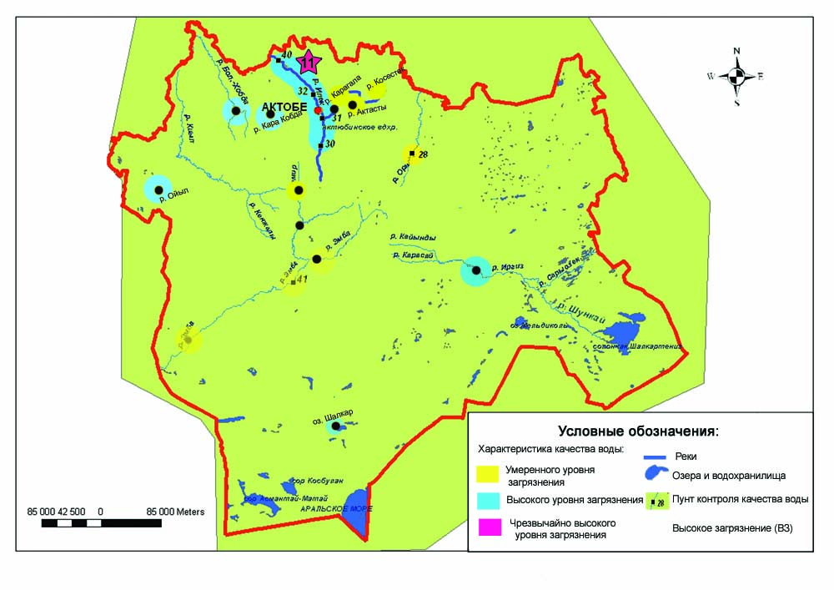
2.3 сур. Ақтөбе облысы аумағындағы жер үсті сулары сапасының сипаттамасы

2.4 2016 жылдың күз мезгіліндегі Ақтөбе облысы бойынша топырақтың ауыр металдармен ластану жай-күйі

Ақтөбе қаласында түрлі аудандарда алынған топырақ сынамасында қорғасын - 2,29-11,5 мг/кг, хром – 1,41-2,11 мг/кг және мырыш - 6,85-11,7 мг/кг, мыс - 1,23-2,06 мг/кг, кадмий - 0,13-0,3 мг/кг шамасында болды.
№16 мектеп, Түргенев к., авиақалашық, теміржол бекеті ауданында, АЗФ зауыты аудандарында анықталатын қоспалар концентрациясы рұқсат етілген норма көлемінде болды.

2.5 Ақтөбе облысының радиациялық гамма-фоны

Атмосфералық ауаның ластануының гамма сәулелену деңгейіне күнсайын жергілікті 7 метеорологиялық стансада (Ақтөбе, Қарауылгелді, Новоалексеевка, Родниковка, Уіл, Шалқар, Жағабұлақ) және Ақтөбе қаласының (№2 ЛББ, №3 ЛББ)2 автоматты бекетінде бақылау жүргізіледі (2.4 сур.).
Елді-мекендер бойынша атмосфералық ауа қабатының жерге жақын қабатына орташа радиациялық гамма-фонның мәні 0,06-0,29мкЗв/сағ. шегінде болды. Облыс бойынша радиациялық гамма- фонның орташа мәні 0,13 мкЗв/сағ., яғни шекті жол берілетін шамаға сәйкес келеді.

2.6 Атмосфераның жерге жақын қабатында радиоактивтердің түсу тығыздығы

Атмосфераның жерге жақын қабатында радиоактивтердің түсу тығыздығына бақылау Ақтөбе облысында 3 метеорологиялық станцияда (Ақтөбе, Қарауылгелді, Шалқар) ауа сынамасын горизонтальді планшеттер алу жолымен жүзеге асырылды (2.4 сур.).
Облыс аумағында атмосфераның жерге жақын қабатында орта тәуліктік радиоактивтердің түсу тығыздығы 0,8-1,7 Бк/м2 шегінде болды. Облыс бойынша радиоактивті түсулердің орташа тығыздығы 1,2 Бк/м², бұл шекті жол берілетін деңгейінен аспады.

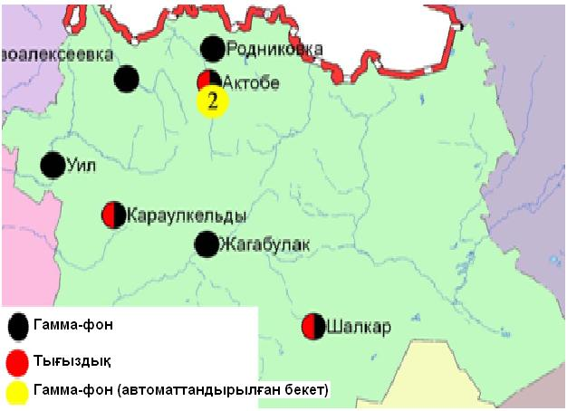
2.4 сур. Ақтөбе облысының аумағындағы радиациялық гамма-фон мен радиоактивті түсулердің тығыздығын бақылау метеостансаларының орналасу сызбасы.

3 Алматы облысының қоршаған орта жай-күйі

3.1 Алматы қаласы бойынша атмосфералық ауаның ластану жай-күйі

Атмосфералық ауаның жай-күйіне бақылау 16 стационарлық бекетте жүргізілді (3.1-сур., 3.1-кесте).

3.1 - кесте
Бақылау бекеттерінің орналасу орны мен анықталатын қоспалар
Бекет нөмірі | Сынама мерзімі | Бақылау жүргізу | Бекет мекен-жайы | Анықталатын қоспалар
1 | тәулігіне 4 рет | қол күшімен алынған сынама (дискретті әдіс) | Амангелді көшесі, Сәтпаев көшесінің бұрышы | қалқыма заттар,  күкірт диоксиді,  көміртегі оксиді,  азот диоксиді,  фенол,  формальдегид
12 | тәулігіне 3 рет |  | Райымбек даңғылы, Наурызбай батыр көшесінің бұрышы
16 |  |  | Айнабұлақ-3 шағынауданы
25 |  |  | Маречек көшесі, Б.Момышұлы көшесінің бұрышы
26 |  |  | Тастақ-1 шағын ауданы,Төлебикөшесі, 249
27  (жер үсті) | әр 20 минут сайын | үзіліссіз режимде | Медео метеостансасы, Горная көшесі,548 | РМ-2,5 қалқыма бөлшектері,  РМ-10 қалқыма бөлшектері,  күкірт диоксиді,  көміртегі оксиді,  азот диоксиді,  азот оксиді
28  (жер үсті) |  |  | аэрологиялық станса (Әуежай ауданы), Ахметов көшесі, 50
29  (жер үсті) |  |  | Түркісіб ауданының ІДАБ  Р. Зорге көшесі,14
30  (жер үсті) |  |  | «Шаңырақ» ш-а,№26 мектеп, Жанқожа батыркөш., 202 | РМ-2,5 қалқыма бөлшектері,  РМ-10 қалқыма бөлшектері,  көміртегі оксиді,  азот диоксиді,  азот оксиді
31  (жер үсті) |  |  | Орбита ш-а( «Зеленстрой» АҚ Дендропарк аймағы) | РМ-2,5 қалқыма бөлшектері,  РМ-10 қалқыма бөлшектері,  күкірт диоксиді,  көміртегі оксиді,  азот диоксиді,  азот оксиді
1  (биік) |  |  | Д.А.Қонаеват.,« Тау-кен ісі институты» Абай даңғ., 191 | күкірт диоксиді,  көміртегі оксиді,  азот диоксиді,  азот оксиді
2  (биік) |  |  | Әл-Фараби ат. ҚазҰУ, Тимирязев көш., 74
3  (биік)) |  |  | Рысқұлбековкөш., 28, «КазГАСА» АҚ
4  (биік) |  |  | Алатау ауд. Әкімшілігі, Шаңырак-2 ш-а, ул. Жанқожа батыркөш.,26 | көміртегі оксиді,  азот диоксиді,  азот оксиді
5  (биік) |  |  | Қ.Сәтпаев ат. ҚазҰТУ,  Қ.Сәтпаев көш., 22 | күкірт диоксиді,  көміртегі оксиді,  азот диоксиді,  азот оксиді
6  (биік) |  |  | Пушкинкөш., 72 (Медеу ауданы әкімшілігінің ғимараты)

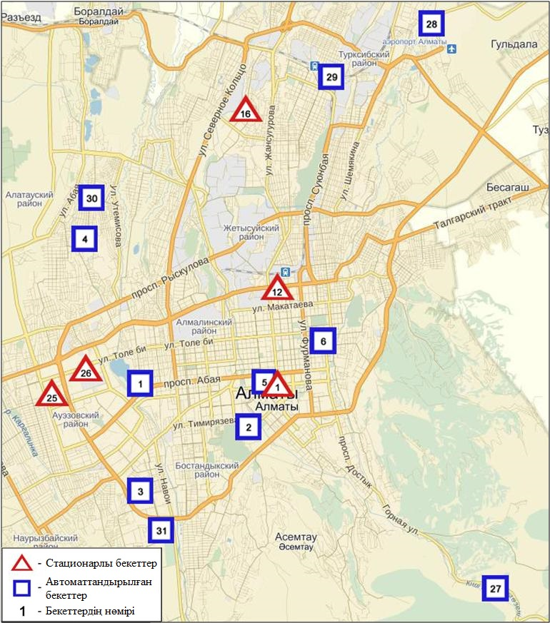
3.1 сурет. Алматы қаласының атмосфералық ауа ластануын бақылау стационарлық желісінің орналасу сызбасы

Атмосфераның ластануын жалпы бағалау. Қалада жалпыатмосфералық ауаның ластану деңгейі жоғары болып бағаланды.ЕЖҚ=33%, СИ=4 анықталды (1, 2 - сур.).Қала ауасы (12-бекет аумағында) азот диоксидімен басым ластанған.
Жалпы қала бойынша орташа шоғырлар қалқыма заттар – 1,2 ШЖШ_{о.т.}, күкірт диоксиді – 1,4 ШЖШ_{о.т.}, азот диоксиді- 2,2 ШЖШ_{о.т.}, азот оксиді – 1,1 ШЖШ_{о.т.}, формальдегид- 1,1 ШЖШ_{о.т.}, ауыр металдардың бар болуы және басқа ластаушы заттар ШЖШ-дан аспады.
1 ШЖШ арту еселігінің жағдайлары қалқыма заттар бойынша -57, РМ-2,5 қалқыма бөлшектер – 133, РМ-10 қалқыма бөлшектер – 121, күкірт диоксиді – 34, көміртегі оксиді- 110, азот диоксиді – 498, азот оксиді – 423 жағдайтіркелді (1-кесте).

3.2 Талғар ауданы Талғар қаласының эпизодтық деректері бойынша атмосфералық ауаның жай-күйі

Талғар қаласында атмосфералық ауаның ластануына бақылау 2 нүктеде (№1 нүкте - Әзірбаев көшесі, №2 нүкте – Бокин көшесі)жүргізілді.
Қалқыма заттардың, күкірт диоксидінің, көміртегі оксидінің, азот диоксидінің, азот оксидінің, фенолдың және формальдегидтің шоғырлары өлшенді.
№1 және №2 нүктедекөміртегі оксидінің шоғыры 1,4 ШЖШ құрады. Бақылау деректері бойынша қалған ластаушы заттардың шоғыры шекті жол берілген шоғырдан аспады (3.2-кесте).

3.2-кесте
Талғар қаласының бақылау негізі бойынша ластаушы заттардың максимальды шоғыры
Ластаушы заттар | №1 нүкте |  | №2 нүкте
 | q_{m}мг/м³ | q_{m}/ШЖШ | q_{m}мг/м³ | q_{m}/ШЖШ
Қалқыма заттар (шаң) | 0,03 | 0,07 | 0,46 | 0,92
Күкірт диоксиді | 0,077 | 0,153 | 0,014 | 0,029
Көміртегі оксиді | 7,1 | 1,4 | 7,1 | 1,4
Азот диоксиді | 0,02 | 0,12 | 0,11 | 0,53
Азот оксиді | 0,04 | 0,10 | 0,08 | 0,20
Фенол | 0,005 | 0,510 | 0,002 | 0,225
Формальдегид | 0,003 | 0,068 | 0,020 | 0,398

3.3 Еңбекшіқазақ ауданы Есік қаласының эпизодтық деректері бойынша атмосфералық ауаның жай-күйі

Есік қаласында атмосфералық ауаның ластануына бақылау 2 нүктеде (№1 нүкте –Тоқатаев көшесі, №2 нүкте – Абай көшесі,87) жүргізілді.
Қалқыма заттардың, күкірт диоксидінің, көміртегі оксидінің, азот диоксидінің, азот оксидінің, фенолдың және формальдегидтің шоғырлары өлшенді.
Бақылау негіздері бойынша барлық ластаушы заттардың шоғыры шекті жол берілген шоғырдан аспады (3.3-кесте).

3.3-кесте
Есік қаласының бақылау негізі бойынша ластаушы заттардың максимальды шоғыры
Ластаушы заттар | №1 нүкте |  | №2 нүкте
 | q_{m}мг/м³ | q_{m}/ШЖШ | q_{m}мг/м³ | q_{m}/ШЖШ
Қалқыма заттар (шаң) | 0,16 | 0,32 | 0,02 | 0,04
Күкірт диоксиді | 0,021 | 0,043 | 0,020 | 0,040
Көміртегі оксиді | 3,9 | 0,8 | 2,3 | 0,5
Азот диоксиді | 0,02 | 0,08 | 0,01 | 0,06
Азот оксиді | 0,03 | 0,07 | 0,02 | 0,04
Фенол | 0,005 | 0,479 | 0,007 | 0,736
Формальдегид | 0,022 | 0,440 | 0,037 | 0,732

3.4 Еңбекшіқазақ ауданы Түрген ауылының эпизодтық деректері бойынша атмосфералық ауаның жай-күйі

Түрген ауылында атмосфералық ауаның ластануына бақылау 2 нүктеде (№1 нүкте –Құлмамбет көшесі,1; №2 нүкте – Құлмамбет көшесі,145) жүргізілді.
Қалқыма заттардың, күкірт диоксидінің, көміртегі оксидінің, азот диоксидінің, азот оксидінің, фенолдың және формальдегидтің шоғырлары өлшенді.
Бақылау негіздері бойынша барлық ластаушы заттардың шоғыры шекті жол берілген шоғырдан аспады (3.4-кесте).

3.4-кесте
Түрген ауылыныңбақылау негізі бойынша ластаушы заттардың максимальды шоғыры
Ластаушы заттар | №1 нүкте |  | №2 нүкте
 | q_{m}мг/м³ | q_{m}/ШЖШ | q_{m}мг/м³ | q_{m}/ШЖШ
Қалқыма заттар (шаң) | 0,12 | 0,24 | 0,03 | 0,05
Күкірт диоксиді | 0,018 | 0,035 | 0,022 | 0,045
Көміртегі оксиді | 3,1 | 0,6 | 4,3 | 0,9
Азот диоксиді | 0,01 | 0,06 | 0,01 | 0,06
Азот оксиді | 0,12 | 0,30 | 0,13 | 0,33
Фенол | 0,003 | 0,275 | 0,010 | 0,962
Формальдегид | 0,007 | 0,137 | 0,013 | 0,260

3.5 Іле ауданы Өтеген Батыр кентінің эпизодтық деректері бойынша атмосфералық ауаның жай-күйі

Өтеген Батыр кентінде атмосфералық ауаның ластануына бақылау 2 нүктеде (№1 нүкте –Пушкин көшесі,31; №2 нүкте – Гагарин көшесі,6) жүргізілді.
Қалқыма заттардың, күкірт диоксидінің, көміртегі оксидінің, азот диоксидінің, азот оксидінің, фенолдың және формальдегидтің шоғырлары өлшенді.
Бақылау негіздері бойынша барлық ластаушы заттардың шоғыры шекті жол берілген шоғырдан аспады (3.5-кесте).

3.5-кесте
Өтеген Батыр кентініңбақылау негізі бойынша ластаушы заттардың максимальды шоғыры
Ластаушы заттар | №1 нүкте |  | №2 нүкте
 | q_{m}мг/м³ | q_{m}/ШЖШ | q_{m}мг/м³ | q_{m}/ШЖШ
Қалқыма заттар (шаң) | 0,09 | 0,19 | 0,04 | 0,08
Күкірт диоксиді | 0,021 | 0,042 | 0,024 | 0,049
Көміртегі оксиді | 3,9 | 0,8 | 3,1 | 0,6
Азот диоксиді | 0,01 | 0,06 | 0,01 | 0,07
Азот оксиді | 0,01 | 0,03 | 0,02 | 0,04
Фенол | 0,009 | 0,924 | 0,005 | 0,467
Формальдегид | 0,012 | 0,244 | 0,019 | 0,384

3.6 Іле ауданы Боралдай қала үлгісіндегі кенттің эпизодтық деректері бойынша атмосфералық ауаның жай-күйі

Боралдай қала үлгісіндегі кентінде атмосфералық ауаның ластануына бақылау 2 нүктеде (№1 нүкте –Әкімшілік, №2 нүкте – Әуежайлық к.) жүргізілді.
Қалқыма заттардың, күкірт диоксидінің, көміртегі оксидінің, азот диоксидінің, азот оксидінің, фенолдың және формальдегидтің шоғырлары өлшенді.
Бақылау негіздері бойынша барлық ластаушы заттардың шоғыры шекті жол берілген шоғырдан аспады (3.6-кесте).

3.6-кесте
Боралдай қала үлгісіндегі кентініңбақылау негізі бойынша ластаушы заттардың максимальды шоғыры
Ластаушы заттар | №1 нүкте |  | №2 нүкте
 | q_{m}мг/м³ | q_{m}/ШЖШ | q_{m}мг/м³ | q_{m}/ШЖШ
Қалқыма заттар (шаң) | 0,01 | 0,02 | 0,01 | 0,02
Күкірт диоксиді | 0,160 | 0,320 | 0,159 | 0,318
Көміртегі оксиді | 4,7 | 0,9 | 1,3 | 0,3
Азот диоксиді | 0,01 | 0,05 | 0,01 | 0,07
Азот оксиді | 0,01 | 0,03 | 0,01 | 0,03
Фенол | 0,002 | 0,239 | 0,006 | 0,585
Формальдегид | 0,004 | 0,086 | 0,009 | 0,180

3.7 Талдықорған қаласы бойынша атмосфералық ауаның ластану жай-күйі

Атмосфералық ауаның жай-күйіне бақылау 2 стационарлық бекетте жүргізілді (3.2-сур., 3.7-кесте).

3.7- кесте
Бақылау бекеттерінің орналасу орны мен анықталатын қоспалар
Бекет нөмірі | Сынама мерзімі | Бақылау жүргізу | Бекет мекен-жайы | Анықталатын қоспалар
1 | тәулігіне 3 рет | қол күшімен алынған сынама(дискретті әдіс) | Гагарин көш., 216 және Жабаев көшесі | қалқыма заттар,  күкірт диоксиді,  көміртегі оксиді,  азот диоксиді,  азот оксиді,  күкірттісутек,  аммиак,  формальдегид
2 | әр 20 минут сайын | үзіліссіз режимде | Абай көш., 337/339 | РМ-10 қалқыма бөлшектері,  күкірт диоксиді,  көміртегі оксиді,  азот диоксиді,  азотоксиді,  күкірттісутегі,  аммиак,  формальдегид,  көмірсутегісінің сомасы,  метан

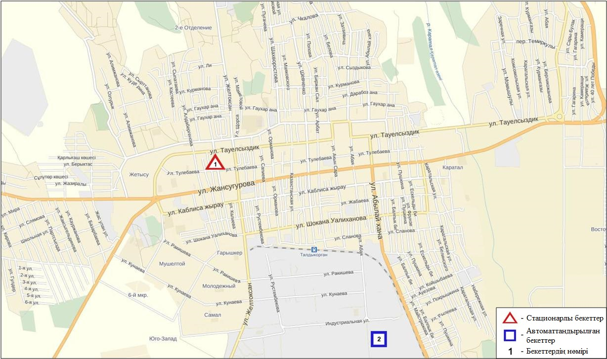
3.2-сурет. Талдықорған қаласының атмосфералық ауа ластануын бақылау стационарлық желісінің орналасу сызбасы

Атмосфераның ластануын жалпы бағалау. Стационарлық бақылау желісінің деректері бойынша қаланыңатмосфералық ауасыжалпыластану деңгейі көтеріңкі болып бағаланды (3.2-сур.). Ол СИ=4 және ЕЖҚ=4% анықталды (1,2-сур.). Қала ауасы (1-бекет аумағында) азот диоксиді және көміртегі оксидімен басым ластанған.
Жалпы қала бойынша орташа шоғырлар азот диоксиді - 1,7 ШЖШ_{о.т.}, басқа ластаушы заттар ШЖШ-дан аспады.
4 тоқсанда 1 ШЖШ арту еселігінің жағдайлары күкірт диоксиді бойынша2, көміртегі оксиді- 112, азот диоксиді – 91, азот оксиді – 2, күкіртті сутегі – 6, аммиак - 1 жағдай тіркелді (1-кесте).

3.8 Алматы облысы аумағындағы жер үсті су сапасы

Алматы облысы аумағындағы жер үсті сулары сапасын бақылау 19- су нысанында (Іле, Текес, Қорғас, Кіші Алматы, Есентай, Үлкен Алматы, Шілік, Шарын, Баянкөл, Қаскелен, Қарқара, Есік, Түрген, Талғар, Темірлік,. Күрті, Бартоғай, Қапшағай су қоймасы, Үлкен Алматы көлі).
Іле өзенінің басы Қытай территориясы Тянь-Шань тау етегінен бастау алады және Қазақстанның ең ірі трансшекаралық өзендерінің бірі боп саналады. Алматы облысы аумағынан Балқаш өзенінің батыс бөлігіне құйылады. Текес, Шарын, Шілік, Түрген, Есік, Баянкөл, Қаскелен, Үлкен Алматы, Кіші Алматы өзендері Іле өзенінің сол жақ жағалаудағы саласы болып табылады. Есентай өзені Кіші Алматы өзенінің тармағы. Қарқара және Темірлік өзендері Шарын өзенінің саласы. Қорғас өзені Іле өзенінің оң жақ жағалаудағы саласы болып саналады. Талғар өзені Қапшағай су қоймасына құяды.
Іле өзенінде судың температурасы 8,9 ºC, сутегі көрсеткіші 8,1 судағы еріген оттектің концетрациясы 13,2 мг/дм3, ОБТ5 1,2 мг/дм3. Ауыр металдар (мыс–1,8ШЖШ) және биогенді заттар (жалпы темір -4,6 ШЖШ, нитритті азот- 2,1ШЖШ) бойынша нормадан асу жағдайлары байқалған.
Текес өзенінде судың температурасы 3,9 ºC, сутегі көрсеткіші 8,0 еріген оттектің концетрациясы 9,6 мг/дм3, ОБТ5 1,8 мг/дм3. Ауыр металдар (мыс – 2,5 ШЖШ, марганец – 4,9 ШЖШ) және биогенді заттар (жалпы темір - 3,2ШЖШ), негізгі иондар (сульфаттар – 1,2 ШЖШ) бойынша нормадан асу жағдайлары байқалған.
Қорғас өзенінде судың температурасы 9,3 ºC, сутегі көрсеткіші – 8,0 еріген оттектің концетрациясы – 11,0 мг/дм3, ОБТ5 – 1,9 мг/дм3. Ауыр металдар (мыс – 2,9 ШЖШ, марганец – 4,7 ШЖШ, мырыш – 1,7 ШЖШ) және биогенді заттар (жалпы темір -5,5ШЖШ, нитритті азот -1,3ШЖШ) бойынша нормадан асу жағдайлары байқалған.
Қапшағай су қоймасында судың температурасы 11,1 ºC, сутегі көрсеткіші 7,9 еріген оттектің концетрациясы – 10,4 мг/дм3, ОБТ5 – 0,8 мг/дм3. Ауыр металдар (мыс – 2,0 ШЖШ) және биогенді заттар (жалпы темір – 1,9ШЖШ, нитриттті азот– 1,19 ШЖШ ), негізгі иондар (сульфаттар – 1,1 ШЖШ) бойынша нормадан асу жағдайлары байқалған.
Шарын өзенінде судың температурасы 5,1 ºC, сутегі көрсеткіші 7,9, еріген оттектің концетрациясы 13,1 мг/дм3, ОБТ5 1,6 мг/дм3. Биогенді заттар (жалпы темір –1,2 ШЖШ, нитритті азот– 1,3 ШЖШ), негізгі иондар(сульфаттар – 1,3 ШЖШ) бойынша нормадан асу жағдайлары байқалған.
Шілік өзенінде судың температурасы 6,4 ºC, сутегі көрсеткіші 8,2, еріген оттектің концетрациясы 12,9 мг/дм3, ОБТ5 1,7 мг/дм3. Биогенді заттар (жалпы темір –1,6 ШЖШ, нитритті азот– 1,1 ШЖШ) бойынша нормадан асу жағдайлары байқалған.
Баянкөл өзенінде судың температурасы 4,3 ºC, сутегі көрсеткіші 8,2, еріген оттектің концетрациясы 12,8 мг/дм3, ОБТ5 1,5 мг/дм3. Ауыр металдар (мыс – 1,5 ШЖШ) және биогенді заттар (жалпы темір –1,3 ШЖШ, нитритті азот– 1,5 ШЖШ) бойынша нормадан асу жағдайлары байқалған.
Күрті су қоймасында судың температурасы 7,2 ºC, сутегі көрсеткіші 8,1, еріген оттектің концетрациясы – 12,7 мг/дм3, ОБТ5 – 1,9 мг/дм3. Ауыр металдар (мыс – 1,4ШЖШ) және биогенді заттар (жалпы темір –1,6 ШЖШ, нитритті азот– 1,8 ШЖШ), негізгі иондар(сульфаттар – 1,2 ШЖШ) бойынша нормадан асу жағдайлары байқалған.
Бартоғай су қоймасында судың температурасы 6,6 ºC, сутегі көрсеткіші 8,1, еріген оттектің концетрациясы 13,2 мг/дм3, ОБТ5 1,6 мг/дм3. Ауыр металдар (мыс – 1,4 ШЖШ, марганец – 7,4 ШЖШ) және биогенді заттар (жалпы темір – 1,4 ШЖШ, нитритті азот-1,7 ШЖШ) бойынша нормадан асу жағдайлары байқалған.
Есік өзенінде судың температурасы 4,9 ºC, сутегі көрсеткіші 8,2, еріген оттектің концетрациясы 13,7 мг/дм3, ОБТ5 1,6 мг/дм3. Биогенді заттар (жалпы темір –1,4 ШЖШ, нитритті азот– 1,5 ШЖШ) бойынша нормадан асу жағдайлары байқалған.
Қаскелен өзенінде судың температурасы 5,2 ºC, сутегі көрсеткіші 8,07, еріген оттектің концетрациясы 13,1 мг/дм3, ОБТ5 1,9 мг/дм3. Ауыр металдар (мыс – 2,4ШЖШ, марганец – 2,5 ШЖШ), биогенді заттар (жалпы темір –1,7 ШЖШ, нитритті азот– 2,6 ШЖШ) бойынша нормадан асу жағдайлары байқалған.
Қарқара өзенінде судың температурасы 4,4 ºC, сутегі көрсеткіші 8,2, еріген оттектің концетрациясы 13,2 мг/дм3, ОБТ5 2,1 мг/дм3. Ауыр металдар (мыс – 2,4 ШЖШ марганец – 1,1 ШЖШ), биогенді заттар (жалпы темір – 1,1ШЖШ, нитритті азот-1,4 ШЖШ), негізгі иондар (сульфаттар – 1,3 ШЖШ) бойынша нормадан асу жағдайлары байқалған.
Түрген өзенінде судың температурасы 5,7 ºC, сутегі көрсеткіші 8,2, еріген оттектің концетрациясы 13,0 мг/дм3, ОБТ5 1,7 мг/дм3. Биогенді заттар (жалпы темір – 1,2ШЖШ, нитритті азот-2,2ШЖШ) бойынша нормадан асу жағдайлары байқалған.
Талғар өзенінде судың температурасы 5,2 ºC, сутегі көрсеткіші 8,0, еріген оттектің концетрациясы 13,0 мг/дм3, ОБТ5 1,5 мг/дм3. Биогенді заттар (жалпы темір – 1,3 ШЖШ, нитритті азот-2,4 ШЖШ) бойынша нормадан асу жағдайлары байқалған.
Темірлік өзенінде судың температурасы 6,0 ºC, сутегі көрсеткіші 8,3, еріген оттектің концетрациясы 12,6 мг/дм3, ОБТ5 1,7 мг/дм3. Биогенді заттар (жалпы темір – 1,2 ШЖШ, нитритті азот–1,6 ШЖШ), негізгі иондар(сульфаттар – 1,2 ШЖШ) бойынша нормадан асу жағдайлары байқалған.
Кіші Алматы өзенінде судың температурасы 9,0 ºC, сутегі көрсеткіші 7,9, еріген оттектің концетрациясы – 10,8 мг/дм3, ОБТ5 – 1,3 мг/дм3. Биогенді заттар (нитритті азот–2,3ШЖШ), ауыр металдар (Мыс – 1,5 ШЖШ) бойынша нормадан асу жағдайлары байқалған.
Үлкен Алматы өзенінде судың температурасы 7,2 ºC, сутегі көрсеткіші 8,1, еріген оттектің концетрациясы – 9,2 мг/дм3, ОБТ5 – 1,1 мг/дм3. Биогенді заттар (жалпы темір –1,5 ШЖШ) бойынша нормадан асу жағдайлары байқалған.
Есентай өзенінде судың температурасы 7,6 ºC, сутегі көрсеткіші 8,1, еріген оттектің концетрациясы – 10,7 мг/дм3, ОБТ5 – 0,9 мг/дм3. Ауыр металдар (мыс – 1,1 ШЖШ), биогенді заттар (нитритті азот –3,6 ШЖШ, тұзды аммоний– 1,3ШЖШ) бойынша нормадан асу жағдайлары байқалған.
Үлкен Алматы көлінде судың температурасы 9,9 ºC, сутегі көрсеткіші 7,9, еріген оттектің концетрациясы – 9,5мг/дм3, ОБТ5 – 0,5 мг/дм3. Биогенді заттар (жалпы темір –2,8 ШЖШ), ауыр металдар (мыс – 1,3 ШЖШ) бойынша нормадан асу жағдайлары байқалған.
Зерттелген барлық су нысандарының су сапасы келесі түрде бағаланады: вода «ластанудың орташа деңгейі» - Үлкен Алматы, Кіші Алматы, Есентай, Іле, Текес, Баянкөл, Қаскелен, Қарқара, Талғар, Шілік, Шарын, Есік, Түрген, Темірлік өзендері,Қапшағай, Күрті, Бартоғай су қоймасы, Үлкен Алматы көлі; «ластанудың жоғарғы деңгейі» - Қорғас өзені.
2015 жылдың 4 тоқсанымен салыстырғанда су сапасы Іле, Текес, Қаскелен, Кіші Алматы, Есентай өзендерінде, Күрті су қоймасында, Баянкөл, Қарқара, Үлкен Алматы, Шілік, Шарын, Түрген, Талғар, Темірлік, Қапшағай су қоймасы, Үлкен Алматы көлінде– айтарлықтай өзгермеген; Бартогай су қоймасында, Есік,Қорғас өзенінде ,– нашарлаған.
2016 жылдың 3 тоқсанымен салыстырғанда су сапасы Іле, Қаскелен,Қорғас, Шілік, Түрген,Кішиі Алматы, Есентай, Үлкен Алматы, Темірлік, Баянкөл, Есік, Талғар, Қарқара өзендерінде, Үлкен Алматы көлінде, Бартоғай, Қапшағай, Күрті су қоймаларында – айтарлықтай өзгермеген; Текес, Шарын өзендерінде - нашарлаған(4-кесте).

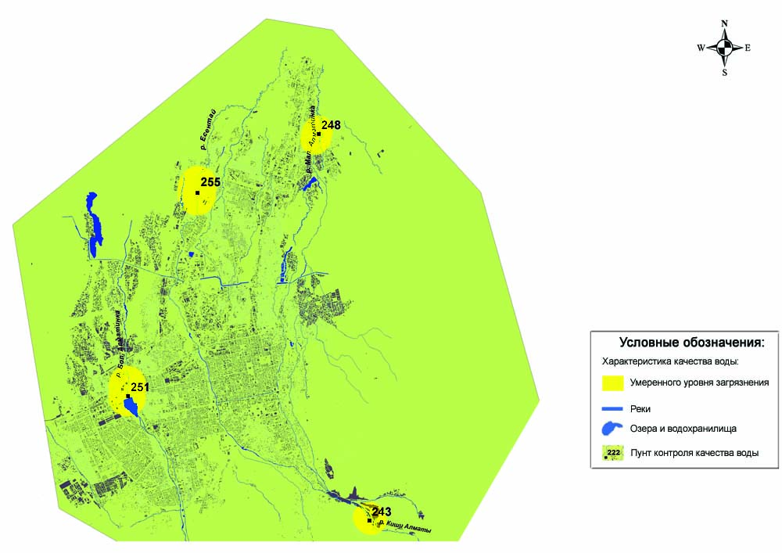
3.4 сур. Алматы қаласы жер үсті сулары сапасының сипаттама

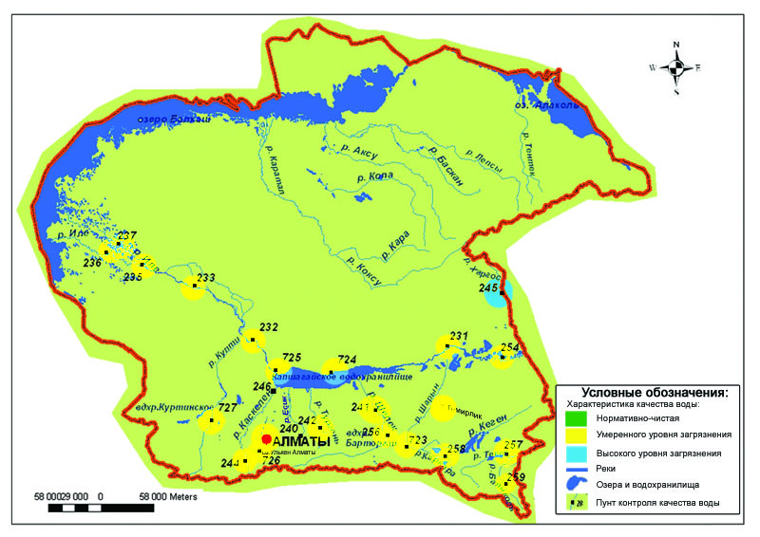
3.5 сур.Алматы облысы жер үсті сулары сапасының сипаттамасы

3.9 2016 жылдың күз мезгіліндегі Алматы облысы бойыншатопырақтың ауыр металдармен ластану жай-күйі

Алматы қаласында алынған топырақ сынамасының құрамында хром - 0,1-0,6 мг/кг, мырыш - 11,2-26,4 мг/кг, қорғасын - 11,9-27,8 мг/кг және мыс - 0,13-1,97 мг/кг, кадмий – 0,13-0,33 мг/кг шамасында болды.
ВАЗ және Әуежай ауданындағы мырыш концентрациясы – 1,1 ШЖШ құрады.
Қазақстан ұлттық Университетінің бау-бақ зонасында, Бауман тоғайында, Алматы мақта-мата комбинаты (АММК),Дорожник мөлтек ауданы ауданында алынған топырақ сынамаларында ШЖШ артуы байқалмады.
Талдықорған қаласында алынған топырақ сынамаларында хром - 0,75-2,7 мг/кг, мыс– 2,7-6,7 мг/кг, мырыш – 18,8-20,4 мг/кг, қорғасын – 15,74-251,3 мг/кг, кадмий – 0,38-6,8 мг/кг шамасында болды.
Тәуелсіздік к. және Киров көшесі аудандарында, облыстық аурухана және №18 мектеп аумақтарында қорғасын концентрациясы 2,4 - 7,9 ШЖШ, мыс – 1,1 -2,2 ШЖШ шамасында, қорғасын мен хром құрамы рұқсат етілген норма көлемінде болды.
Облыстық аурухана (Кардиологиялық) ауданында алынған топырақ сынамасы құрамында анықталатын ауыр заттар көлемі рұқсат етілген норма көлемінде болды.

3.10 Алматы облысының радиациялық гамма-фоны

Атмосфералық ауаның ластануының гамма сәулелену деңгейіне күнсайын жергілікті 8 метеорологиялық стансада (Алматы, Бақанас, Қапшағай, Нарынқол, Жаркент, Лепсі, Талдықорған, Сарыөзек) және Талдықорғанқаласының (№2 ЛББ)1 автоматты бекетінде бақылау жүргізіледі (3.3сур.).
Облыстың елді-мекендері бойынша атмосфералық ауа қабатының жерге жақын қабатына орташа радиациялық гамма-фонның мәні 0,12-0,25 мкЗв/сағ. шегінде болды. Облыс бойынша радиациялық гамма- фонның орташа мәні 0,16 мкЗв/сағ., яғни шекті жол берілетін шамаға сәйкес келеді.

3.11 Атмосфераның жерге жақын қабатында радиоактивтердің түсу тығыздығы

Атмосфераның жерге жақын қабатында радиоактивтердің түсу тығыздығына бақылау Алматы облысында 5 метеорологиялық станцияда (Алматы, Нарынқол, Жаркент, Лепсі, Талдықорған) ауа сынамасын горизонтальді планшеттер алу жолымен жүзеге асырылды (3.7-сур.).
Облыс аумағында атмосфераның жерге жақын қабатында орта тәуліктік радиоактивтердің түсу тығыздығы 0,7-2,7 Бк/м2 шегінде болды. Облыс бойынша радиоактивті түсулердің орташа тығыздығы 1,3 Бк/м², бұл шекті жол берілетін деңгейінен аспады.

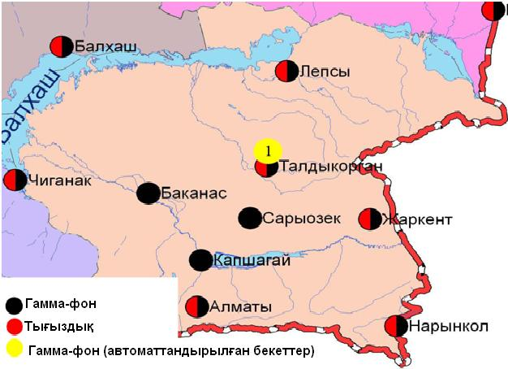
3.7 сур. Алматы облысының аумағындағы радиациялық гамма-фон мен радиоактивті түсулердің тығыздығын бақылау метеостансаларының орналасу сызбасы

4 Атырау облысының қоршаған ортаның ластану жай-күйі

4.1 Атырау қаласы бойынша атмосфералық ауаның ластану жай-күйі

Атмосфералық ауаның жай-күйіне бақылау 5 стационарлық бекетте жүргізілді (4.1-сур., 4.1-кесте).

4.1- кесте
Бақылау бекеттерінің орналасу орны мен анықталатын қоспалар
Бекет нөмірі | Сынама мерзімі | Бақылау жүргізу | Бекет мекен-жайы | Анықталатын қоспалар
1 | тәулігіне 3 рет | қол күшімен алынған сынама(дискретті әдіс) | Азаттық даңғ., Әуезов даңғ. бұрышы | қалқыма заттар,  күкірт диоксиді,  көміртегі оксиді,  азот диоксиді,  күкірттісутегі,  фенол,  аммиак,  формальдегид
5 |  |  | Сәтбаев даңғ., мен Владимирская көш., бұрышы
6 | әр 20 минут сайын | үзіліссіз режимде | Атырау филиалының жанында, ескі әуежай | РМ-2,5 қалқыма бөлшектер, РМ-10 қалқыма бөлшектер,  күкірт диоксиді,  көміртегі оксиді,  азот диоксиді,  азот оксиді,  озон,  күкірттісутегі,  аммиак,  көміртегі диоксиді
8 |  |  | Әуезов даңғылының ауданы | РМ-2,5 қалқыма бөлшектер, РМ-10 қалқыма бөлшектер,  күкірт диоксиді,  көміртегі оксиді,  азот диоксиді,  азот оксиді,  озон,  күкірттісутегі, көмірсутегісінің сомасы,  аммиак,  метан
9 |  |  | Береке шағын ауданы, Береке өндірістік ауданы

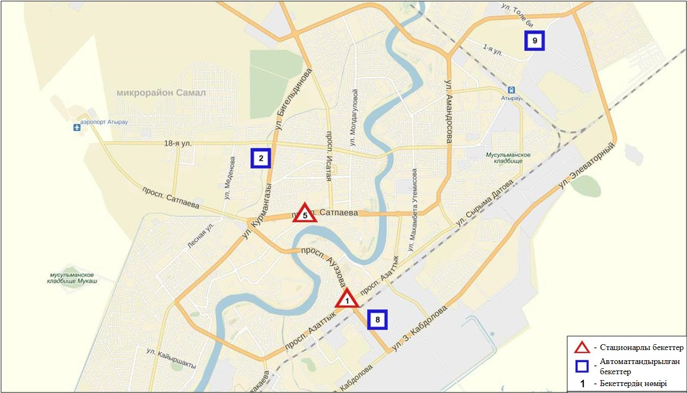
4.1 сур. Атырау қаласының атмосфералық ауа ластануын бақылау стационарлық желісінің орналасу сызбасы

Атмосфераның ластануын жалпы бағалау. Стационарлық бақылау желісінің (4.1-сур.)деректері бойыншаатмосфералық ауаның ластану деңгейі жоғары болып бағаланды. Ол СИ мәні бойынша 9 (жоғары деңгей), ЕЖҚ=2% (көтеріңкі деңгей) болып бағаланды (1,2-сур.). Қала ауасы күкірттісутегімен басым ластанған (№6 бекеттің аумағында).
Жалпы қала бойынша барлық ластағыш заттардың орташа шоғырлары ШЖШ-дан аспады.
2016 жылдың 4 тоқсанында1 ШЖШ арту жағдайлары қалқыма заттар – 3, озон– 1, күкіртті сутегі -156, сондай-ақ 5 ШЖШ-дан арту еселігі күкіртті сутегі бойынша 1 жағдай тіркелді (1-кесте).

4.2 Құлсары қаласы бойынша атмосфералық ауаның ластану жай-күйі

Атмосфералық ауаның жай-күйіне бақылау 1 стационарлық бекетте жүргізілді (4.2-сур., 4.2-кесте).

4.2- кесте
Бақылау бекеттерінің орналасу орны мен анықталатын қоспалар
Бекет нөмірі | Сынама мерзімі | Бақылау жүргізу | Бекет мекен-жайы | Анықталатын қоспалар
7 | әр 20 минут сайын | үзіліссіз режимде | Құлсары метеостансасының  маңында | РМ-10 қалқыма бөлшектер, күкірт диоксиді,  көміртегі оксиді,  азот диоксиді,  азотоксиді,  озон,  күкіртті сутегі,  аммиак,  формальдегид,  көмірсутегісінің сомасы,  метан

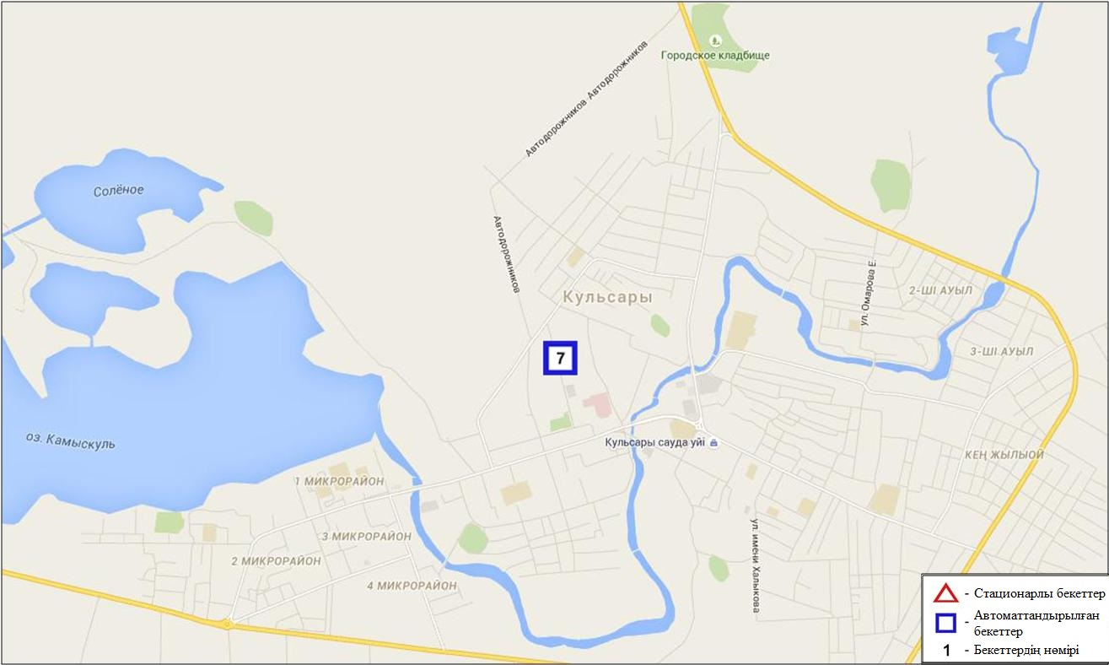

4.2-сур.Құлсары қаласының атмосфералық ауа ластануын бақылау стационарлық желісінің орналасу сызбасы

Атмосфераның ластануын жалпы бағалау. Стационарлық бақылау желісінің деректері бойынша атмосфералық ауаның ластану деңгейі көтеріңкіболды (4.2-сурет).Ол СИ мәні бойынша 2(көтеріңкі деңгей), ЕЖҚ=0% (төмен деңгей) бағаланды (1,2-сур.).
Жалпы қала бойынша орташа шоғыр озон - 1,1 ШЖШ_{о.т.}, қалған ластаушы заттар ШЖШ-дан аспады.
2016 жылдың 4 тоқсанында 1 ШЖШ арту күкірттісутегі бойынша 2 жағдай тіркелді (1-кесте).

4.3 Атырау облысы аумағындағы жер үсті су сапасы

Атырау облысы аумағындағы жер үсті суларының ластануын бақылау 3 су нысанында, Жайық, Шаронова, Қиғаш өзендерінде жүргізілді.
Жайық өзенінде су температурасы 1,0-15,0 ºC, сутегі көрсеткіші 8,1, судағы еріген оттегі шамасы 11,2 мг/дм3, ОБТ₅ 2,78 мг/дм³ құраған. Шекті жол берілген шоғырдан асу тіркелмеген.
Шаронова өзенінде су температурасы 2,0-15,0 ºC, сутегі көрсеткіші 7,1-8,8, судағы еріген оттегі шамасы 12,0 мг/дм3, ОБТ₅ 3,01 мг/дм³ құраған. Шекті жол берілген шоғырдан асу тіркелмеген.
Қиғаш өзенінде су температурасы 2,0-17,1 ºC, сутегі көрсеткіші 7,2-9,9, судағы еріген оттегі шамасы 11,4 мг/дм3, ОБТ₅ 3,05 мг/дм³ құраған. Шекті жол берілген шоғырдан асу тіркелмеген.
2016 жылғы 4 тоқсанда Жайық, Шаронова, Қиғаш өзендерінде су сапасы СЛКИ бойынша «нормативті таза» деп бағаланды (4.4 сурет). 2015 жылғы 4- тоқсанмен және 2016 жылғы 3- тоқсанмен салыстырғанда өзендерінің су сапасы айтарлықтай өзгермеген.
Оттегінің 5 тәуліктегі биохимиялық тұтынылуы (ОБТ₅) мәні бойынша Жайық, Шаронова, Қиғаш өзендерінде су сапасы «нормативті таза» деп бағаланды. 2015 жылғы 4 - тоқсанмен салыстырғанда өзендерінің ОБТ₅ мәні бойынша су сапасы жақсарған. 2016 жылғы 3- тоқсанмен салыстырғанда ОБТ₅ мәні бойынша Жайық және Қиғаш өзендерінде су сапасы айтарлықтай өзгермеген, Шаронова өзенінде жақсарған.

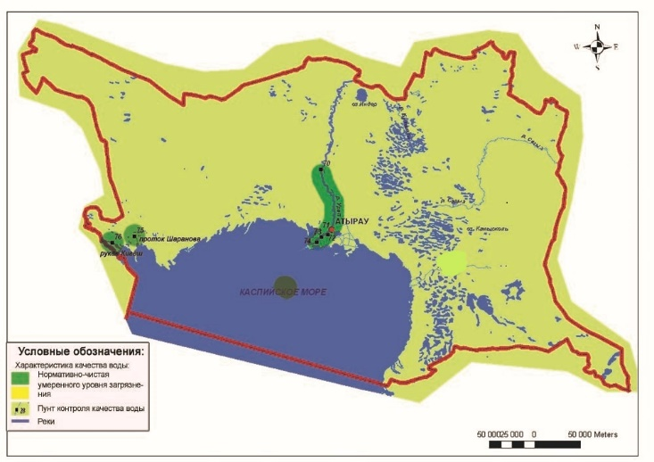
4.5 сур. Атырау облысы жер үсті суларының сипаттамасы

4.4 Атырау облысы аумағындағы Солтүстік Каспий теңіз суының сапасы

Теңіз суы сапасына бақылау жүргізу келесі жағалық стансалар мен ғасырлық кескіндерде жүргізілді: теңіз кеме жүру арнасы; Теңіз кен орны, Жайық өзені қайраңы жағалық стансалары, Шалығи Құлалы шығанағы аралдары, «А» және «Б» қосымша кескіндері, Қашаған 2 және Қашаған 3 буй стансалары.
Солтүстік Каспий су температурасы 11,0-13,0°С, теңіз суы рН –9,1, суда еріген оттегі – 10,4 мг/дм³, ОБТ₅ – 3,21 мг/дм³. ШЖШ асу байқалмаған.
2016 жылғы 4 тоқсанда Солтүстік Каспийде су сапасы СЛКИ бойынша «нормативті таза» деп сипатталды. 2015 жылғы 4 тоқсанмен және 2016 жылғы 3 тоқсанмен салыстырғанда теңіз суы сапасы өзгермеген.
Су сапасы ОБТ5 бойынша «ластанудың орташа деңгейі» деп сипатталды. 2015 жылғы 4 тоқсанмен және 2016 жылғы 3 тоқсанмен салыстырғанда теңіз суы сапасы өзгермеген.

4.5 2016 жылдың күз мезгіліндегі Атырау облысы бойыншатопырақтың ауыр металдармен ластану жай-күйі

Атырау қаласында № 9 мектеп, Демалыс саябағы, Атырау-Орал автомагистралі ауданында, Атырау мұнай өндеу зауыты СҚА 500 м және 2 км алынған топырақ сынамасындағы ауыр металдар құрамы 0,19-17,3 мг/кг құрап, рұқсат етілген норма шегінде болды

4.6 Атырау облысының радиациялық гамма-фоны

Атмосфералық ауаның ластануының гамма сәулелену деңгейіне күнсайын жергілікті 3 метеорологиялық стансада (Атырау, Пешной, Құлсары) және Құлсары қаласындағы 1 автоматты (Құлсары №7) бекетте жүргізілді (4.6 сур.).
Облыстың елді-мекендері бойынша атмосфералық ауа қабатының жерге жақын қабатына орташа радиациялық гамма-фонның мәні 0,08-0,20 мкЗв/сағ. шегінде болды. Облыс бойынша радиациялық гамма- фонның орташа мәні 0,12 мкЗв/сағ., яғни шекті жол берілетін шамаға сәйкес келеді.

4.7 Атмосфераның жерге жақын қабатында радиоактивтердің түсу тығыздығы

Атмосфераның жерге жақын қабатында радиоактивтердің түсу тығыздығына бақылау Атырау облысында 1 метеорологиялық станцияда (Атырау) ауа сынамасын горизонтальді планшеттер алу жолымен жүзеге асырылды (4.6 сур.). Стансада бес тәуліктік сынама жүргізілді.
Облыс аумағында атмосфераның жерге жақын қабатында орта тәуліктік радиоактивтердің түсу тығыздығы 1,0-1,5 Бк/м2 шегінде болды. Облыс бойынша радиоактивті түсулердің орташа тығыздығы 1,2 Бк/м², бұл шекті жол берілетін деңгейінен аспады.

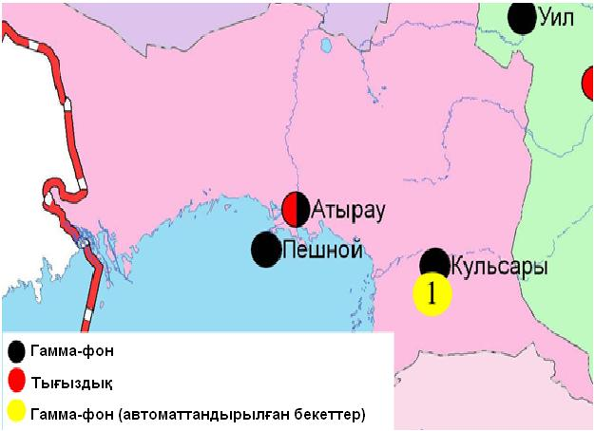
4.6 сур. Атырау облысының аумағындағы радиациялық гамма-фон мен радиоактивті түсулердің тығыздығын бақылау метеостансаларының орналасу сызбасы.

5 Шығыс Қазақстан облысының қоршаған орта жай-күйі

5.1 Өскемен қаласы бойынша атмосфералық ауаның ластану жай-күйі

Атмосфералық ауаның жай-күйіне бақылау 7стационарлық бекетте жүргізілді (5.1-сур., 5.1-кесте).

5.1- кесте
Бақылау бекеттерінің орналасу орны мен анықталатын қоспалар
Бекет нөмірі | Сынама мерзімі | Бақылау жүргізу | Бекет мекен-жайы | Анықталатын қоспалар
1 | тәулігіне 3 рет | қол күшімен алынған сынама (дискретті әдіс) | Рабочая көшесі, 6 | қалқыма заттар,  күкірт диоксиді,  көміртегі оксиді,  азот диоксиді,  фенол,  хлор,  формальдегид,  күкірт қышқылы,  күшәнның анықталмаған қосындысы,  бенз(а)пирен,  гамма-фон.
5 |  |  | Қайсенов көшесі, 30
7 |  |  | Первооктябрьская көшесі, 126 (Защита стансасы)
8 |  |  | Егорова көшесі, 6
12 |  |  | Сәтбаев даңғылы, 12

№1,5,7 ЛББ:

бериллий,

кадмий,

мыс,

қорғасын,

мырыш
2 | әр 20 минут сайын | үзіліссіз режимде | Питер-Коммунар көшесі, 18 | күкірт диоксиді,  көміртегі оксиді,  азот диоксиді,  азот оксиді,  күкіртті сутегі,  аммиак,  көмір сутегісінің сомасы,  метан
3 |  |  | Ворошилов көшесі, 79 | күкірт диоксиді,  көміртегі оксиді,  азот диоксиді,  азот оксиді,  озон,  күкіртті сутегі,  аммиак,  көмір сутегісінің сомасы,  метан

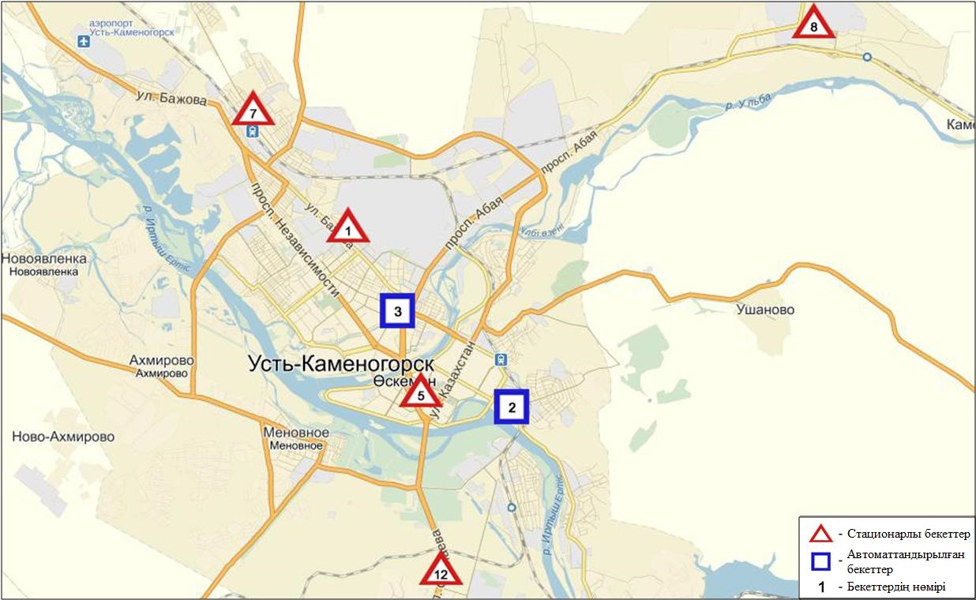
5.1-сурет. Өскемен қаласының атмосфералық ауа ластануын бақылау стационарлық желісінің орналасу сызбасы

Атмосфераның ластануын жалпы бағалау. Стационарлық бақылау желісінің (5.1-сур.)деректері бойынша қаланың атмосфералық ауасы жалпыластану деңгейі жоғары болып бағаланды.Ол СИ=9 (жоғары деңгей), ЕЖҚ мәні 14% (көтеріңкі деңгей) құрады (1,2-сур.). Қала ауасы күкірт диоксидімен басым ластанған (№2 бекет аумағында).
Жалпы қала бойынша орташа шоғырлар күкіртдиоксиді - 1,5 ШЖШ_{о.т.}, озон - 1,2 ШЖШ_{о.т.}, басқа ауыр металдардың бар болуы және қалған ластаушы заттар ШЖШ-дан аспады.
1 ШЖШ арту еселігінің жағдайлары қалқыма заттар – 27, күкірт диоксиді – 148, көміртегі оксиді – 80, азотдиоксиді - 24, азот оксиді – 4, күкіртті сутегі – 1334 жәнефенол – 3, сондай-ақ 5 ШЖШ-дан арту еселігі күкірт диоксиді бойынша 7, азот оксиді және күкіртті сутегі - 1 жағдайдан тіркелді (1-кесте).

5.2 Риддер қаласы бойынша атмосфералық ауаның ластану жай-күйі

Атмосфералық ауаның жай-күйіне бақылау 3 стационарлық бекетте жүргізілді (5.2-сур., 5.2-кесте).

5.2- кесте
Бақылау бекеттерінің орналасу орны мен анықталатын қоспалар
Бекет нөмірі | Сынама мерзімі | Бақылау жүргізу | Бекет мекен-жайы | Анықталатын қоспалар
1 | тәулігіне 3 рет | қол күшімен алынған сынама(дискретті әдіс) | Островский көшесі, 13А | қалқыма заттар,  күкірт диоксиді,  көміртегі оксиді,  азот диоксиді,  фенол,  формальдегид,  күшән
6 |  |  | Клинка көшесі, 7
1 | әр 20 минут сайын | үзіліссіз режимде | 9 мая көшесі,7 | күкірт диоксиді,  көміртегі оксиді,  азот диоксиді,  азот оксиді,  озон,  күкіртті сутегі,  аммиак,  көмір сутегісінің соммасы,  метан

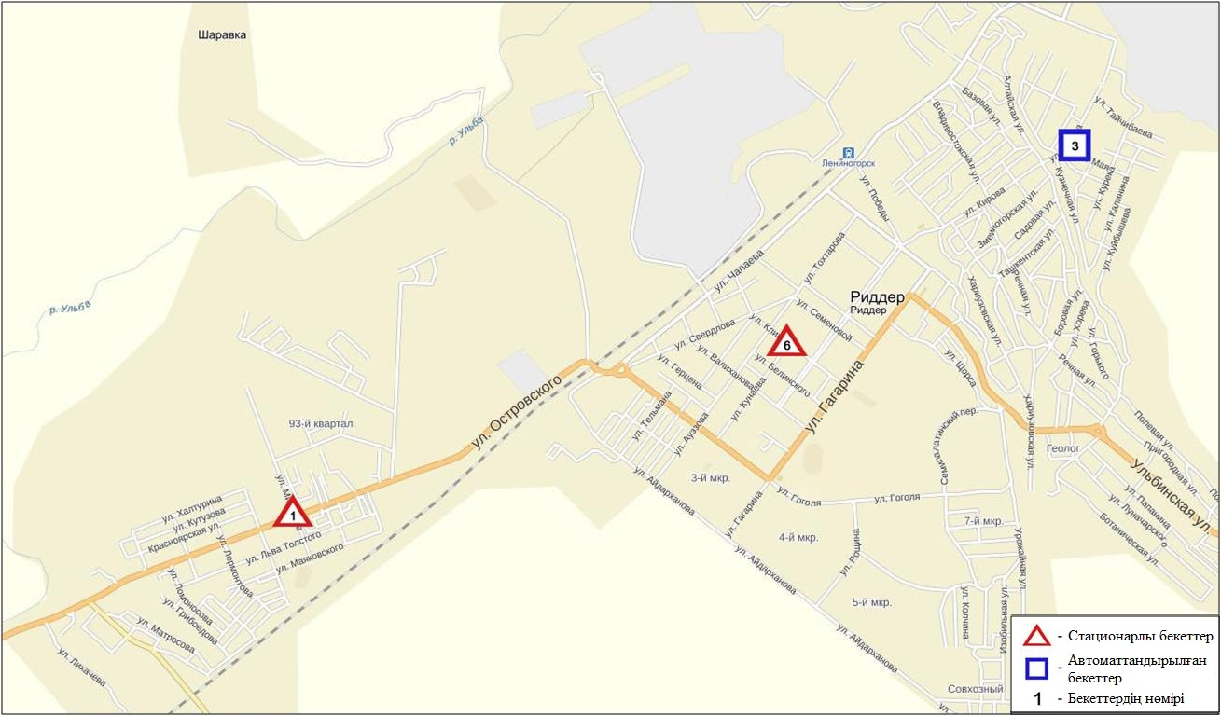
5.2-сурет. Риддер қаласының атмосфералық ауа ластануын бақылау стационарлық желісінің орналасу сызбасы

Атмосфераның ластануын жалпы бағалау. Стационарлық бақылау желісінің деректері (5.2-сур.) бойынша қаланың атмосфералық ауасы жалпыластану деңгейі көтеріңкі болып бағаланды.Ол СИ=3 және ЕЖҚ=14% мәндерімен анықталды(1, 2 - сур.). Қала ауасы күкіртті сутегімен басым ластанған (№1 бекет аумағында).
Жалпы қала бойынша орташа шоғырлар күкірт диоксиді - 1,3 ШЖШ_{о.т.}, озон - 1,4 ШЖШ_{о.т.}, басқа ластаушы заттар – ШЖШ дан аспады.
1 ШЖШ арту еселігінің жағдайлары күкіртдиоксиді бойынша 14, күкіртті сутегі – 330 жағдай тіркелді (1-кесте).

5.3 Семей қаласы бойынша атмосфералық ауаның ластану жай-күйі

Атмосфералық ауаның жай-күйіне бақылау 4 стационарлық бекетте жүргізілді (5.3-сур., 5.3 -кесте).

5.3 - кесте
Бақылау бекеттерінің орналасу орны мен анықталатын қоспалар
Бекет нөмірі | Сынама мерзімі | Бақылау жүргізу | Бекет мекен-жайы | Анықталатын қоспалар
2 | тәулігіне 3 рет | қол күшімен алынған сынама(дискретті әдіс) | Рысқұлов пен Глинка көшелерінің қиылысы | қалқыма заттар,  күкірт диоксиді,  көміртегі оксиді,  азот диоксиді
4 |  |  | 343 квартал (балабақша ауданы) | қалқыма заттар,  күкірт диоксиді,  көміртегі оксиді,  азот диоксиді,  фенол
1 | әр 20 минут сайын | үзіліссіз режимде | Найманбаев көшесі, 189 | күкірт диоксиді,  көміртегі оксиді,  азот диоксиді,  азот оксиді,  озон,  күкіртті сутегі,  көмірсутегісінің сомасы,  метан
3 |  |  | Аэрологиялық станция, 1 | көміртегі оксиді,  азот диоксиді,  азот оксиді,  озон,  аммиак,  көмірсутегісінің сомасы,  метан

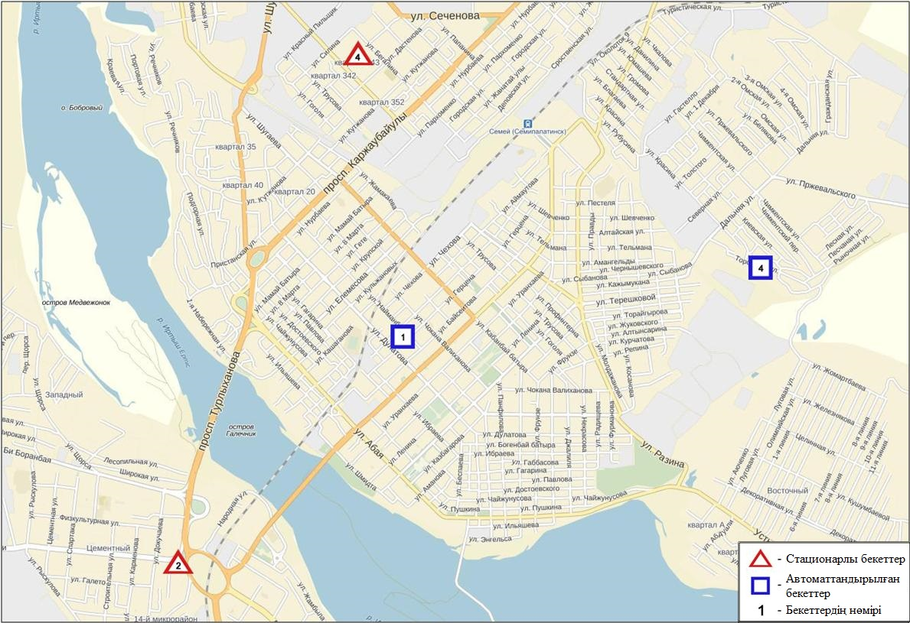
5.3-сурет. Семей қаласының атмосфералық ауа ластануын бақылау стационарлық желісінің орналасу сызбасы
.
Атмосфераның ластануын жалпы бағалау. Стационарлық бақылау желісінің (5.3 сур.)деректері бойынша қаланың атмосфералық ауасы жалпыластану деңгейі көтеріңкі болып бағаланды.Ол СИ=4 және ЕЖҚ=6% анықталды (1,2 сур.). Қала ауасы (№1 бекет аумағында) күкіртті сутегіменбасым ластанған.
Жалпы қала бойынша орташа шоғырлары фенол – 1,5 ШЖШ_{о.т.}, басқа ластаушы заттар ШЖШ-дан аспады.
1 ШЖШ арту еселігінің жағдайлары қалқыма заттар – 4, көміртегі оксиді – 8, азот диоксиді – 6, азот оксиді– 2, озон – 141, күкіртті сутегі – 80 және фенол - 13 жағдай тіркелді (1-кесте).

5.4 Глубокое кенті бойынша атмосфералық ауаның ластану жай-күйі

Атмосфералық ауаның жай-күйіне бақылау 2 стационарлық бекетте жүргізілді (5.4-сур., 5.4-кесте).

5.4 - кесте
Бақылау бекеттерінің орналасу орны мен анықталатын қоспалар
Бекет нөмірі | Сынама мерзімі | Бақылау жүргізу | Бекет мекен-жайы | Анықталатын қоспалар
1 | тәулігіне 3 рет | қол күшімен алынған сынама(дискретті әдіс) | Ленин көшесі,15 | қалқыма заттар,  күкірт диоксиді,  азот диоксиді,  фенол,  күшән,  гамма-фон
2 | әр 20 минут сайын | үзіліссіз режимде | Попович көшесі, 9 «А» | күкірт диоксиді,  көміртегі оксиді,  азот диоксиді,  азот оксиді,  озон,  күкіртті сутегі,  аммиак,  көмір сутегісінің сомасы,  метан

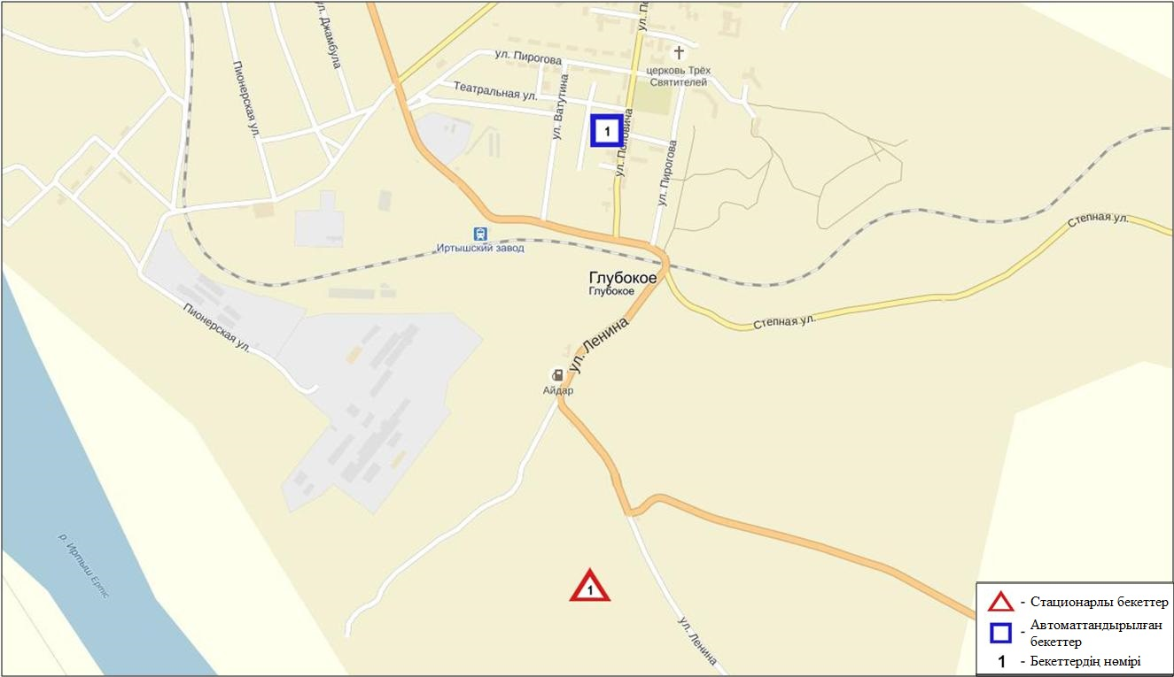
5.4 сур. Глубокое кентінің атмосфералық ауа ластануын бақылау стационарлық желісінің орналасу сызбасы

Атмосфераның ластануын жалпы бағалау. Стационарлық бақылау желісінің (5.4-сур.) деректері бойынша қаланың атмосфералық ауасы жалпы ластану деңгейі көтеріңкі болып бағаланды.Ол СИ=3 және ЕЖҚ=6% анықталды(1,2 сур.). Қала ауасы күкіртті сутегімен басым ластанған (№2 бекет аумағында).
Жалпы қала бойынша орташа шоғырлары озон бойынша 1,6 ШЖШ_{о.т.}, басқа ластаушы заттар ШЖШ-дан аспады.
1 ШЖШ асу еселігінің жағдайлары күкірт диоксиді бойынша 18, көміртегі оксиді – 7 және күкіртті сутегі – 374 жағдай тіркелді (1-кесте).

5.5 Шемонаиха қаласының эпизодтық бақылау деректері бойынша атмосфералық ауаның жай-күйі

Шемонаиха қаласында атмосфералық ауаның ластануына бақылау 2 нүктеде (№1 нүкте – Чапаев к-сі,41, №2нүкте – Вокзальная к-сі) жүргізілді.
Қалқыма заттар (шаң), күкірт диоксидінің, көміртегі оксидінің, азот диоксидінің, фенолдың және гамма-фонның шоғырлары өлшенді.
Бақылау негіздері бойынша барлық ластаушы заттардың шоғыры шекті жол берілген шоғырдан аспады (5.5-кесте).

5.5-кесте
Шемонаиха қаласының бақылау деректері бойынша ластаушы заттардың максимальды шоғырлары
Ластаушы заттар | №1нүкте |  | №2нүкте
 | q_{m}мг/м³ | q_{m}/ШЖШ | q_{m}мг/м³ | q_{m}/ШЖШ
Қалқыма заттар (шаң) | 0,30 | 0,60 | 0,30 | 0,60
Күкірт диоксиді | 0,069 | 0,138 | 0,071 | 0,142
Көміртегі оксиді | 1,0 | 0,2 | 2,0 | 0,4
Азот диоксиді | 0,11 | 0,55 | 0,10 | 0,50
Фенол | 0,003 | 0,300 | 0,003 | 0,300
Гамма-фон | 0,17 | - | 0,17 | -

5.6 Зыряновск қаласы бойынша атмосфералық ауаның ластану жай-күйі

Атмосфералық ауаның жай-күйіне бақылау 1стационарлық бекетте жүргізілді (5.5-сур., 5.5-кесте).

5.5- кесте
Бақылау бекеттерінің орналасу орны мен анықталатын қоспалар
Бекет нөмірі | Сынама мерзімі | Бақылау жүргізу | Бекет мекен-жайы | Анықталатын қоспалар
1 | әр 20 минут сайын | үзіліссіз режимде | Партизанскаякөшесі, 118 | РМ-2,5 қалқыма бөлшектер,  РМ-10 қалқыма бөлшектер,  күкірт диоксиді,  көміртегі оксиді,  азот диоксиді,  азот оксиді

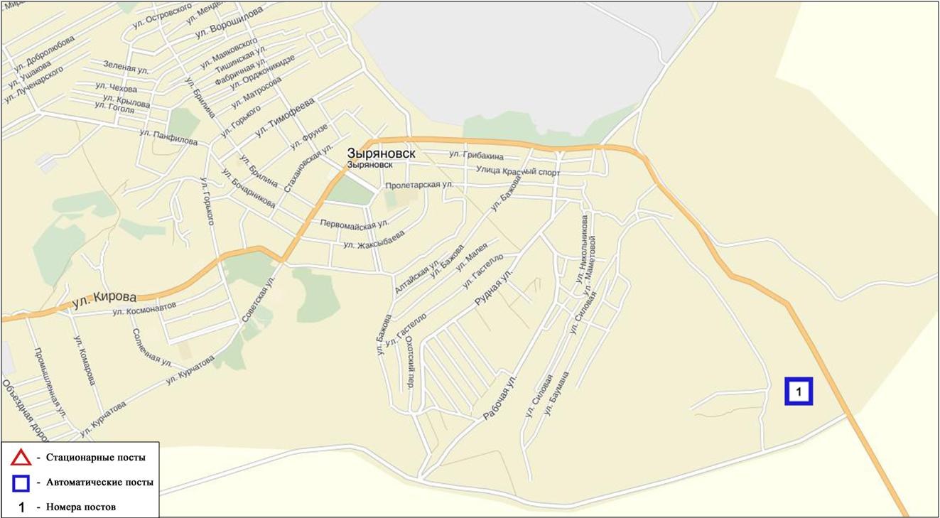
5.5-сур. Зыряновск қаласының атмосфералық ауа ластануын бақылау стационарлық желісінің орналасу сызбасы

Атмосфераның ластануын жалпы бағалау. Стационарлық бақылау желісінің (5.5-сур.) деректері бойынша қаланың атмосфералық ауасы жалпы ластану деңгейі төменболып бағаланды.Ол СИ=1, ЕЖҚ=0% анықталды (1,2-сур.).
Жалпы қала бойынша барлық ластаушы заттардың орташа шоғырлары ШЖШ-дан аспады.
1 ШЖШ арту еселігінің жағдайларыазот диоксиді бойынша 1 жағдай тіркелді (1-кесте).

5.7 Зыряновск қаласының эпизодтық бақылау деректері бойынша атмосфералық ауаның жай-күйі

Зыряновск қаласында атмосфералық ауаның ластануына бақылау 2 нүктеде (№1 нүкте – Советская к-сі,38, №2нүкте – Геологическая к-сі,38) жүргізілді.
Қалқыма заттар, күкірт диоксидінің, көміртегі оксидінің, азот диоксидінің, фенолдың жәнегамма-фонның шоғырлары өлшенді.
Бақылау негіздері бойынша барлық ластаушы заттардың шоғыры шекті жол берілген шоғырдан аспады (5.7-кесте).
5.7-кесте
Зыряновск қаласының бақылау деректері бойынша ластаушы заттардың максимальды шоғырлары
Ластаушы заттар | №1нүкте |  | №2нүкте
 | q_{m}мг/м³ | q_{m}/ШЖШ | q_{m}мг/м³ | q_{m}/ШЖШ
Қалқыма заттар (шаң) | 0,20 | 0,40 | 0,10 | 0,20
Күкірт диоксиді | 0,103 | 0,214 | 0,107 | 0,214
Көміртегі оксиді | 2,0 | 0,4 | 2,0 | 0,4
Азот диоксиді | 0,14 | 0,80 | 0,16 | 0,80
Фенол | 0,006 | 0,600 | 0,004 | 0,400
Гамма-фон | 0,17 | - | 0,17 | -

5.8 Шығыс Қазақстан облысы аумағындағы жер үсті су сапасы

Шығыс Қазақстан облысы аумағындағы жер үсті суларының сапасын бақылау 9 су нысандарында жүргізілді (Қара Ертіс, Ертіс, Брекса, Тихая, Үлбі, Глубочанка, Красноярка, Оба, Бұқтырма, Емел өзендері).
Қара Ертіс өзенінде су температурасы 2,7 ºC, сутегі көрсеткіші 7,51, еріген оттектің концетрациясы 11,61 мг/дм³, ОБТ5 2,03 мг/дм³. Ауыр металдар (мыс 1,7 ШЖШ) бойынша нормадан асу жағдайлары байқалған.
Ертіс өзенінде су температурасы 4,2-7,7 ºC, сутегі көрсеткіші 7,60-7,97, еріген оттектің концетрациясы 10,42 мг/дм³, ОБТ5 1,47 мг/дм³. Ауыр металдар (мырыш 2,1 ШЖШ, мыс 1,8 ШЖШ, марганец 1,4 ШЖШ) бойынша нормадан асу жағдайлары байқалған.
Бұқтырма өзенінде су температурасы 3,2-3,5 ºC, сутегі көрсеткіші 7,82-7,85, еріген оттектің концетрациясы 11,98 мг/дм³, ОБТ5 1,67 мг/дм³. Ауыр металдар (мыс 2,3 ШЖШ) бойынша нормадан асу жағдайлары байқалған.
Брекса өзенінде су температурасы 3,7-4,3 ºC, сутегі көрсеткіші 7,57-7,69, еріген оттектің концетрациясы 11,63 мг/дм³, ОБТ5 1,60 мг/дм³. Биогенді заттар (жалпы темір 4,3 ШЖШ, тұзды аммоний2,0 ШЖШ, нитриттті азот 1,3 ШЖШ), ауыр металдар (мырыш 55,1 ШЖШ, марганец 9,5 ШЖШ, мыс 6,6 ШЖШ) бойынша нормадан асу жағдайлары байқалған.
Тихая өзенінде су температурасы 4,2-4,4 ºC, сутегі көрсеткіші 7,44-7,53, еріген оттектің концетрациясы 10,95 мг/дм³, ОБТ5 1,83 мг/дм³. Биогенді заттар (тұзды аммоний 2,2 ШЖШ, жалпы темір 1,8 ШЖШ, нитриттті азот 1,8 ШЖШ), ауыр металдар (мырыш 38,4 ШЖШ, марганец 10,4 ШЖШ, мыс 5,9 ШЖШ, кадмий 1,5 ШЖШ) бойынша нормадан асу жағдайлары байқалған.
Үлбі өзенінде су температурасы 3,3-4,7 ºC, сутегі көрсеткіші 7,60-7,86 еріген оттектің концетрациясы 11,65 мг/дм³, ОБТ5 1,40 мг/дм³. Биогенді заттар (жалпы темір 2,0 ШЖШ), ауыр металдар (мырыш 16,7 ШЖШ, марганец 6,0 ШЖШ, мыс 3,8 ШЖШ) бойынша нормадан асу жағдайлары байқалған.
Глубочанка өзенінде су температурасы 4,3-4,9ºC, сутегі көрсеткіші 8,14-8,20, еріген оттектің концетрациясы 10,35 мг/дм³, ОБТ5 1,15 мг/дм³. Биогенді заттар (нитриттті азот 1,1 ШЖШ), ауыр металдар (мырыш 16,1 ШЖШ, марганец 5,7 ШЖШ, мыс 4,8 ШЖШ) бойынша нормадан асу жағдайлары байқалған.
Красноярка өзенінде су температурасы 7,8 ºC, сутегі көрсеткіші 8,21-8,23, еріген оттектің концетрациясы 10,94 мг/дм³, ОБТ5 1,14 мг/дм³. Биогенді заттар (жалпы темір 1,6 ШЖШ), ауыр металдар (мырыш 17,4 ШЖШ, мыс 5,6 ШЖШ, марганец 5,5 ШЖШ) бойынша нормадан асу жағдайлары байқалған.
Оба өзенінде су температурасы 3,7-4,9 ºC, сутегі көрсеткіші 8,05-8,08, еріген оттектің концетрациясы 11,80 мг/дм³, ОБТ5 1,12 мг/дм³. Ауыр металдар (мыс 2,8 ШЖШ, марганец 2,1 ШЖШ) бойынша нормадан асу жағдайлары байқалған.
Емел өзенінде су температурасы 3,2 ºC, сутегі көрсеткіші 7,97, еріген оттектің концетрациясы 9,84 мг/дм³, ОБТ5 1,69 мг/дм³. Негізгі иондар (сульфаттар 1,5 ШЖШ), биогенді заттар (нитриттті азот 1,4 ШЖШ), ауыр металдар (мыс 2,3 ШЖШ, марганец 1,9 ШЖШ) бойынша нормадан асу жағдайлары байқалған.
2016 жылдың 4 тоқсаны бойынша зерттелген барлық су нысандарының су сапасы келесі түрде бағаланады: «ластанудың орташа деңгейі» - Қара Ертіс, Ертіс, Бұқтырма, Оба, Емел өзендері; «ластанудың жоғарғы деңгейі» - Тихая, Үлбі, Глубочанка, Красноярка өзендері; «ластанудың өте жоғарғы деңгейі» - Брекса өзені.
2016 жылдың 3 тоқсанымен салыстырғанда су сапасы Қара Ертіс, Ертіс, Тихая, Үлбі, Глубочанка, Красноярка, Бұқтырма, Емел өзендері – айтарлықтай өзгермеген, Оба өзенінде– жақсарған, Брекса өзенінде – нашарлаған.
2015 жылдың 4 тоқсанымен салыстырғанда су сапасы Қара Ертіс, Ертіс, Бұқтырма, Тихая, Үлбі, Оба, Емел өзендерінде – айтарлықтай өзгермеген; Красноярка өзенінде,– жақсарған; Брекса, Глубочанка өзендерінде- нашарлаған.
Облыс аумағында 2016 жылдың 4 тоқсанында ЖЛ жағдайлары келесі су насандарында тіркелді: Красноярка өз.– 3 ЖЛ жағдайы, Брекса өз.– 3 ЖЛ жағдайы және 2 жағдай ЭЖЛ, Тихая өз.– 8 Жл жағдайы, Үлбі өз. – 11 ЖЛ жағдайы, Глубочанка өз.– 5 ЖЛ жағдайы. (5-кесте).

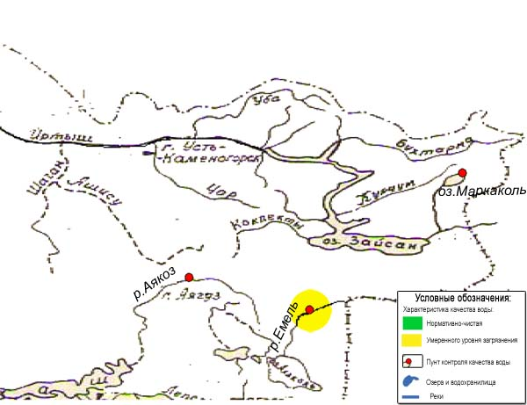
5.7 сур. Емел өзені ШҚО жер үсті сулары сапасының сипаттамасы

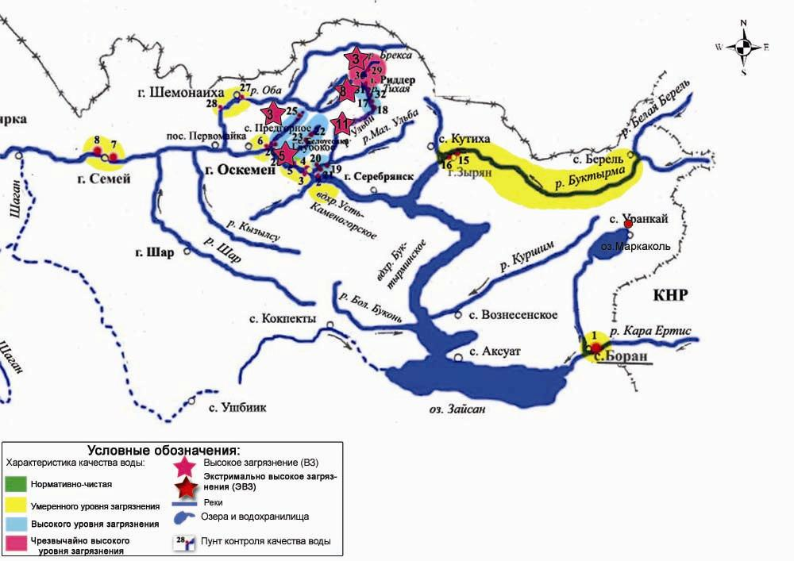
5.8 сур. Шығыс Қазақстан облысы жер үсті сулары сапасының сипаттамасы

5.9 Шығыс Қазақстан облысы аумағындағы жер үсті суларының гидробиологиялық көрсеткіштері бойынша сипаттамасы

2016 ж.қазан айынан желтоқсан айына дейінгі жоғарғы Ертіс алабы ағын суларының суы токсикологиялық көрсеткіштер бойынша бірыңғай емес.
Қара Ертіс, Еміл, Ертіс, Бұқтырма, Оба, Үлбі (Өскемен қ.), Глубочанка, Брекса (шартты көрініс), Тихая (екінші нүкте), Красноярка (шартты көрініс), Үлбі (Тишинск кені)(шартты көрініс) өзендерінен алынған су сынамалары тірі ағзаларға өткір уытты әсер еткен жоқ.
Өткір уыттылық әсер Үлбі өз.«Тишинск кеніші шахталық суларының төгіндісінен 4,8 км төмен; автожол көпірі маңында» жарма есігінде және Тихая өзенінің «Безымянный өзенінің құйылуынан 0,1 км жоғары» тұстамасында қараша және желтоқсан айларында байқалды. Өлген тест нысандар саны 100% құрады.
Брекса өз. «қала шегінде; Брекса өз. сағасынан 0,6 км жоғары» жарма есігінде де өткір уыттылық екі айда байқалды. Қараша айында өлген тест-нысандар 90%, ал желтоқсан айында 100% құрады.
Красноярка өз. «Березовка өз құйылысынан 1 км төмен; автожол көпірі маңында» тұстамасында қараша айында бір ғана өткір уыттылық жағдайы тіркелді, өлген дафниялар саны 66,7% құрады.
Гидробиологиялық көрсеткіштер бойынша өзендердегі судың сапасы әркелкі бағаланды. Перифитонның даму көрсеткіштері бойынша барлық өзендер орташа ластанумен сипатталды. Сапробты көрсеткіштің ең жоғарғы мәндері: Брекса өз. «Брекса өз. сағасынан 0,6 км жоғары», Үлбі өз. «Тишинск кеніші шахталық суларының төгіндісінен 4,8 км төмен; автожол көпірі маңында», Глубочанка өз. «Глубокое аул.шегінде», Красноярка өз. «Березовка өз құйылысынан 1 км төмен; автожол көпірі жанында» тұстамасында тіркелді.
Макрозообентос көрсеткіштері бойынша «таза» категориясына келесі өзендер жатады: Қара Ертіс, Еміл, Бұқтырма, Брекса, Тихая (шартты көрініс), Үлбі (Тишинск кеніші), Үлбі «Каменный Карьер кенті шегінде» және Оба өз.
Ертіс өз. «Прапорщиково аул.шегінде» тұстамасында судың сапасы біршама төмен болды, судың сапасы IV класқа сәйкес келді – «ластанған сулар». Қалған өзендер III класқа жатқызылды, су орташа ластанған. (7, 7.1 -қосымшалар).

5.10 2016 жылдың күз мезгіліндегі Шығыс Қазақстан облысы бойынша топырақтың жай-күйі

Өскемен қаласында алынған топырақ сынамаларында хром концентрациясы құрамы 0,55-1,12 мг/кг, мырыш –30,3-143,4 мг/кг, қорғасын – 67,4-166,5 мг/кг және мыс – 1,50-8,75 мг/кг шамасында болды.
Түрлі аудандардағы ШЖШ асатын металл концентрациялары:
- Тракторная көшесі мен Абай даңғылы қиылысында қорғасын концентрациясы – 3,0 ШЖШ, мыс – 2,9 ШЖШ, мырыш – 2,2ШЖШ;
- Рабочая және Божова(«Қазсынап» ЖАҚ 1 км ары) көшелері қиылысында мыс концентрациясы – 2,1 ШЖШ, қорғасын – 2,3 ШЖШ, мырыш – 6,2 ШЖШ;
- Ленин даңғылы автомагистралі ауданында (МАИ ауданы, «Қазсынап» ЖАҚ 3 км оңтүстік батысқа қарай) қорғасын концентрациясы – 2,1 ШЖШ, мырыш – 1,4 ШЖШ;
- «Көк көлдер» саябағы ауданында («Қазсынап» ЖАҚ 3 км) қорғасын концентрациясы – 2,3 ШЖШ, мырыш – 1,3 ШЖШ;
- №34 мектеп аумағы («Қазсынап» ЖАҚ 3 км ) қорғасын концентрациясы – 5,2 ШЖШ, мыс – 2,1 ШЖШ, мырыш – 2,5 ШЖШ;
Топырақ сынамасындағы хром концентрациясы рұқсат етілген норма көлемінде болды.
Риддер қаласында алынған топырақ сынамасында хром 0,22-7,6 мг/кг, мырыш – 25,4-544,9 мг/кг, мыс – 2,3-72,0 мг/кг және қорғасын – 68,2-697,5 мг/кг, кадмий – 1,5-10,3 мг/кг шамасында болды.
Қаладағы түрлі аудандарда ШЖШ артатын металлов концентрациялары:
-Саябақ аумағы ауданында қорғасын концентрациясы – 4,1 ШЖШ, мырыш – 1,1 ШЖШ;
- Сынап зауытының санитарлы қорғау аймағында қорғасын – 5,6 ШЖШ, мыс – 2,5 ШЖШ мырыш – 3,9 ШЖШ;
- қорғасын зауытының санитарлы қорғау аймағында қорғасын – 4,8 ШЖШ, мыс- 2,5 ШЖШ, мырыш – 4,1 ШЖШ;
- №3 мектеп ауданында хром концентрациясы – 1,3 ШЖШ, қорғасын –21,8 ШЖШ, мыс – 24,0 ШЖШ, мырыш – 23,7 ШЖШ;
- көлік саны көбірек ауданда қорғасын концентрациясы – 2,1 ШЖШ, мыс – 1,3 ШЖШ, мырыш – 4,6 ШЖШ.
Семей қаласында хром концентрациясы 0,06-0,9 мг/кг, мырыш – 9,8-19,6 мг/кг, қорғасын – 15,5-31,6 мг/кг, мыс – 0,82-3,1 мг/кг, кадмий – 0,1-0,3 мг/кг.шамасында болды.
№3 мектеп аумағында, «Семейцемент» СҚА ауданында, Әуезов даңғылы ауданында автомагистраль және орталық саябақ ауданында ШЖШ асатын ауыр металдар концентрациясы анықталмаған

5.11 Шығыс Қазақстан облысының радиациялық гамма-фоны

Гамма сәулелену деңгейіне күнсайын жергілікті 17 метеорологиялық стансада (Ақжар, Аягөз, Дмитриевка, Баршатас, Бақты, Зайсан, Жалғызтөбе, Қатон-Қарағай, Көкпекті, Күршім, Риддер, Самарка, Семей, Үлкен Нарын, Өскемен, Шар, Шемонаиха) бақылау жүргізілді (5.11 сур.).
Облыстың елді-мекендері бойынша атмосфералық ауа қабатының жерге жақын қабатына орташа радиациялық гамма-фонның мәні 0,06-0,22 мкЗв/чшегінде болды. Облыс бойынша радиациялық гамма- фонның орташа мәні 0,14 мкЗв/ч,яғни шекті жол берілетін шамаға сәйкес келеді

5.12 Атмосфераның жерге жақын қабатында радиоактивтердің түсу тығыздығы

Атмосфераның жерге жақын қабатында радиоактивтердің түсу тығыздығына бақылау облыс аумағында7 метеорологиялық станцияда (Аягөз, Баршатас, Бақты, Зайсан, Көкпекті, Семей, Өскемен)ауа сынамасын горизонтальді планшеттер алу жолымен жүзеге асырылды (5.11-сур.). Барлық стансада бес тәуліктік сынама жүргізілді.
Облыс аумағында атмосфераның жерге жақын қабатында орта тәуліктік радиоактивтердің түсу тығыздығы 0,7-2,6 Бк/м2 шегінде болды. Облыс бойынша радиоактивті түсулердің орташа тығыздығы 1,2 Бк/м², бұл шекті жол берілетін деңгейінен аспады.

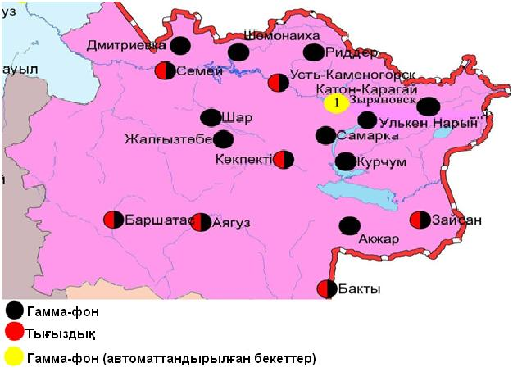
5.11 сур. Шығыс Қазақстан облысының аумағындағы радиациялық гамма-фон мен радиоактивті түсулердің тығыздығын бақылау метеостансаларының орналасу сызбасы.

6 Жамбыл облысының қоршаған орта жай-күйі

6.1 Тараз қаласы бойынша атмосфералық ауаның ластану жай-күйі

Атмосфералық ауаның жай-күйіне бақылау 5 стационарлық бекетте жүргізілді (6.1-сур., 6.1-кесте).

6.1- кесте
Бақылау бекеттерінің орналасу орны мен анықталатын қоспалар
Бекет нөмірі | Сынама мерзімі | Бақылау жүргізу | Бекет мекен-жайы | Анықталатын қоспалар
1 | тәулігіне  3 рет | қол күшімен алынған сынама(дискретті әдіс) | Шымкент көшесі, 22 | қалқыма заттар,  күкірт диоксиді,  көміртегі оксиді, азот диоксиді,  фторлысутек,  формальдегид | кадмий, кобальт, марганец, қорғасын
2 |  |  | Рысбек батыр көшесі, 15, Ниетқалиев көшесінің бұрышы | қалқыма заттар,  күкірт диоксиді,  сульфаттар,  көміртегі оксиді,  азот диоксиді,  фторлысутек,  формальдегид
3 |  |  | Абай және Төле би көшелерінің бұрышы | қалқыма заттар,  күкірт диоксиді,  көміртегі оксиді,  азот диоксиді, фторлысутек,  формальдегид,  бенз(а)пирен | кадмий, кобальт, марганец, қорғасын
4 |  |  | Байзақ батыр көшесі, 162 | қалқыма заттар,  күкірт диоксиді,  көміртегі оксиді,  азот диоксиді,  азот оксиді,  формальдегид
6 | әр 20 минут сайын | үзіліссіз режимде | Сәтбаев көшесі мен Жамбыл даңғылы | РМ-10 қалқыма бөлшектері,  күкірт диоксиді,  көміртегі оксиді,  көміртегі диоксиді,  азот диоксиді,  азот оксиді,  озон,  күкірттісутегі,  аммиак

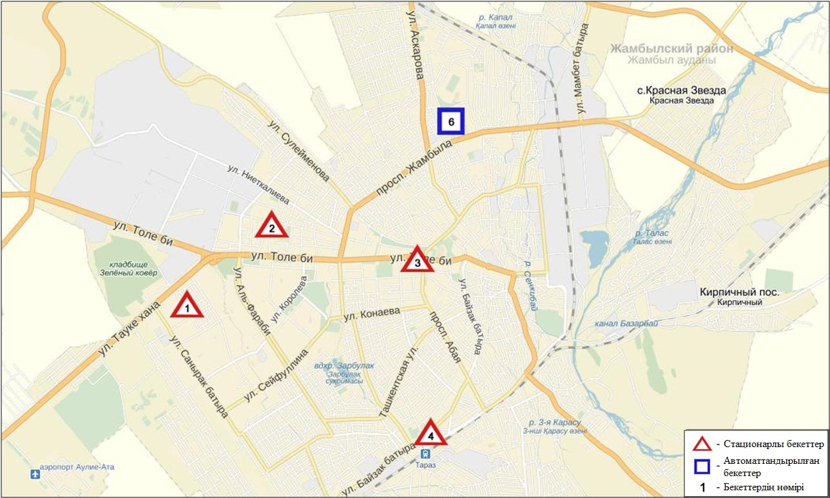
6.1 сур. Тараз қаласының атмосфералық ауа ластануын бақылау стационарлық желісінің орналасу сызбасы

Атмосфераның ластануын жалпы бағалау. Стационарлық бақылау желісінің деректері бойынша (6.1-сур.) қаланың атмосфералық ауасы жалпыластану деңгейі көтеріңкі болып бағаланды.Ол СИ=3 және ЕЖҚ=1% анықталды (1,2-сур.). Қала ауасы қалқыма заттармен басым ластанған (№2 бекеттің аумағында).
Жалпы қала бойынша орташа шоғырлар азот диоксиді - 1,8 ШЖШ_{о.т.}, басқа ластаушы заттар мен ауыр металдардың бар болуы ШЖШ-дан аспады.
2016 жылдың 4 тоқсанында 1 ШЖШ арту еселігінің жағдайлары қалқыма заттар– 13, РМ-10 қалқыма бөлшектері – 63, көміртегі оксиді – 21, азот диоксиді – 6, азот оксиді – 8, күкіртті сутек – 10 жағдай тіркелді (1-кесте).

6.2 Жанатас қаласы бойынша атмосфералық ауаның ластану жай-күйі

Атмосфералық ауаның жай-күйіне бақылау 1 стационарлық бекетте жүргізілді (6.2-сур., 6.2-кесте).

6.2 кесте
Бақылау бекеттерінің орналасу орны мен анықталатын қоспалар
Бекет нөмірі | Сынама мерзімі | Бақылау жүргізу | Бекет мекен-жайы | Анықталатын қоспалар
1 | әр 20 минут сайын | үзіліссізрежимде | Тоқтаров көшесі, 27/1 және 27-а | РМ-2,5 қалқыма бөлшектері,  РМ-10 қалқыма бөлшектері,  күкірт диоксиді,  көміртегі оксиді,  азот диоксиді,  азот оксиді,  озон,  күкірттісутек,  аммиак,  көмір сутегінің сомасы,  метан

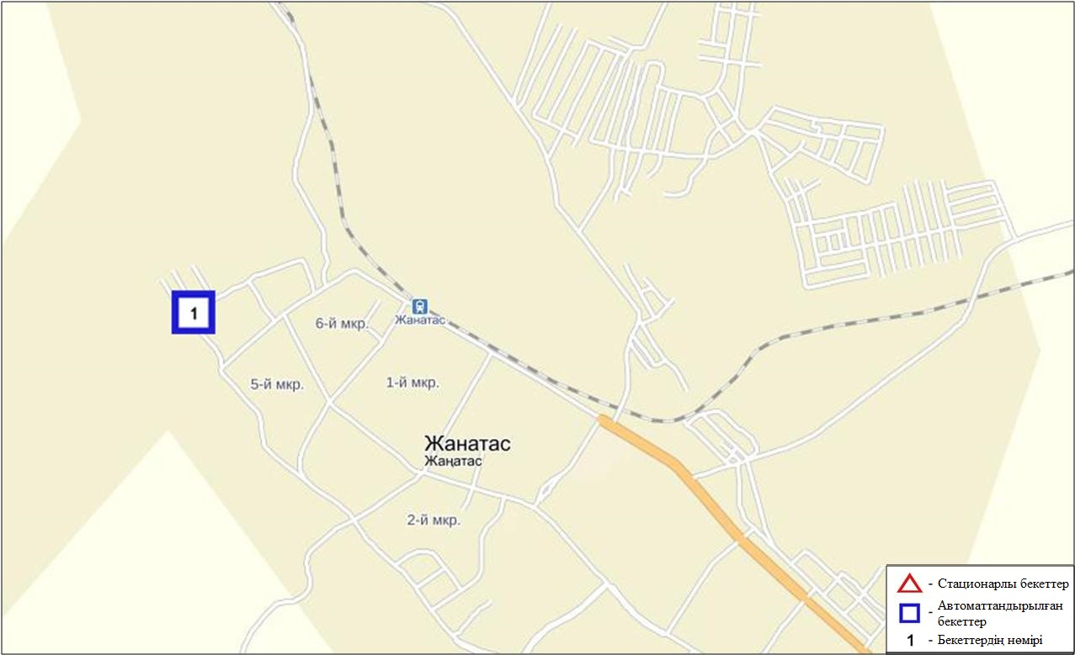
6.2-сурет. Жанатас қаласының атмосфералық ауа ластануын бақылау стационарлық желісінің орналасу сызбасы

Атмосфераның ластануын жалпы бағалау. Стационарлық бақылау желісінің деректері бойынша (6.2-сур.) қаланың атмосфералық ауасы жалпыластану деңгейі жоғары болып бағаланды.Ол СИ=5 (жоғары деңгей) және ЕЖҚ=1% (көтеріңкі деңгей) анықталды (1,2- сур.). Қала ауасы РМ-2,5 қалқыма бөлшектерімен басым ластанған.
Жалпы қала бойынша орташа шоғырлар озон – 1,9 ШЖШ_{с.с.}, басқа ластаушы заттар ШЖШ-дан аспады.
2016 жылдың 4 тоқсанында 1 ШЖШ арту еселігінің жағдайлары РМ-2,5 және РМ-10 қалқыма бөлшектері бойынша 15 жағдайданжәне азот диоксиді – 68 жағдай тіркелді (1-кесте).

6.3 Қаратау қаласы бойынша атмосфералық ауаның ластану жай-күйі

Атмосфералық ауаның жай-күйіне бақылау 1 стационарлық бекетте жүргізілді (6.3-сур., 6.3-кесте).

6.3- кесте
Бақылау бекеттерінің орналасу орны мен анықталатын қоспалар
Бекет нөмірі | Сынама мерзімі | Бақылау жүргізу | Бекет мекен-жайы | Анықталатын қоспалар
1 | әр 20 минут сайын | үзіліссіз режимде | Тамды әулие, №130 | РМ-2,5 қалқыма бөлшектері,  РМ-10 қалқыма бөлшектері,  күкірт диоксиді,  көміртегі оксиді,  азот диоксиді,  азот оксиді,  озон,  күкірттісутегі,  аммиак,  көмір сутегісінің сомасы,  метан

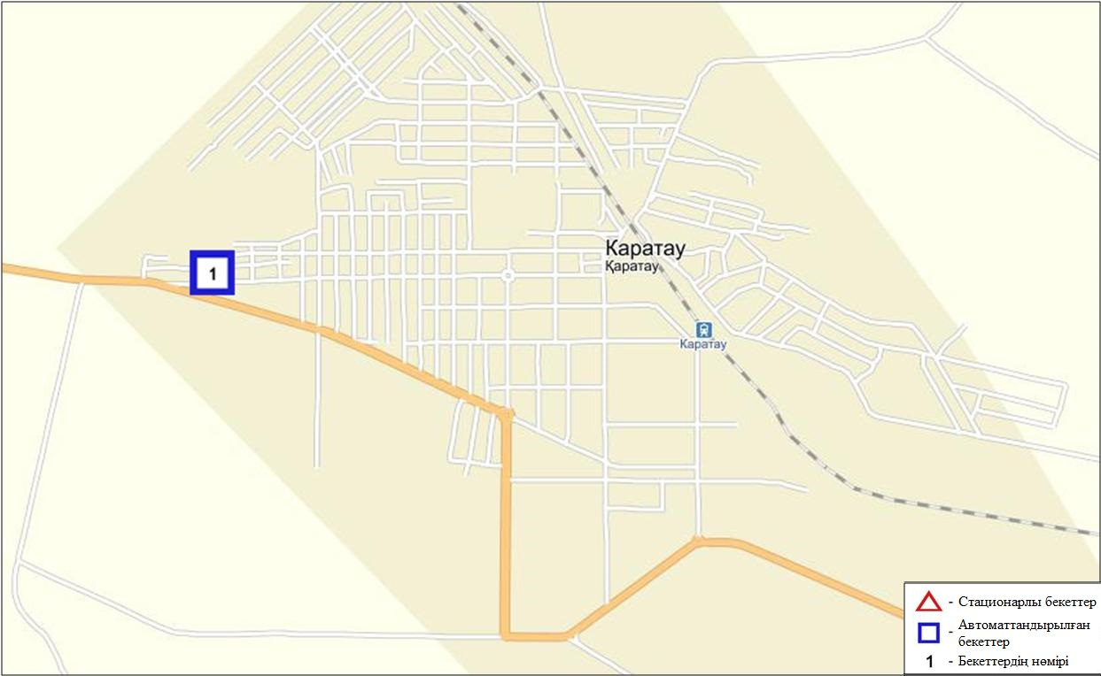
6.3-сурет. Қаратау қаласының атмосфералық ауа ластануын бақылау стационарлық желісінің орналасу сызбасы

Атмосфераның ластануын жалпы бағалау. Стационарлық бақылау желісінің деректерібойынша (6.3-сур.) қаланың атмосфералық ауасы жалпыластану деңгейі жоғарыболып бағаланды.Ол СИ=10 (жоғары деңгей) және ЕЖҚ=4% (көтеріңкі деңгей) анықталды (1,2-сур.). Қала ауасы РМ-10 қалқыма бөлшектерімен басым ластанған.
Жалпы қала бойынша орташа шоғырлар РМ-10 қалқыма бөлшектер бойынша - 1,3 ШЖШ_{о.т.}, озон – 1,9 ШЖШ_{о.т.}, басқа ластаушы заттар ШЖШ-дан аспады.
2016 жылдың 4 тоқсанында 1 ШЖШ арту еселігінің жағдайлары РМ-2,5 қалқыма бөлшектер – 105, РМ-10 қалқыма бөлшектер – 227 жағдай, сондай-ақ 5 ШЖШ-дан арту еселігі РМ-2,5 қалқыма бөлшектер – 2 және РМ-10 қалқыма бөлшектер – 11 жағдай тіркелді (1-кесте).

6.4 Шу қаласы бойынша атмосфералық ауаның ластану жай-күйі

Атмосфералық ауаның жай-күйіне бақылау 1 стационарлық бекетте жүргізілді (6.4-сур., 6.4-кесте).

6.4- кесте
Бақылау бекеттерінің орналасу орны мен анықталатын қоспалар
Бекет нөмірі | Сынама мерзімі | Бақылау жүргізу | Бекет мекен-жайы | Анықталатын қоспалар
1 | әр 20 минут сайын | үзіліссіз режимде | Шу қалалық ауруханасының маңында | РМ-2,5 қалқыма бөлшектері,  РМ-10 қалқыма бөлшектері,  күкірт диоксиді,  көміртегі оксиді,  азот диоксиді,  азот оксиді,  озон,  күкірттісутегі,  аммиак,  көмірсутегісінің сомасы,  метан

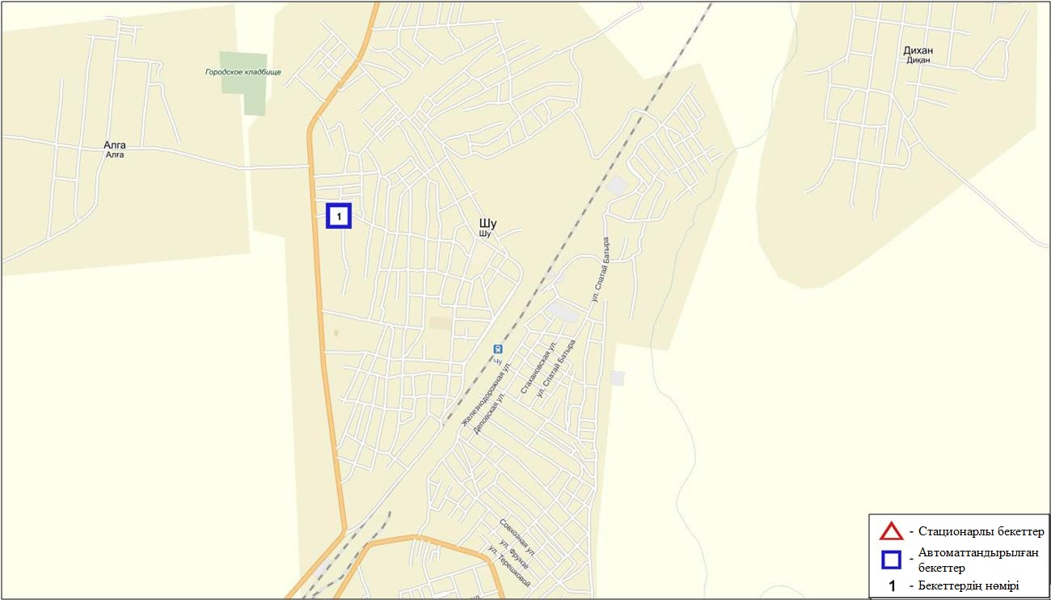
6.4-сурет. Шу қаласының атмосфералық ауа ластануын бақылау стационарлық желісінің орналасу сызбасы

Атмосфераның ластануын жалпы бағалау. Стационарлық бақылау желісінің деректері бойынша (6.4-сур.) қаланың атмосфералық ауасы жалпы ластану деңгейі жоғары болып бағаланды.Ол СИ=8 (жоғары деңгей), ЕЖҚ=6% (көтеріңкі деңгей) анықталды (1,2-сур.). Қала ауасы РМ-10 қалқыма бөлшектерімен басым ластанған
Жалпы қала бойынша орташа шоғырлар РМ-2,5 қалқыма бөлшектер – 1,9 ШЖШ_{о.т.}, РМ-10 қалқыма бөлшектер – 1,7 ШЖШ_{о.т.}, озон –1,3 ШЖШ_{о.т.}, басқа ластаушы заттар ШЖШ-дан аспады.
1 ШЖШ арту еселігінің жағдайлары РМ-2,5 қалқыма бөлшектер – 574, РМ-10 қалқыма бөлшектер –391, көміртегі оксиді – 392жағдай, сондай-ақ 5 ШЖШ-дан арту еселігі РМ-2,5 қалқыма бөлшектер – 2, РМ-10 қалқыма бөлшектер – 5жағдайы тіркелді (1-кесте).

6.5 Қордай кенті бойынша атмосфералық ауаның ластану жай-күйі

Атмосфералық ауаның жай-күйіне бақылау 1 стационарлық бекетте жүргізілді (6.5-сур., 6.5-кесте).

6.5-кесте
Бақылау бекеттерінің орналасу орны мен анықталатын қоспалар
Бекет нөмірі | Сынама мерзімі | Бақылау жүргізу | Бекет мекен-жайы | Анықталатын қоспалар
1 | әр 20 минут сайын | үзіліссіз режимде | Жібек жолы көшесі,  №496«А» | РМ-2,5 қалқыма бөлшектері,  РМ-10 қалқыма бөлшектері,  күкірт диоксиді,  көміртегі оксиді,  азот диоксиді,  азот оксиді,  озон,  күкірттісутек,  аммиак,  көмірсутегісінің сомасы,  метан

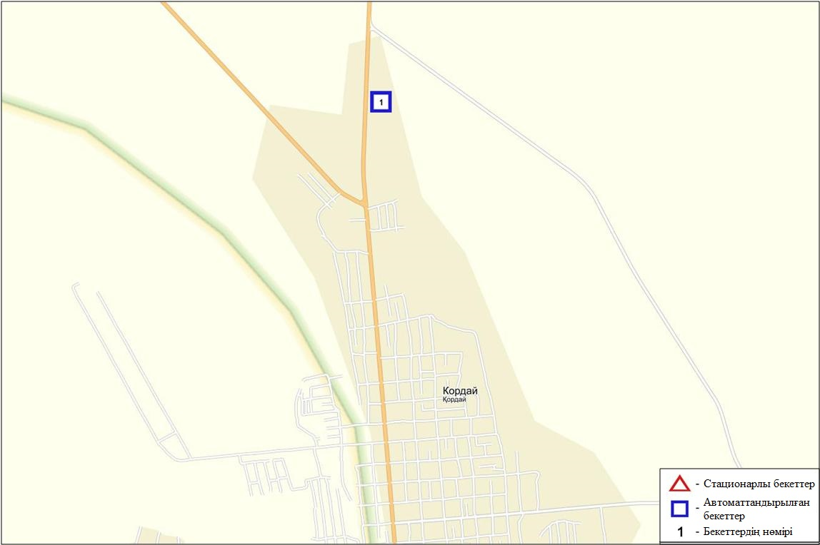
6.5 сур. Қордай кентінің атмосфералық ауа ластануын бақылау стационарлық желісінің орналасу сызбасы

Атмосфераның ластануын жалпы бағалау. Стационарлық бақылау желісінің деректерібойынша (6.5-сур.)атмосфералық ауаның жалпыластану деңгейі көтеріңкі болып бағаланды. Ол СИ=3 және ЕЖҚ=4% анықталды (1,2-сур.). Қала ауасы РМ-2,5 қалқыма бөлшектерімен басым ластанаған.
Жалпы қала бойынша барлық ластаушы заттардың орташа шоғырлары ШЖШ-дан аспады.
2016 жылдың 4 тоқсанында 1 ШЖШ арту еселігінің жағдайлары РМ-2,5 қалқыма бөлшектер – 38, РМ-10 қалқыма бөлшектер – 21 жағдай тіркелді (1-кесте).

6.6 Жамбыл облысы аумағындағы жер үсті су сапасы

Жамбыл обласы аумағындағы жер үсті сулары сапасын бақылау 10 су нысанында (Талас, Асса, Берікқара, Шу, Ақсу, Қарабалта, Тоқташ, Сарықау өзендері,Тасөткел су қоймасы және Билікөл көлі) жүргізілді.
Шу, Талас және Асса алабы өзендерінің ағындары толығымен Қырғызстан Республикасы аумағында қалыптасады. Ақсу, Қарабалта, Тоқташ өзендері Шу өзенінің салалары болып келеді.
Талас өзенінде су температурасы 11,4⁰С, сутегі көрсеткіші 8,1, еріген оттектің концетрациясы 9,53 мг/дм³, ОБТ5 3,06 мг/дм³. Биогенді заттар (фторидтер – 1,3 ШЖШ), ауыр металдар (мыс – 2,6 ШЖШ) бойынша нормадан асу жағдайлары байқалған.
Асса өзенінде су температурасы 9,5⁰С, сутегі көрсеткіші 8,0, еріген оттектің концетрациясы 9,58 мг/дм³, ОБТ51,77 мг/дм³. Ауыр металдар (мыс – 2,7 ШЖШ), органикалық заттар(мұнай өнімдері – 1,2 ШЖШ) бойынша нормадан асу жағдайлары байқалған.
Берікқара өзенінде су температурасы 11,5⁰С, сутегі көрсеткіші 7,8, еріген оттектің концетрациясы 9,28 мг/дм³, ОБТ52,2 мг/дм³. Ауыр металдар (мыс – 2,5 ШЖШ) бойынша нормадан асу жағдайлары байқалған.
Билікөл көліндесу температурасы 11,7⁰С, сутегі көрсеткіші 8,1, еріген оттектің концетрациясы 8,44 мг/дм³, ОБТ517,4 мг/дм³. Негізгі иондар(сульфаттар – 7,2 ШЖШ, магний – 2,1 ШЖШ), биогенді заттар (фторидтер – 2,2 ШЖШ), ауыр металдар (мыс – 2,8 ШЖШ), органикалық заттар(мұнай өнімдері – 1,8 ШЖШ, фенолдар – 2,0 ШЖШ) бойынша нормадан асу жағдайлары байқалған.
Шу өзенінде су температурасы 8,3⁰С, сутегі көрсеткіші 7,8, еріген оттектің концетрациясы 10,0 мг/дм³, ОБТ5 3,71 мг/дм³. Биогенді заттар (нитриттті азот– 4,2 ШЖШ), ауыр металдар (мыс – 2,0 ШЖШ), органикалық заттар(мұнай өнімдері – 1,4 ШЖШ, фенолдар – 2,0 ШЖШ) бойынша нормадан асу жағдайлары байқалған.
Ақсу өзенінде су температурасы 7,8⁰С, сутегі көрсеткіші 8,0, еріген оттектің концетрациясы 9,97 мг/дм³, ОБТ5 3,49 мг/дм³. Негізгі иондар (сульфаттар – 2,8 ШЖШ), биогенді заттар (фторидтер – 1,5 ШЖШ), ауыр металдар (мыс – 1,9 ШЖШ), органикалық заттар(мұнай өнімдері – 2,2 ШЖШ) бойынша нормадан асу жағдайлары байқалған.
Қарабалта өзенінде су температурасы 7,3⁰С, сутегі көрсеткіші 8,0, еріген оттектің концетрациясы 10,1 мг/дм³, ОБТ53,9 мг/дм³. Негізгі иондар(сульфаттар – 3,0 ШЖШ, магний – 1,3 ШЖШ), биогенді заттар (фторидтер – 1,3 ШЖШ), ауыр металдар (мыс – 2,7 ШЖШ), органикалық заттар(мұнай өнімдері – 1,6 ШЖШ, фенолдар – 2,0 ШЖШ) бойынша нормадан асу жағдайлары байқалған.
Тоқташ өзенінде су температурасы 6,8⁰С, сутегі көрсеткіші равен 8,05, еріген оттектің концетрациясы 9,53 мг/дм³, ОБТ5 4,21 мг/дм³. Негізгі иондар(сульфаттар – 2,9 ШЖШ), ауыр металдар (мыс – 2,9 ШЖШ), органикалық заттар(мұнай өнімдері – 1,4 ШЖШ) бойынша нормадан асу жағдайлары байқалған.
Сарықау өзенінде су температурасы 8,2⁰С, сутегі көрсеткіші равен 8,1, еріген оттектің концетрациясы 9,9 мг/дм³, ОБТ54,74 мг/дм³. Негізгі иондар(сульфаттар – 2,4 ШЖШ, магний – 1,4 ШЖШ), биогенді заттар (фторидтер – 1,7 ШЖШ), ауыр металдар (мыс – 2,6 ШЖШ) бойынша нормадан асу жағдайлары байқалған.
Тасөткел су қоймасындасу температурасы 7,8⁰С, сутегі көрсеткіші 8,15, еріген оттектің концетрациясы 9,74 мг/дм³, ОБТ52,24 мг/дм³. Негізгі иондар(сульфаттар – 1,4 ШЖШ), биогенді заттар (нитриттті азот– 4,0 ШЖШ, фторидтер – 1,1 ШЖШ), ауыр металдар (мыс – 2,0 ШЖШ), органикалық заттар(мұнай өнімдері – 2,0 ШЖШ, фенолдар – 3,0 ШЖШ) бойынша нормадан асу жағдайлары байқалған.
Жамбыл облысы аумағындағы су нысандарының су сапасы келесідей бағаланады: «ластанудың орташа деңгейіндегі» - Талас, Асса, Берікқара, Шу, Ақсу, Қарабалта, Тоқташ, Сарықау өзендері, Тасөткел су қоймасы және Билікөл көлі.
2015 жылғы 4 тоқсанмен салыстырғанда Талас, Асса, Берікқара, Шу, Ақсу, Қарабалта, Тоқташ, Сарықау өзендері, Тасөткел су қоймасы және Билікөл көлі су сапасы – айтарлықтай өзгермеген.
2016 жылғы 3 тоқсанмен салыстырғанда, Талас, Асса, Берікқара, Шу, Ақсу, Қарабалта, Тоқташ, Сарықау өзендерінде, Тасөткел су қоймасында және Билікөл көлі су сапасы – айтарлықтай өзгермеген.
ОБТ₅бойынша су сапасы Билікөл көлінде «ластанудың өте жоғары деңгейі Шу, Ақсу, Қарабалта, Тоқташ, Сарықау өзендерінде – «ластанудың орташа деңгейі», Талас, Асса, Берікқара өзендерінде, Тасөткел су қоймасында – «норматив- таза».
2015 жылғы 4 тоқсанмен салыстырғанда ОБТ₅ бойынша су сапасы Берікқара, Шу, Ақсу, Қарабалта, Сарықау өзендерінде және Билікөл көлінде – айтарлықтай өзгермеген, Токташ өзенінде – нашарлаған, Талас, Асса өзендерінде, Тасөткел су қоймасында – жақсарған. Оттегі режимі бірқалыпты болды.
2016 жылғы 3 тоқсанмен салыстырғанда ОБТ₅ бойынша су сапасы Берікқара, Шу, Ақсу, Қарабалта, Тоқташ өзендерінде және Билікөл көлінде – айтарлықтай өзгермеген, Сарыкау өзенінде – нашарлаған, Талас, Асса өзендерінде, Тасөткел су қоймасында – жақсарған. Оттегі режимі бірқалыпты болды.
Облыс аумағында Билікөл көлінде 3 ЖЛ жағдайлары тіркелді(5-кесте).

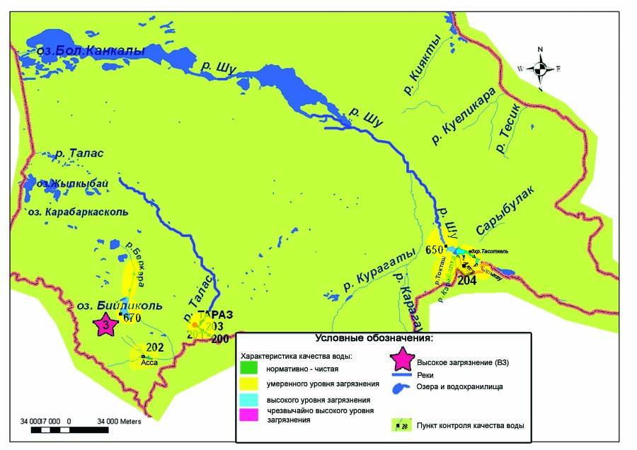
6.7 сур.Жамбыл облысы жер үсті су спасының сипаттамасы

6.7 2016 жылдың күз мезгіліндегі Жамбыл облысы бойыншатопырақтың ауыр металдармен ластану жай-күйі

Тараз қаласында алынған топырақ сынамасында хром концентрациясы 0,28-0,6 мг/кг, мырыш – 11,4-20,1 мг/кг, мыс – 0,75-2,8 мг/кг қорғасын – 18,9-72,7 мг/кг, кадмий – 0,08-0,23 мг/кг шамасында өзгерді.
Мәдениет және демалыс саябағы ауданында қорғасын концентрациясы 2,3 ШЖШ, қант зауыты ауданында – 2,0 ШЖШ құрады.
"Достық" орталық алаңы аумағында, айналма жол және №40 мектеп аумағында алынған топырақ сынамаларындағы ауыр металдар концентрациясы рұқсат етілген норма көлемінде болды.
Қаратау қаласында тау-кен қайта өңдеу комбинаты 500 м ауданында және метеостанция ауданында топырақ сынамаларында анықталатын ауыр металдар құрамы 0,07 – 22,4 мг/кг шамасында өзгеріп, рұқсат етілген нормадан асуы байқалмады.
Жанатас қаласында алынған топырақ сынамасында кадмий, мырыш, қорғасын, хром, мыс құрамы 0,11 – 15,6 мг/кг шамасында өзгерді. Қала шетіндегі жаңармай құятын станция және тау-кен өңдіру комбинатының ТКӨ ауданында ШЖШ асуы байқалмады.
Шу қаласында алынған топырақ сынамасында қорғасын, мырыш, мыс, кадмий және хром құрамы 0,08 – 18,3 мг/кг шамасында болды. Қала орталығы және қалаға кіретін аумақ аудандарында барлық анықталатын қоспалар ШЖШ көлемінде болды.
Қосалқы станция және Қордай ауылы орталығында алынған топырақ сынамаларында ауыр металдардың құрамы 0,08 – 15,2 мг/кг шамасында болды.
6.8 Жамбыл облысының радиациялық гамма-фоны

Атмосфералық ауаның ластануының гамма сәулелену деңгейіне күнсайын жергілікті 3 метеорологиялық стансада (Тараз, Төле би, Шығанақ) жүргізіледі (6.8 - сур.).
Облыстың елді-мекендері бойынша атмосфералық ауа қабатының жерге жақын қабатына орташа радиациялық гамма-фонның мәні 0,12-0,20 мкЗв/сағ. шегінде болды. Облыс бойынша радиациялық гамма- фонның орташа мәні 0,17 мкЗв/сағ., яғни шекті жол берілетін шамаға сәйкес келеді.

6.9 Атмосфераның жерге жақын қабатында радиоактивтердің түсу тығыздығы

Атмосфераның жерге жақын қабатында радиоактивтердің түсу тығыздығына бақылау облыс аумағында3 метеорологиялық станцияда (Тараз, Төле би, Шығанақ)ауа сынамасын горизонтальді планшеттер алу жолымен жүзеге асырылды (6.8-сур.). Барлық стансада бес тәуліктік сынама жүргізілді.
Облыс аумағында атмосфераның жерге жақын қабатында орта тәуліктік радиоактивтердің түсу тығыздығы 0,8-1,7 Бк/м2 шегінде болды. Облыс бойынша радиоактивті түсулердің орташа тығыздығы 1,2 Бк/м², бұл шекті жол берілетін деңгейінен аспады.

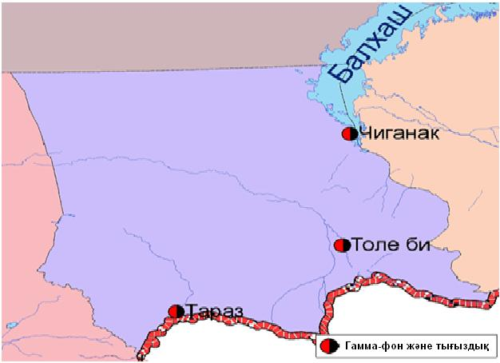
6.8 сур. Жамбыл облысының аумағындағы радиациялық гамма-фон мен радиоактивті түсулердің тығыздығын бақылау метеостансаларының орналасу сызбасы.

7 Батыс Қазақстан облысыныңқоршаған орта жай-күйі

7.1 Орал қаласы бойынша атмосфералық ауаның ластану жай-күйі

Атмосфералық ауаның жай-күйіне бақылау 3стационарлық бекетте жүргізілді (7.1-сур., 7.1-кесте).

7.1- кесте
Бақылау бекеттерінің орналасу орны мен анықталатын қоспалар
Бекет нөмірі | Сынама мерзімі | Бақылау жүргізу | Бекет мекен-жайы | Анықталатын қоспалар
2 | әр 20 минут сайын | үзіліссіз режимде | №1 өрт сөндіру бөлімінің маңы  (Гагарин көшесі, №25 үйдің ауданы) | РМ-10 қалқыма бөлшектері,  күкірт диоксиді,  көміртегі оксиді,  азот диоксиді,  азот оксиді,  аммиак,  көмір сутегісінің сомасы,  метан
3 |  |  | Киров атындағы саябақтың маңы  (Даумов көшесі) | РМ-10 қалқыма бөлшектері,  күкірт диоксиді,  көміртегі оксиді,  озон,  күкіртті сутегі,  көмір сутегісінің сомасы,  метан
5 |  |  | Мұхит көшесі («Мирлан» базарының ауданы) | РМ-2,5 қалқыма бөлшектері,  РМ-10 қалқыма бөлшектері,  күкірт диоксиді,  көміртегі оксиді,  азот диоксиді,  азот оксиді,  озон,  күкіртті сутегі,  аммиак

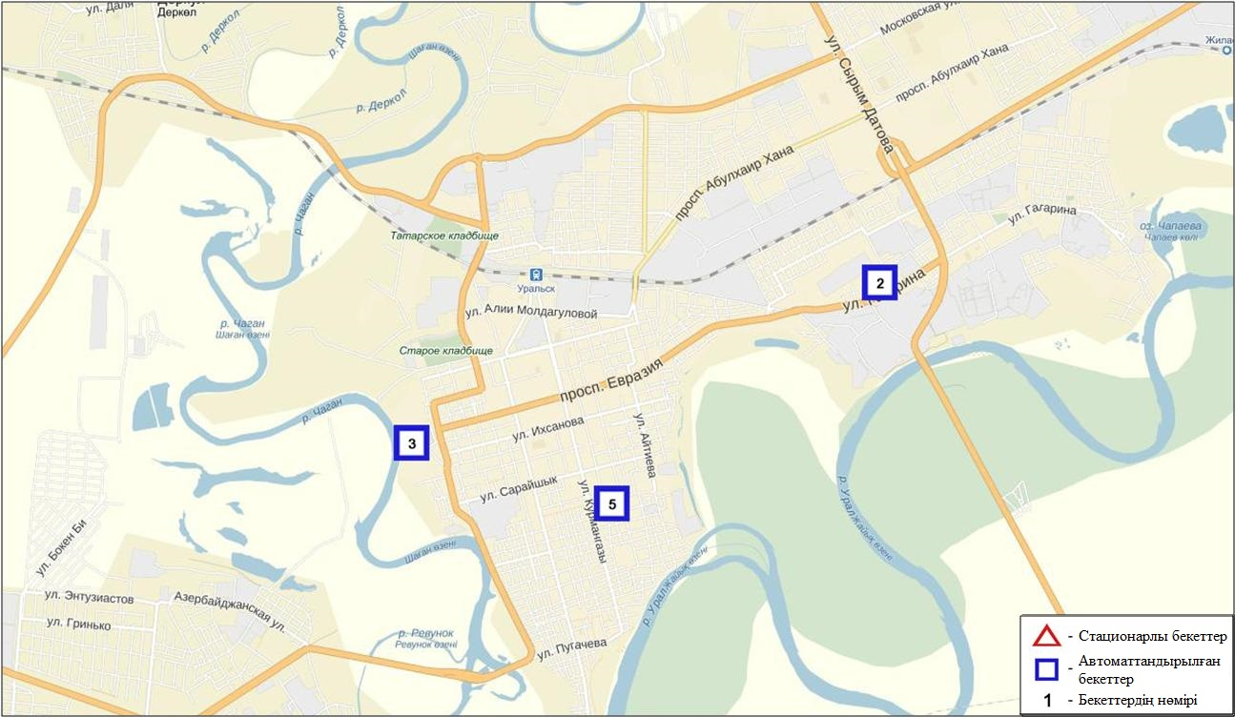
7.1-сурет. Орал қаласының атмосфералық ауа ластануын бақылау стационарлық желісінің орналасу сызбасы

Атмосфераның ластануын жалпы бағалау. Стационарлық бақылау желісінің деректерібойынша (7.1-сур.) қаланың атмосфералық ауасы жалпыластану деңгейі көтеріңкіболып бағаланды. Ол СИ=4 (көтеріңкі деңгей) және ЕЖҚ=0% (төмен деңгей) анықталды (1,2 - сур.). Қала ауасы күкіртті сутегімен басым ластанған (№3 бекеттің аумағында).
Жалпы қала бойынша озонныңорташа шоғырлары – 1,4 ШЖШ_{о.т.}, басқа ластаушы заттардың шоғырлары ШЖШ-дан аспады.
2016 жылдың 4 тоқсанында 1 ШЖШарту жағдайлары РМ-2,5 қалқыма бөлшектері бойынша 5, РМ-10 қалқыма бөлшектері – 19, көміртегі оксиді – 17, азот оксиді – 2, озон – 4, күкіртті сутек - 3 жағдайтіркелді (1-кесте).

7.2 Орал қаласының эпизодтық деректері бойынша атмосфералық ауаның жай-күйі

Орал қаласында атмосфералық ауаның ластануына бақылау 2 нүктеде (№1 нүкте – «Пластик» зауытының ауданы, Шолохов және Штыб көшелері; №2 нүкте – «Конденсат» АҚ ауданы, Шаған өз. арқылы көпір ауданы) жүргізілді.
(РМ-10) қалқыма бөлшектерінің, күкірт диоксидінің, көміртегі оксидінің, азот диоксидінің, азот оксидінің, күкіртті сутегінің, көмірсулардың, аммиактың, формальдегидтің,бензолдың шоғырлары өлшенді.
Бақылау негіздері бойынша барлық ластаушы заттардың концентрациясы шекті жол берілген шоғырдан аспады (7.2-кесте).

7.2-кесте
Орал қаласының бақылау деректері бойынша ластаушы заттардың максимальды шоғыры
Ластаушы заттар | №1 нүкте |  | №2 нүкте
 | q_{m}мг/м³ | q_{m}/ШЖШ | q_{m}мг/м³ | q_{m}/ШЖШ
(РМ-10) қалқыма бөлшектері | 0,10 | 0,32 | 0,08 | 0,28
Күкірт диоксиді | 0,019 | 0,038 | 0,010 | 0,020
Көміртегі оксиді | 2,0 | 0,4 | 3,4 | 0,7
Азот диоксиді | 0,02 | 0,12 | 0,02 | 0,10
Азот оксиді | 0,03 | 0,07 | 0,03 | 0,07
Күкіртті сутегі | 0,002 | 0,261 | 0,002 | 0,244
Көмірсулар | 31,1 | - | 31,9 | -
Аммиак | 0,07 | 0,36 | 0,19 | 0,96
Формальдегид | 0 | 0 | 0 | 0
Бензол | 0,08 | 0,28 | 0,09 | 0,29

7.3 Ақсай қаласы бойынша атмосфералық ауаның ластану жай-күйі

Атмосфералық ауаның жай-күйіне бақылау 1стационарлық бекетте жүргізілді (7.2-сур., 7.2-кесте).

7.3- кесте
Бақылау бекеттерінің орналасу орны мен анықталатын қоспалар
Бекет нөмірі | Сынама мерзімі | Бақылау жүргізу | Бекет мекен-жайы | Анықталатын қоспалар
2 | әр 20 минут сайын | үзіліссіз режимде | Утвинская көшесі, 17 | РМ-10 қалқыма бөлшектері,  күкірт диоксиді,  көміртегі оксиді,  азот диоксиді,  азот оксиді,  аммиак,  көмір сутегісінің сомасы,  метан

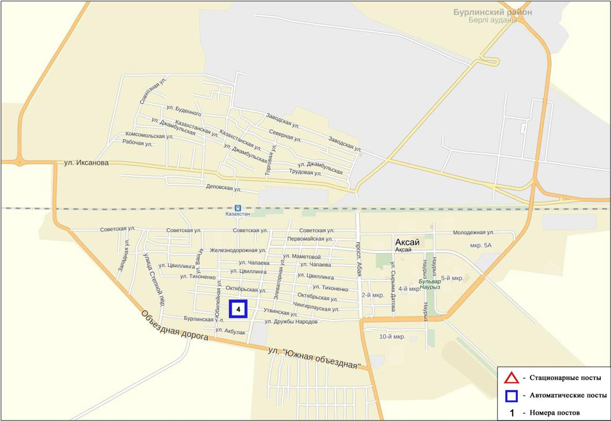
7.2-сурет. Ақсай қаласының атмосфералық ауа ластануын бақылау стационарлық желісінің орналасу сызбасы

Атмосфераның ластануын жалпы бағалау. Стационарлық бақылау желісінің деректері бойынша (7.2-сур.) қаланың атмосфералық ауасы жалпыластану деңгейі төмен болып бағаланды.Ол СИ=1 және ЕЖҚ=0% анықталды (1,2 - сур.).
Жалпы қала бойынша ластаушы заттардың орташа шоғырлары ШЖШ-дан аспады (1-кесте).

7.4 Березовка кенті бойынша атмосфералық ауаның ластану жай-күйі

Атмосфералық ауаның жай-күйіне бақылау 1 стационарлық бекетте жүргізілді (7.3-сур., 7.4-кесте).
7.4- кесте
Бақылау бекеттерінің орналасу орны мен анықталатын қоспалар
Бекет нөмірі | Сынама мерзімі | Бақылау жүргізу | Бекет мекен-жайы | Анықталатын қоспалар
7 | әр 20 минут сайын | үзіліссіз режимде | Тупиковая көшесі, 1/6 | РМ-2,5 қалқыма бөлшектері,  РМ-10 қалқыма бөлшектері,  күкірт диоксиді,  көміртегі оксиді,  азот диоксиді,  азот оксиді,  озон,  күкірттісутегі,  аммиак,  көмір сутегісінің сомасы,  метан

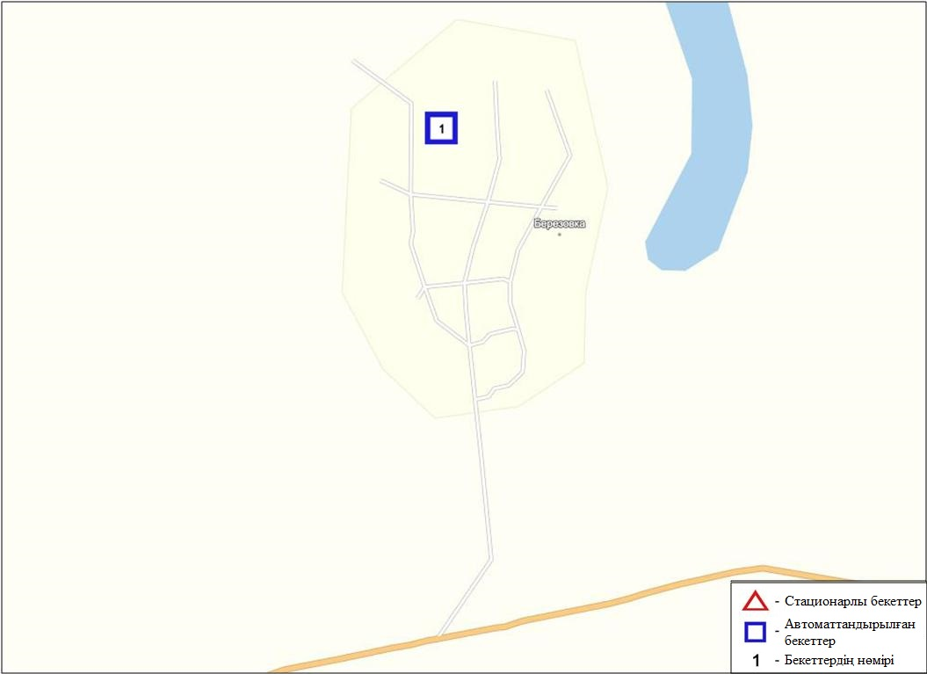
7.3-сурет. Березовка кентінің атмосфералық ауа ластануын бақылау стационарлық желісінің орналасу сызбасы

Атмосфераның ластануын жалпы бағалау. Стационарлық бақылау желісінің деректерібойынша (7.3-сур.)атмосфералық ауаның жалпыластану деңгейі төмен болып бағаланды. Ол СИ=1 және ЕЖҚ=0%анықталды (1, 2 - сур.).
Жалпы кент бойынша ластаушы заттардың орташа шоғырлары ШЖШ-дан аспады (1-кесте).

7.5 Январцево кенті бойынша атмосфералық ауаның ластану жай-күйі

Атмосфералық ауаның жай-күйіне бақылау 1 стационарлық бекетте жүргізілді (7.4-сур., 7.5-кесте).

7.5- кесте
Бақылау бекеттерінің орналасу орны мен анықталатын қоспалар
Бекет нөмірі | Сынама мерзімі | Бақылау жүргізу | Бекет мекен-жайы | Анықталатын қоспалар
6 | әр 20 минут сайын | үзіліссіз режимде | Январцево а. | РМ-2,5 қалқыма бөлшектері,  РМ-10 қалқыма бөлшектері,  күкірт диоксиді,  көміртегі оксиді,  азот диоксиді,  азот оксиді,  озон,  күкірттісутегі,  аммиак,  көмірсутегісінің сомасы,  метан

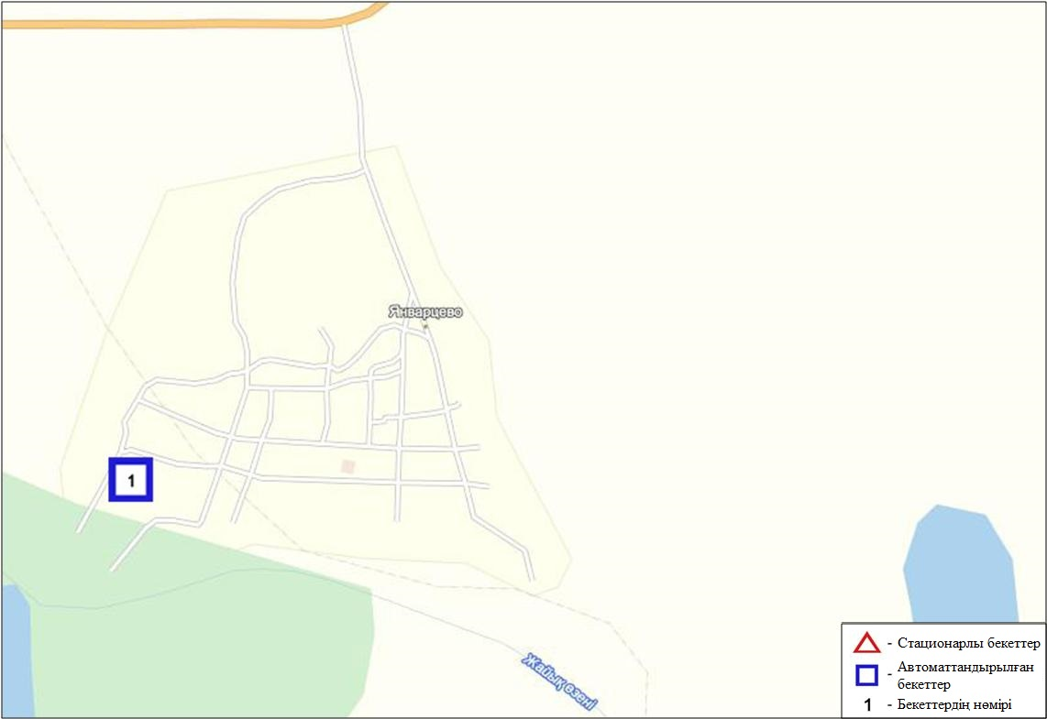
7.4-сурет. Январцево кентінің атмосфералық ауа ластануын бақылау стационарлық желісінің орналасу сызбасы

Атмосфераның ластануын жалпы бағалау. Стационарлық бақылау желісінің деректерібойынша (7.4-сур.)атмосфералық ауасының жалпыластану деңгейі төмен болып бағаланды.Ол СИ=1 және ЕЖҚ=0% анықталды (1,2- сур.).
Жалпы кент бойынша күкірт диоксидінің орташа шоғырлары – 2,7 ШЖШ_{о.т.}, басқа ластаушы заттардың шоғырлары ШЖШ-дан аспады (1-кесте).

7.6 Январцево кентінің эпизодтық деректері бойынша атмосфералық ауаның жай-күйі

Январцево кентінде атмосфералық ауаның ластануына бақылау (Чинарево кенорнының ауданына жақын) жүргізілді.
(РМ-10) қалқыма бөлшектерінің, күкірт диоксидінің, көміртегі оксидінің, азот диоксидінің, азот оксидінің, күкірттісутектің, көмірсулардың, аммиактың, формальдегидтің, бензолдың шоғырлары өлшенді.
Бақылау негіздері бойынша барлық ластаушы заттардың шоғыры шекті жол берілген шоғырдан аспады(7.6-кесте).

7.6 -кесте
Январцево кентінің бақылау деректері бойынша ластаушы заттардың максимальды шоғыры
Ластаушы заттар | Сынама нүктесі
 | q_{m}мг/м³ | q_{m}/ШЖШ
(РМ-10) қалқыма бөлшектері | 0,08 | 0,28
Күкірт диоксиді | 0,017 | 0,034
Көміртегі оксиді | 3,1 | 0,6
Азот диоксиді | 0,03 | 0,15
Азот оксиді | 0,03 | 0,07
Күкіртті сутегі | 0,004 | 0,477
Көмірсулар | 28,7 | -
Аммиак | 0,02 | 0,10
Формальдегид | 0 | 0
Бензол | 0,07 | 0,23

7.7 Батыс Қазақстан облысы аумағындағы жер үсті суларының сапасы

Батыс Қазақстан облысы аумағындағы жер үсті суларының ластануын бақылау 9 су нысанында жүргізілді: Жайық, Шаған, Деркөл, Елек, Шынғырлау, Сарыөзен, Қараөзен өзендері, Көшім арнасы, Шалқар көлі.
Жайық өзен суының температурасы 1 - 14 ºC, сутегі көрсеткіші 6,72, судағы еріген оттегі концентрациясы 11,32 мг/дм3, ОБТ₅ 1,82 мг/дм3. Биогенді заттар (нитритті азот -1,1 ШЖШ), ауыр металдар (мыс – 1,1 ШЖШ) бойынша шекті жол берілген шоғырдан асуы байқалды.
Шаған өзенінде су температурасы 1 - 15 ºC, сутегі көрсеткіші 6,62, судағы еріген оттегі концентрациясы 12,11 мг/дм3, ОБТ₅ 2,01 мг/дм3. Биогенді заттар (нитритті азот -1,3 ШЖШ, жалпы темір – 1,2 ШЖШ), ауыр металдар (мыс – 1,2 ШЖШ) бойынша нормадан асуы тіркелген.
Деркөл өзенінде су температурасы 1 - 15 ºC, сутегі көрсеткіші 6,63, судағы еріген оттегі концентрациясы- 11,36 мг/дм3, ОБТ₅- 2,33 мг/дм3. Биогенді заттар (нитритті азот -1,2 ШЖШ), ауыр металдар (мыс – 1,5 ШЖШ) бойынша шекті жол берілген шоғырдан асқан.
Елек өзенінде су температурасы 10,2ºC, сутегі көрсеткіші 7,02, судағы еріген оттегі концентрациясы- 14,24мг/дм3, ОБТ₅- 1,64 мг/дм3. Биогенді заттар (нитритті азот – 1,1 ШЖШ, жалпы темір – 1,3 ШЖШ) бойынша шекті жол берілген шоғырдан асқан.
Шыңғырлау өзенінде су температурасы 10,8ºC, сутегі көрсеткіші 6,81, судағы еріген оттегі концентрациясы- 14,46 мг/дм³, ОБТ₅- 1,20/дм³. Негізгі иондар (хлоридтер-1,3 ШЖШ) бойынша шекті жол берілген шоғырдан асқан.
Сарыөзен өзенінің су температурасы 1,8ºC, сутегі көрсеткіші 6,92, судағы еріген оттегі концентрциясы -11,52 мг/дм³, ОБТ₅- 2,94 мг/дм³. Ауыр металдар (мыс – 3,0 ШЖШ) бойынша нормадан асуы тіркелген.
Қараөзен өзенінде су температурасы 1,8ºC, сутегі көрсеткіші 7,01, судағы еріген оттегі концентрациясы-11,84 мг/дм³, ОБТ₅-2,94 мг/дм³. Негізгі иондар (хлоридтер - 1,9 ШЖШ, магний - 1,6 ШЖШ, натрий -1,3 ШЖШ), органикалық заттар (мұнай өнімдері- 1,1 ШЖШ) бойынша шекті жол берілген шоғырдан асқандығы анықталды.
Көшім арнасында су температурасы 1,9ºC, сутегі көрсеткіші 6,62, еріген оттегі концентрациясы -7,84 мг/дм³, ОБТ₅- 2,50мг/дм³. Ауыр металдар (мыс – 2,0 ШЖШ) бойынша шекті жол берілген шоғырдан асқандығы анықталды.
Шалқар көлінде су температурасы 15ºC, сутегі көрсеткіші 6,62, судағы еріген оттегі концентрациясы- 12,64мг/дм³, ОБТ₅- 1,72мг/дм³. Негізгі иондар (хлоридтер- 8,2 ШЖШ, сульфаттар- 2,1 ШЖШ, кальций-3,7 ШЖШ, магний-2,7 ШЖШ, натрий-5,2 ШЖШ) бойынша шекті жол берілген шоғырдан асқандығы анықталды.
Жайық, Деркөл, Шаған, Елек,Сарыөзен, Қараөзен, Шыңғырлау өзендері, Көшім арнасында су сапасы «ластанудың орташа деңгейінде», Шалқар көлі «ластанудың жоғары деңгейіне» деп бағаланды.
2015 жылғы 4 тоқсанмен салыстырғанда су сапасы Жайық, Шаған, Деркөл, Елек, Шыңғырлау өзендері, Көшім арнасында – айтарлықтай өзгерген жоқ; Сараөзен, Қараөзен өзендерінде – жақсарды; Шалқар көлінде – нашарлаған.
2016 жылғы 3 тоқсанмен салыстырғанда Жайық, Шаған, Деркөл, Шынғырлау, Сарыөзен, Қараөзен өзендері, Көшім арнасы, Шалқар көлінде – айтарлықтай өзгерген жоқ; Елек өзенінде – жақсарды.
ОБТ5 шамасы бойынша су сапасы «нормативті таза» деп бағаланады.
2015 жылғы 4 тоқсанмен салыстырғанда Елек, Шыңғырлау өзендері, Шалқар көлінде – жақсарған, қалған су нысандарында – айтарлықтай өзгерген жоқ.
2016 жылғы 3 тоқсанмен ОБТ₅шамасы бойынша су сапасы барлық су нысандарында - айтарлықтай өзгерген жоқ.
Оттегі режимі бірқалыпты.(4-кесте).

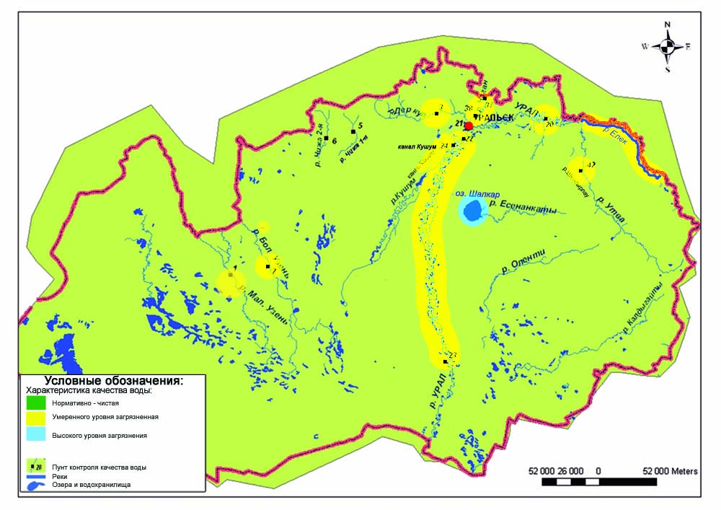
7.6 сур. Батыс Қазақстан облысы жер үсті сулары сапасының сипаттамасы

7.8 2016 жылдың күз мезгіліндегі Батыс Қазақстан облысы бойынша топырақтың ауыр металдармен ластану жай-күйі

Орал қаласында алынған топырақ сынамасында хром 0,49-1,58 мг/кг, қорғасын – 0,65-2,3 мг/кг, мырыш – 4,15-7,67 мг/кг, мыс– 1,24-1,89 мг/кг, кадмий 0,09-0,18 мг/кг шамасында болды..
Киров паркі аумағында, №11 мектеп, Әйтиев-Евразия автомагистралі, «Зенит» зауыты және саябақ аумағында барлық анықталатын ауыр металдар концентрациясы рұқсат етілген нормадан асуы байқалмады.

7.9 Батыс Қазақстан облысының радиациялық гамма-фоны

Атмосфералық ауаның ластануының гамма сәулелену деңгейіне күнсайын жергілікті 2 метеорологиялық стансада (Орал, Тайпақ) және Орал қаласының (№2, №3 ЛББ)және Ақсай (№4 ЛББ) 3автоматты бекетінде бақылау жүргізіледі (7.7 - сур.).
Облыстың елді-мекендері бойынша атмосфералық ауа қабатының жерге жақын қабатына орташа радиациялық гамма-фонның мәні 0,04-0,29 мкЗв/сағ. шегінде болды. Облыс бойынша радиациялық гамма- фонның орташа мәні 0,11 мкЗв/сағ., яғни шекті жол берілетін шамаға сәйкес келеді.

7.10 Атмосфераның жерге жақын қабатында радиоактивтердің түсу тығыздығы

Атмосфераның жерге жақын қабатында радиоактивтердің түсу тығыздығына бақылау облыс аумағында2 метеорологиялық станцияда (Орал, Тайпақ)ауа сынамасын горизонтальді планшеттер алу жолымен жүзеге асырылды (7.7-сур.). Барлық стансада бес тәуліктік сынама жүргізілді.
Облыс аумағында атмосфераның жерге жақын қабатында орта тәуліктік радиоактивтердің түсу тығыздығы 0,9-1,5 Бк/м2 шегінде болды. Облыс бойынша радиоактивті түсулердің орташа тығыздығы 1,1 Бк/м², бұл шекті жол берілетін деңгейінен аспады.
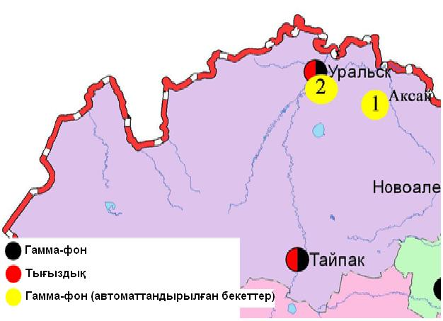
7.7 сур. Батыс Қазақстан облысының аумағындағы радиациялық гамма-фон мен радиоактивті түсулердің тығыздығын бақылау метеостансаларының орналасу сызбасы.

8 Қарағанды облысының қоршаған ортажай-күйі

8.1 Қарағанды қаласы бойынша атмосфералық ауаның ластану жай-күйі

Атмосфералық ауаның жай-күйіне бақылау 7 стационарлық бекетте жүргізілді (8.1-сур., 8.1-кесте).

8.1- кесте
Бақылау бекеттерінің орналасу орны мен анықталатын қоспалар
Бекет нөмірі | Сынама мерзімі | Бақылау жүргізу | Бекет мекен-жайы | Анықталатын қоспалар
1 | тәулігіне 4 рет | қол күшімен алынған сынама(дискретті әдіс) | аэрологиялық станса («Городской» әуежай ауданы) | қалқыма заттар,  күкірт диоксиді,  сульфаттар,  көміртегі оксиді,  азот диоксиді,  фенол
3 | тәулігіне 3 рет |  | Ленин көшесі мен Бұқар-Жырау даңғылы 1 бұрышы | қалқыма заттар,  күкірт диоксиді,  көміртегі оксиді,  азот диоксиді,  формальдегид
4 |  |  | Бирюзов көшесі,15 (жаңа Майқұдық) | қалқыма заттар,  күкірт диоксиді,  көміртегі оксиді,  азот диоксиді,  фенол,  формальдегид
7 |  |  | Ермеков көшесі, 116 | қалқыма заттар,  күкірт диоксиді,  көміртегі оксиді,  азот диоксиді,  азот оксиді,  фенол
5 | әр 20 минут сайын | үзіліссіз режимде | Мұқанов көшесі, 57/3 | РМ-2,5 қалқыма бөлшектері,  РМ-10 қалқыма бөлшектері,  күкірт диоксиді,  көміртегі оксиді,  азот диоксиді,  азот оксиді
6 |  |  | қалалық әкімдік  (ескі әуежай ауданы) | РМ-2,5 қалқыма бөлшектері,  РМ-10 қалқыма бөлшектері,  күкірт диоксиді,  көміртегі оксиді,  азот диоксиді,  азот оксиді,  озон,  күкірттісутегі,  аммиак,  көмірсутегісінің сомасы,  метан
8 |  |  | аурухана ауданы (Пришахтинск шағын ауданы)

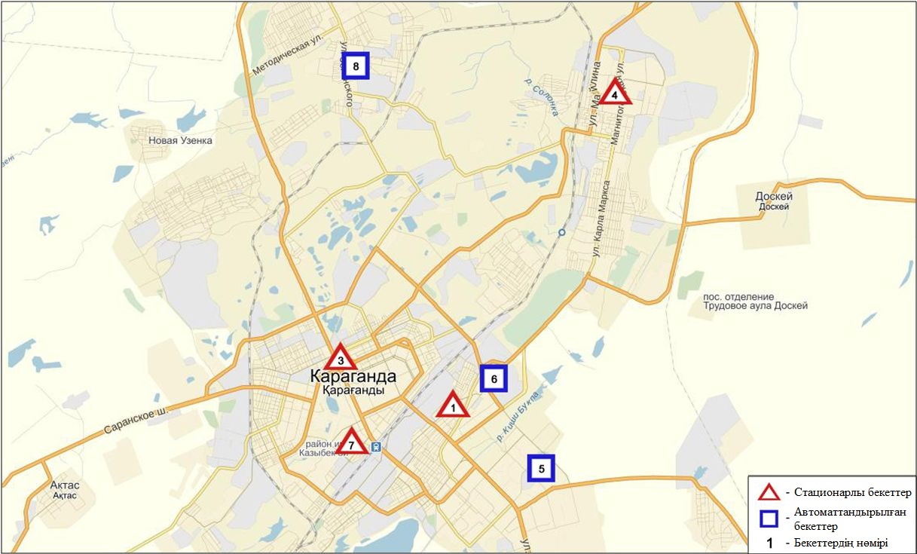
8.1 сур. Қарағанды қаласының атмосфералық ауа ластануын бақылау стационарлық желісініңорналасу сызбасы

Атмосфераның ластануын жалпы бағалау. Стационарлық бақылау желісінің деректері бойынша (8.1 сур.) қаланың атмосфералық ауасы жалпыластану деңгейі өте жоғары болып бағаланды.Ол СИ=21 (өте жоғары деңгей) және ЕЖҚ=24% (жоғары деңгей) анықталды (1,2-сур.). Қала ауасы РМ-2,5 қалқыма бөлшектеріменбасым ластанған (№8 бекет аумағында).
Жалпы қала бойынша орташа шоғырларРМ-2,5 қалқыма бөлшектері бойынша – 2,4 ШЖШ_{о.т.}, РМ-10 қалқыма бөлшектері бойынша – 1,4 ШЖШ_{о.т.}, азот диоксиді - 1,2 ШЖШ_{о.т..}, фенол- 1,8 ШЖШ_{о.т.}, басқа ластаушы заттар ШЖШ-дан аспады.
1 ШЖШ арту еселігінің жағдайлары РМ-2,5 қалқыма бөлшектері бойынша 2151, РМ-10 қалқыма бөлшектері-851, көміртегі оксиді – 46, азот диоксиді – 148, азот оксиді – 6, күкірттісутегі – 10, фенол – 37 жағдай, сондай-ақ 5 ШЖШ-дан асу бойынша РМ-2,5 қалқыма бөлшектері – 201, РМ-10 қалқыма бөлшектері – 28, күкіртті сутегі -6 жағдайлары тіркелді. Сондай-ақ 10 ШЖШ-дан асу РМ-2,5 қалқыма бөлшектері бойынша 9, РМ-10 қалқыма бөлшектері - 2 жағдай тіркелді (1-кесте).
Қарағанды қаласы бойынша автоматты бекеттер бақылауы мәліметі бойынша 10 жоғары ластану (ЖЛ) және 1 экстремалды жоғары ластану (ЭЖЛ) жағдайлары анықталды (2-кесте).

8.2 Қарағанды қаласының эпизодтық деректері бойынша атмосфералық ауаның жай-күйі

Қарағанды қаласында атмосфералық ауаның ластануына бақылау 1 нүктеде (№1 нүкте – Пришахтинск ауданы) жүргізілді.
Қалқыма заттардың, күкірт диоксидінің, көміртегі оксидінің, азот диоксидінің, азот оксидінің, күкірттісутектің, фенолдың көмірсулардың, аммиактың, формальдегидтің шоғырлары өлшенді.
Күкіртті сутегінің максималды-бір реттік шоғыры 1,875 ШЖШ,фенолдың максималды-бір реттік шоғыры –1,300 ШЖШ құрады.
Қалқыма заттардың, күкірт диоксидінің, азот диоксиді мен оксидінің, көміртегі оксидінің, аммиактың, формальдегидтің шоғырлары бақылау деректері бойынша шекті жол берілген шоғырдан аспады (8.2-кесте).

8.2-кесте
Қарағанды қаласының бақылау деректері бойынша ластаушы заттардың максимальды шоғыры
Ластаушы заттар | q_{m}мг/м³ | q_{m}/ШЖШ
Қалқыма заттар (шаң) | 0,07 | 0,14
Күкірт диоксиді | 0,015 | 0,030
Көміртегі оксиді | 2,2 | 0,4
Азот диоксиді | 0,03 | 0,13
Азот оксиді | 0,01 | 0,03
Күкіртті сутегі | 0,015 | 1,875
Фенол | 0,011 | 1,100
Көмірсулар | 68,4 | -
Аммиак | 0,12 | 0,58
Формальдегид | 0 | 0
8.3 Шахтинск қаласының эпизодтық деректері бойынша атмосфералық ауаның жай-күйі

Шахтинск қаласында атмосфералық ауаның ластануына бақылау 2 нүктеде (№1 нүкте – Шахтинск ЖЭО, Парковая мен Құсайынова көшелерінің қиылысы; №2 нүкте- «Қазақстандық» шахтасы, (3-құрылыс тұйық көшесі және Гагарин көшесімен қиылысады)) жүргізілді.
Қалқыма заттардың, күкірт диоксидінің, көміртегі оксидінің, азот диоксидінің, азот оксидінің, күкіртті сутегінің, көмірсулардың, аммиактың, фенолдың және формальдегидтің шоғырлары өлшенді.
№1 нүктедекүкіртті сутегінің максимальды-бір реттік шоғыры 1,500 ШЖШ, фенолдың –1,000 ШЖШ құрады.
№2 нүктеде күкіртті сутегінің максимальды-бір реттік шоғыры 1,625 ШЖШ, фенолдың – 1,000 ШЖШ құрады.
Бақылау деректері бойынша қалған анықталатын заттардың шоғыры шекті жол берілген шоғырдан аспады (8.3-кесте).

8.3-кесте
Шахтинск қаласының бақылау деректері бойынша ластаушы заттардың максимальды шоғыры
Ластаушы заттар | №1 |  | №2
 | q_{m}мг/м³ | q_{m}/ШЖШ | q_{m}мг/м³ | q_{m}/ШЖШ
Қалқыма заттар (шаң) | 0,07 | 0,14 | 0,07 | 0,14
Күкірт диоксиді | 0,015 | 0,030 | 0,017 | 0,034
Көміртегі оксиді | 1,6 | 0,3 | 1,7 | 0,3
Азот диоксиді | 0,10 | 0,50 | 0,03 | 0,16
Азот оксиді | 0,02 | 0,06 | 0,03 | 0,07
Күкіртті сутегі | 0,012 | 1,500 | 0,013 | 1,625
Фенол | 0,010 | 1,000 | 0,010 | 1,000
Көмірсулар | 70,0 | - | 65,2 | -
Аммиак | 0,11 | 0,57 | 0,12 | 0,59
Формальдегид | 0 | 0 | 0 | 0

8.4 Балқаш қаласы бойынша атмосфералық ауаның ластану жай-күйі

Атмосфералық ауаның жай-күйіне бақылау 4 стационарлық бекетте жүргізілді (8.2-сур., 8.4-кесте).

8.4- кесте
Бақылау бекеттерінің орналасу орны мен анықталатын қоспалар
Бекет нөмірі | Сынама мерзімі | Бақылау жүргізу | Бекет мекен-жайы | Анықталатын қоспалар
1 | тәулігіне 3 рет | қол күшімен алынған сынама(дискретті әдіс) | Сәбитов ш-а (№ 6 ОМ маңы) | қалқыма заттар,  күкірт диоксиді, көміртегі оксиді,  азот диоксиді | кадмий,  мыс,  күшән,  қорғасын,  мырыш
3 |  |  | Ленин мен  Әлімжанов көшелерінің бұрышы
4 |  |  | Киров көшесі (аурухана қалашығы) | қалқыма заттар,  күкірт диоксиді,  сульфаттар,  көміртегі оксиді,  азот диоксиді
2 | әр 20 минут сайын | үзіліссіз режимде | Ленин көшесі, 10 үйден оңтүстікке қарай | РМ-2,5 қалқыма бөлшектері,  РМ-10 қалқыма бөлшектері,  күкірт диоксиді,  көміртегі оксиді,  азот диоксиді,  азот оксиді,  озон,  күкірттісутегі,  көмірсутегісінің сомасы,  аммиак,  метан

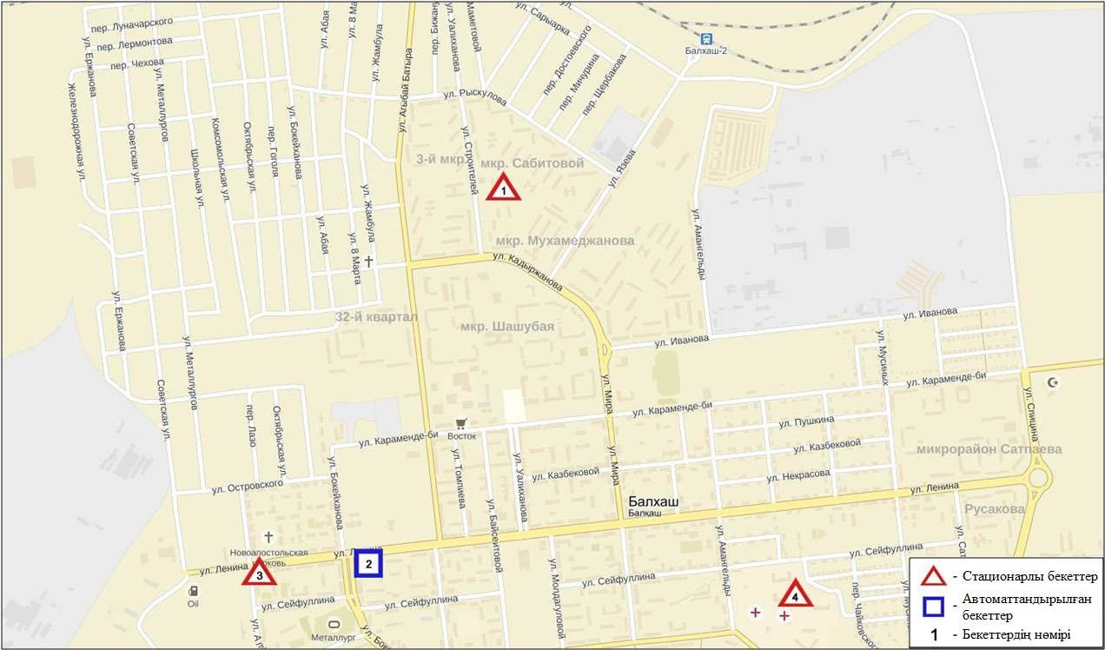
8.2 сур. Балқаш қаласының атмосфералық ауа ластануын бақылау стационарлық желісінің орналасу сызбасы

Атмосфераның ластануын жалпы бағалау. Стационарлық бақылау желісінің деректері бойынша (8.2-сур.) қаланың атмосфералық ауасы жалпыластану деңгейі жоғары болып бағаланды.Ол СИ=7 және ЕЖҚ=6% анықталды (1,2-сур.). Қала ауасы күкірт диоксидімен басым ластанған (№3 бекет аумағында).
Жалпы қала бойынша орташа шоғырлар күкірт диоксиді – 1,3 ШЖШ_{о.т.}, қорғасын – 1,7 ШЖШ_{с.с.}, басқа ауыр металдардың және ластаушы заттар концентрациясы ШЖШ-дан аспады.
1 ШЖШ арту еселігінің жағдайлары қалқыма заттар – 11, РМ-2,5 қалқыма бөлшектері - 80, РМ-10 қалқыма бөлшектері - 22, күкірт диоксиді-213, көміртегі оксиді – 2, күкіртті сутегі - 60, сондай-ақ 5 ШЖШ-дан асу күкірт диоксиді жәнекүкіртті сутегі1 жағдайдан тіркелді(1-кесте).

8.5 Жезқазған қаласы бойынша атмосфералық ауаның ластану жай-күйі

Атмосфералық ауаның жай-күйіне бақылау 3 стационарлық бекетте жүргізілді (8.3-сур., 8.5-кесте).

8.5- кесте
Бақылау бекеттерінің орналасу орны мен анықталатын қоспалар
Бекет нөмірі | Сынама мерзімі | Бақылау жүргізу | Бекет мекен-жайы | Анықталатын қоспалар
2 | тәулігіне 3 рет | қол күшімен алынған сынама(дискретті әдіс) | Сарыарқа көшесі, тоқыма фабрикасының ауданы | қалқыма заттар,  күкірт диоксиді,  көміртегі оксиді,  азот диоксиді,  фенол
3 |  |  | Жастар көшесі, 6  (Металлургтар алаңы) | қалқыма заттар,  күкірт диоксиді,  сульфаттар,  көміртегі оксиді,  азот диоксиді,  фенол
1 | әр 20 минут сайын | үзіліссіз режимде | М.Жамиля көшесі, 4а/1 | РМ-2,5 қалқыма бөлшектері,  РМ-10 қалқыма бөлшектері,  күкірт диоксиді,  көміртегі оксиді,  азот диоксиді,  азот оксиді,  озон,  күкірттісутегі,  аммиак,  көмірсутегісінің сомасы,  метан

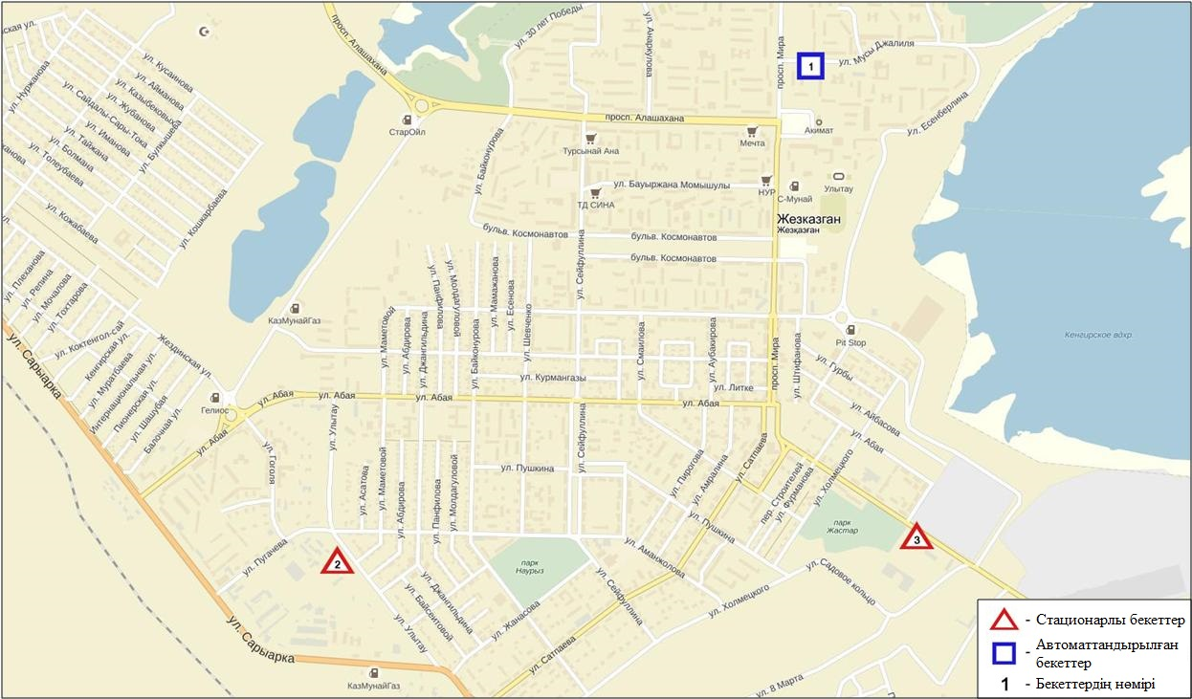
8.3-сур. Жезқазған қаласының атмосфералық ауа ластануын бақылау стационарлық желісінің орналасу сызбасы

Атмосфераның ластануын жалпы бағалау. Стационарлық бақылау желісінің деректері бойынша (8.3-сур.) қаланың атмосфералық ауасы жалпыластану деңгейі жоғары болып бағаланды.Ол СИ=5 және ЕЖҚ=23% анықталды(1,2-сур.). Қала ауасы фенолменбасым ластанған (№3 бекеттің аумағында).
Жалпы қала бойынша орташа шоғырлар қалқыма заттар – 1,6 ШЖШ_{с.с.}, фенол – 2,4 ШЖШ_{о.т.}, басқа ластаушы заттар ШЖШ-дан аспады.
1 ШЖШарту еселігінің жағдайлары:қалқыма заттар- 3, РМ-2,5 қалқыма бөлшектері – 9, РМ-10 қалқыма бөлшектері –30, күкірт диоксиді – 2, көміртегі оксиді – 6, фенол – 86 жағдайлары тіркелді (1-кесте).

8.6 Саран қаласы бойынша атмосфералық ауаның ластану жай-күйі

Атмосфералық ауаның жай-күйіне бақылау 1 стационарлық бекетте жүргізілді (8.4-сур., 8.6-кесте).

8.6- кесте
Бақылау бекеттерінің орналасу орны мен анықталатын қоспалар
Бекет нөмірі | Сынама мерзімі | Бақылау жүргізу | Бекет мекен-жайы | Анықталатын қоспалар
7 | әр 20 минут сайын | үзіліссіз режимде | Саран көшесі, 28а, орталық аурухана аумағында | РМ-2,5 қалқыма бөлшектері,  РМ-10 қалқыма бөлшектері,  көміртегі оксиді,  азот диоксиді,  азот оксиді,  озон,  аммиак,  көмірсутегісінің сомасы,  метан

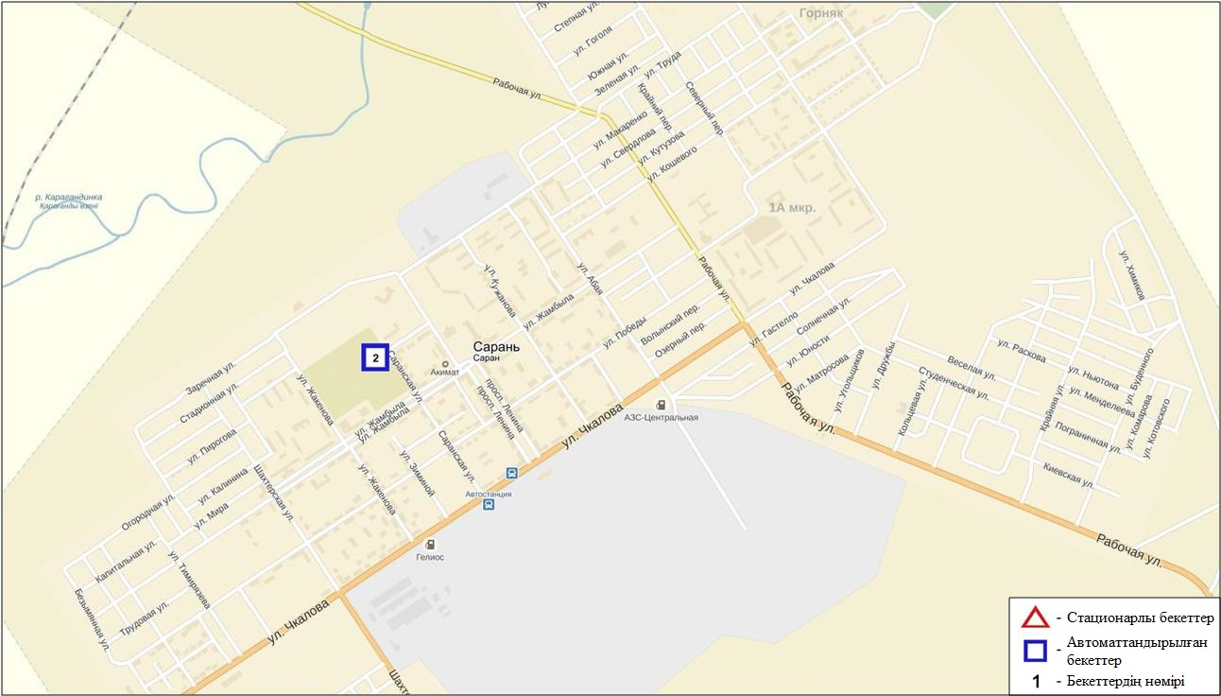
8.4сур. Саран қаласының атмосфералық ауа ластануын бақылау стационарлық желісінің орналасу сызбасы

Атмосфераның ластануын жалпы бағалау. Стационарлық бақылау желісінің деректері бойынша (8.4-сур.) қаланың атмосфералық ауасы жалпыластану деңгейі көтеріңкі болып бағаланды.Ол СИ=2 және ЕЖҚ=1% анықталды(1,2-сур.). Қала ауасы РМ-2,5 қалқыма бөлшектерімен басым ластанған.
Жалпы қала бойынша барлық ластаушы заттардың орташа шоғырларыШЖШ-дан аспады.
1 ШЖШ арту еселігінің жағдайлары РМ-2,5 қалқыма бөлшектері бойынша 75, РМ-10 қалқыма бөлшектері – 7 жағдай тіркелді (1-кесте).

8.7 Теміртау қаласы бойынша атмосфералық ауаның ластану жай-күйі

Атмосфералық ауаның жай-күйіне бақылау 4 стационарлық бекетте жүргізілді (8.5-сур., 8.7-кесте).

8.7- кесте
Бақылау бекеттерінің орналасу орны мен анықталатын қоспалар
Бекет нөмірі | Сынама мерзімі | Бақылау жүргізу | Бекет мекен-жайы | Анықталатын қоспалар
3 | тәулігіне 3 рет | қол күшімен алынған сынама(дискретті әдіс) | Дмитров көшесі,212 және Степан Рамзин көшесі | қалқыма заттар,  күкірт диоксиді,  сульфаттар,  көміртегі оксиді,  азот диоксиді,  азот оксиді,  күкіртті сутегі,  фенол,  аммиак
4 |  |  | 6-шағынаудан Амангелді/  Теміртаукөшелері
5 |  |  | 3 «а» шағынауданы  (құтқару стансасының ауданы)
2 | әр 20 минут сайын | үзіліссіз режимде | Фурманов көшесі, 5 | РМ-10 қалқыма бөлшектері,  күкірт диоксиді,  көміртегі оксиді,  азот диоксиді,  азот оксиді,  күкіртті сутегі,  аммиак,  формальдегид

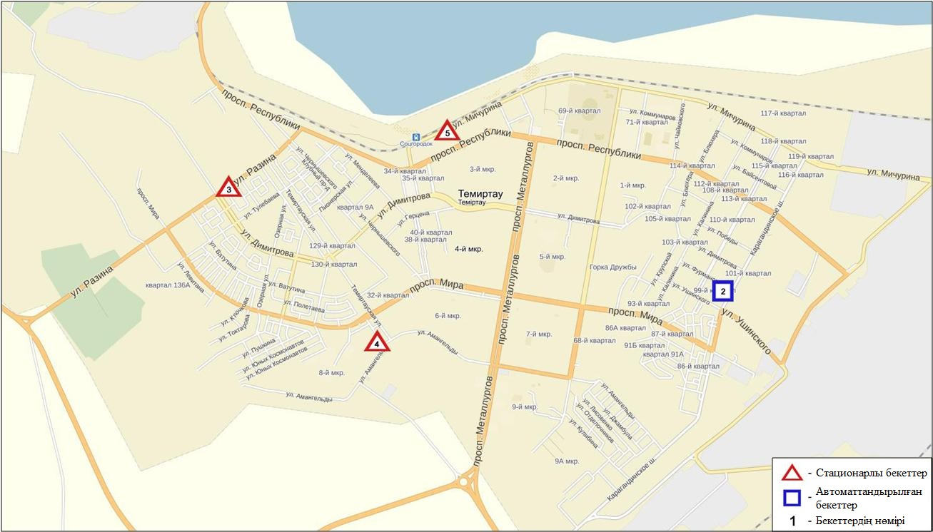
8.5-сурет. Теміртау қаласының атмосфералық ауа ластануын бақылау стационарлық желісінің орналасу сызбасы

Атмосфераның ластануын жалпы бағалау. Стационарлық бақылау желісінің деректері бойынша (8.5-сур.) қаланың атмосфералық ауасы жалпыластану деңгейіжоғары болып бағаланды.Ол СИ=5 және ЕЖҚ=24% анықталды(1,2-сур.). Қала ауасыфенолмен басым ластанған (№4 бекеттін аумағында).
Жалпы қала бойынша орташа шоғырлар қалқыма заттар – 1,8 ШЖШ_{о.т..},фенол - 2,4 ШЖШ_{о.т..}, аммиак - 1,3 ШЖШ_{о.т..}, басқа ластаушы заттар ШЖШ-дан аспады.
1 ШЖШ арту еселігінің жағдайлары қалқыма заттар бойынша 35, күкірт диоксиді- 131, көміртегі оксиді - 22,азот диоксиді – 18, күкіртті сутегі - 151, фенол - 134, аммиак- 5 жағдай, сондай-ақ 5 ШЖШ-дан асу күкірттісутегі – 1жағдай тіркелді (1-кесте).

8.8 Қарағанды облысы аумағындағы жер үсті су сапасы

Қарағанды облысындағы жерүсті суларының ластануын бақылау 15 су нысанында жүргізілді: Нұра, Шерубайнұра, Соқыр, Кокпекті, Қара Кеңгір өзендері, Самарқан, Кеңгір су қоймалары, ағынды сулар арнасы, Ертіс-Қарағанды су арнасы, ағынды су арнасы, Қорғалжын қорығының көлдері: Шолақ, Есей, Сұланкелді, Кокай, Нұра-Есіл арнасы, Балқаш.
Нұра өзені Керегетас тауларынан бастау алып, үлкен Теңіз көлімен қосылып жатқан Қорғалжын көлдері жүйесіне құяды. Өзен бастауын Қарағанды облысы аумағынан алып, Ақмола облысы арқылы ағып өтеді. Нұра өзенінде Самарқан суқоймасы орналасқан. Қара Кеңгір өзені – Сарысу өзенінің оң жақ саласы. Кеңгір суқоймасы Қара Кеңгір өзенінде орналасқан.
Нұра өзені: су температурасы 0 – 13,2 ºC шегінде белгіленген, сутегі көрсеткіші 7,90, судағы еріген оттегі концентрациясы – 9,57 мг/дм³, ОБТ₅ – 1,97 мг/дм³. Негізгі иондар (сульфаттар – 2,0 ШЖШ), биогенді заттар (жалпы темір – 1,1 ШЖШ, фторидтер – 1,7 ШЖШ), ауыр металдар (марганец – 6,4 ШЖШ, мыс – 3,6 ШЖШ, мырыш – 1,4 ШЖШ), органикалық заттар (фенолдар – 1,1 ШЖШ). Жалпы сынаптың орташа концентрациясы 0,00010 мг/дм³, ең үлкен концентрациясы – 0,00084 мг/дм³.
Самарқан су қоймасында: су температурасы 0 –13,1 ºC, сутегі көрсеткіші 8,10, судағы еріген оттегі концентрациясы – 10,00 мг/дм³, ОБТ₅ – 2,15 мг/дм³. Негізгі иондар (сульфаттар – 1,4 ШЖШ), биогенді заттар (жалпы темір – 1,2 ШЖШ, фторидтер – 1,7 ШЖШ), ауыр металдар (марганец – 4,6 ШЖШ, мыс – 2,7 ШЖШ, мырыш – 1,5 ШЖШ) бойынша шекті жол берілген шоғырдан асқандығы анықталды. Жалпы сынаптың орташа концентрациясы 0,00001 мг/дм³, ең үлкен концентрациясы – 0,00002 мг/дм³.
«Арселор Миттал Темир-Тау» АҚ және «ТЭМК» АҚ ағынды сулар арнасында су температурасы 4,8 – 18,5 ºC, сутегі көрсеткіші 7,70, судағы еріген оттегі концентрациясы – 9,21 мг/дм3, ОБТ₅ – 1,84 мг/дм3. Негізгі иондар (сульфаттар – 2,4 ШЖШ, магний – 1,1 ШЖШ), биогенді заттар (тұзды аммоний – 1,4 ШЖШ, нитритті азот – 4,2 ШЖШ, нитратты азот – 1,1 ШЖШ), ауыр металдар (марганец – 8,7 ШЖШ, мыс – 5,1 ШЖШ, мырыш – 1,9 ШЖШ), органикалық заттар(фенолдар – 1,3 ШЖШ) бойынша шекті жол берілген шоғырдан асқандығы анықталды. Жалпы сынаптың орташа концентрациясы 0,00018 мг/дм³, ең үлкен шамасы – 0,00046 мг/дм³.
Соқыр өзен суының температурасы 0 – 11,7 ºC, сутегі көрсеткіші – 7,57, судағы еріген оттегі концентрациясы 8,76 мг/дм3, ОБТ₅ – 2,83 мг/дм3. Негізгі иондар (хлоридтер – 1,1 ШЖШ, сульфаттар – 2,8 ШЖШ, магний – 1,2 ШЖШ), биогенді заттар (тұзды аммоний – 14,8 ШЖШ, нитритті азот – 16,3 ШЖШ, нитратты азот – 1,4 ШЖШ), ауыр металдар (марганец – 13,2 ШЖШ, мыс – 6,6 ШЖШ, мырыш – 2,1 ШЖШ), органикалық заттар(фенолдар – 1,7 ШЖШ) бойынша нормадан асқан. Жалпы сынаптың орташа концентрациясы 0,00001 мг/дм³.
Шерубайнұра өзен суының температурасы 0 – 10,9 ºC, сутегі көрсеткіші – 7,58, судағы еріген оттегі концентрациясы – 8,51 мг/дм³, ОБТ₅ – 2,69 мг/дм³. Негізгі иондар (хлоридтер – 1,2 ШЖШ, сульфаттар – 2,9 ШЖШ, магний – 1,2 ШЖШ), биогенді заттар (тұзды аммоний – 15,1 ШЖШ, нитритті азот – 19,9 ШЖШ, нитратты азот – 1,4 ШЖШ, фторидтер – 1,6 ШЖШ), ауыр металдар (марганец – 13,5 ШЖШ, мыс – 6,8 ШЖШ, мырыш – 1,7 ШЖШ), органикалық заттар (фенолдар – 1,7 ШЖШ) бойынша шекті жол берілген шоғырдан асқандығы анықталды. Жалпы сынаптың орташа концентрациясы 0,00001 мг/дм³, ең үлкен концентрациясы – 0,00002 мг/дм³.
Көкпекті өзені, жұмыс елді-мекенінен 0,5 км төмен 11,2 ºC, сутегі көрсеткіші 6,96, судағы еріген оттегі концентрациясы – 7,14 мг/дм3, ОБТ₅ – 1,58 мг/дм3. Негізгі иондар (хлоридтер – 2,5 ШЖШ, сульфаттар – 1,5 ШЖШ, магний – 1,5 ШЖШ), биогенді заттар (тұзды аммоний – 1,4 ШЖШ, нитритті азот – 2,1 ШЖШ), ауыр металдар (марганец – 11,0 ШЖШ, мыс – 4,9 ШЖШ, мырыш – 1,6 ШЖШ) бойынша нормадан асқан.Жалпы сынаптың мөлшері 0,00001 мг/дм³ асқан жоқ.
Кеңгір суқоймасында су температурасы 0,6 – 13,6 ºC, сутегі көрсеткіші 7,89, судағы еріген оттегі концентрациясы – 6,19 мг/дм³, ОБТ₅ – 3,38 мг/дм³. Негізгі иондар (сульфаттар – 2,0 ШЖШ), биогенді заттар (жалпы темір – 1,9 ШЖШ), ауыр металдар (марганец – 2,9 ШЖШ, мыс – 5,8 ШЖШ, мырыш – 1,5 ШЖШ) бойынша шекті жол берілген шоғырдан асқандығы анықталды.Жалпы сынаптың мөлшері 0,00001 мг/дм³ асқан жоқ.
Қара Кеңгір өзенінде су температурасы 0 – 13,2 ºC, сутегі көрсеткіші 7,47, судағы еріген оттегі концентрациясы – 5,46 мг/дм³, ОБТ₅ – 3,26 мг/дм³. Негізгі иондар (сульфаттар – 4,6ШЖШ, магний – 1,2 ШЖШ), биогенді заттар (тұзды аммоний – 11,6 ШЖШ, нитритті азот – 4,0 ШЖШ, жалпы темір – 2,5 ШЖШ), ауыр металдар (марганец – 7,6 ШЖШ, мыс – 10,9 ШЖШ, мырыш – 1,5 ШЖШ), органикалық заттар(мұнай өнімдері – 1,4 ШЖШ) бойынша нормадан асу тіркелген. Жалпы сынаптың мөлшері 0,00002 мг/дм³.
Ертіс-Қарағанды арнасы – су температурасы 6,8 – 7,0 ºC, сутегі көрсеткіші 7,34, судағы еріген оттегі концентрациясы 9,00 мг/дм³, ОБТ₅ – 2,27 мг/дм³. Биогенді заттар (жалпы темір – 1,8 ШЖШ), ауыр металдар (марганец – 4,2 ШЖШ, мырыш – 1,9 ШЖШ) бойынша шекті жол берілген шоғырдан асқандығы анықталды. Жалпы сынаптың мөлшері 0,00001 мг/дм³ асқан жоқ.
Қорғалжын қорығының Шолақ көлінде суының температурасы 12,4 ^{о}С, сутегі көрсеткіші 7,29, концентрация растворенного кислорода в воде – 7,28 мг/дм3, ОБТ₅ – 1,89 мг/дм3. Негізгі иондар (сульфаттар – 3,0 ШЖШ, магний – 1,1 ШЖШ) және ауыр металдар (марганец – 8,0 ШЖШ, мыс – 3,7 ШЖШ) бойынша шекті жол берілген шоғырдан асқандығы анықталды. Жалпы сынаптың орташа концентрациясы 0,00001 мг/дм³ асқан жоқ.
Есей көлінің суының температурасы 11,0 ^{о}С, сутегі көрсеткіші 7,08, судағы еріген оттегі концентрациясы – 7,00 мг/дм3, ОБТ₅ – 1,92 мг/дм3. Негізгі иондар (хлоридтер – 2,4 ШЖШ, сульфаттар – 6,6 ШЖШ, магний – 2,6 ШЖШ), ауыр металдар (марганец – 3,8 ШЖШ, мыс – 2,9 ШЖШ) бойынша шекті жол берілген шоғырдан асқандығы анықталды. Жалпы сынаптың мөлшері 0,00001 мг/дм³.
Сұлтанкелді көлінің су температурасы 14,2 ^{о}С, сутегі көрсеткіші 6,99, судағы еріген оттегі концентрациясы – 5,97 мг/дм3, ОБТ₅– 1,62 мг/дм3. Превышения ШЖШ были зафиксированы по веществам из групп негізгі иондар (хлоридтер – 2,4 ШЖШ, сульфаттар – 6,3 ШЖШ, магний – 2,4 ШЖШ) и ауыр металдар (марганец – 6,4 ШЖШ, мыс – 3,4 ШЖШ) бойынша шекті жол берілген шоғырдан асқандығы анықталды. Жалпы сынаптың мөлшері 0,00001 мг/дм³ асқан жоқ.
Кокай көлінің су температурасы 12,8^{о}С, сутегі көрсеткіші 7,08, судағы еріген оттегі концентрациясы – 6,23 мг/дм3, ОБТ₅– 1,67 мг/дм3. Негізгі иондар (хлоридтер – 1,8 ШЖШ, сульфаттар – 5,1 ШЖШ, магний – 1,9 ШЖШ) және ауыр металдар (марганец – 4,2 ШЖШ, мыс – 3,5 ШЖШ) бойынша шекті жол берілген шоғырдан асқандығы анықталды. Жалпы сынаптың мөлшері 0,00001 мг/дм³ жетті.
Нұра-Есіл арнасы суының температурасы 11,2 – 11,5 ^{о}С, сутегі көрсеткіші 7,18, судағы еріген оттегі концентрациясы – 5,58 мг/дм3, ОБТ₅– 1,54 мг/дм3. Негізгі иондар (сульфаттар – 2,7 ШЖШ), биогенді заттар (тұзды аммоний – 1,2 ШЖШ), ауыр металдар (марганец – 9,7 ШЖШ, мыс – 4,2 ШЖШ) бойынша шекті жол берілген шоғырдан асқандығы анықталды. Жалпы сынаптың орташа концентрациясы 0,00001 мг/дм³ жеткен жоқ.
Балқаш көлінде суының температурасы 2,4-15,2ºC шегінде белгіленді, сутегі көрсеткіші 8,71, судағы еріген оттегі концентрациясы – 10,67 мгО₂ /дм³, ОБТ₅ - 1,05мгО₂/дм³. Негізгі иондар (сульфаттар – 8,0 ШЖШ, хлоридтер - 1,3 ШЖШ, магний – 3,1 ШЖШ), биогенді заттар (фторидтер- 2,1 ШЖШ), ауыр металдар (мыс- 8,0 ШЖШ, мырыш-1,1 ШЖШ) бойынша шекті жол берілген шоғырдан асқандығы анықталды.
Қарағанды облысы жер үсті суларының су сапасы келесі түрде бағаланады: «ластанудың орташа деңгейі» – Нұра өзені, Самарқан, Кеңгір су қоймалары, ағынды сулар арнасы, Ертіс–Қарағанды арнасы; «ластанудың жоғары деңгейі» – Соқыр, Шерубайнұра, Қара Кеңгір, Көкпекті өзендері, Шолақ, Есей, Сұлтанкелді, Кокай көлдері, Нұра-Есіл арнасы, Балқаш көлі.
2015 жылғы 4 тоқсанмен салыстырғанда барлық су нысандарының су сапасы айтарлықтай өзгерген жоқ. 2016 жылғы 3 тоқсанмен салыстырғанда, Нұра өзені, ағынды сулар арнасы, Ертіс-Қарағанды арнасы – жақсарды; қалған су нысандарында су сапасы айтарлықтай өзгерген жоқ.
ОБТ₅ шамасы бойынша су сапасы келесідеу бағаланады: «нормативті таза» – Нұра, Сокыр, Шерубайнұра, Көкпекті өзендері, Самарқан су қоймасы, ағынды сулар арнасы, Қорғалжын қорығының көлдері: Шолақ, Есей, Кокай, Сұлтанкелді, Ертіс-Қарағанды арнасы, Нұра-Есіл арнасы, Балқаш көлі; «ластанудың орташа деңгейі» – Кеңгір су қоймасы, Қара Кеңгір өзені.
2015 жылғы 4 тоқсан және 2016 жылғы 3 тоқсанмен салыстырғанда ОБТ5 шамасы бойынша су сапасы барлық су нысандарында айтарлықтай өзгерген жоқ.
Оттегі режимі бірқалыпты.
Қарағанды облысы аумағында келесі жоғары ластану жағдайлары тіркелді: Нұра өз. – 3 ЖЛ жағдайы, Көкпекті өз. – 1 ЖЛ жағдайы, ағынды сулар арнасы – 3 ЖЛ жағдайы, Соқыр өз. – 11 ЖЛ жағдайы, Шерубайнұра өз. – 10 ЖЛ жағдайы, Қара Кеңгір өз. – 7 ЖЛ жағдайы.(5-кесте).

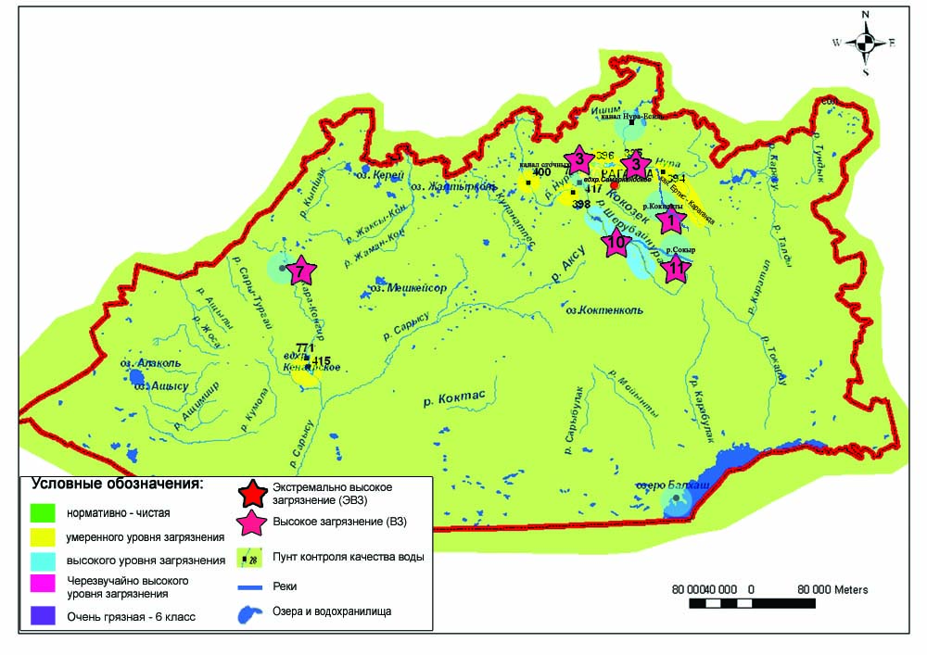
8.7 сур.Қарағанды облысы жер үсті суы сапасының сипаттамасы
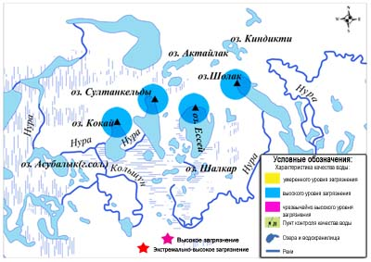
8.8 сур. Қорғалжын көлдері жер үсті сулары сапасының сипаттамасы

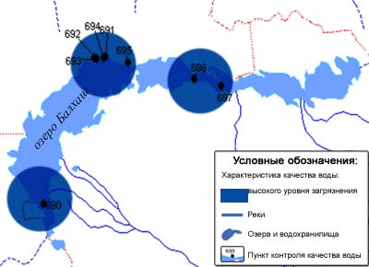
8.9 сур.Балқаш көлі жер үсті суы сапасының сипаттамасы

8.9 Қарағанды облысының гидробиологиялық көрсеткіштері бойынша
жер үсті су сапасы

Нұра өзені. 4 тоқсандағыфитопланктонда диатомды және жасыл балдырлар көп кездесіп, жалпы биомассасының 96% құрады. Қалған балдырлардың 6% биомассаны құруға қатысқан. Фитопланктонның жалпы саны мен биомассасы орташа алғанда 0,19 мың кл/см³ сәйкес келіп, 0,592 мг/дм³; сынамадағы түр саны – 10. Сапроб индексі - 1,78, ол 3 класс "орташа ластанған" суға жатады.
Есептік кезеңде зоопланктон үлкен алуантүрлілігімен ерекшеленбеді. Су сынамасында орташа алғанда 2 түрден болған. Ескекаяқты шаяндар басым болып, жалпы планктонның 67% құрады. Олардың ішінде Eucyclops serrulatus көп болды. Аша мұртты шаяндар 19%, коловраттар - 24% құрады. Орташа алғанда жалпы саны 0,95 мыңдана/м³, биомассасы 12,65 мг/м³. Сапроб индексі1,58 - 1,93 шегінде өзгергенжәне өзен бойынша орташа 1,78 тең болды. Зоопланктон жағдайы бойынша су сапасы үшінші класқа, яғни «орташа ластанған» суға сәйкес келеді.
Нұра өзені перифитон бірлестігінің негізін диатомдыбалдырлар құрады:Amphora ovalis, Cymbella lanceolata, Fragillaria canucina, Nitzschia sigmoidea, кездесу жиілігі 7-9. Жасыл балдырлардың ішінде келесі балдырлар кездесті: Botrycoccus baunii, Cladophora glomerata, Coelastrum microporun, Pediastrum duplex, сынамадағы түр саны 5-7. Көк-жасыл балдырлардан келесі өкілдер кездесті: Gomphosphaeria pusilla, Microcystis marginata, Oscillatoria brevis; кірпікті инфузорий - Vorticelia margaritata, эвгленалы балдырлардан - Astania linearis және Menoidium pellucidum. Перифитон флорасы β-мезосапробты ағзалар, α-, ο-, ρ-, χ-сапроб ағзалар басым болды. Сапроб индекстерінде біршама өзгерістер 4 тоқсанда 2016 жылғы 3 тоқсанмен салыстырғанда Нұра өзені "... бірлескен ағынды сулар шығарымынан 1 км төмен " және " Сабынды а.", сапроб индексі 2,08; 1,97 - 2,31; 2,13 дейін артқан, класс шегінде су сапасы нашарлаған.
Нұра өзенінің түптік фаунасы салыстырмалы түрде алуан түрлі болды: Hirudinea (сүліктер), Mollusca (құрсақаяқты ұлулар және қос жақтаулылар), Сrustacea (шаянтәрізділер) және Insecta (жәндіктер): Diptera (қос қанатты), Ephemeroptera (бір күндік көбелектер), Hemiptera (қандалалар), Odonata (инеліктер) және Trichoptera (жылғалықтар). Зообентостың негізгі массасын β-мезосапроб ағзалар құрап, α-, ο- және χ- сапроб ағзалар сирек табылды. Теміртау қ. «... бірлескен ағынды сулар шығарымынан 1 км төмен», " Садовое бөлімшесі" және "Сабынды а." Сынамаларда биота индексі 4 тең, қалған сынамаларда – 5 тең. Су класы – үшінші.
Биотестілеу нәтижелері бойынша Нұра өзенінің тұстамаларында тест-нысанның 100 пайыздық тірі қалуы байқалған, тек Теміртау қ. «... бірлескен ағынды сулар шығарымынан 1 км төмен» тест-көрсеткіш 1 % тең болды. Алынған мәліметтерге сәйкес – зерттелген су Daphnia magna бірлестігіне уыттылық әсер етпейді.
Шерубайнұра өзені.Талдау нәтижелерінесәйкес, фитопланктон диатомды және жасыл балдырлармен көрсетілді. Барлық көрсеткіштер бойынша диатомды балдырлар басым болды. Жалпы саны 0,13 мың кл/см³ және биомассасы 0,278 мг/дм³ болды. Сапроб индексі 2,0 тең. Су класы – үшінші, яғни "орташа-ластанған" су.
Зерттелген судағы зоопланктон бірлестігінен тек бір түр кездесті - Chydorys sphaericus. Жалпы саны 0,25 мың экз./м³,биомассасы 2,75 мг/м³. Сапроб индексі 1,75. Су сапасы 3 класс, яғни «орташа ластанған» суға жатады.
Шерубайнұра өзені өсімдіктері диатомды, жасыл жәнекөк-жасылбалдырлардан тұрды. Диатомды балдырлардың ішінде басым болғандары: Caloneis, Cyclotella, Cymatopleura, Pinnulariaжәне Stephanodiscus; жасыл балдырлардан: Closterium ehrenbergii, Cosmarium formulosum және Oedogonium capillare; көк-жасыл балдырлардан-Gomphosphaeria pusilla. Сапроб индексі 2,29. Су класы үшінші, яғни "орташа-ластанған" су.
2016 жылғы 4 тоқсанда биотестілеу барысында өлген дафниялардың бақылауға қатынасы бойынша пайызы 1% құрады. Алынған мәліметтерге сәйкес, зерттелген судың тест-нысанға уыттылық әсері анықталмады.
Қара Кеңгір өзені.Фитопланктон негізін диатомды және жасыл балдырлар құрады. 88% биомассасын құраған. Жалпы саны орташа алғанда 0,08 мың кл/см³, жалпы биомассасы – 0,181 мг/дм³, сынамадағы түр саны – 5. Сапроб индексі, орташа шамамен 1,84. Су класы - үшінші.
Зоопланктонның түр құрамыорташа болды. Аша мұртты шаяндар - 55% ескекаяқты шаяндар 36%, коловраттар 11% құраған. Cынамадағы түрлер саны орташа алғанда 2, зоопланктон саны орташа есеппен 1,41 тыс. экз./м³, биомассасы 30,10 мг/м³. Сапроб индексі өзен бойынша орташа 1,84, су сапасы үшінші класқа, яғни «орташа ластанған» суға сәйкес келеді.
Биотестілеу кезінде Қара Кеңгір өзеніндегі тірі қалған дафниялар саны 100% құраған. Тест-параметр 0% тең. Алынған мәліметтерге сүйенсек, зерттелген су тест-нысанға уыттылық әсер етпейді.
Самарқан су қоймасы. Фитопланктон орташа дамыған. Саны мен биомассасы жағынан көк-жасыл балдырлар (90%) басым түсті. Орташа алғанда, жалпы саны 0,23 тыс.кл/см³, жалпы биомассасы 2,868 мг/дм³. Сапроб индексі 1,54 тең, ″орташа ластанған″ суға жатады.
Су сынамасындағы зоопланктондар орташа болды. Оның негізін ескекаяқты шаяндар, барлық зоопланктон санының 100% құраған. Зоопланктонның орташа саны 3,50 мың дана/м³, биомассасы 62,5 мг/м³. Сапроб индексі 1,77 және 3-класс, ″орташа ластанған″ суға жатады.
Самарқан суқоймасының өскіндері ішінде жиілігі 3-5 болатын диатомды балдырлар басым болды: Cymbella, Ephitemia, Navicula, Nitzschia. Жасыл және көк-жасыл балдырлардың кездесу жиілігі -1. Сапробиологиялық талдау бойынша, бета-мезосапроб ағзалар басым болды. Сапроб индексі 2,08, 3 тоқсанда 1,80 болған, яғни су сапасы нашарлаған. Су класы үшінші, "орташа-ластанған" су.
Самарқан су қоймасы түптік бірлестігінің негізін келесілер құрады: бүйір жүзгішетер (Gammarus pulex - χ-β-0,65), қандала құрттары (Corixa sp.- ο-β-1,85) және моллюскалар (Bivalvia и Gastropoda). Bivalvia арасында сынамада келесілер анықталды: Pisidium casertanum (ο-1,15), Pisidium obtusale (ο-1,2) и Sphaerium corneum (β-α-2,4); Gastropoda: Bithynia tentaculata және Radix (L.) ovata (ο-α-2,05). Ағзалар сапробтылығы зонасы бұрынғыдай β-мезосапробты болды. Биота индексі 5 тең. Зообентосты зерттеу нәтижелері бойынша су нысанының түбі "орташа ластанған" деп бағаланды.
Тірі қалған дафниялар саны су қоймада 100% құрады. Тест-параметр 0% тең. Зерттелген су нысаны Daphnia magna бірлестігіне уыттылық әсер етпейді.
Кеңгір су қоймасы. Фитопланктонның сандық және сапалық дамуы орташа. Су сынамасында диатомды және жасыл балдырлар болды. Жалпы саны орташа алғанда 0,14 мың кл/см³, биомассасы 0,398 мг/дм³. Сапроб индексі 1,80. Су класы үшінші - яғни "орташа ластанған" су.
Су сынамасындағы зоопланктон орташа дамыған. Аша мұртты шаяндар доминант рөл атқарып, жалпы зоопланктонның 91% құраған. Ескек аяқты шаяндардың рөлі аз және 9% болды, коловраттар су сынамасында мүлдем болмады. Зоопланктонның орташа саны 2,77 мың дана/м³ биомассасы 65,36 мг/м³. Сапроб индексі 1,75 және 3 класс "орташа ластанған" суға жатады.
Су қоймада биотестілеу кезінде алынған мәліметтер бойынша тест-нысанға уыттылық әсердің жоқтығын көрсетті. Зерттелген суда тірі қалған дафниялардың саны 100%. Тест-параметр 0% тең.
Қорғалжын көлдері.Шолақ көлі. Су сынамасында фитопланктон аз болды. Оның негізін диатомды және жасыл балдырлар құрады. Саны мен биомассасы жағынан диатомды балдырлар басым болды. Орташа шамамен, жалпы саны 0,13 тыс.кл/см³, жалпы биомассасы – 0,317 мг/дм³. Сапроб индексі 1,82. Су класы - үшінші.
Есептегі кезде көлдегі зоопланктон бірлестігі әлсіз дамыған. Ескекаяқты шаяндар басым болып, зоопланктонның жалпы санының 100% құраған. Зоопланктон саны 0,75 тыс.экз/м³, биомассасы - 11,75 мг/м³. Олиго–бета–мезосапроб ағзалары басым түсті. Сапроб индексі 1,70.
Шолақ көлінің перифитоны кедей дамыды және негізінен диатомды балдырлардан тұрды: Cymatopleura solea, Nitzschia acicularis. Жасыл және көк-жасыл балдырлар сирек кездесті. Көз өлшемі шкаласы бойынша кездесу жиілігі 2-3. Сапроб индексі 2,01, 3-тоқсанда 1,88 болған, яғни су сапасы нашарлаған. Су класы – үшінші, "орташа-ластанған" су.
Шолақ көлінің зообентосы 2016 жылғы 4 тоқсанда шаянтәрізділермен (Crustacea)-Gammarus pulex (χ-β-0,65) және қандала құрттарымен (Hemiptera)-Corixa sp. (ο-β-1,85) берілген. Биоталық индекс 5. Зообентос көрсеткіші бойынша көл түбінің жай-күйі "орташа-ластанған".
Есей көлі. Фитопланктон орташа дамыған. Диатомды балдырлар басым болды. Олар 86% биомасса құруға қатысты. Көк-жасыл балдырлардың рөлі аз болды. Орташа есеппен, альгофлораның жалпы саны 0,05 мың кл/см³, биомассасы - 0,214 мг/дм³., сынамадағы түр саны – 5. Сапроб индексі 1,93. Су сапасының класы – үшінші, яғни "орташа ластанған" су.
Зоопланктон орташа дамыған. Тек ескек аяқтылар кездесті, олар зоопланктон санының 100% құрады. Ззоопланктон саны 0,5 мың экз./м³, биомассасы 6,38 мг/м³, алдынғы жылмен салыстырғанда кішкене аз болды. Бета-мезосапроб ағзалар басым түсті. Сапроб индексі 1,67. Су сапасы - " орташа ластанған ".
Есей көлінің перифитон бірлестігінің негізін диатомды, жасыл және көк-жасыл балдырлар құрады. Диатомды балдырлардан келесі түрлер басым түсті: Navicula rhynchocephala, Stauroneis phoenicenteron. Альгофлораның өзге топтары өкілдерінен жасыл (Chlorella vulgaris, Cosmarium formulosum, Scenedesmus brasiliensis) және көк-жасыл балдырлар (Gloecapsa sanguinea, Goelosphaerium kützingianum, Gomphosphaeria naegeliana, Gomphosphaeria pusilla) кездесті. Көз өлшемі шкаласымен кездесу жиілігі 2-5 болды. 2016 жылғы 3 тоқсанмен (S=2,14) салыстырғанда, 2016 жылғы 4 тоқсандағы сапроб индексі 1,96 тең, яғни су сапасы жақсарған. Су класы өзгермеген– үшінші.
Есей көлінің зообентосын зерттеу кезінде су сынамасында моллюскалар (құрсақаяқтылар мен қосжақтаулылар) болды. Құрсақаяқты ұлулардан (Gastropoda) сынамада кезіккендер: Anisus spirorbis, Hippeutis complanata, Planorbis planorbis, Radix (L.) auricularia (β-2,15) и Radix (L.) ovata (ο-α-2,05); қосжақтаулылардан (Bivalvia)-Anodonta cygnea (β-1,8). Вудивис бойынша биота индексі – 5 тең. Үшінші клас, «орташа ластанған» су.
Сұлтанкелді көлі.Фитопланктон сынамасында диатомды және жасыл балдырлар басым болды. Орташа шамамен, саны 0,13 тыс.кл/см³, биомассасы - 0,428 мг/дм³, сынамадағы түрлер саны– 7. Сапроб индексі1,77 және үшінші класс, «орташа ластанған» суға сәйкес келді.
Зоопланктон бірлестігі орташа дамыған. Су сынамасында аша мұртты және ескек аяқты шаяндар тең пайыздық қатынаста кездесті. Сынамадағы түрлердің орташа саны 2. Зоопланктон саны 1,25 тыс. экз./м³, биомассасы 18,63 мг/м. Сапроб индексі 1,63 - 1,74 дейін өзгерген және орташа есеппен 1,69 тең. Жалпы, көлдің су сапасы 3-класқа, «орташа ластанған» суға жатады.
Сұлтанкелді көлінің перифитоны негізін диатомды балдырлар құраған: Cymbella, Eunotia, Gomphonema және Navicula, кездесу жиілігі 3-5. Жасыл балдырлар болмады. Көк-жасыл балдырлардың кездесу жиілігі-1 және келесі түрлермен берілген: Merismopedia tenuissima және Microcystis aeruginosa. Орташа сапроб индексі1,71 тең. Су класы – 3, «орташа ластанған» суға жатады.
Зообентос сынамасында бүйірімен жүзгіштер (Gammaruspulex - χ-β-0,65) жәнеқұрсақаяқты ұлулар (Gastropoda) кездесті. Құрсақаяқты ұлулар ішінен Planorbidae (катушки) туысынан басым болғандары: Coretuscorneus (β-α-2,4) жәнеPlanorbisplanorbis; Lymnaeidae (тоспа ұлулар) туысынан: Lymnaeastagnalis (β-1,85) жәнеRadix (L.) ovata (ο-α-2,05). Көлдегі биота индексі -5, яғни "орташа ластанған" су.
Кокай көлі. Фитопланктон жақсы дамыған. Диатомды және жасыл балдырлар басым түсті (95%). Орташа алғанда, фитопланктонның жалпы саны 0,19 мың кл/см³, жалпы биомассасы – 1,126 мг/дм³, сынамаағы түр саны – 10. Сапроб индексі 1,62. Су класы - үшінші.
Зоопланктон бірлестігі әлсіз дамыған. Су сынамаларында аз мөлшерде ескекаяқты және аша мұрттышаяндар кездесті. Осы кезеңдегі орташа саны 0,035 мың экз./м³, биомассасы 0,42 мг/м³. Сапроб индексі 1,53 - 1,55 шегінде өзгерді, су – үшінші класқа жатады.
Кокай көлінің перифитонының түр құрамы диатомды, жасыл және көк-жасыл балдырлармен берілген. Диатомдылардан: Cymbella, Diatoma, Pinnularia, Rhoicosphenia және Synedra бар. Жасыл және көк-жасыл балдырлардың тығыздығы ең аз болды. Ағзалардың негізгі бөлігі β-мезосапробқа тиесілі болды. Сапроб индексі 1,62 (2016 ж. 4 тоқсан), 2016 жылғы 3 тоқсанда 1,96 тең болған, яғни су сапасы жақсарған және 3 класқа "орташа ластанған" суға сәйкес келді.
Кокай көлінің зообентосы екі таксонометриялық топтармен берілді: жәндіктер (Insecta) мен құрсақаяқты ұлулар (Gastropoda). Жәндік дернәсілдерінен (Insecta) басым болған отряд: Coleoptera (Hydroporus sp.-β-1,5) және Hemiptera (Corixa sp.- ο-β-1,85 және Naucoris cimiciodes). Құрсақаяқты моллюскалардан (Gastropoda): Anisus vortex (ο-β-1,4), Lymnaea stagnalis (β-1,85), Radix (L.) ovata (ο-α-2,05) кезікті. Зообентос көрсеткіші бойынша су сапасын бағалау нәтижесі бойынша, биота индексі "орташа ластанған" суға сәйкес болды.
Балқаш көлі. Фитопланктон орташа дамыды. Сынамадағы түрлер саны 4-тен аспады. Альгофлора биомассасының 65% диатомды балдырлардың дамуы есебінен құрылды. Орташа алғанда, жалпы саны 0,04 мың кл/см³, жалпы биомассасы – 0,287 мг/дм³, сапроб индексі – 1,74. Су класы - үшінші.
Зоопланктон құрамы тұрақты болды. Доминант рөлді ескекаяқты шаяндар, 95,5% құраған. Аша мұртты шаяндардың үлесі 4,5%, коловраттар болмады. Орташа саны 3,21 мың экз./м³, биомассасы 74,55 мг/м³. Сапроб индексі 1,59 - 1,97 өзгерді, сапроб индексінің орташа шамасы 1,79, 3 класқа "орташа ластанған" суға сәйкес келді.
Балқаш көлінің биотестілеу нәтижелері келесідей үлестірілді: ″ Таранғалық шығанағы, ″ қалдық сақтау орнынан 0,7 км А 130⁰″ және ″Бертіс айлағы, ЖЭО ағынды суларынан батыс жағалауынан А 107⁰3,1 км″ тест-көрсеткіш 1,5% құраған. Қалған бақылау бекеттерінде тест-нысан 100% (жүз пайыздық) тірі қалуын көрсетті. Зерттелген су тестілеу нысанына уыттылық әсер етпеді (8-қосымша).

8.10 2016 жылдың күз мезгіліндегі Қарағанды облысы бойыншатопырақтың ауыр металдармен ластану жай-күйі

Балқаш қаласында алынған топырақ сынамасы құрамында мырыш - 143,2-180,4 мг/кг, хром – 1,24-17,4 мг/кг, қорғасын – 64,5-360,3 мг/кг, мыс– 60,3-126,6 мг/кг, кадмий – 4,7-19,3 мг/кг шамасында өзгерді.
Ең қатты Балқаш тау кен металлургиясы(БТКМ) аумағындағы топырақ ластанған болып табылады, мұнда мыс концентрациясы 42,2 ШЖШ, қорғасын – 11,3 ШЖШ, мырыш -7,8 ШЖШ и хрома 2,9 ШЖШ құрады.
Күзде қала ауданындағы ШЖШ асуы байқалған ауыр металдар концентрациясы:
- ЖЭС ауданында- мыс – 40,0 ШЖШ, қорғасын –және мырыш – 7,8 ШЖШ;
- БТКМ ауруханасы аумағында - мыс –37,8 ШЖШ, қорғасын – 7,0 ШЖШ, мырыш – 6,8 ШЖШ құрады;
- Ленин және Әлімжанов көшелері қиылысы аумағында - мыс – 20,1 ШЖШ, қорғасын – 2,0 ШЖШ және мырыш – 6,4 ШЖШ;
- саябақ аумағы ауданында - мыс -40,8 ШЖШ, қорғасын -5,8 ШЖШ, мырыш -6,2 ШЖШ, хром - 1,6 ШЖШ.
Жезқазған қаласындағы түрлі аудандардан алынған топырақ сынамасы хром пределах 0,4-2,2 мг/кг, мырыш – 13,3-394,9 мг/кг, қорғасын – 20,3-143,8 мг/кг, мыс– 3,8-103,8 мг/кг, кадмий – 0,22-1,6 мг/кг шамасында өзгерді.
ШЖШ асу еселігі байқалған түрлі аудандардағы көрсеткіштер:
- №3 мектеп территориясында мыс концентрациясы – 6,5 ШЖШ;
- Кеңгір су сақтау қоймасы ауданында мыс концентрациясы 6,5 ШЖШ, мырыш 3,8 ШЖШ, қорғасын 2,0 ШЖШ;
- ЖЭС аумағынан 1 км ары орналасқан санитарлы қорғау аймағында қорғасын концентрациясы 3,7 ШЖШ, мыс 3,4 ШЖШ, мырыш 3,9 ШЖШ;
- «Жезқазған мыс қорыту зауыты» санитарлы қорғау аймағы шекарасында мыс концентрациясы 5,1 ШЖШ, мырыш 1,4 ШЖШ және қорғасын 1,9 ШЖШ;
- автомагистраль ауданында мыс концентрациясы 34,6 ШЖШ, қорғасын 4,5 ШЖШ және мырыш 17,2 ШЖШ.
Топырақ сынамаларындағы хром концентрациясы рұқсат етілегн норма көлемінде болды.
Қарағанды қаласында алынған топырақ сынамасының құрамында мыс 0,6-5,6 мг/кг, хром – 0,5-1,4 мг/кг, мырыш –15,7-19,1 мг/кг, қорғасын – 13,04-33,9 мг/кг, кадмий – 0,1-0,23 мг/кг шамасында өзгерді..
Октябрь ауданындағы ЖЭС-3 ауданында мыс концентрациясы 1,9 ШЖШ құрады.
«Қазақмыс» Корпорациясы» ЖШС құю зауыты ауданында қорғасын концентрациясы 1,1 ШЖШ құрады.
«Субурханская» Орталық байыту фабрикасы ауданында, Қарағаны және Теміртау қалалары автокөлік трассасы ауданында және «Гүлдер» мөлтек ауданындағы №101 мектеп алынған топырақ сынамасында ауыр металдардың ШЖШ асуы байқалмады.
Теміртау қаласында алынған топырақ сынамасының хром құрамы 0,04-0,93 мг/кг, мыс – 0,63-2,2 мг/кг, мырыш -11,60-20,1 мг/кг және қорғасын 26,5-41,4 мг/кг, кадмий – 0,12-0,21 мг/кг шамасында болды.
Ескі қаладағы автобекет ауданында қорғасын концентрациясы 1,3 ШЖШ құрады.
Автомагистраль ауданындағы нан зауыты аумағында, ЖЭС-2 және №11 мектеп ауданында барлық анықталатын заттардың рұқсат етілген норма көлемінен асуы байқалған жоқ.

8.11 Қарағанды облысының радиациялық гамма-фоны

Атмосфералық ауаның ластануының гамма сәулелену деңгейіне күнсайын жергілікті 5 метеорологиялық стансада (Балқаш, Жезқазған, Қарағанды, Керней, Родниковский ауылы) және Қарағанды қаласының (№5 ЛББ), Теміртау қаласының (№2 ЛББ) 2 автоматты бекетінде бақылау жүргізіледі (8.10 сур.).
Облыстың елді-мекендері бойынша атмосфералық ауа қабатының жерге жақын қабатына орташа радиациялық гамма-фонның мәні 0,09-0,26 мкЗв/сағ. шегінде болды. Облыс бойынша радиациялық гамма- фонның орташа мәні 0,15 мкЗв/сағ., яғни шекті жол берілетін шамаға сәйкес келеді.

8.12 Атмосфераның жерге жақын қабатында радиоактивтердің түсу тығыздығы

Атмосфераның жерге жақын қабатында радиоактивтердің түсу тығыздығына бақылау облыс аумағында3 метеорологиялық станцияда (Балқаш, Жезқазған, Қарағанды)ауа сынамасын горизонтальді планшеттер алу жолымен жүзеге асырылды (8.10-сур.). Барлық стансада бес тәуліктік сынама жүргізілді.
Облыс аумағында атмосфераның жерге жақын қабатында орта тәуліктік радиоактивтердің түсу тығыздығы 0,8-1,7 Бк/м2 шегінде болды. Облыс бойынша радиоактивті түсулердің орташа тығыздығы 1,2 Бк/м², бұл шекті жол берілетін деңгейінен аспады.

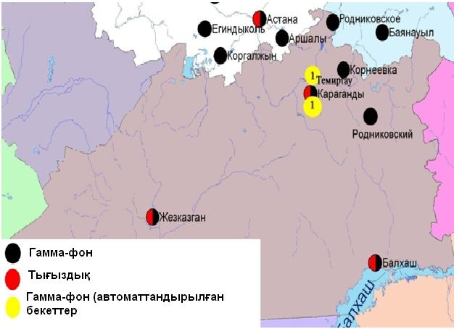
8.10 сур. Қарағанды облысының аумағындағы радиациялық гамма-фон мен радиоактивті түсулердің тығыздығын бақылау метеостансаларының орналасу сызбасы.

9 Қостанай облысының қоршаған ортажай-күйі

9.1 Қостанай қаласы бойынша атмосфералық ауаның ластану жай-күйі

Атмосфералық ауаның жай-күйіне бақылау 4 стационарлық бекетте жүргізілді (9.1-сур., 9.1-кесте).
9.1- кесте
Бақылау бекеттерінің орналасу орны мен анықталатын қоспалар
Бекет нөмірі | Сынама мерзімі | Бақылау жүргізу | Бекет мекен-жайы | Анықталатын қоспалар
1 | тәулігіне 3 рет | қол күшімен алынған сынама(дискретті әдіс) | Қайырбеков көшесі, 379; тұрғын ауданы | қалқыма заттар,  күкірт диоксиді,  көміртегі оксиді,  азот диоксиді
3 |  |  | Дощанов көшесі, 43,қала орталығы
2 | әр 20 минут сайын | үзіліссіз режимде | Бородина көшесі | РМ-10 қалқыма бөлшектері,  күкірт диоксиді,  көміртегі оксиді,  азот диоксиді,  азот оксиді
4 |  |  | Маяков көшесі | РМ-10 қалқыма бөлшектері,  күкірт диоксиді,  көміртегі оксиді,  азот диоксиді,  азот оксиді,  көмірсутегісініңсомасы,  метан

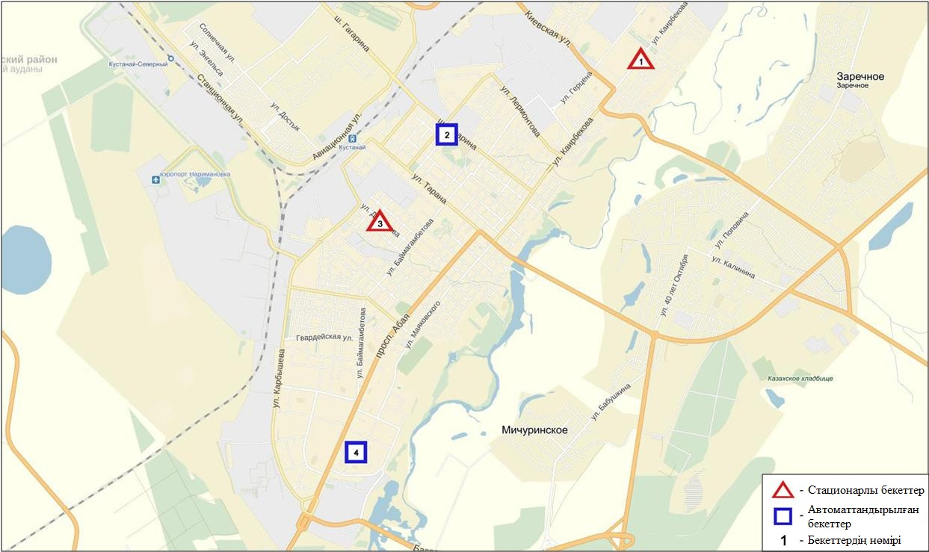
9.1-сурет. Қостанай қаласының атмосфералық ауа ластануын бақылау стационарлық желісінің орналасу сызбасы

Атмосфераның ластануын жалпы бағалау. Стационарлық бақылау желісінің деректері бойынша (9.1-сур.) қаланың атмосфералық ауасы жалпыластану деңгейі көтеріңкіболып бағаланды. Ол СИ=2, ЕЖҚ=1% анықталды (1,2-сур.).Қала ауасы РМ-10 қалқыма бөлшектерімен басым ластанған (№2,4 бекеттер аумақтарында).
Жалпы қала бойынша барлық ластаушы заттардың орташа шоғырлары ШЖШ-дан аспады.
2016 жылдың 4 тоқсанында 1 ШЖШ арту еселігінің жағдайлары РМ-10 қалқыма бөлшектер бойынша - 99, көміртегі оксиді – 2, азот диоксиді – 5, азот оксиді - 30 жағдайтіркелді (1-кесте).

9.2 Рудный қаласы бойынша атмосфералық ауаның ластану жай-күйі

Атмосфералық ауаның жай-күйіне бақылау 2 стационарлық бекетте жүргізілді (9.2-сур., 9.2-кесте).

9.2- кесте
Бақылау бекеттерінің орналасу орны мен анықталатын қоспалар
Бекет нөмірі | Сынама мерзімі | Бақылау жүргізу | Бекет мекен-жайы | Анықталатын қоспалар
5 | әр 20 минут сайын | үзіліссіз режимде | Молодая Гвардия көшесі | РМ-10 қалқыма бөлшектері,  күкірт диоксиді,  көміртегі оксиді,  азот диоксиді,  азот оксиді
6 |  |  | мешіттің маңы | РМ-10 қалқыма бөлшектері,  күкірт диоксиді,  көміртегі оксиді,  азот диоксиді,  азот оксиді,  көмірсутегісінің сомасы,  метан

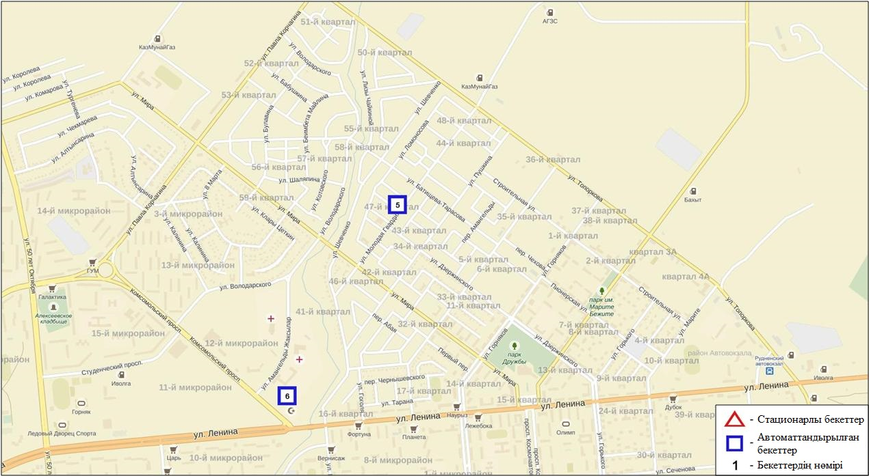
9.2-сурет. Рудный қаласының атмосфералық ауа ластануын бақылау стационарлық желісінің орналасу сызбасы

Атмосфераның ластануын жалпы бағалау. Стационарлық бақылау желісінің деректері бойынша (9.2 сур.) қаланың атмосфералық ауасы жалпыластану деңгейі көтеріңкіболып бағаланды. Ол СИ=3 және ЕЖҚ=2% анықталды(1,2-сур.). Қала ауасы азот оксиді және диоксидімен басым ластанған (№5 бекет аумағында).
Жалпы қала бойынша орташа айлық шоғырлар азот диоксиді бойынша 1,1 ШЖШ_{о.т.}, басқа ластаушы заттар ШЖШ-дан аспады.
2016 жылдың 4 тоқсанында 1 ШЖШ арту еселігінің жағдайларыазот диоксиді – 91, азот оксиді – 47 жағдай тіркелді (1-кесте).

9.3 Қарабалық кенті бойынша атмосфералық ауаның ластану жай-күйі

Атмосфералық ауаның жай-күйіне бақылау 1 стационарлық бекетте жүргізілді (9.3-сур., 9.3-кесте).

9.3- кесте
Бақылау бекеттерінің орналасу орны мен анықталатын қоспалар
Бекет нөмірі | Сынама мерзімі | Бақылау жүргізу | Бекет мекен-жайы | Анықталатын қоспалар
13 | әр 20 минут сайын | үзіліссіз режимде | Гагарин көшесі,  40 «А» | РМ-2,5 қалқыма бөлшектері,  РМ-10 қалқыма бөлшектері,  күкірт диоксиді,  көміртегі оксиді,  азот диоксиді,  азот оксиді,  озон,  күкіртті сутегі,  аммиак,  көмірсутегісінің сомасы,  метан

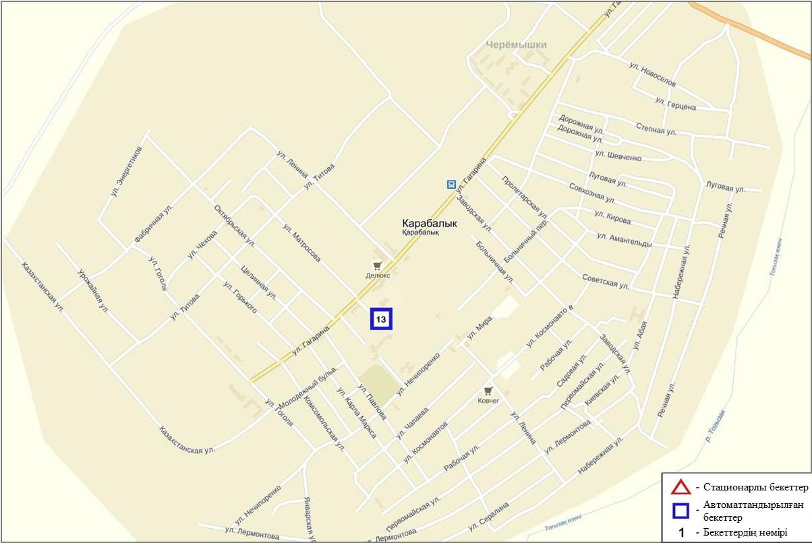
9.3 сур. Қарабалық кентінің атмосфералық ауа ластануын бақылау стационарлық желісінің орналасу сызбасы

Атмосфераның ластануын жалпы бағалау. Стационарлық бақылау желісінің деректері бойынша (9.3-сур.) кентте атмосфералық ауасы жалпыластану деңгейі жоғарыболып бағаланды.Ол ЕЖҚ=24% және СИ=6 анықталды (1,2-сур.).Қала ауасы күкіртті сутегімен басым ластанған.
Жалпы қала бойынша барлық ластаушы заттардың орташа шоғырлары ШЖШ-дан аспады.
2016 жылдың 4 тоқсанында кент бойынша 1 ШЖШ арту еселігінің жағдайлары РМ-2,5 қалқыма бөлшектер – 2,РМ-10 қалқыма бөлшектер - 1, күкіртті сутегі – 1362 жағдай, сондай-ақ 5 ШЖШ-дан арту еселігі күкіртті сутегі бойынша 12 жағдай тіркелді (1-кесте).

9.4 Қостанай облысы аумағындағы жер үсті су сапасы

Қостанай облысы аумағындағы жер үсті сулары сапасын бақылау 8су нысанында Тобыл, Айет, Тоғызақ, Үй, Желқуар өзендері, Аманкелді, Қаратомар, ЖоғарғыТобыл су қоймаларында жүргізілді.
Тобыл өзенінде су температурасы 2,74 ºC, сутегі көрсеткіші 7,70, еріген оттектің концетрациясы 7,56 мг/дм³, ОБТ51,78 мг/дм³. Негізгі иондар (сульфаттар 2,1 ШЖШ, магний 1,4 ШЖШ), биогенді заттар (жалпы темір 1,3 ШЖШ), ауыр металдар (мыс 4,6 ШЖШ, мырыш 1,3 ШЖШ, никель 5,1 ШЖШ, марганец 3,0 ШЖШ) бойынша нормадан асу жағдайлары байқалған.
Айет өзенінде су температурасы 3,8ºC, сутегі көрсеткіші 7,61, еріген оттектің концетрациясы 8,60 мг/дм³, ОБТ52,46 мг/дм³. Негізгі иондар (сульфаттар 2,1 ШЖШ), биогенді заттар (жалпы темір 2,3 ШЖШ, фтор 1,1 ШЖШ), ауыр металдар (мыс 1,6 ШЖШ, мырыш 1,2 ШЖШ, никель 8,1 ШЖШ) бойынша нормадан асу жағдайлары байқалған.
Тоғызак өзенінде су температурасы 3,5 ºC, сутегі көрсеткіші 7,71, еріген оттектің концетрациясы 9,09 мг/дм³, ОБТ52,55 мг/дм³. Негізгі иондар (сульфаттар 3,1 ШЖШ, магний 1,8 ШЖШ), биогенді заттар (жалпы темір 1,5 ШЖШ, фтор 1,2 ШЖШ), ауыр металдар (мыс 1,7 ШЖШ, мырыш 1,8 ШЖШ, марганец 1,6 ШЖШ, никель 5,9 ШЖШ) бойынша нормадан асу жағдайлары байқалған.
Үй өзенінде су температурасы 4,8 ºC, сутегі көрсеткіші 8,25, еріген оттектің концетрациясы 11,95 мг/дм³, ОБТ5 1,78 мг/дм³. Негізгі иондар (сульфаттар 2,3 ШЖШ, магний 1,8 ШЖШ), ауыр металдар (мыс 14,0 ШЖШ, никель 5,1 ШЖШ, марганец 6,0 ШЖШ), биогенді заттар (фторидтер 1,6 ШЖШ, жалпы темір 2,0 ШЖШ ) бойынша нормадан асу жағдайлары байқалған.
Желкуар өзенінде су температурасы 2,6 ºC, сутегі көрсеткіші 8,11, еріген оттектің концетрациясы 18,03 мг/дм³, ОБТ5 2,26 мг/дм³. Негізгі иондар (сульфаттар 1,9 ШЖШ, магний 1,7 ШЖШ, хлоридтер 1,4 ШЖШ), ауыр металдар (мыс 4,0 ШЖШ, никель 5,5 ШЖШ) бойынша нормадан асу жағдайлары байқалған.
Аманкелді су қоймасында су температурасы 5,0 ºC, сутегі көрсеткіші 7,64, еріген оттектің концетрациясы 9,52 мг/дм³, ОБТ5 1,96 мг/дм³. Негізгі иондар (сульфаттар 1,7 ШЖШ), ауыр металдар (мыс 3,0 ШЖШ, мырыш 1,2 ШЖШ, никель 8,3 ШЖШ), органикалық заттар(мұнай өнімдері 3,0 ШЖШ).
Қаратомар су қоймасында су температурасы 4,8 ºC, сутегі көрсеткіші равен 7,91, еріген оттектің концетрациясы 9,09 мг/дм³, ОБТ5 2,23 мг/дм³. Негізгі иондар (сульфаттар 1,7 ШЖШ), биогенді заттар (тұзды аммоний 1,2 ШЖШ), ауыр металдар (никель 8,8 ШЖШ) бойынша нормадан асу жағдайлары байқалған.
Жоғарғы Тобыл су қоймасында су температурасы 6,0 ºC, сутегі көрсеткіші равен 8,2, еріген оттектің концетрациясы 5,13 мг/дм³, ОБТ5 0,74 мг/дм³. Негізгі иондар (сульфаттар 1,1 ШЖШ, магний 1,1 ШЖШ), ауыр металдар (мыс 2,0 ШЖШ, никель 9,6 ШЖШ) бойынша нормадан асу жағдайлары байқалған.
Қостанай облысы аймағындағы су нысандарының су сапасы келесі түрде бағаланады: «ластанудың орташа деңгейі» - Тобыл, Айет, Тоғызақ өзендері, Аманкелді су қоймасы, вода «ластанудың жоғары деңгейі» - Үй, Желқуар өзендері, Қаратомар, Жоғарғы Тобыл су қоймалары.
2016 жылдың 3 тоқсанымен салыстырғанда Тобыл, Айет, Тоғызақ, Желқуар өзендері, Аманкелді су қоймасы – айтарлықтай өзгермеген, Үй өзенінде, Қаратомар, Жоғарғы Тобыл су қоймаларында. – нашарлаған.
2015 жылдың 4 тоқсанымен салыстырғанда Тобыл, Айет, Үй өзендерінде, Қаратомар, Жоғарғы Тобыл су қоймаларында- айтарлықтай өзгермеген, Тоғызак өзенінде, Аманкелді су қоймасында – жақсарған.
2016 жылдың 3 тоқсандағы салыстырғанда, 5 тәулік ішінде оттегіні биохимиялық тұтыну бойынша су сапасы Тобыл, Айет, Тоғызақ, Желқуар өзендері, Жоғарғы Тобыл су қоймасында – айтарлықтай өзгермеген, Үй өзенінде, Аманкелді, Қаратомар су қоймаларында – жақсарған;
2015 жылдың 4 тоқсанымен салыстырғанда 5 тәулік ішінде оттегіні биохимиялық тұтыну бойынша су сапасы Тобыл, Айет, Үй өзендерінде, Жоғарғы Тобыл су қоймасында – айтарлықтай өзгермеген, Тоғызақ өзенінде, Аманкелді, Қаратомар су қоймаларында – жақсарған.
Оттегі режимі бір қалыпты(4-кесте).

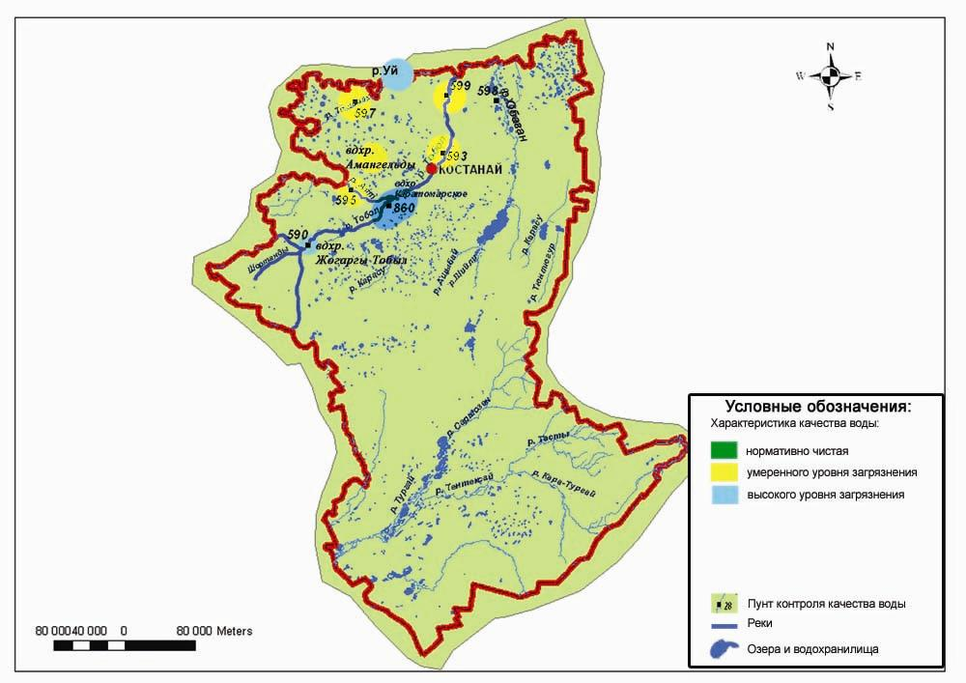
9.8сур. Қостанай облысы жер үсті сулары сапасының сипаттамасы

9.5 2016 жылдың күз мезгіліндегі Қостанай облысы бойынша топырақтың ауыр металдармен ластану жай-күйі

Қостанай қаласында алынған топырақ сынамасында қорғасын құрамы - 9,9-29,0 мг/кг, мыс – 0,24-4,35 мг/кг, хром - 0,30-0,74 мг/кг, мырыш - 4,50-17,4 мг/кг, кадмий – 0,07-0,16 мг/кг шамасында өзгерді.
Кондитер фабрикасы ауданында мыс концентрациясы 1,1 ШЖШ құрады.
Қостанай темірбетоны зауыты аумағында, және Шұға-мауыты комбинаты, «Жеңіс» саябағы және №31 мектеп аудандарында алынған топырақ сынамасында ШЖШ асатын ауыр металдар концентрациясы байқалмады.
Варваринка кентінде қайық өткелі, мектеп аумағында, кенттің кіре беріс аумағы, сорғы станциясы және «Варваринская» АҚ үйінділері аудандарында алынған топырақ сынамасындағы кадмий, қорғасын, мырыш, мыс және хром концентрациялары 0,06 – 23,6 мг/кг шамасында болды және рұқсат етілген нормадан асуы байқалған жоқ.
Жітіқара кентінде Павловская көшесі (№2 орта мектеп), Жамбыл атындағы мәдениет және демалыс саябағы(№2 орта мектеп), Жеңіс саябағы, орталық гүл бағы және Партизанская көшесі аудандарындағы алынған топырақ сынамасында кадмий, қорғасын, мырыш, мыс және хром концентрации 0,11 – 27,30 мг/кг шамасында болып, рұқсат етілген норма көлемінен асуы байқалған жоқ.
Арқалық қаласында алынған топырақ сынамаларында қорғасын 17,8-46,3 мг/кг, мыс – 0,43-2,6 мг/кг, хром – 0,15-2,2 мг/кг, мырыш – 11,3-21,3 мг/кг, кадмий – 0,15-0,37 мг/кг шамасында өзгерді.
8 наурыз және Горбачев көшелері қиылысы бұрышында қорғасын концентрация 1,4 ШЖШ құрады.
Мира көшесіндегі Арқалық аудандық ауруханасы және «Алюминстрой» АҚ өнеркәсіптік аймағы, Ш.Уәлиханов атындағы №1 орта мектеп, Есіл қаласына бұрылатын автожол аудандарынан алынған топырақ сынамасында,ғы ауыр металдар концентрацияларының ШЖШ асуы байқалмады.
Лисаковск қаласында Жеңіс саябағының Темірбаев көшесі жағы аумағында, №1 орта мектеп аумағы, Больничная көшесі (ластану көзі – сүт зауыты «ДЭП» ЖШС -200 м), Строительная көшесі (район теміржол бекеті ауданы -10м) және Тобольская көшесі («Мирас» медорталық - 10м) аудандарында алынған кадмий, қорғасын, мырыш және хром концентрациясы 0,05 – 12,60 мг/кг көлемінде болып, рұқсат етілген норма көлемінде болды.
Рудный қаласы 40 жылдық пен Топорков көшелері қиылысында («KEGOS» АҚ нан зауыты - 1 км), Ленин көшесі (Стадион аумағы, аллея-100м), Горняков пен Паркова көшелері қиылысында (№13 орта мектеп -500м) және Дзерджинский Горняков көшелері қиылысында ("Горняков" МҮ артындағы саябақ -500м) және Топорков пен Лиза Чайкина көшелері қиылысында (ластану көзі - "KEGOS"АҚ , рудный автотранс, "Жилстрой, Рудненский Молзавод» ЖШС) аудандарында алынған топырақ сынамасында кадмий, қорғасын, мырыш, мыс және хром концентрациялары 0,06 – 26,10 мг/кг шамасында болып рұқсат етілген норма көлемінен аспады.

9.6 Қостанай облысының радиациялық гамма-фоны

Атмосфералық ауаның ластануының гамма сәулелену деңгейіне күнсайын жергілікті 6 метеорологиялық стансада (Жітіқара, Қараменді, Қарасу, Қарабалық, Қостанай, Сарықол)) және Қостанай қаласының (№2, №4 ЛББ), Рудный қаласының (№5 ЛББ) 3 автоматты бекетінде бақылау жүргізіледі (9.9 - сур.).
Облыстың елді-мекендері бойынша атмосфералық ауа қабатының жерге жақын қабатына орташа радиациялық гамма-фонның мәні 0,08-0,16 мкЗв/сағ. шегінде болды. Облыс бойынша радиациялық гамма- фонның орташа мәні 0,11 мкЗв/сағ., яғни шекті жол берілетін шамаға сәйкес келеді.

9.7 Атмосфераның жерге жақын қабатында радиоактивтердің түсу тығыздығы

Атмосфераның жерге жақын қабатында радиоактивтердің түсу тығыздығына бақылау Қостанай облысының аумағында2 метеорологиялық станцияда (Жітіқара, Қостанай)ауа сынамасын горизонтальді планшеттер алу жолымен жүзеге асырылды (9.9-сур.). Барлық стансада бес тәуліктік сынама жүргізілді.
Облыс аумағында атмосфераның жерге жақын қабатында орта тәуліктік радиоактивтердің түсу тығыздығы 0,7-1,5 Бк/м2 шегінде болды. Облыс бойынша радиоактивті түсулердің орташа тығыздығы 1,1 Бк/м², бұл шекті жол берілетін деңгейінен аспады.

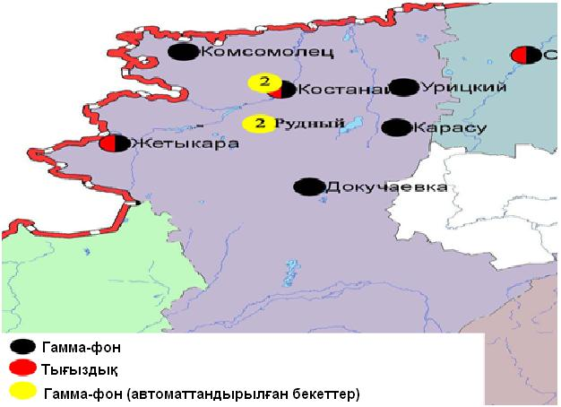
9.9 сур. Қостанай облысының аумағындағы радиациялық гамма-фон мен радиоактивті түсулердің тығыздығын бақылау метеостансаларының орналасу сызбасы.

10 Қызылорда облысының қоршаған орта жай-күйі

10.1 Қызылорда қаласы бойынша атмосфералық ауаның ластану жай-күйі

Атмосфералық ауаның жай-күйіне бақылау 3стационарлық бекетте жүргізілді (10.1-сур., 10.1-кесте).
10.1- кесте
Бақылау бекеттерінің орналасу орны мен анықталатын қоспалар
Бекет нөмірі | Сынама мерзімі | Бақылау жүргізу | Бекет мекен-жайы | Анықталатын қоспалар
1 | тәулігіне 3 рет | қол күшімен алынған сынама(дискретті әдіс) | Төреқұлова көшесі 76 | қалқыма заттар,  күкірт диоксиді,  көміртегі оксиді,  азот диоксиді,  күкіртті сутегі,  формальдегид
2 | әр 20 минут сайын | үзіліссіз режимде | Нариманова к-сі, 6 | РМ-2,5 қалқыма бөлшектері,  РМ-10 қалқыма бөлшектері,  күкірт диоксиді,  көміртегі оксиді,  азот диоксиді,  азот оксиді
3 |  |  | Сырдария өзенінің сол жағалауы, «Аэрологиялық станса» | күкірт диоксиді,  көміртегі оксиді,  азот диоксиді,  азот оксиді,  формальдегид,  көмірсутегісінің сомасы,  метан

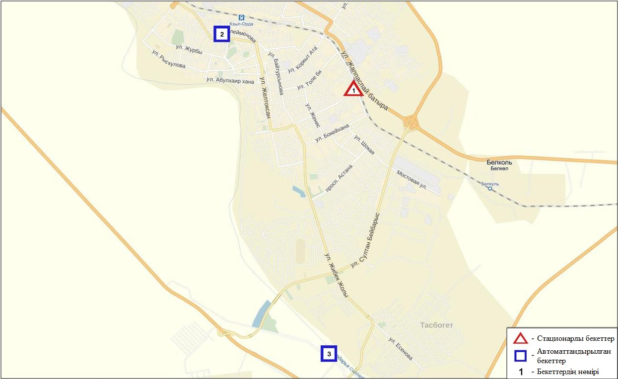
10.1 сур. Қызылорда қаласының атмосфералық ауа ластануын бақылау стационарлық желісінің орналасу сызбасы
Атмосфераның ластануын жалпы бағалау. Стационарлық бақылау желісінің деректері бойынша (10.1 сур.) қаланың атмосфералық ауасы жалпыластану деңгейі көтеріңкі болып бағаланды. Ол СИ=3 және ЕЖҚ=1% анықталды (1,2-сур.). Қала ауасы РМ-2,5 және РМ-10 қалқыма бөлшектеріменбасым ластанған (№2 бекеттің аумағында).
Жалпы қала бойынша күкірт диоксидініңорташа шоғыры – 1,8 ШЖШ_{о.т.}, азот диоксиді – 1,5ШЖШ_{о.т.}, басқа ластаушы заттардың шоғырлары ШЖШ-дан аспады.
2016 жылдың 4 тоқсанында 1 ШЖШарту еселігінің жағдайлары РМ-2,5 қалқыма бөлшектер жәнеРМ-10 қалқыма бөлшектер бойынша 34, азот диоксиді – 25 жағдай тіркелді (1-кесте).

10.2 Ақай кенті бойынша атмосфералық ауаның ластану жай-күйі

Атмосфералық ауаның жай-күйіне бақылау 1 стационарлық бекетте жүргізілді (10.2-сур., 10.2-кесте).

10.2- кесте
Бақылау бекеттерінің орналасу орны мен анықталатын қоспалар
Бекет нөмірі | Сынама мерзімі | Бақылау жүргізу | Бекет мекен-жайы | Анықталатын қоспалар
1 | әр 20 минут сайын | үзіліссіз режимде | Қоркыт-Ата көшесі, н/з | күкірт диоксиді,  көміртегі оксиді,  азот диоксиді,  азот оксиді,  формальдегид

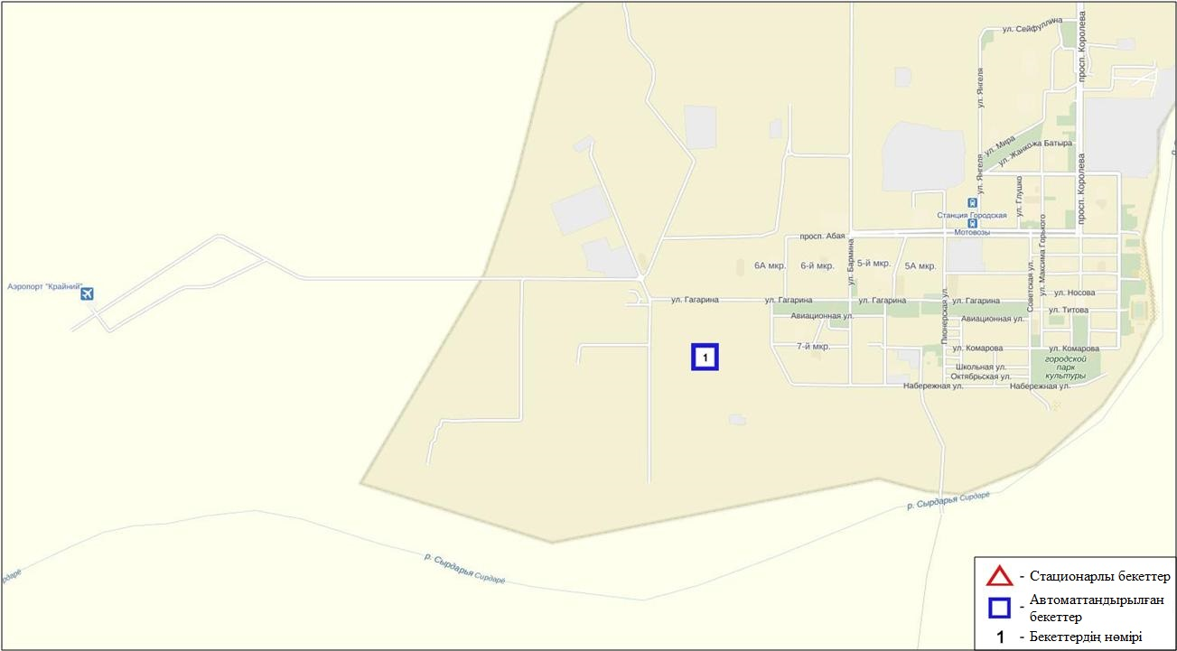
10.2-сурет. Ақай кентінің атмосфералық ауа ластануын бақылау стационарлық желісінің орналасу сызбасы

Атмосфераның ластануын жалпы бағалау. Стационарлық бақылау желісінің деректері бойынша (10.2-сур.)атмосфералық ауаның жалпыластану деңгейі төмен болып бағаланды. Ол СИ=1 және ЕЖҚ=0% анықталды (1,2-сур.).
Жалпы кент бойынша ластаушы заттардың орташа айлық шоғырлары ШЖШ-дан аспады.
Кент бойынша 1 ШЖШ арту еселігі азот диоксиді бойынша 2 жағдай тіркелді (1-кесте).

10.3 Төретам кенті бойынша атмосфералық ауаның ластану жай-күйі

Атмосфералық ауаның жай-күйіне бақылау 1 стационарлық бекетте жүргізілді (10.3-сур., 10.3-кесте).

10.3- кесте
Бақылау бекеттерінің орналасу орны мен анықталатын қоспалар
Бекет нөмірі | Сынама мерзімі | Бақылау жүргізу | Бекет мекен-жайы | Анықталатын қоспалар
1 | әр 20 минут сайын | үзіліссіз режимде | Мұратбаев көшесі, 51 «А» | РМ-10 қалқыма бөлшектері,  күкірт диоксиді,  көміртегі оксиді,  азот диоксиді,  азот оксиді,  формальдегид

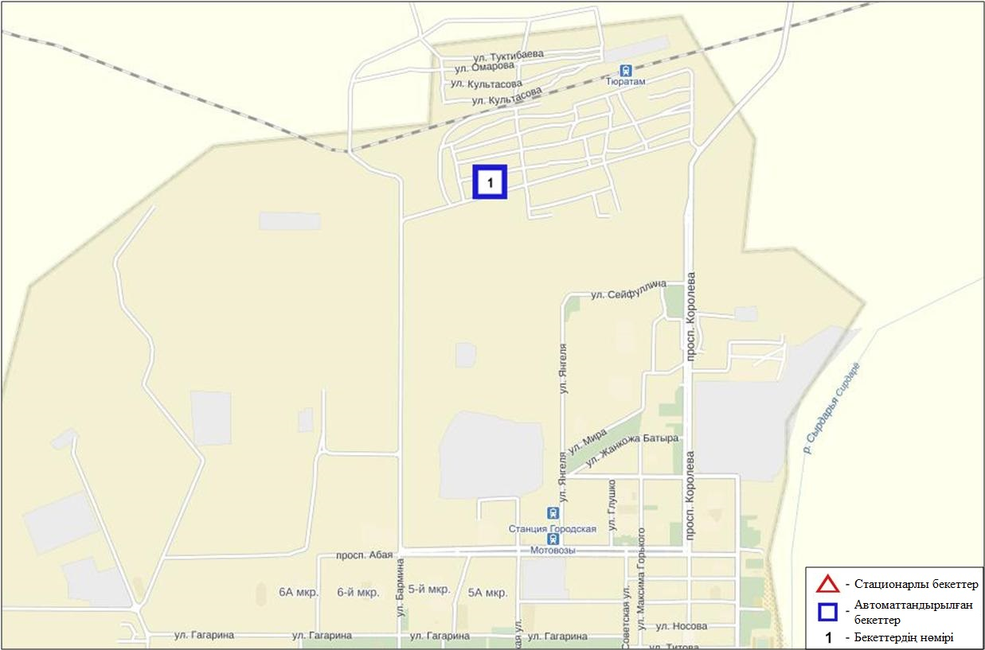
10.3-сурет. Төретам кентінің атмосфералық ауа ластануын бақылау стационарлық желісінің орналасу сызбасы

Атмосфераның ластануын жалпы бағалау. Стационарлық бақылау желісінің деректері бойынша (10.3-сур.)атмосфералық ауасының жалпы ластану деңгейі төменболып бағаланды.Ол СИ=1, ЕЖҚ=0% анықталды (1,2-сур.).
Жалпы кент бойынша ластаушы заттардың орташа айлық шоғырлары ШЖШ-дан аспады (1-кесте).

10.4 Қызылорда қаласы мен Қызылорда облысының
атмосфералық ауа жай-күйі (экспедиция)

2016 жылдың 4 тоқсанына Қызылорда қаласы бойынша атмосфералық ауаға жүргізілген маршруттық зерттеулер қалқыма заттардың, күкірт диоксидінің, көміртегі оксидінің, азот диоксидінің бар болуы норма шегінде болды (10.4 - сур., 10.4 - кесте).

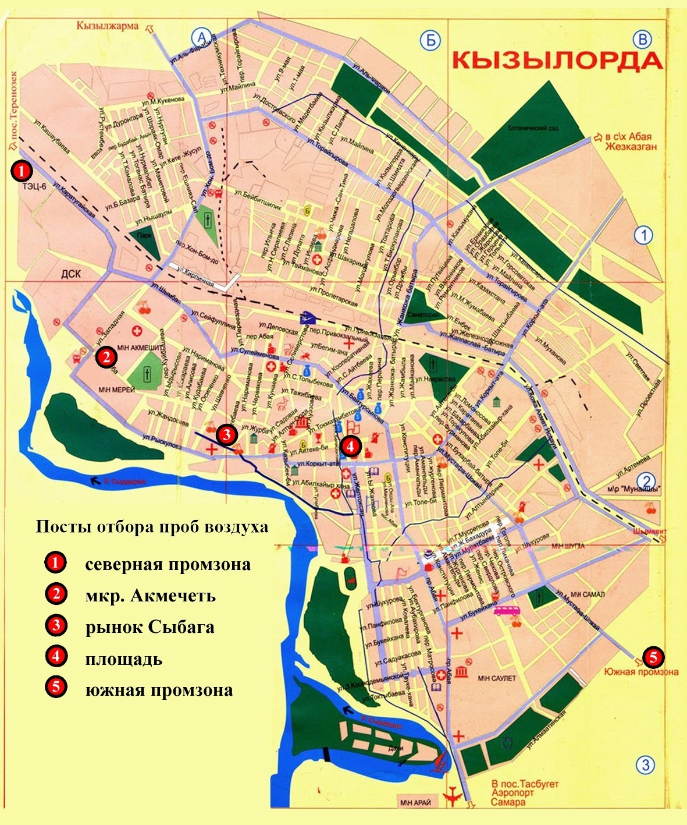

10.4 сур. Қызылорда қаласы бойынша экспедициялық бақылаудың маршруттық бекеттерінің орналасу сызбасы

2016 жылдың 4 тоқсанында Қызылорда облысы бойынша жүргізілген экспедициялық зерттеулер қалқыма заттардың, күкірт диоксидінің, көміртегі оксидінің, азот диоксидінің бар болуы норма шегінде болды (10.5-кесте).

10.4-кесте

2016 жылдың 4 тоқсанынаҚызылорда қаласының экспедициялық бақылау деректері бойынша атмосфералық ауаның жай-күйіне сипаттама

Нүктенің атауы | Максимальді-бір реттік шоғыр, ШЖШ
 | Қалқыма заттар |  |  |  | Күкірт диоксиді |  |  |  | Азот диоксиді |  |  |  | Көміртегі оксиді
 | 4 тоқсан  2015 ж. |  | 4 тоқсан  2016 ж. |  | 4 тоқсан  2015 ж. |  | 4 тоқсан  2016 ж. |  | 4 тоқсан  2015 ж. |  | 4 тоқсан  2016 ж. |  | 4 тоқсан  2015 ж. |  | 4 тоқсан  2016 ж.
 | мг/м³ | ШЖШ асу еселігі | мг/м³ | ШЖШ асу еселігі | мг/м³ | ШЖШ асу еселігі | мг/м³ | ШЖШ асу еселігі | мг/м³ | ШЖШ асу еселігі | мг/м³ | ШЖШ асу еселігі | мг/м³ | ШЖШ асу еселігі | мг/м³ | ШЖШ асу еселігі
Оңтүстік өндірістік аймағы (ҚОТО) | 0,00 | 0,0 | 0,04 | 0,1 | 0,121 | 0,2 | 0,046 | 0,1 | 0,07 | 0,3 | 0,05 | 0,3 | 1,0 | 0,2 | 0,4 | 0,1
Солтүстік өндірістік аймағы ("ҚЖЭО") | 0,00 | 0,0 | 0,05 | 0,1 | 0,115 | 0,2 | 0,046 | 0,1 | 0,07 | 0,3 | 0,05 | 0,3 | 1,0 | 0,2 | 0,4 | 0,1
«Сыбаға» базары | 0,00 | 0,0 | 0,04 | 0,1 | 0,109 | 0,2 | 0,049 | 0,1 | 0,07 | 0,3 | 0,05 | 0,3 | 1,0 | 0,2 | 0,4 | 0,1
«Ақмешіт» шағын ауданы | 0,00 | 0,0 | 0,05 | 0,1 | 0,101 | 0,2 | 0,050 | 0,1 | 0,08 | 0,4 | 0,06 | 0,3 | 1,0 | 0,2 | 0,4 | 0,1
Орталық алаң | 0,00 | 0,0 | 0,05 | 0,1 | 0,112 | 0,2 | 0,042 | 0,1 | 0,07 | 0,3 | 0,05 | 0,3 | 1,0 | 0,2 | 0,4 | 0,1

10.5-кесте

2016 жылдың 4 тоқсанына Қызылорда облысының экспедициялық бақылау деректері бойынша атмосфералық ауаның жай-күйіне сипаттама
Сынама нүктесінің атауы |  | Максимальді-бір реттік шоғыр, ШЖШ
 |  | Қалқыма заттар |  |  |  | Күкірт диоксиді |  |  |  | Азот диоксиді |  |  |  | Көміртегі оксиді
 |  | 4 тоқсан  2015 ж. |  | 4 тоқсан  2016 ж. |  | 4 тоқсан  2015 ж. |  | 4 тоқсан  2016 ж. |  | 4 тоқсан  2015 ж. |  | 4 тоқсан  2016 ж. |  | 4 тоқсан  2015 ж. |  | 4 тоқсан  2016 ж.
 |  | мг/м³ | ШЖШ асу еселігі | мг/м³ | ШЖШ асу еселігі | мг/м³ | ШЖШ асу еселігі | мг/м³ | ШЖШ асу еселігі | мг/м³ | ШЖШ асу еселігі | мг/м³ | ШЖШ асу еселігі | мг/м³ | ШЖШ асу еселігі | мг/м³ | ШЖШ асу еселігі
Жаңақорған | Аудан орталығы (Қорасан ата к.) | 0,00 | 0,0 | 0,03 | 0,1 | 0,107 | 0,2 | 0,035 | 0,1 | 0,07 | 0,3 | 0,05 | 0,3 | 1,0 | 0,2 | 0,4 | 0,1
 | Базар ( Манап Көкенов көшесі) | 0,00 | 0,0 | 0,04 | 0,1 | 0,147 | 0,3 | 0,039 | 0,1 | 0,05 | 0,2 | 0,07 | 0,4 | 2,0 | 0,4 | 0,5 | 0,1
 | Т/ж вокзал ы (Амангелді көшесі) | 0,00 | 0,0 | 0,03 | 0,1 | 0,122 | 0,2 | 0,046 | 0,1 | 0,06 | 0,3 | 0,06 | 0,3 | 1,0 | 0,2 | 0,4 | 0,1
Шиелі | Аудан орталығы (Сәтбаев көшесі) | 0,00 | 0,0 | 0,04 | 0,1 | 0,113 | 0,2 | 0,058 | 0,1 | 0,06 | 0,3 | 0,07 | 0,4 | 1,0 | 0,2 | 0,7 | 0,1
 | Базар ( Дәулеткерей көшесі) | 0,00 | 0,0 | 0,03 | 0,1 | 0,133 | 0,3 | 0,061 | 0,1 | 0,07 | 0,3 | 0,07 | 0,4 | 2,0 | 0,4 | 0,7 | 0,1
 | Т/ж вокзал ы (А. Байтұсынов к.) | 0,00 | 0,0 | 0,03 | 0,1 | 0,113 | 0,2 | 0,052 | 0,1 | 0,07 | 0,3 | 0,07 | 0,4 | 2,0 | 0,4 | 0,7 | 0,1
Сырдария | Аудан орталығы (Қонаев көшесі) | 0,00 | 0,0 | 0,00 | 0,0 | 0,126 | 0,2 | 0,059 | 0,1 | 0,06 | 0,3 | 0,04 | 0,3 | 1,0 | 0,2 | 0,5 | 0,1
 | Базар ( Керейтбаев көшесі) | 0,00 | 0,0 | 0,00 | 0,0 | 0,111 | 0,2 | 0,035 | 0,1 | 0,09 | 0,4 | 0,05 | 0,3 | 2,0 | 0,4 | 0,7 | 0,1
 | Т/ж вокзал ы (Алиакбаров көшесі) | 0,00 | 0,0 | 0,00 | 0,0 | 0,131 | 0,3 | 0,040 | 0,1 | 0,08 | 0,4 | 0,04 | 0,3 | 2,0 | 0,4 | 0,7 | 0,1
Жалағаш | Аудан орталығы (Бұқарбай батыр көшесі) | 0,00 | 0,0 | 0,00 | 0,0 | 0,147 | 0,3 | 0,051 | 0,1 | 0,08 | 0,4 | 0,06 | 0,3 | 2,0 | 0,4 | 0,5 | 0,1
 | Базар ( Абай көшесі) | 0,00 | 0,0 | 0,00 | 0,0 | 0,101 | 0,2 | 0,052 | 0,1 | 0,09 | 0,4 | 0,05 | 0,3 | 1,0 | 0,2 | 0,6 | 0,1
 | Т/ж вокзал ы (Қыстаубаев көшесі) | 0,00 | 0,0 | 0,00 | 0,0 | 0,111 | 0,2 | 0,049 | 0,1 | 0,07 | 0,3 | 0,07 | 0,4 | 1,0 | 0,2 | 0,3 | 0,1
Қармақшы | Аудан орталығы (Қорқыт ата к.) | 0,00 | 0,0 | 0,00 | 0,0 | 0,140 | 0,3 | 0,035 | 0,1 | 0,07 | 0,3 | 0,05 | 0,3 | 1,0 | 0,2 | 0,4 | 0,1
 | Базар ( Көшербаев көшесі) | 0,00 | 0,0 | 0,00 | 0,0 | 0,129 | 0,2 | 0,039 | 0,1 | 0,06 | 0,3 | 0,05 | 0,3 | 1,0 | 0,2 | 0,7 | 0,1
 | Т/ж вокзал ы (Привокзальная к.) | 0,00 | 0,0 | 0,00 | 0,0 | 0,138 | 0,3 | 0,044 | 0,1 | 0,08 | 0,4 | 0,07 | 0,4 | 1,0 | 0,2 | 0,8 | 0,2
Қазалы | Аудан орталығы (Әуезов к.) | 0,00 | 0,0 | 0,00 | 0,0 | 0,148 | 0,3 | 0,049 | 0,1 | 0,07 | 0,3 | 0,05 | 0,3 | 2,0 | 0,4 | 0,5 | 0,1
 | Базар ( Счастнов көшесі) | 0,00 | 0,0 | 0,00 | 0,0 | 0,116 | 0,2 | 0,037 | 0,1 | 0,08 | 0,4 | 0,08 | 0,4 | 1,0 | 0,2 | 0,7 | 0,1
 | Т/ж вокзал ы (Әйтеке би көшесі) | 0,00 | 0,0 | 0,00 | 0,0 | 0,125 | 0,2 | 0,042 | 0,1 | 0,08 | 0,4 | 0,05 | 0,3 | 1,0 | 0,2 | 0,4 | 0,1
Арал | Аудан орталығы (Абылай хан к.) | 0,00 | 0,0 | 0,00 | 0,0 | 0,142 | 0,3 | 0,055 | 0,1 | 0,07 | 0,3 | 0,07 | 0,4 | 1,0 | 0,2 | 0,6 | 0,1
 | Базар ( Бақтыбай батыр көшесі) | 0,00 | 0,0 | 0,00 | 0,0 | 0,122 | 0,2 | 0,048 | 0,1 | 0,07 | 0,3 | 0,05 | 0,3 | 1,0 | 0,2 | 0,8 | 0,2
 | Т/ж вокзал ы (Жеңіске 50 жыл к.) | 0,00 | 0,0 | 0,00 | 0,0 | 0,110 | 0,2 | 0,050 | 0,1 | 0,07 | 0,3 | 0,06 | 0,3 | 1,0 | 0,2 | 0,8 | 0,2

10.5 Қызылорда облысы аумағындағы жер үсті су сапасы

Қызылорда облысыаумағындағы жер үсті сулары сапасын бақылау 2 су нысанында Сырдария өзені және Арал теңізінде жүргізілді.
Сырдария өзенінде су температурасы от 0ºC до 15,4ºC, сутегі көрсеткішінің орташа мәні – 7,81, еріген оттектің концетрациясы орта есеппен 6,05 мг/дм3, ОБТ5 орта есеппен 1,1 мг/дм3. Ауыр металдар (мыс 2,8 ШЖШ, хром 6⁺ 1,3) және негізгі иондар(сульфаттар 4,2 ШЖШ,) бойынша нормадан асу жағдайлары байқалған.
Арал теңізінде су температурасы – 5,8°C, рН составило – 8,1, еріген оттектің концетрациясы 5,52мг/дм3, ОБТ5 1,03 мг/дм3. Ауыр металдар (мыс 3,0 ШЖШ,), негізгі иондар(сульфаттар 4,5 ШЖШ, магний 1,1 ШЖШ) бойынша нормадан асу жағдайлары байқалған.
Қызылорда облысының су нысандарының су сапасы келесідей бағаланады: Сырдария өзені - «ластанудың жоғары деңгейі», Арал теңізі – «ластанудың орташа деңгейінде» деп бағаланады.
2015 жылғы 4 тоқсанмен салыстырғанда Сырдария өзені су сапасы нашарлаған, Арал теңізі- айтарлықтай өзгермеген.
2016 жылғы 3 тоқсанмен салыстырсақ Сырдария өзені және Арал теңізі су сапасы айтарлықтай өзгермеген.(4-кесте).

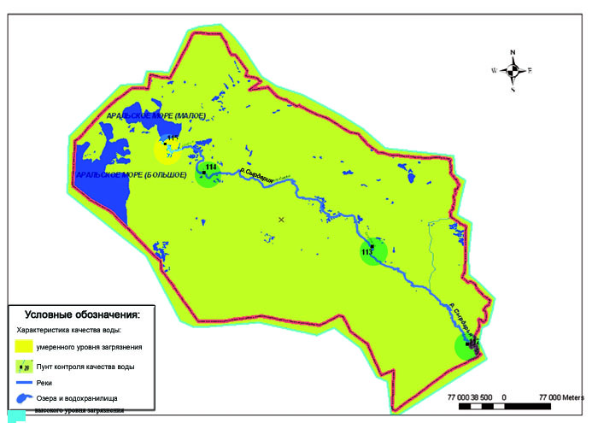
  - Қызылорда облысы жер үсті сулары сапасының сипаттамасы

10.6 Қызылорда қаласы мен Қызылорда облысы бойынша шаруашылық-ауыз су және мәдени-тұрмыстық су пайдаланудың су сапасы

2016 жылдың 4 тоқсанында шаруашылық ауыз су санаты бойынша судың сынамасына қалалық су жинаудан (Тасбөгет кенті, Шүкіров көшесі) – су таратылатын су (тарататын жүйеге түспес бұрын), ашық су айдынынан (Сырдария өзенінен тазалауға және сүзгіге дейін келген су), жерасты көздерінен - терең ұңғымалардан (ұңғыма – 100-120 м су жинау) алынған су сынамаларына химиялық талдау жүргізу үшін алынды. Облыс аудандарында су сынамаларын таңдау - аудандық ашық су айдынынан (Сырдария өзенінен тазалауға және сүзгіге дейін келген су), жер асты көздерінен – терең ұңғымалардан, су құбыры және орталықтандырылмаған сумен жабдықтау желісінен (құдықтар, тарту колонкалар) жүргізіледі.
Қалалық және аудандық су жинаудан, терең ұңғымалардан және орталықтандырылмаған сумен жабдықтау көздерінен алынған су сынамасы сапасының негізгі көрсеткіштері, шаруашылық ауыз су және мәдени – тұрмыстық су пайдаланудағы су объектілерінің судағы зиянды заттардың ШЖШ мәні, су құбыры үшін - ауыз суда құрамындағы зиянды заттардың гигиеналық нормативі (2 Қосымша) болып табылады.
2016 жылдың 4 тоқсанында Қызылорда қаласы бойынша ауыз судың төмен сапасы ашық су айдындарында бақыланды. Ашық су айдындарында лайлылық -1,1 ШЖШ, сульфаттар – 1,1 ШЖШ, құрғақ қалдық 1,1 ШЖШ, магний – 1,1 ШЖШ, түстілік - 2,2 ШЖШ құрады.
Су құбырындағы суда түстілік бойынша 1,7 ШЖШ арту болды.
Терең ұңғымаларда арту келесі ингредиенттер: түстілік 1,2 ШЖШ бақыланды.
Қызылорда қаласы бойынша ауыз судың жай-күйі сапасы 2016 жылдың 4 тоқсанын 2015 жылдың 4 тоқсанымен салыстырғанда айтарлықтай өзгерістер бақыланбады.
Қызылорда облысы бойынша ауыз судың негізгі ластаушылары – түстілік, лайлылық, қаттылық, сульфаттар, құрғақ қалдық, магний болып табылады.
Облыс бойынша ашық су айдындарында ШЖШ арту келесі ингредиенттер: лайлылық 1,0-1,5 ШЖШ, түстілік 1,0–2,5 ШЖШ, құрғақ қалдық 1,0 – 1,2 ШЖШ, сульфаттар 1,0 – 1,6 ШЖШ, қаттылық 1,0 ШЖШ, магний 1,1- 1,2 ШЖШ бойынша бақыланды.
Облыстың барлық аумағы бойынша жүргізілген су құбырындағы суда түстілік бойынша 1,0-1,2 ШЖШ арту болды.
Терең ұңғымаларда арту келесі ингредиенттер: түстілік 1,0–1,2 ШЖШ бақыланды.
Облыс аумағы бойынша орталықтандырылмаған су көздерінде арту келесі ингредиенттер: түстілік 1,0 - 1,6 ШЖШ, лайлылық 1,0-1,1 ШЖШ, сульфаттар 1,0 -1,1 ШЖШ, құрғақ қалдық 1,0 ШЖШ, магний 1,1 - 1,4 ШЖШ бойынша бақыланды.
Қызылорда облысы бойынша ауыз судың жай-күйі сапасы 2016 жылдың 4 тоқсанын 2015 жылдың 4 тоқсанымен салыстырғанда айтарлықтай өзгерістер бақыланбады.

10.7 Қызылорда қаласы және Қызылорда облысының экспедициялық бақылау мәліметтері бойынша радиациялық фонының деңгейі

Қызылорда қ. және Қызылорда облысы бойынша радиациялық гамма-фон (экспозициялық доза қуаттылығы) шекті норма шегінде (0,05-0,16 мкЗв/сағ.) болды, бұл облыс тұрғындары үшін іс жүзінде қауіпті емес.

10.8 2016 жылдың күз мезгіліндегі Қызылорда облысы бойынша
топырақтың ауыр металдармен ластану жай-күйі

Қызылорда қаласында алынған топырақ сынамасында хром - 0,31-2,2 мг/кг, қорғасын 6,3-38,9 мг/кг, мырыш – 23,4-32,4 мг/кг, кадмий – 0,05-0,35 мг/кг, мыс – 2,0-3,6 мг/кг шамасында өзгерді.
Теміржол бекеті аумағында қорғасын, мыс және мырыш концентрациясының - 1,2 ШЖШ асуы тіркелді.
Күл қоқыс үйінділері ауданынан (оңтүстікке 500 м) мырыш концентрациясы 1,3 ШЖШ құрады.
Су жинайтын бөген (фильтрлеу алаңына шығу, бассейн бастамасы) мырыш концентрациясы 1,1 ШЖШ құрады.
Пионер саябағы, Абай аулындағы суландыру алқабы ауданындағы алынған топырақ сынамасында ауыр металар концентрациясы рұқсат етілген норма көлемінде өзгерді.
Барлық нүктелердегі хром концентрациясы рұқсат етілген норма көлемінде болды.
Байқоңыр қаласында алынған топырақ сынамасындағы хром концентрациясы 0,38-0,83 мг/кг, қорғасын 10,3-12,03 мг/кг, мырыш – 4,2-7,1 мг/кг, кадмий – 0,05-0,08 мг/кг, мыс – 0,9-2,8 мг/кг шамасында өзгеріп, рұқсат етілген норма көлемінен артуы байқалмады.

10.9 Қызылорда облысының радиациялық гамма-фоны

Атмосфералық ауаның ластануының гамма сәулелену деңгейіне күнсайын жергілікті 3 метеорологиялық стансада (Қызылорда, Арал, Шиелі) және Қызылорда қаласының (№3 ЛББ), Ақай(№1 ЛББ) және Төретам(№1 ЛББ) кенттерінің3 автоматты бекетінде бақылау жүргізіледі (10.7 сур.).
Облыстың елді-мекендері бойынша атмосфералық ауа қабатының жерге жақын қабатына орташа радиациялық гамма-фонның мәні 0,06-0,20 мкЗв/сағ. шегінде болды. Облыс бойынша радиациялық гамма- фонның орташа мәні 0,13 мкЗв/сағ., яғни шекті жол берілетін шамаға сәйкес келеді.

10.10 Атмосфераның жерге жақын қабатында радиоактивтердің түсу тығыздығы

Атмосфераның жерге жақын қабатында радиоактивтердің түсу тығыздығына бақылау Қызылорда облысының аумағында2 метеорологиялық станцияда (Арал теңізі, Қызылорда) ауа сынамасын горизонтальді планшеттер алу жолымен жүзеге асырылды (10.7 сур.). Барлық стансада бес тәуліктік сынама жүргізілді.
Облыс аумағында атмосфераның жерге жақын қабатында орта тәуліктік радиоактивтердің түсу тығыздығы 0,8-1,8 Бк/м2 шегінде болды. Облыс бойынша радиоактивті түсулердің орташа тығыздығы 1,2 Бк/м², бұл шекті жол берілетін деңгейінен аспады.

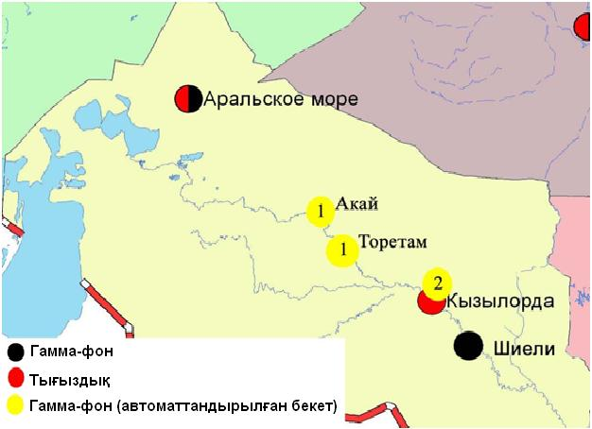
10.7 сур. Қызылорда облысының аумағындағы радиациялық гамма-фон мен радиоактивті түсулердің тығыздығын бақылау метеостансаларының орналасу сызбасы

11 Маңғыстау облысының қоршаған орта жай-күйі

11.1 Ақтау қаласы бойынша атмосфералық ауаның ластану жай-күйі

Атмосфералық ауаның жай-күйіне бақылау 4 стационарлық бекетте жүргізілді (11.1-сур., 11.1-кесте).

11.1- кесте
Бақылау бекеттерінің орналасу орны мен анықталатын қоспалар
Бекет нөмірі | Сынама мерзімі | Бақылау жүргізу | Бекет мекен-жайы | Анықталатын қоспалар
3 | тәулігіне 3 рет | қол күшімен алынған сынама(дискретті әдіс) | 1 шағынаудан, Жайық-Каспий экология департаментінің аумағында | қалқыма заттар,  күкірт диоксиді,  сульфаттар,  көміртегі оксиді,  азот диоксиді,  аммиак,  күкірт қышқылы
4 |  |  | « Морпорт Ақтау» арнайы экономикалық аймағы (АЭА) аумағында | қалқыма заттар,  күкірт диоксиді,  сульфаттар,  көміртегі оксиді,  азот диоксиді,  көмірсулар,  аммиак,  күкірт қышқылы
5 | әр 20 минут сайын | үзіліссіз режимде | 12 шағын аудан | РМ-2,5 қалқыма бөлшектері,  РМ-10 қалқыма бөлшектері,  күкірт диоксиді,  азот диоксиді,  азот оксиді,  озон,  күкірттісутегі,  аммиак
6 |  |  | 31 шағынауданы, № 10 учаскесі | РМ-2,5 қалқыма бөлшектері,  РМ-10 қалқыма бөлшектері,  күкірт диоксиді,  көміртегі оксиді,  азот диоксиді,  азот оксиді,  күкірттісутегі,  аммиак

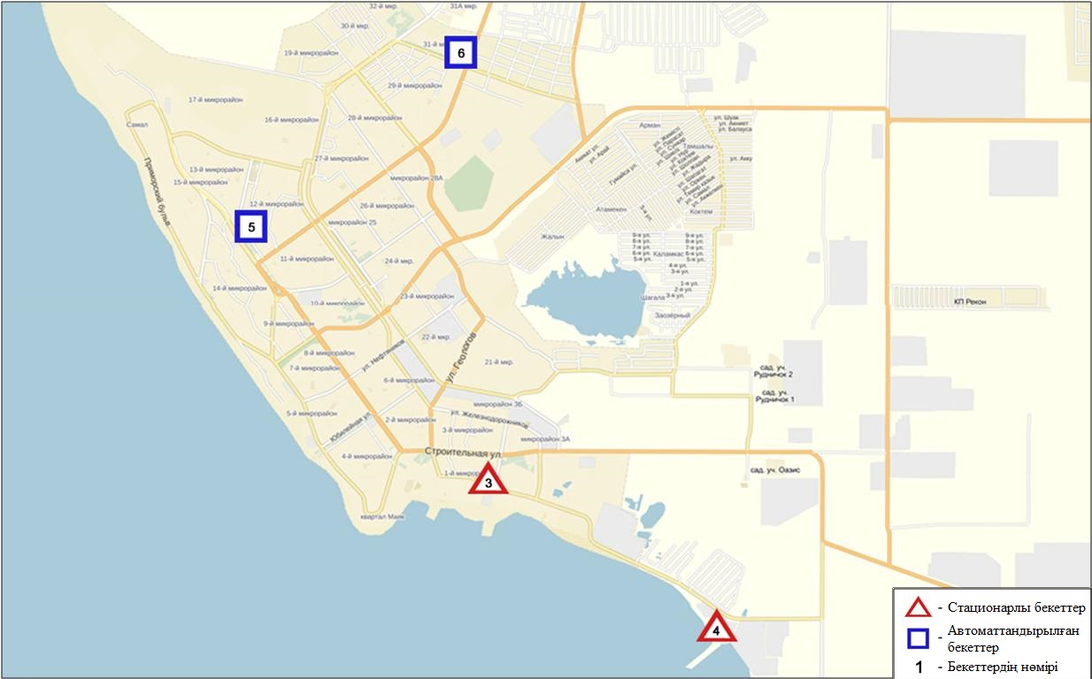
11.1 сур. Ақтау қаласының атмосфералық ауа ластануын бақылау стационарлық желісінің орналасу сызбасы

Атмосфераның ластануын жалпы бағалау. Стационарлық бақылау желісінің деректері бойынша (11.1 сур.) қаланың атмосфералық ауасы жалпыластану деңгейі көтеріңкі болып бағаланды.Ол СИ=2 және ЕЖҚ=2% анықталды (1,2-сур.). Қала ауасы РМ-10 қалқыма бөлшектерімен басым ластанған (№5 бекет аумағында).
Жалпы қала бойынша озонның орташа шоғыры – 2,5 ШЖШ_{о.т.}, басқа ластаушы заттардың шоғырлары ШЖШ-дан аспады.
1 ШЖШ арту еселігі РМ-10 қалқыма бөлшектері – 59, азот диоксиді – 2, азот оксиді – 4, озон – 15, күкірттісутегі – 18жағдайтіркелді (1-кесте).

11.2 Жаңаөзен қаласы бойынша атмосфералық ауаның ластану жай-күйі

Атмосфералық ауаның жай-күйіне бақылау 2 стационарлық бекетте жүргізілді (11.2-сур., 11.2 - кесте).

11.2- кесте
Бақылау бекеттерінің орналасу орны мен анықталатын қоспалар
Бекет нөмірі | Сынама мерзімі | Бақылау жүргізу | Бекет мекен-жайы | Анықталатын қоспалар
1 | әр 20 минут сайын | үзіліссіз режимде | әкімшіліктің маңы | РМ-10 қалқыма бөлшектері,  күкірт диоксиді,  көміртегі оксиді,  азот диоксиді,  азот оксиді,  озон,  күкірттісутегі
2 |  |  | метеостансаның маңы | РМ-10 қалқыма бөлшектері,  күкірт диоксиді,  көміртегі оксиді,  азот диоксиді,  азот оксиді,  озон,  күкірттісутегі,  көмірсутегісінің сомасы,  метан

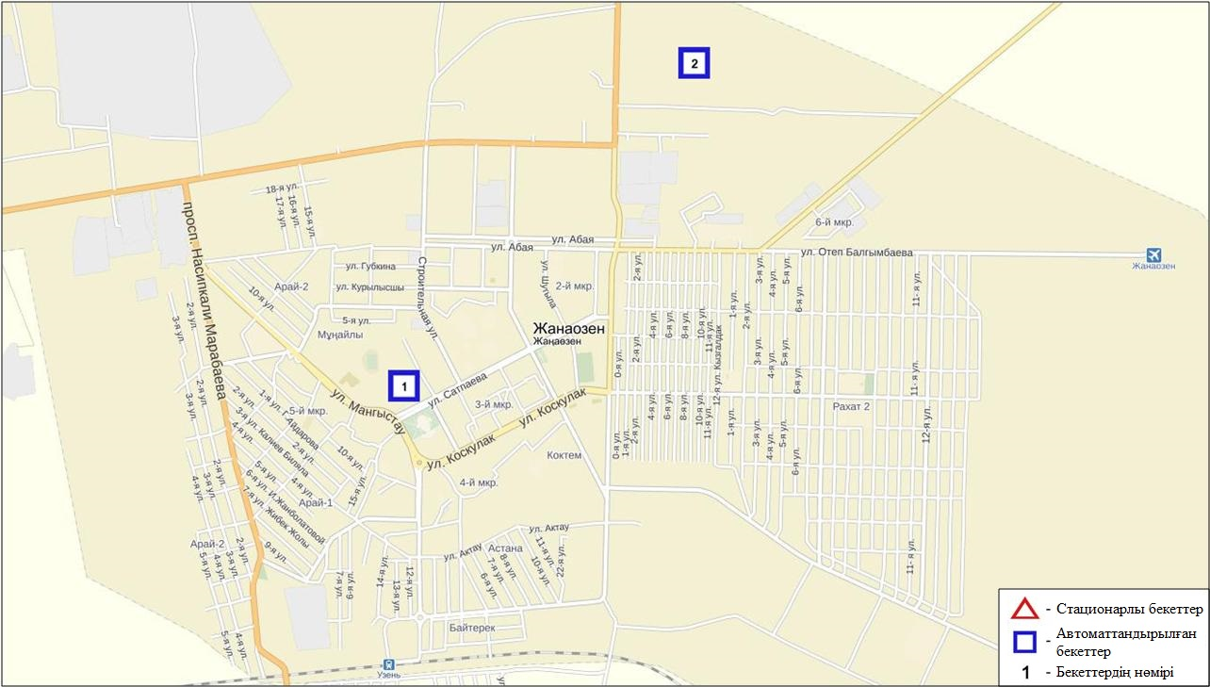
11.2 сур. Жаңаөзен қаласының атмосфералық ауа ластануын бақылау стационарлық желісінің орналасу сызбасы

Атмосфераның ластануын жалпы бағалау. Стационарлық бақылау желісінің деректері бойынша (11.2 сур.) қаланың атмосфералық ауасы жалпыластану деңгейі көтеріңкіболып бағаланды.Ол СИ=4 және ЕЖҚ=1% анықталды (1, 2-сур.). Қала ауасы күкіртті сутегімен басым ластанған (№2 бекет аумағында).
Жалпы кент бойынша ластаушы заттардың орташа айлық шоғырлары– ШЖШ-дан аспады.
1 ШЖШ арту еселігі көміртегі оксиді бойынша 73, азот диоксиді – 1, күкіртті сутек - 6 жағдай тіркелді (1-кесте).

11.3 Бейнеу кенті бойынша атмосфералық ауаның ластану жай-күйі

Атмосфералық ауаның жай-күйіне бақылау 1 стационарлық бекетте жүргізілді (11.3-сур., 11.3-кесте).

11.3- кесте
Бақылау бекеттерінің орналасу орны мен анықталатын қоспалар
Бекет нөмірі | Сынама мерзімі | Бақылау жүргізу | Бекет мекен-жайы | Анықталатын қоспалар
7 | әр 20 минут сайын | үзіліссіз режимде | Бейнеу ауданы, Восточная | РМ-2,5 қалқыма бөлшектері,  РМ-10 қалқыма бөлшектері,  күкірт диоксиді,  азот диоксиді,  азот оксиді,  күкіртті сутегі,  аммиак

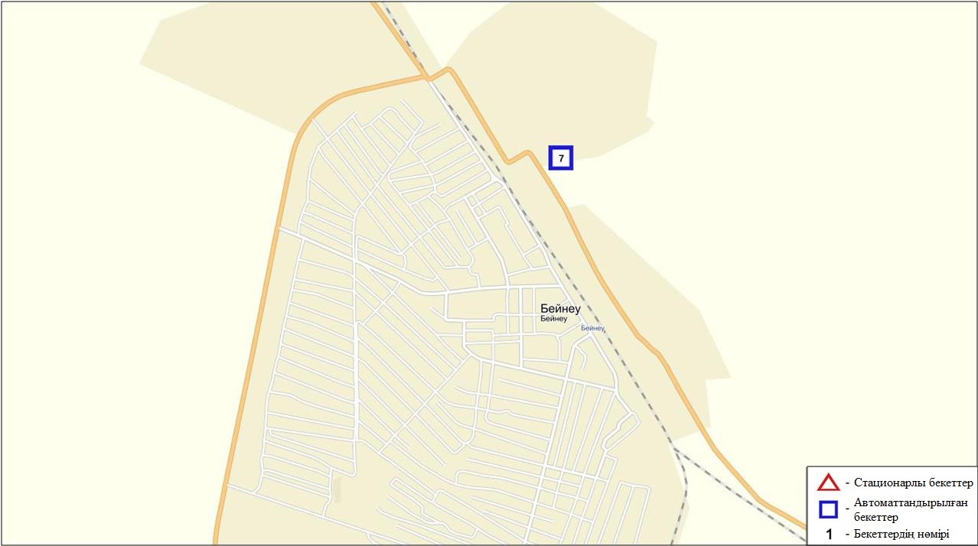
11.3 сур. Бейнеу кентінің атмосфералық ауа ластануын бақылау стационарлық желісінің орналасу сызбасы

Атмосфераның ластануын жалпы бағалау. Стационарлық бақылау желісінің деректері бойынша (11.3-сур.) қаланың атмосфералық ауасы жалпы ластану деңгейі жоғарыболып бағаланды.Ол СИ=5 (жоғары деңгей) және ЕЖҚ=2% (көтеріңкі деңгей) анықталды (1,2-сур.). Кент ауасы РМ-10 қалқыма бөлшектеріменбасым ластанаған.
Жалпы кент бойынша ластаушы заттардың орташа айлық шоғырлары– ШЖШ-дан аспады.
1 ШЖШ арту еселігінің жағдайлары РМ-2,5 қалқыма бөлшектері бойынша 9, РМ-10 қалқыма бөлшектері – 57, күкіртті сутегі – 89жағдай, сондай-ақ 5 ШЖШ-дан арту еселігі РМ-10 қалқыма бөлшектер бойынша 1 жағдайтіркелді (1-кесте).

11.4 Қошқар-Ата қалдық қоймасы аумағының эпизодтық деректері бойынша атмосфералық ауаның жай-күйі

Атмосфералық ауаның ластануына бақылау «Қошқар-Ата» қалдық қоймасында жүргізілді.
(РМ-10) қалқыма бөлшектерінің, күкірт диоксидінің, көміртегі оксидінің, азот диоксидінің, азот оксидінің, ерігіш сульфаттың, көмірсулар қосындысының, аммиактың шоғырлары өлшенді.
Барлық анықталатын ластаушы заттардың шоғырлары бақылау деректері бойынша шекті жол берілген шоғырдан аспады (11.4-кесте).

11.4-кесте
«Қошқар-Ата» қ/қ эпизодтық бақылау деректері бойынша ластаушы заттардың максимальды шоғыры
Ластаушы заттар | Сынама нүктесі
 | q_{m}мг/м³ | q_{m}/ШЖШ
(РМ-10) қалқыма бөлшектері | 0,07 | 0,24
Күкірт диоксиді | 0,027 | 0,054
Көміртегі оксиді | 2,0 | 0,4
Азот диоксиді | 0,02 | 0,09
Азот оксиді | 0,01 | 0,04
Ерігіш сульфаттар | 0,02 | -
Көмір сутегісінің сомасы | 28,1 | -
Аммиак | 0,01 | 0,07

11.5 Баутино кенті аумағының эпизодтық деректері бойынша атмосфералық ауаның жай-күйі

Атмосфералық ауаның ластануына бақылау Баутино кентінде жүргізілді.
(РМ-10)қалқыма бөлшектерінің, күкірт диоксидінің, көміртегі оксидінің, азот диоксидінің, азот оксидінің, ерігіш сульфаттың, көмірсулар қосындысының аммиактың шоғырлары өлшенді.
Барлық анықталатын ластаушызаттардың шоғырлары бақылау деректері бойынша шекті жол берілген шоғырдан аспады (11.5-кесте).

11.5-кесте
Баутина кентінің эпизодтық бақылау деректері бойынша ластаушы заттардың максимальды шоғыры
Ластаушы заттар | Сынама нүктесі
 | q_{m}мг/м³ | q_{m}/ШЖШ
(РМ-10) қалқыма бөлшектері | 0,06 | 0,19
Күкірт диоксиді | 0,025 | 0,050
Көміртегі оксиді | 1,5 | 0,3
Азот диоксиді | 0,02 | 0,12
Азот оксиді | 0,01 | 0,03
Ерігіш сульфаттар | 0,02 | -
Көмір сутегісінің сомасы | 14,3 | -
Аммиак | 0,03 | 0,14

11.6 Маңғыстау облысының кен орындарындағы
атмосфералық ауа жай - күйі

Дунга және Жетібай кенорындарының барлық нүктелерінде қалқыма заттардың, күкірт диоксидінің, көміртегі оксидінің, азот диоксидінің, аммиактың, күкірт қышқылының және көмірсулар қосындысының максимальді шоғырлары шекті жол берілген нормадан аспады.

11.7 Маңғыстау облысы аумағындағы Орталық Каспий
теңіз суының сапасы

Теңіз суы сапасына бақылау жүргізу келесі жағалық стансалар мен ғасырлық кескіндерде жүргізілді:Форт-Шевченко,Фетисов,Қаламқас Дивичи – Кендірлі, Құмды – Дербент, Маңғышлақ – Шешен аралы, «ММГ» АҚ жағалауындағы су айдын бөгені, Құрық кенті ауданы, Орталық және Оңтүстік Каспий шекара аумағы (Адамтас маягы), "Ақтау теңіз порты" арнайы экономикалық аймақ су айдыны, Қаражанбас және Арман кен орындары, Баутино кенті және Құлалы аралы ауданы буй стансалары.
Орталық Каспий су температурасы 3,2-16,0°С, теңіз суы рН – 8,27, суда еріген оттегі – 9,0 мг/дм³, ОБТ₅ – 1,8 мг/дм³. ШЖШ асу ауыр металдар тобы бойынша (мыс – 1,1 ШЖШ) тіркелген.
2016 жылғы 4 тоқсанда Орталық Каспийде су сапасы СЛКИ бойынша «ластанудың орташа деңгейі» деп сипатталды. 2015 жылғы 4 тоқсанмен және 2016 жылғы 3 тоқсанмен салыстырғанда теңіз суы сапасы нашарлаған.

11.8 2016 жылдың күз мезгіліндегі Маңғыстау облысының жағалаулық стансалар мен кен орындары аумағындағы теңіз түпкі шөгінділердің ластану жай-күйі

(Форт–Шевченко, Фетисово, Қаламқас), жағалаулық стансаларда, (Арман, Қаражанбас) кен орындарында, «МаңғыстауМұнайГаз» Акционерлік қоғамының (бұдан әрі «ММГ» АҚ) жағалауындағы бөген су айдынында, Орта Каспийдің Құрық кенті ауданында және Орта және Оңтүстік Каспийдің(Адамтас шамшырағы) шекаралық аумағында теңіз түпкі шөгінділеріне сынама алынды. Мұнай өнімдері және металлдардың (мыс, никель, хром (6+), марганец, қорғасын және мырыш) бар болуы талданды.
Жағалаулық станциялар. Теңіз түпкі шөгінділерінің сынамаларында марганецтің бар болуы 1,28-1,45 мг/кг, хром (6+) – 0,04-0,05 мг/кг, мұнай өнімдері – 0,03-0,04%, мырыш – 1,46-1,52 мг/кг, никель 1,35-1,43 мг/кг, қорғасын - 0,004 мг/кг және мыс – 1,72-1,83 мг/кг шегінде болды.
Кен орындары. Теңіз түпкі шөгінділерінің сынамаларында марганецтің бар болуы 1,38-1,45 мг/кг, хром (6+) –0,02 - 0,03 мг/кг, мұнай өнімдері – 0,035-0,04 %, мырыш – 0,35-0,40 мг/кг, никель 1,26-1,30 мг/кг, мыс – 1,65-1,7 мг/кг және қорғасын - 0,003-0,004 мг/кг шегінде болды.
«ММГ» АҚ жағалауындағы бөген су айдыны. Теңіз түпкі шөгінділерінің сынамаларында марганецтің бар болуы1,36-1,48 мг/кг, хром (6+) – 0,01-0,02 мг/кг, мұнай өнімдері – 0,025-0,03 %, мырыш – 0,30-0,40 мг/кг, никель 1,05-1,15 мг/кг, қорғасын - 0,004 мг/кг және мыс – 1,15-1,29 мг/кг шегінде болды.
Орта және Оңтүстік Каспийдің (Адамтас шамшырағы) шекаралық аумағы. Теңіз түпкі шөгінділерінің сынамаларында марганецтің бар болуы 1,27-1,32 мг/кг, хром (6+) - 0,02-0,03 мг/кг, мұнай өнімдері – 0,03-0,04%, мырыш – 0,40-0,50 мг/кг, никель 1,28-1,36 мг/кг, мыс – 1,30-1,40 мг/кг және қорғасын - 0,003-0,004 мг/кг шегінде болды.
Құрық к. ауданы. Теңіз түпкі шөгінділерінің сынамаларында марганецтің бар болуы 1,30 - 1,35 мг/кг, хром (6+) – 0,02-0,03 мг/кг, мұнай өнімдері – 0,028-0,032 %, мырыш – 0,40 - 0,46 мг/кг, никель 1,38-1,42 мг/кг, қорғасын - 0,003-0,004 мг/кг және мыс – 1,55-1,65 мг/кг шегінде болды.

11.9 2016 жылдың күз мезгіліндегі Маңғыстау облысы бойынша топырақтың ауыр металдармен ластану жай-күйі

Ақтау қаласында «Каспий Ак» көлік салонының санитарлы қорғау аймағы аумағында, орталық жол аумағында, ЖЭС-1 Санитарлы-қорғау аймағы аумағында, 26 мөлтек аудандағы №14 мектеп аумағында және «Ақбота» саябағы аумақтарында алынған топырақ сынамасында кадмий, қорғасын, мырыш, мыс және хром концентрациялары 0,003 – 1,4 мг/кг шамасында болып, рұқсат етілген норма көлемінен аспады.
Бейнеу кентінде «Жібекжолы» ЖШС аумағында, орталық жол ( «Айко» ЖҚС), Алтынсарин атындағы № 2 мектеп, «БекетАта» мешіті және №1жол айрығы аудандарында кадмий, қорғасын, мырыш, мыс және хром 0,002 – 1,3 мг/кг шамасында болып, рұқсат етілген норма көлемінен суы байқалмады. .
Жанаөзен қаласында алынған топырақ сынамасы спорткешен ауданы, №7 мектеп, мұнайшылар МҮ, «Аден» дүкені және «Бұрғылау» ЖШС аудандарында кадмий, қорғасын, мырыш, мыс және хрома 0,01 – 1,3 мг/кг шамасында болыпрұқсат етілген норма көлемінен асуы байқалмады.
Форт – Шевченко қаласында алынған топырақ сынамасы Мыңбаев атындағы мектеп ауданы, бұрыңғы саябақ («Ая» кафесі), орталық жол, «Достық» қонақ үйі және Аджип ККО компаниясы (Казахстан НортКаспианОперейтинг Компаниясы) ауанында мыс, кадмий, қорғасын, мырыш және хрома концентрациялары 0,004 – 1,3 мг/кг шамасында болып, рұқсат етілген норма көлемінен артуы байқалған жоқ.
Қошқар- Ата қалдық сақтау қоймасы ауданында алынған топырақ сынамасындағы қорғасын - 0,006 мг/кг, мыс - 1,4 мг/кг, хром – 0,04 мг/кг және мырыш – 0,43 мг/кг. Анықталатын қоспалар концентрациясы рұқсат етілген норма көлемінен артуы байқалған жоқ
Дунга (3 нүкте), Жетібай (3 нүкте) кенорнындары мұнай өнімдерінің шоғыры 0,03 – 0,04 % шегінде болды, хромның (6+), марганецтің, қорғасынның, мырыштың, никелдің, мыстың құрамы 0,002-1,80 мг/кг шамасында болып, жол берілген нормадан аспады.
Қаражанбас және Арман кен орнындарында мұнай өнімдерінің шоғыры 0,035-0,04 % шегінде болды, хромның (6+), марганецтің, қорғасынның, мырыштың, никелдің, мыстың – 0,007-1,4 мг/кг шамасында болып, жол берілген нормадан аспады.
Морпорт Ақтау» арнайы экономикалық аймағы. Морпорт аумағындағы барлық нүктелерде мұнай өнімдерінің шоғырлары 0,02 -0,04 % жетті. Хромның (6+), марганецтің, қорғасынның, мырыштың, никелдің, мыстың, мырыштың құрамы 0,003-1,6 мг/кгшамасында болып, шекті жол берілген шоғырдан асқан жоқ.

11.10 Маңғыстау облысының радиациялық гамма-фоны

Атмосфералық ауаның ластануының гамма сәулелену деңгейіне күнсайын жергілікті 4 метеорологиялық стансада (Ақтау, Форт-Шевченко, Жаңаөзен, Бейнеу), Қошқар - Ата қалдық орнында және атмосфералық ауаның ластануына бақылау Жаңаөзен қаласының (№1, №2 ЛББ) 2 автоматты бекетінде бақылау жүргізіледі (11.5 сур.).
Облыстың елді-мекендері бойынша атмосфералық ауа қабатының жерге жақын қабатына орташа радиациялық гамма-фонның мәні 0,08-0,24 мкЗв/сағ. шегінде болды. Облыс бойынша радиациялық гамма- фонның орташа мәні 0,10 мкЗв/сағ., яғни шекті жол берілетін шамаға сәйкес келеді.

11.11 Атмосфераның жерге жақын қабатында радиоактивтердің түсу тығыздығы

Атмосфераның жерге жақын қабатында радиоактивтердің түсу тығыздығына бақылау Маңғыстау облысының аумағында3 метеорологиялық станцияда (Ақтау, Форт-Шевченко, Жаңаөзен) ауа сынамасын горизонтальді планшеттер алу жолымен жүзеге асырылды (11.5 сур.). Барлық стансада бес тәуліктік сынама жүргізілді.
Облыс аумағында атмосфераның жерге жақын қабатында орта тәуліктік радиоактивтердің түсу тығыздығы 0,8-1,5 Бк/м2 шегінде болды. Облыс бойынша радиоактивті түсулердің орташа тығыздығы 1,2 Бк/м², бұл шекті жол берілетін деңгейінен аспады.

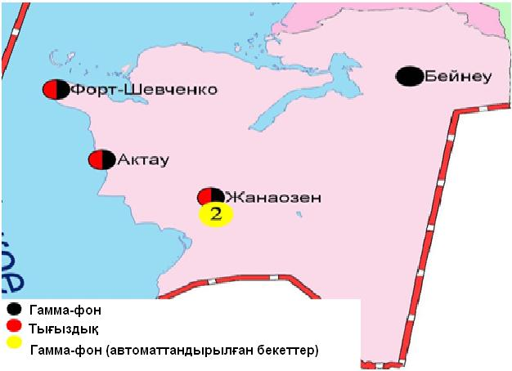
11.5 сур. Маңғыстау облысының аумағындағы радиациялық гамма-фон мен радиоактивті түсулердің тығыздығын бақылау метеостансаларының орналасу сызбасы.

12 Павлодар облысының қоршаған орта жай-күйі

12.1 Павлодар қаласы бойынша атмосфералық ауаның ластану жай-күйі

Атмосфералық ауаның жай-күйіне бақылау 6 стационарлық бекетте жүргізілді (12.1-сур., 12.1-кесте).

12.1- кесте
Бақылау бекеттерінің орналасу орны мен анықталатын қоспалар
Бекет нөмірі | Сынама мерзімі | Бақылау жүргізу | Бекет мекен-жайы | Анықталатын қоспалар
1 | тәулігіне 3 рет | қол күшімен алынған сынама(дискретті әдіс) | Камзин мен Чкалов көшелерінің қиылысы | қалқыма заттар,  күкірт диоксиді,  сульфаттар,  көміртегі оксиді,  азот диоксиді,  күкірттісутегі,  фенол,  хлорлы сутегі
2 |  |  | Айманов көшесі, 26 | қалқыма заттар,  күкірт диоксиді,  көміртегі оксиді,  азот диоксиді,  күкірттісутегі,  фенол,  хлор,  хлорлы сутегі
3 | әр 20 минут сайын | үзіліссіз режимде | Ломов көшесі | РМ-10 қалқыма бөлшектері,  күкірт диоксиді,  көміртегі оксиді,  азот диоксиді,  азот оксиді,  озон,  күкіртті сутегі,  көмірсутегісінің сомасы,  метан
4 |  |  | Қазправда көшесі | күкірт диоксиді,  көміртегі оксиді,  азот диоксиді,  азот оксиді,  күкірттісутегі,  көмірсутегісінің сомасы,  метан
5 |  |  | Естай көшесі, 54 | РМ-2,5 қалқыма бөлшектері,  РМ-10 қалқыма бөлшектері,  күкірт диоксиді,  көміртегі оксиді,  азот диоксиді,  азот оксиді,  озон,  күкірттісутегі,  аммиак,  көмірсутегісінің сомасы,  метан
6 |  |  | Затон көшесі,39

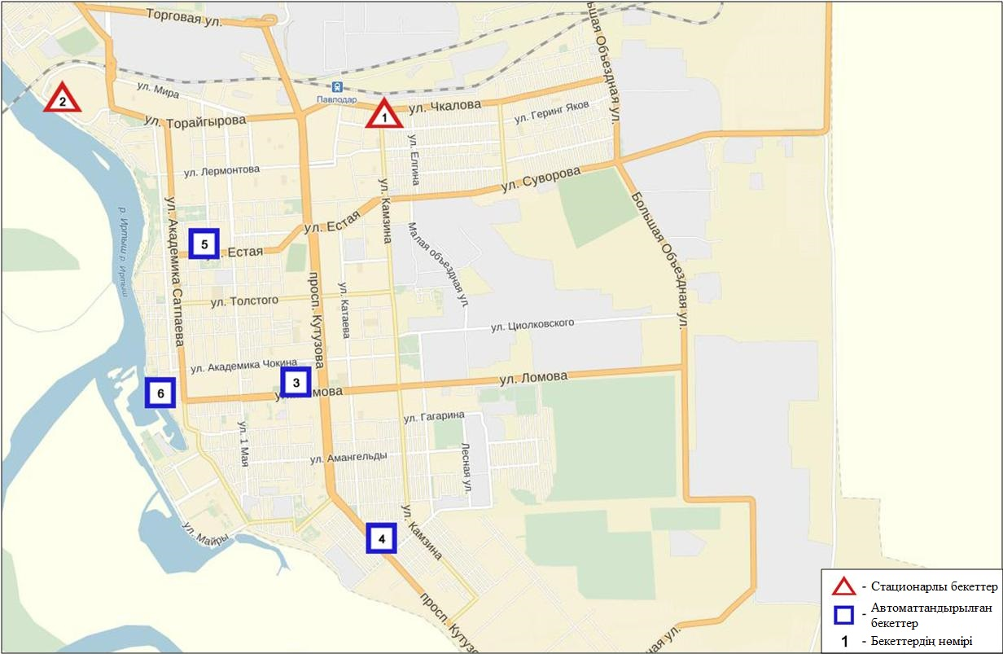
12.1-сурет. Павлодар қаласының атмосфералық ауа ластануын бақылау стационарлық желісінің орналасу сызбасы

Атмосфераның ластануын жалпы бағалау. Стационарлық бақылау желісінің деректері бойынша (12.1-сур.) қаланың атмосфералық ауасы жалпыластану деңгейі көтеріңкі болып бағаланды.Ол СИ=4және ЕЖҚ=1% анықталды (1,2-сур.). Қала ауасы көміртегі оксидіменбасым ластанған (№6 бекет аумағында).
Жалпы қала бойынша ластаушы заттардың орташа шоғырлары ШЖШ-дан аспады.
1 ШЖШ арту еселігінің жағдайлары көміртегі оксиді – 75, күкірттісутегі - 20 жағдай тіркелді (1-кесте).

12.2 Екібастұз қаласы бойынша атмосфералық ауаның ластану жай-күйі

Атмосфералық ауаның жай-күйіне бақылау 3 стационарлық бекетте жүргізілді (12.2-сур., 12.2-кесте).

12.2 - кесте
Бақылау бекеттерінің орналасу орны мен анықталатын қоспалар
Бекет нөмірі | Сынама мерзімі | Бақылау жүргізу | Бекет мекен-жайы | Анықталатын қоспалар
2 | тәулігіне 3 рет | қол күшімен алынған сынама(дискретті әдіс) | 8 ш-а, Беркембаев және Сәтбаев көшелері | қалқыма заттар,  күкірт диоксиді,  сульфаттар,  көміртегі оксиді,  азот диоксиді
1 | әр 20 минут сайын | үзіліссіз режимде | Мәшқұр Жүсіп көшесі, 118/1 | РМ-10 қалқыма бөлшектері,  күкірт диоксиді,  көміртегі оксиді,  азот диоксиді,  азот оксиді,  күкіртті сутегі,  көмір сутегінің сомасы,  метан
3 |  |  | Машқұр Жүсіп көшесі,сорғыш бұрқақ стансаның маңы | РМ-2,5 қалқыма бөлшектері,  РМ-10 қалқыма бөлшектері,  көміртегі оксиді,  азот диоксиді,  азот оксиді,  озон,  аммиак,  көмірсутегісінің сомасы,  метан

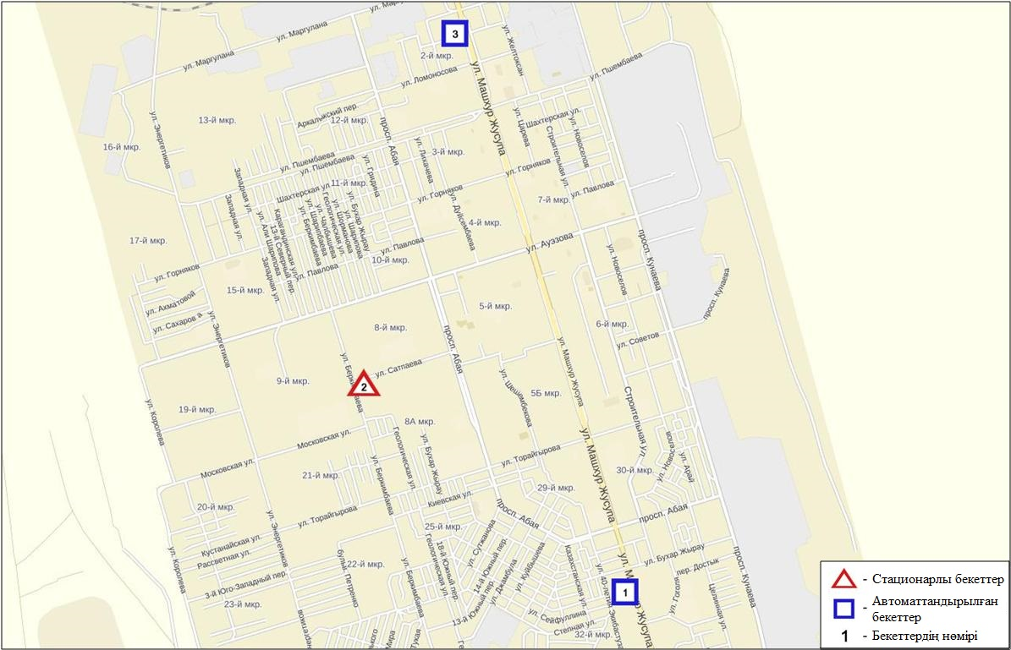
12.2-сур. Екібастұз қаласының атмосфералық ауа ластануын бақылау стационарлық желісінің орналасу сызбасы

Атмосфераның ластануын жалпы бағалау. Стационарлық бақылау желісінің деректері бойынша (12.2-сур.) қаланың атмосфералық ауасы жалпыластану деңгейі көтеріңкі болып бағаланды.Ол СИ=2 (көтеріңкі деңгей) және ЕЖҚ=0% (төмен деңгей) анықталды (1,2-сур.). Қала ауасы көміртегі оксидімен басым ластанған(№3 бекет аумағында).
Жалпы қала бойынша орташа шоғырлар озон бойынша – 1,1 ШЖШ_{о.т.}, басқа ластаушы заттар ШЖШ-дан аспады.
1 ШЖШ-дан арту еселігі РМ-2,5 қалқыма бөлшектер және РМ-10 қалқыма бөлшектер бойынша2, көміртегі оксиді – 22 жағдай тіркелді (1-кесте).

12.3 Ақсу қаласы бойынша атмосфералық ауаның ластану жай-күйі

Атмосфералық ауаның жай-күйіне бақылау 1 стационарлық бекетте жүргізілді (12.3-сур., 12.3-кесте).
12.3- кесте
Бақылау бекеттерінің орналасу орны мен анықталатын қоспалар
Бекет нөмірі | Сынама мерзімі | Бақылау жүргізу | Бекет мекен-жайы | Анықталатын қоспалар
1 | әр 20 минут сайын | үзіліссіз режимде | Әуезов көшесі,  4 «Г» | күкірт диоксиді,  көміртегі оксиді,  азот диоксиді,  азот оксиді,  күкіртті сутегі,  көмірсутегісінің сомасы,  метан

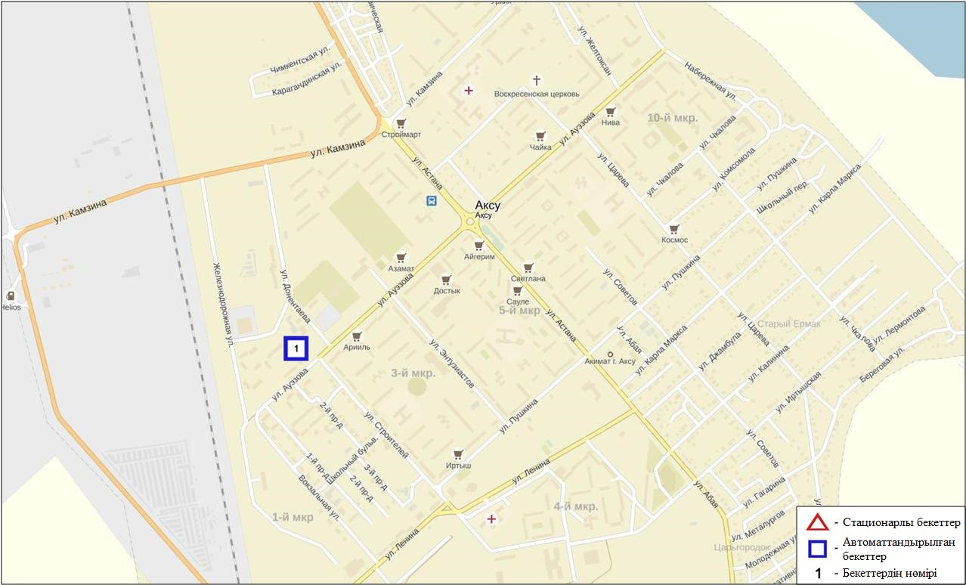
12.3 сур. Ақсу қаласының атмосфералық ауа ластануын бақылау стационарлық желісінің орналасу сызбасы

Атмосфераның ластануын жалпы бағалау. Стационарлық бақылау желісінің деректері бойынша (12.3-сур.) қаланың атмосфералық ауасы жалпыластану деңгейі көтеріңкіболып бағаланды.Ол СИ=2 (көтеріңкі деңгей) және ЕЖҚ=0% (төмен деңгей) анықталды (1,2-сур.). Қала ауасы күкірттісутегі мен басым ластанған.
Жалпы қала бойынша ластаушы заттардың орташа шоғырлары ШЖШ-дан аспады.
1 ШЖШ-дан арту еселігі күкірттісутегі бойынша 1 жағдай тіркелді (1-кесте).

12.4 Павлодар облысы аумағындағы жер үсті су сапасы

Павлодар облысы аумағындағы жер үсті сулары сапасын бақылау Ертіс өзенінде жүргізілді.
Су температурасы 0,1 до 16,0 ºC шегінде, сутегі көрсеткішінің орташа мәні 8,23, судағы еріген оттегінің орташа концетрациясы 12,49 мг/дм³, ОБТ 5 орташа мәні 1,60 мг/дм³.
Ауыр металдар (мыс - 1,5 ШЖШ) бойынша нормадан асу жағдайлары байқалған.
Павлодар облысы аумағындағы Ертіс өзенінің су сапасы «ластанудың орташа деңгейінде» деп бағаланады.
2015 жылдың 4 тоқсанымен және 2016 жылғы 3 тоқсанмен салыстырғанда Ертіс өзенінің су сапасы айтарлықтай өзгермеген (4-кесте).

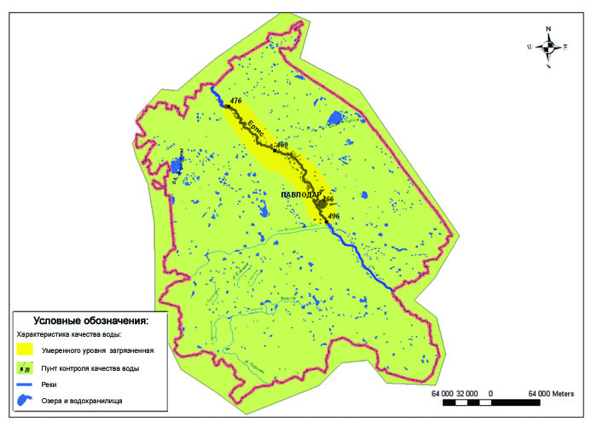
12.4 сур. Павлодар облысы жер үсті сулары сапасының сипаттамасы

12.5 2016 жылғы күз мезгіліндегі Павлодар облысы топырағының ауыр металдармен ластану жай-күйі

Павлодар қаласында алынған топырақ сынамасында хром концентрациясы 0,3-5,4 мг/кг, қорғасын 17,4-33,6 мг/кг, мырыш – 8,6-27,4 мг/кг, мыс – 0,7-3,5 мг/кг, кадмий – 0,1-0,33 мг/кг шамасында болды.
Кутузов пен Торайғыров көшесі қиылысындағы Павлодар аллюминий зауытының санитарлы-қорғау зонасы ауданынан алынған топырақ сынамасында қорғасын концентрациясы 1,1 ШЖШ, мыс пен мырыш – 1,2 ШЖШ құрады.
Павлодар мұнай-химия зауытының санитарлы-қорғау аймағы, Чокин, Бектұров және Дүйсенов көшелерінің қиылысындағы гүл-бақ ауданынан (Ертіс жағалауы) алынған топырақ сынамасында кадмий, қорғасын, мырыш, мыс және хром концентрациялары шекті жол берілген нормадан асқан жоқ.
Ақсу қаласының топырақ сынамаларында кадмий, хром концентрациясы 0,87-13,4 мг/кг, қорғасын 22,6-37,9 мг/кг, мырыш – 12,3-27,6 мг/кг, кадмий – 0,1-0,33 мг/кг және мыс – 1,3-2,7 мг/кг шамасында өзгерді.
Ферроқорыту зауытының сантиарлы-қорғау зонасы ауданындағы сынап шоғыры 1,2 ШЖШ құрады..
«Азамат» орталық сауда үйі ауданында қорғасын шоғыры 1,2 ШЖШ құраған.
Абай-Ертіс көшелері қиылысындағы аумақта ластаушы заттардың шоғыры нормадан аспаған.

12.6 Павлодар облысының радиациялық гамма-фоны

Атмосфералық ауаның ластануының гамма сәулелену деңгейіне күнсайын жергілікті 7 метеорологиялық стансада (Ақтоғай, Баянауыл, Ертіс, Павлодар, Шарбақты, Екібастұз, Көктөбе) және атмосфералық ауаның ластануына бақылау Павлодар қаласының (№3, №4 ЛББ), Ақсу қаласының (№1 ЛББ), Екібастұз қаласының (№1 ЛББ)4 автоматты бекетінде бақылау жүргізіледі (12.6 сур.).
Облыстың елді-мекендері бойынша атмосфералық ауа қабатының жерге жақын қабатына орташа радиациялық гамма-фонның мәні 0,09-0,22 мкЗв/сағ. шегінде болды. Облыс бойынша радиациялық гамма- фонның орташа мәні 0,12 мкЗв/сағ., яғни шекті жол берілетін шамаға сәйкес келеді.

12.7 Атмосфераның жерге жақын қабатында радиоактивтердің түсу тығыздығы

Атмосфераның жерге жақын қабатында радиоактивтердің түсу тығыздығына бақылау Павлодар облысының аумағында3 метеорологиялық станцияда (Ертіс, Павлодар, Екібастұз) ауа сынамасын горизонтальді планшеттер алу жолымен жүзеге асырылды (12.6-сур.). Барлық стансада бес тәуліктік сынама жүргізілді.
Облыс аумағында атмосфераның жерге жақын қабатында орта тәуліктік радиоактивтердің түсу тығыздығы 0,6-1,7 Бк/м2 шегінде болды. Облыс бойынша радиоактивті түсулердің орташа тығыздығы 1,2 Бк/м², бұл шекті жол берілетін деңгейінен аспады.

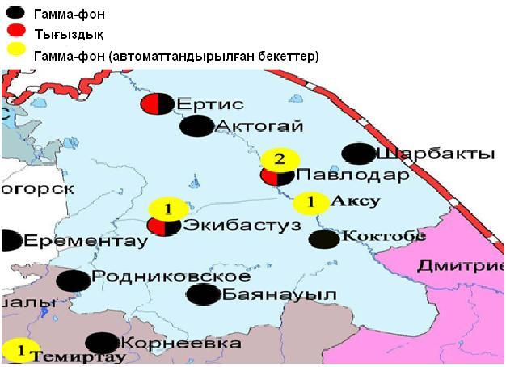
12.6 сур. Павлодар облысының аумағындағы радиациялық гамма-фон мен радиоактивті түсулердің тығыздығын бақылау метеостансаларының орналасу сызбасы

13 Солтүстік Қазақстан облысының қоршаған орта жай-күйі

13.1 Петропавл қаласы бойынша атмосфералық ауаның
ластану жай-күйі

Атмосфералық ауаның жай-күйіне бақылау 4 стационарлық бекетте жүргізілді (13.1-сур., 13.1-кесте).

13.1- кесте
Бақылау бекеттерінің орналасу орны мен анықталатын қоспалар
Бекет нөмірі | Сынама мерзімі | Бақылау жүргізу | Бекет мекен-жайы | Анықталатын қоспалар
1 | тәулігіне 3 рет | қол күшімен алынған сынама(дискретті әдіс) | Ш. Уалиханов көшесі,17 | қалқыма заттар,  күкірт диоксиді,  көміртегі оксиді,  азот диоксиді,  фенол,  формальдегид
3 |  |  | Букетов көшесі,16, Казахстанская правда көшесімен қиылысы | қалқыма заттар,  күкірт диоксиді,  сульфаттар,  көміртегі оксиді,  азот диоксиді,  фенол,  формальдегид
5 | әр 20 минут сайын | үзіліссіз режимде | Парковая көшесі, 57А | РМ-10 қалқыма бөлшектері,  күкірт диоксиді,  көміртегі оксиді,  азот диоксиді,  азот оксиді,  озон,  күкірттісутегі,  аммиак,  көміртегі диоксиді
6 |  |  | Юбилейная көшесі | РМ-2,5 қалқыма бөлшектері,  РМ-10 қалқыма бөлшектері,  күкірт диоксиді,  көміртегі оксиді,  азот диоксиді,  азот оксиді,  озон,  күкірттісутегі,  аммиак,  көмірсутегісінің сомасы,  метан

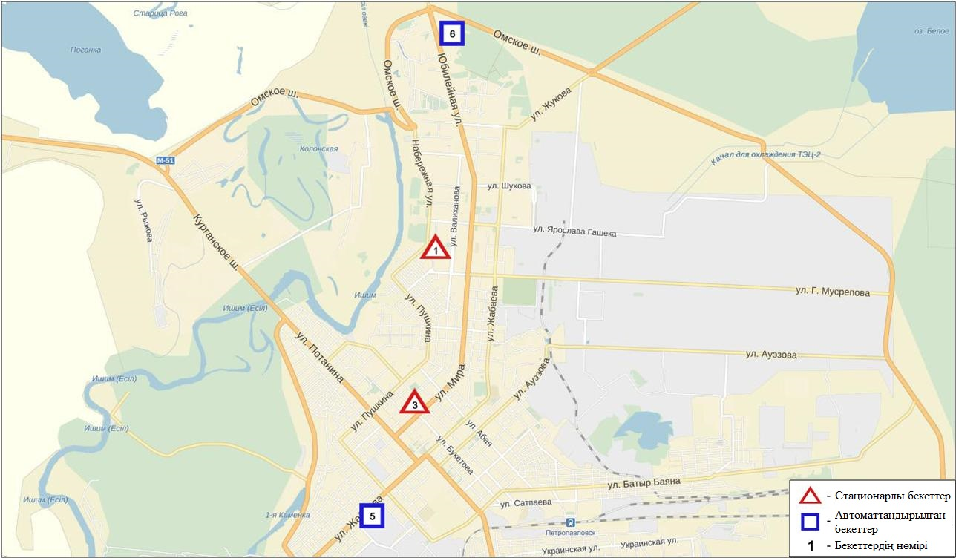
13.1сур. Петропавл қаласының атмосфералық ауа ластануын бақылау стационарлық желісінің орналасу сызбасы

Атмосфераның ластануын жалпы бағалау. Стационарлық бақылау желісінің деректері бойынша (13.1 сур.) қаланың атмосфералық ауасы жалпыластану деңгейі жоғары болып бағаланды.Ол СИ=5 және ЕЖҚ=37% анықталды (1,2-сур.). Қала ауасы күкіртті сутегімен басым ластанған (№6 бекет аумағында).
Жалпы қала бойынша барлық ластаушы заттардың орташа шоғырлары ШЖШ-дан аспады.
1 ШЖШ арту еселігінің жағдайлары күкіртті сутегі- 2295, фенол – 3, аммиак –164 жағдай жағдай тіркелді (1-кесте).

13.2 Солтүстік Қазақстан обласы аумағында эпизодтық деректер бойынша атмосфералық ауаның жай-күйі

Солтүстік Қазақстан облысында ауаның ластануына бақылау Тайынша, Саумалкөл, Булаева кенттері және Бескөл ауылында (№1 нүкте– Тайынша к. (Тайынша ауданы);№2 нүкте– Саумалкөл к. (Айыртау ауданы);№3 нүкте–Булаева к. (М. Жұмабаев ауданы);№4 нүкте– Бескөл а. (Қызылжар ауданы) жүргізілді.
Қалқыма заттардың, күкірт диоксидінің, көміртегі оксидінің, азот диоксидінің шоғырлары өлшенді.
№1 нүктеде күкіртті сутегінің максималды-бір реттік шоғыры 2,280 ШЖШ, №3 нүктеде –1,564 ШЖШ, №4 нүктеде –1,402 ШЖШ құрады.
Бақылау деректері бойынша қалған анықталатын заттардың шоғыры шекті жол берілген шоғырдан аспады (13.2-кесте).

13.2-кесте
Солтүстік Қазақстан облысы аудандарының бақылау деректері бойынша ластаушы заттардың шоғырлары
Ластаушы заттар | Сынама нүктелері
 | №1 |  | №2 |  | №3 |  | №4
 | q_{m}мг/м³ | q_{m}/ШЖШ | q_{m} мг/м³ | q_{m}/ШЖШ | q_{m} мг/м³ | q_{m}/ШЖШ | q_{m} мг/м³ | q_{m}/ШЖШ
Қалқыма заттар (шаң) | 0,28 | 0,56 | 0,12 | 0,25 | 0,20 | 0,40 | 0,27 | 0,55
Күкірт диоксиді | 1,140 | 2,280 | 0,127 | 0,254 | 0,782 | 1,564 | 0,701 | 1,402
Көміртегі оксиді | 1,4 | 0,3 | 1,6 | 0,3 | 1,9 | 0,4 | 1,4 | 0,3
Азот диоксиді | 0,01 | 0,04 | 0,001 | 0,003 | 0,002 | 0,009 | 0,002 | 0,009

13.3 Солтүстік Қазақстан аумағындағы жер үсті су сапасы

Солтүстік Қазақстан облысы аумағында жер үсті суларының сапасына бақылау Есіл өзені мен Сергеевскоесуқоймасында жүргізіледі.
Есіл өзені суының температурасы 0,2ºC - 13,4 ºC аралығында белгіленген, сутегі көрсеткіші 7,68; судағы еріген оттегі концентрациясы 11,36 мг/дм3; ОБТ₅ - 2,27 мг/дм3. Ауыр металдар (мыс – 2,8 ШЖШ), биогенді заттар (жалпы темір – 1,7 ШЖШ) бойынша шекті жол берілген шоғырдан асуы тіркелген.
Сергеевское су қоймасында су температурасы 0,5 ºC - 13,2 ºC; сутегі көрсеткіші 7,78; судағы еріген оттегі концентрациясы - 7,50 мг/дм3; ОБТ5 - 2,17 мг/дм3. Ауыр металдар (мыс – 2,3 ШЖШ) және биогенді заттар (жалпы темір – 3,7 ШЖШ) бойынша нормадан асу байқалған.
Есіл өзені мен Сергеевское су қоймасында су сапасы «ластанудың орташа деңгейінде» деп бағаланады.
2015 жылғы 4 тоқсан және 2016 жылғы 3 тоқсанмен салыстырғанда Есіл өзені мен Сергеевское су қоймасында су сапасы айтарлықтай өзгермеген (4-кесте).

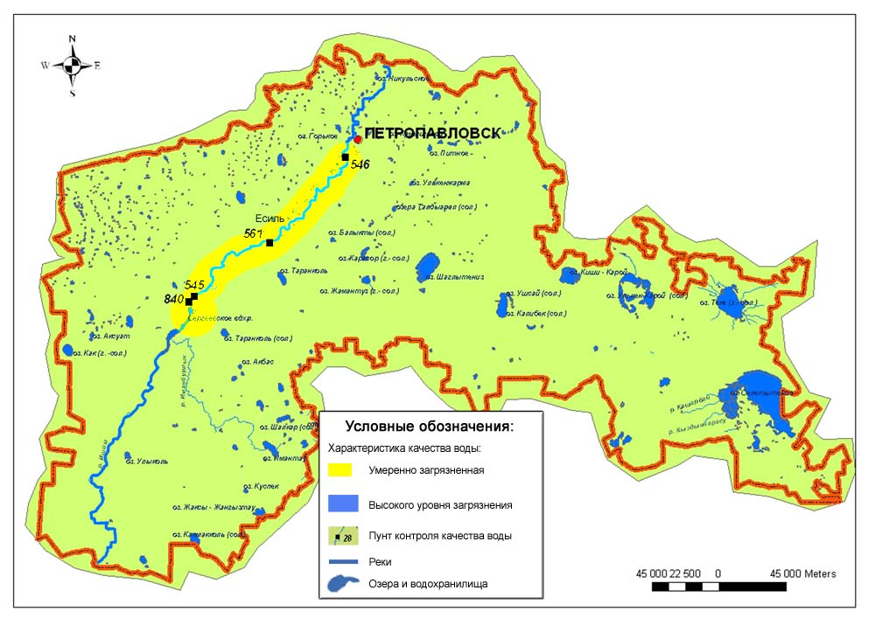

  - сур. Солтүстік Қазақстан облысы жер үсті сулары сапасының сипаттамасы

13.4 2016 жылдың күз мезгіліндегі Солтүстік Қазақстан облысы бойынша топырақтың жай-күйі

Петропавл қаласында алынған топырақ мыс концентрациясы 0,53 – 6,50мг/кг, қорғасын – 18,36 – 54,60 мг/кг, мырыш – 6,88 – 30,60 мг/кг, хром 4,80-1,27 мг/кг және кадмий – 0,12-0,98 мг/кг шамасында болды.
В районе санитарно-защитной зоны ЖЭС -2 санитарлы қорғау аймағы ауданында топырқ сынамасында мыс – 1,8 ШЖШ құрады.
№ 4 мектеп ауданында мыс құрамы - 3,2 ШЖШ, мырыш 1,3 ШЖШ, қорғасын 1,2 ШЖШ құрады.
Бейбітшілік және Интернациянальный көшелері қиылысында мырыш және қорғасын құрамы 1,1 ШЖШ құрады.
Саябақ аумағы ауданында мыс – 1,5 ШЖШ құрады.
Киров зауытының санитарлы қорғау аймағы ауданында ауыр металдардың ШЖШ артуы байқалмады.

13.5 Солтүстік Қазақстан облысының радиациялық гамма-фоны

Атмосфералық ауаның ластануының гамма сәулелену деңгейіне күнсайын жергілікті 3 метеорологиялық стансада (Булаево, Петропавл, Сергеевка) бақылау жүргізіледі (13.4 сур.).
Облыстың елді-мекендері бойынша атмосфералық ауа қабатының жерге жақын қабатына орташа радиациялық гамма-фонның мәні 0,08-0,14 мкЗв/сағ. шегінде болды. Облыс бойынша радиациялық гамма-фонның орташа мәні 0,11мкЗв/сағ., яғни шекті жол берілетін шамаға сәйкес келеді.

13.6 Атмосфераның жерге жақын қабатында радиоактивтердің түсу тығыздығы

Атмосфераның жерге жақын қабатында радиоактивтердің түсу тығыздығына бақылау Солтүстік Қазақстан облысының аумағында 2 метеорологиялық станцияда (Петропавл, Сергеевка) ауа сынамасын горизонтальді планшеттер алу жолымен жүзеге асырылды (13.4 сур.). Барлық стансада бес тәуліктік сынама жүргізілді.
Облыс аумағында атмосфераның жерге жақын қабатында орта тәуліктік радиоактивтердің түсу тығыздығы 0,8 – 1,6 Бк/м2 шегінде болды. Облыс бойынша радиоактивті түсулердің орташа тығыздығы 1,2Бк/м², бұл шекті жол берілетін деңгейінен аспады.

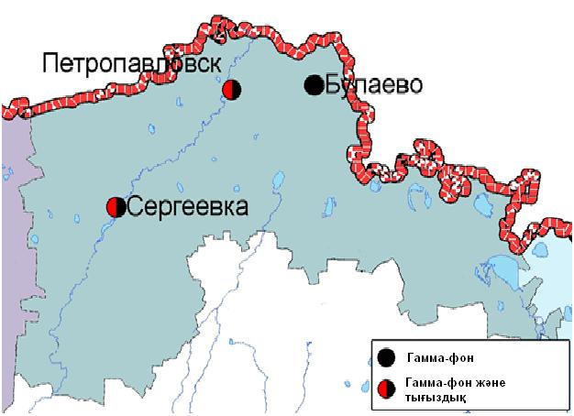
13.4 сур. Солтүстік Қазақстан облысының аумағындағы радиациялық гамма-фон мен радиоактивті түсулердің тығыздығын бақылау метеостансаларының орналасу сызбасы

14 Оңтүстік Қазақстан облысыныңқоршаған орта жай-күйі

14.1 Шымкент қаласы бойынша атмосфералық ауаның ластану жай-күйі

Атмосфералық ауаның жай-күйіне бақылау 6 стационарлық бекетте жүргізілді (14.1-сур., 14.1-кесте).

14.1 - кесте
Бақылау бекеттерінің орналасу орны мен анықталатын қоспалар
Бекет нөмірі | Сынама мерзімі | Бақылау жүргізу | Бекет мекен-жайы | Анықталатын қоспалар
1 | тәулігіне 3 рет | қол күшімен алынған сынама(дискретті әдіс) | Абай даңғылы, «Южполиметалл» АҚ | қалқыма заттар,  күкірт диоксиді,  көміртегі оксиді,  азот диоксиді,формальдегид, | кадмий,  мыс,  күшән,  қорғасын,  хром
2 |  |  | Ордабасы алаңы, Қазыбек би мен Төле би көшелерінің қиылысы | қалқыма заттар,  күкірт диоксиді,  көміртегі оксиді,  азот диоксиді,  аммиак,  формальдегид
3 |  |  | Алдияров көшесі, н/з, «Шымкентцемент» АҚ | қалқыма заттар,  күкірт диоксиді,  көміртегі оксиді,  азот диоксиді,  күкірттісутегі,  формальдегид
8 |  |  | Сайрам көшесі, 198, «Пивзавод» ЖАҚ | қалқыма заттар,  күкірт диоксиді,  көміртегі оксиді,  азот диоксиді,  күкірттісутегі,  аммиак,  формальдегид
5 | әр 20 минут сайын | үзіліссіз режимде | Самал-3 шағынауданы | РМ-2,5 қалқыма бөлшектері,  РМ-10 қалқыма бөлшектері,  күкірт диоксиді,  көміртегі оксиді,  азот диоксиді,  азот оксиді,  озон,  күкірттісутегі,  аммиак,  көмірсутегісінің сомасы,  метан
6 |  |  | «Нұрсат» шағынауданы

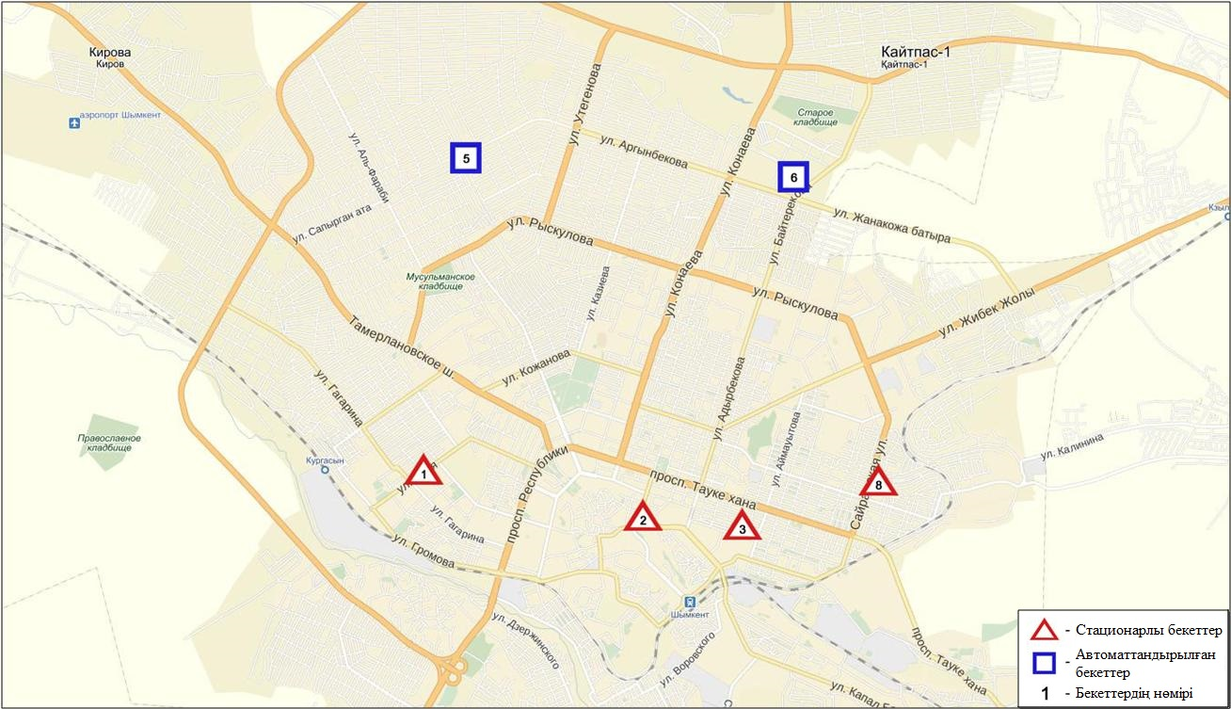
14.1-сурет. Шымкент қаласының атмосфералық ауа ластануын бақылау стационарлық желісінің орналасу сызбасы

Атмосфераның ластануын жалпы бағалау. Стационарлық бақылау желісінің деректері бойынша (14.1-сур.) қаланың атмосфералық ауасы жалпы ластану деңгейі көтеріңкі болып бағаланды.Ол СИ=4және ЕЖҚ=5% анықталды (1,2-сур.). Қала ауасы РМ-2,5 қалқыма бөлшектерімен басым ластанған (№5 бекет аумағында).
Жалпы қала бойынша орташа шоғырлары: қалқыма заттар- 1,4 ШЖШ_{о.т.},РМ-2,5 қалқыма бөлшектер – 1,1 ШЖШ_{о.т.}, РМ-10 қалқыма бөлшектер – 1,3 ШЖШ_{о.т.}, азот диоксиді – 1,1 ШЖШ_{о.т.}, формальдегид – 1,9 ШЖШ_{о.т.}, басқа ластаушы заттар мен ауыр металдардың бар болуы ШЖШ-дан аспады.
1 ШЖШ арту еселігінің жағдайлары қалқыма заттар бойынша 3, РМ-2,5 қалқыма бөлшектері - 259, РМ-10 қалқыма бөлшектері – 284, көміртегі оксиді – 105, азот диоксиді және аммиак – 1, формальдегид - 2 жағдай тіркелді (1-кесте).

14.2 Түркістан қаласы бойынша атмосфералық ауаның ластану жай-күйі

Атмосфералық ауаның жай-күйіне бақылау 1 стационарлық бекетте жүргізілді (14.2-сур., 14.2 - кесте).

14.2- кесте
Бақылау бекеттерінің орналасу орны мен анықталатын қоспалар
Бекет нөмірі | Сынама мерзімі | Бақылау жүргізу | Бекет мекен-жайы | Анықталатын қоспалар
1 | әр 20 минут сайын | үзіліссіз режимде | Бекзат ш-а, 5 орам,  2 көше,Метеостанса аумағында | РМ-10 қалқыма бөлшектері,  күкірт диоксиді,  көміртегі оксиді,  азот диоксиді,  азот оксиді

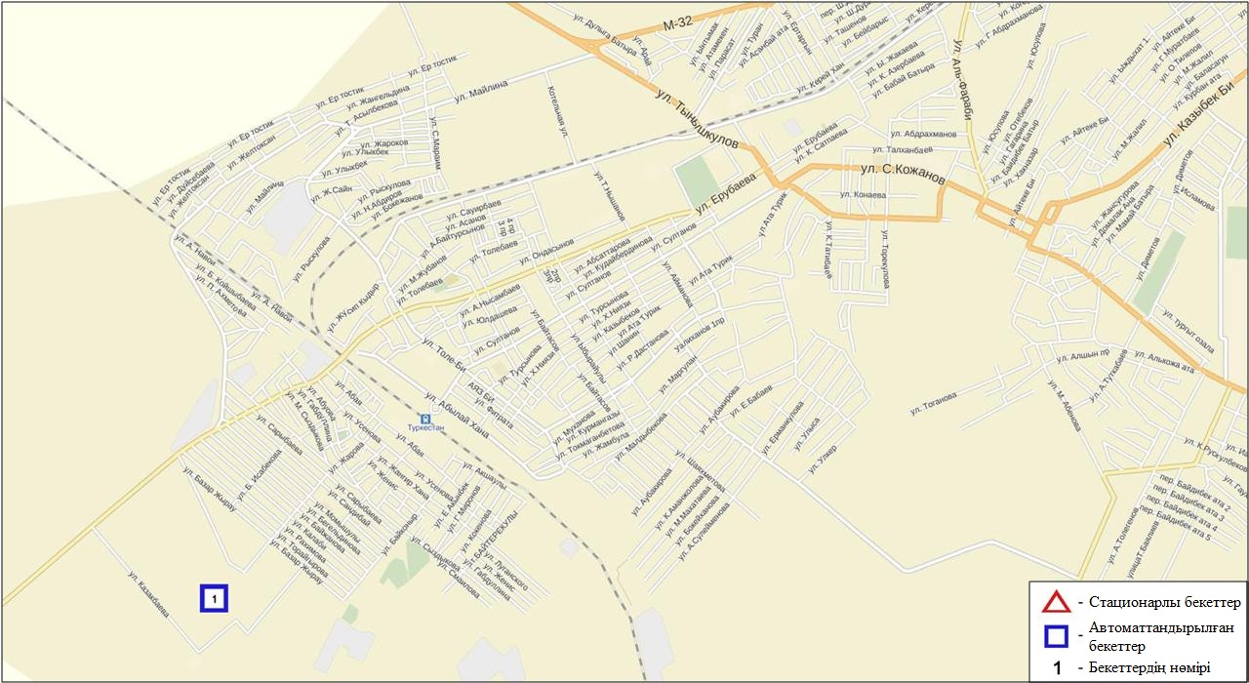
14.2-сурет. Түркістан қаласының атмосфералық ауа ластануын бақылау стационарлық желісінің орналасу сызбасы

Атмосфераның ластануын жалпы бағалау. Стационарлық бақылау желісінің деректері бойынша (14.2-сур.) қаланың атмосфералық ауасы жалпыластану деңгейі көтеріңкі болып бағаланды.Ол ЕЖҚ=1% және СИ=2 анықталды (1, 2-сур.). Қала ауасы көміртегі оксидімен басым ластанған.
Жалпы қала бойынша барлық ластаушы заттардың орташа айлық шоғырлары ШЖШ-дан аспады.
1 ШЖШ арту еселігінің жағдайлары көміртегі оксиді бойынша – 91 жағдай тіркелді (1-кесте).

14.3 Кентау қаласы бойынша атмосфералық ауаның ластану жай-күйі

Атмосфералық ауаның жай-күйіне бақылау 1 стационарлық бекетте жүргізілді (14.3-сур., 14.3-кесте).

14.3 - кесте
Бақылау бекеттерінің орналасу орны мен анықталатын қоспалар
Бекет нөмірі | Сынама мерзімі | Бақылау жүргізу | Бекет мекен-жайы | Анықталатын қоспалар
1 | әр 20 минут сайын | үзіліссіз режимде | Уалиханов көшесі, 3 «А» учаскесі | РМ-2,5 қалқыма бөлшектері,  РМ-10қалқыма бөлшектері,  күкірт диоксиді,  көміртегі оксиді,  азот диоксиді,  азот оксиді,  озон,  күкірттісутегі,  аммиак,  көмірсутегісінің сомасы,  метан

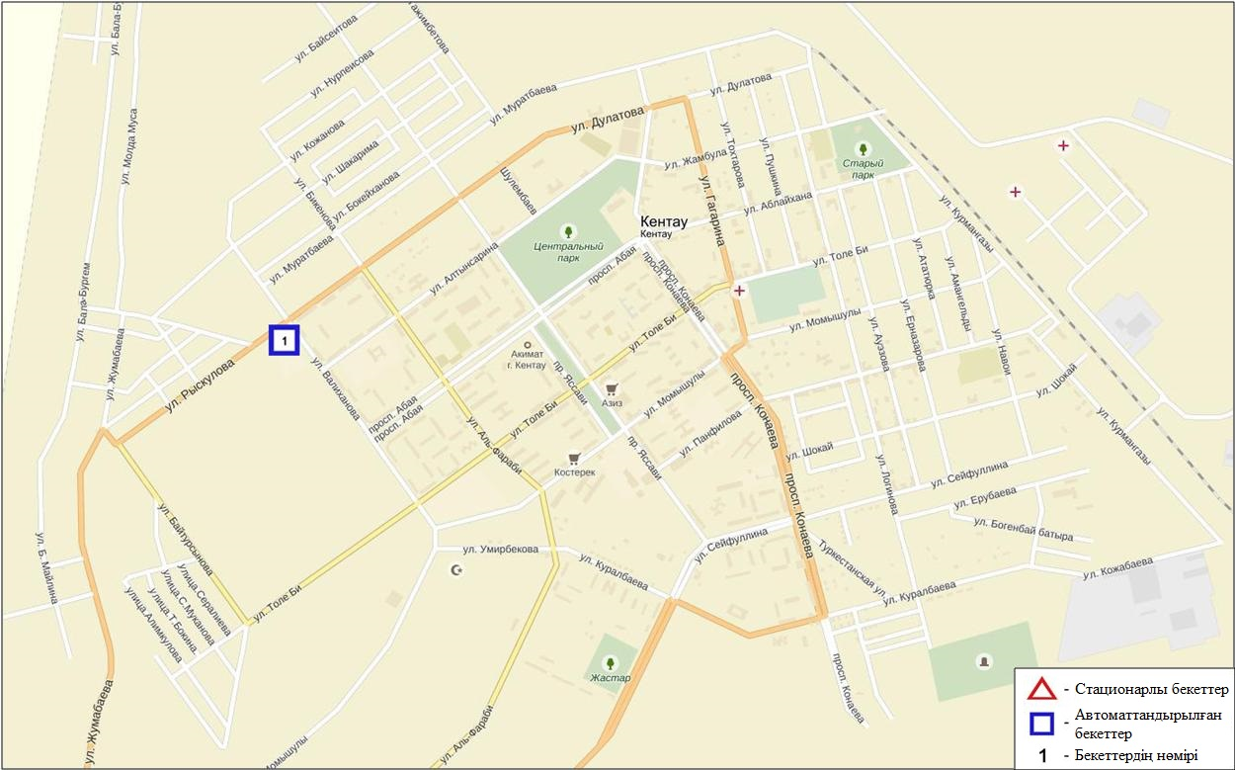
14.3-сурет. Кентау қаласының атмосфералық ауа ластануын бақылау стационарлық желісінің орналасу сызбасы

Атмосфераның ластануын жалпы бағалау. Стационарлық бақылау желісінің деректері бойынша (14.3 сур.) қаланың атмосфералық ауасы жалпыластану деңгейі көтеріңкі болып бағаланды.Ол СИ=3 және ЕЖҚ=2% анықталды (1,2-сур.).
Жалпы қала бойынша барлық ластаушы заттардың орташа айлық шоғырлары ШЖШ-дан аспады.
1 ШЖШ арту еселігінің жағдайлары көміртегі оксиді бойынша 88 жағдай тіркелді (1-кесте).

14.4 Оңтүстік Қазақстан облысы аумағындағы жер үсті су сапасы

Оңтүстік Қазақстан облысы аумағындағы жер үсті сулары сапасын бақылау 6 су нысанында (Сырдария, Келес, Бадам, Арыс, Катта Бугун өзендері және Шардара су қоймасы) жүргізілді.
Сырдария өзенінде – су температурасы от 5,6ºC до 18,6ºC, сутегі көрсеткіші орта есеппен 8,05, еріген оттектің концетрациясы орта есеппен 11,2 мг/дм³, ОБТ5 орта есеппен 2,23 мг/дм³. Негізгі иондар (сульфаттар 5,9 ШЖШ, магний 1,7 ШЖШ), биогенді заттар (нитриттті азот 2,6 ШЖШ) және органикалық заттар(фенолдар 1,5 ШЖШ) бойынша нормадан асуы байқалды.
Келес өзенінде – су температурасы от 7,0ºC до 19,9ºC, сутегі көрсеткіші орта есеппен 7,95, еріген оттектің концетрациясы орта есеппен 11,4 мг/дм³, ОБТ5 орта есеппен1,39 мг/дм³. Негізгі иондар (сульфаттар 7,0 ШЖШ, магний 1,9 ШЖШ), биогенді заттар (нитриттті азот 2,1 ШЖШ) и органикалық заттар(фенолдар 1,5 ШЖШ) бойынша нормадан асуы байқалды.
Бадам өзенінде– су температурасы от 7,0ºC до 16,0ºC, сутегі көрсеткіші орта есеппен 7,68, еріген оттектің концетрациясы орта есеппен 10,5 мг/дм³, ОБТ5 орта есеппен 2,03 мг/дм³. Негізгі иондар(сульфаттар 2,1 ШЖШ) және биогенді заттар (нитриттті азот1,5 ШЖШ) бойынша нормадан асуы байқалды.
Арыс өзенінде – су температурасы от 7,2ºC до 14,2ºC, сутегі көрсеткіші орта есеппен 7,53, еріген оттектің концетрациясы орта есеппен10,0 мг/дм³, ОБТ5 орта есеппен 1,44 мг/дм³. Негізгі иондар (сульфаттар 1,9 ШЖШ, магний 1,1 ШЖШ) және биогенді заттар (нитриттті азот1,2 ШЖШ) бойынша нормадан асуы байқалды.
Катта Бугун өзенінде – су температурасы 15,1ºC, сутегі көрсеткіші 7,23, еріген оттектің концетрациясы 10,4 мг/дм³, ОБТ5 1,04 мг/дм³. ШЖШ асу жағдайлары тіркелмеді.
Шардара су қоймасында– су температурасы от 6,4ºC до 17,2ºC, сутегі көрсеткіші орта есеппен 8,17, еріген оттектің концетрациясы орта есеппен 12,1 мг/дм³, ОБТ5 орта есеппен 2,63 мг/дм³. Негізгі иондар(сульфаттар 6,8 ШЖШ, магний 1,9 ШЖШ), биогенді заттар (нитриттті азот 2,1 ШЖШ) және органикалық заттар(фенолдар 2,0 ШЖШ) бойынша нормадан асуы байқалды.
Оңтүстік Қазақстан облысы су нысандарының су сапасы келесі түрде бағаланады: «нормативті таза» - Қатта-Бугун өзені; «ластанудың орташа деңгейі» - Сырдария, Келес, Бадам, Арыс өзендері және Шардара су қоймасы.
2015 жылғы 4 тоқсанмен салыстырғанда Келес, Бадам, Арыс и Катта – Бугун өзендері су сапасы айтарлықтай өзгермеген; Сырдария өзенінде және Шардара су қоймасында– жақсарған.
2016 жылғы 3 тоқсанмен салыстырғанда Келес, Бадам, Арыс, Катта – Бугун өзендері және Шардара су қоймасы су сапасы өзгермеген; Сырдария өзенінде - жақсарған.(4-кесте).
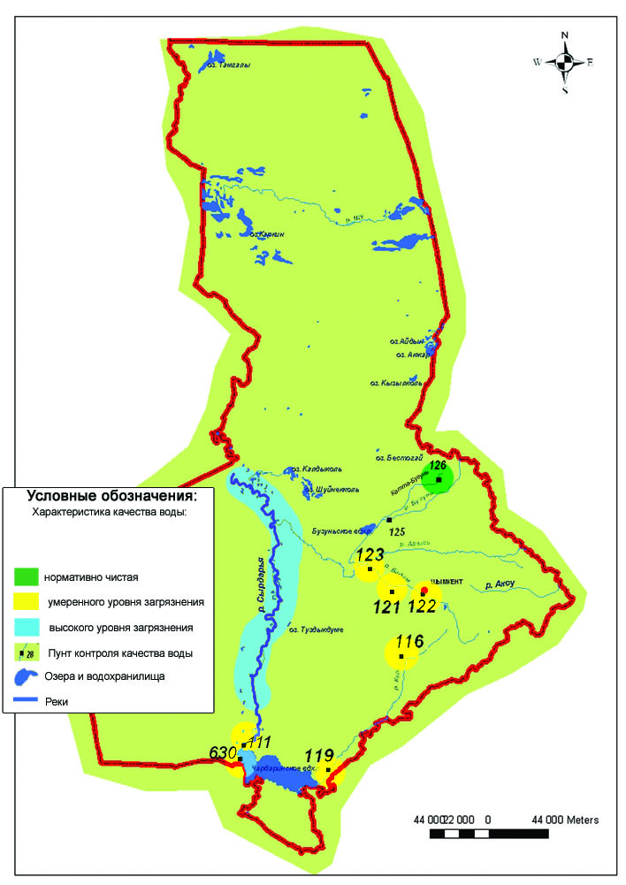
  - сур.Оңтүстік Қазақстан облысы жер үсті сулары сапасының сипаттамасы

14.5 2016 жылдың күз мезгіліндегі Оңтүстік Қазақстан облысы бойынша топырақтың ауыр металдармен ластану жай-күйі

Шымкент қаласында алынған топырақ сынамасының құрамында қорғасын концентрациясы 96,8-1414,3 мг/кг, мыс – 2,3-44,4 мг/кг, мырыш – 19,7-204,1 мг/кг, хром – 1,97-11,7 мг/кг, кадмий – 2,9-11,3 мг/кг шамасында болды.
Ауыр металлдардың ең жоғарғы «Южполиметалл» ЖАҚ аумағында 0,5 км қашықтықта байқалды, мұнда қорғасын концентрациясы – 44,2 ШЖШ, мыс – 14,8 ШЖШ, мырыш – 8,9 ШЖШ, хром – 2,0 ШЖШ көрсетті.
Сондай ақ ауыр металлдардың ең жоғарғы концентрациясы «Южполиметалл» ЖАҚ аумағында 0,9 км қашықтықта байқалды, мұнда қорғасын – 38,3 ШЖШ, мыс – 5,8 ШЖШ, мырыш -4,6 ШЖШ көрсетті.
Қаланың басқа аудандарында ауыр металдардың ШЖШ асуы келесі мәліметтерді құрады:
- №9 мектеп аумағы ауданында қорғасын концентрациясы 4,2 ШЖШ;
- Ордабасы алаңы аумағында мырыш 4,5 ШЖШ, мыс- 3,0 ШЖШ және қорғасын 4,7 ШЖШ.
Орталық саябақ аумағында қорғасын концентрациясы 3,0 ШЖШ, басқа ластаушы заттардың концентрациясы рұқсат етілген норма көлемінде болды.
Түркістан қаласында алынған топырақ сынамасының құрамы қорғасын 27,9-100,0 мг/кг, мырыш – 18,7-19,2 мг/кг, мыс –1,3-1,6 мг/кг, хром – 1,8-2,12 мг/кг, кадмий – 0,15-0,3 мг/кг шамасында өзгерді.
Қорғасын концентрациясының ШЖШ нормасынан асуы орталық демалыс саябағы ауданынан алынған топырақ сынамасында 3,1 ШЖШ, Қазметалпродакшн – 2,6 ШЖШ құрады. Топырақ сынамасындағы басқа ауыр металдар рұқсат етілген норма көлемінде болды.
Қызылорда тас жолы ауданында, Қазақ-Түрік лицейінен алынған топырақ сынамасындағы ауыр металдар құрамы рұқсат етілген норма көлемінде болды.
Кентау қаласында алынған топырақ сынамасы құрамында қорғасын концентрациясы 201,1-400,5 мг/кг, мырыш – 20,1-102,1 мг/кг, мыс – 1,5-6,3 мг/кг, кадмий – 0,4-4,3 мг/кг, хром 2,03-2,4 мг/кг шамасында өзгерді.
«Южполиметалл» байыту фабрикасы ауданында қорғасын бойынша – 12,5 ШЖШ, мыс 1,6 ШЖШ, мырыш 2,5 ШЖШ асуы байқалған.
«Южполиметалл» ЖАҚ аумағында(500м) қорғасын бойынша – 12,4 ШЖШ, мырыш -4,4 ШЖШ және мыс -1,3 ШЖШ есе артуы байқалды.
Демалыс саябағы аумағында қорғасын бойынша ШЖШ асуы – 6,3 есе, мыс 2,1 ШЖШ белгіленді.
№22 мектеп ауданындағы топырақ сынамаларында қорғасын 8,2 ШЖШ белгіленді.
Топырақ сынамаларындағы хром концентрациясы рұқсат етілген норма көлемінде болды.

14.6 Оңтүстік Қазақстан облысының радиациялық гамма-фоны

Атмосфералық ауаның ластануының гамма сәулелену деңгейіне күнсайын жергілікті 2 метеорологиялық стансада (Шымкент, Түркістан) және атмосфералық ауаның ластануына бақылау Түркістан қаласының (№1 ЛББ) 1 автоматты бекетінде бақылау жүргізіледі (14.6 сур.).
Облыстың елді-мекендері бойынша атмосфералық ауа қабатының жерге жақын қабатына орташа радиациялық гамма-фонның мәні 0,05-0,19 мкЗв/сағ. шегінде болды. Облыс бойынша радиациялық гамма- фонның орташа мәні 0,12 мкЗв/сағ., яғни шекті жол берілетін шамаға сәйкес келеді.

14.7 Атмосфераның жерге жақын қабатында радиоактивтердің түсу тығыздығы

Атмосфераның жерге жақын қабатында радиоактивтердің түсу тығыздығына бақылау Оңтүстік Қазақстан облысының аумағында 2 метеорологиялық станцияда (Шымкент, Түркістан ) ауа сынамасын горизонтальді планшеттер алу жолымен жүзеге асырылды (14.6 сур.). Барлық стансада бес тәуліктік сынама жүргізілді.
Облыс аумағында атмосфераның жерге жақын қабатында орта тәуліктік радиоактивтердің түсу тығыздығы 1,0-2,5 Бк/м2 шегінде болды. Облыс бойынша радиоактивті түсулердің орташа тығыздығы 1,3 Бк/м², бұл шекті жол берілетін деңгейінен аспады.

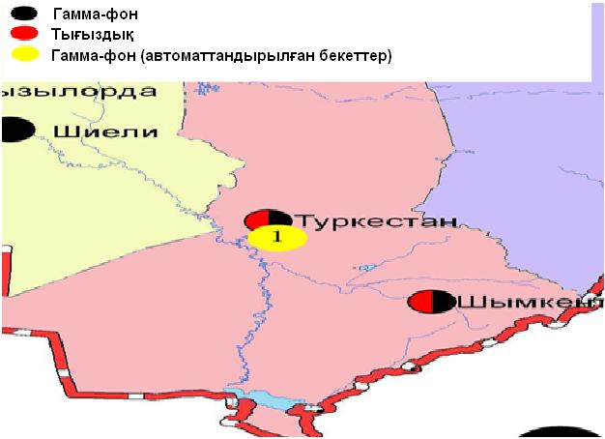
14.6 сур. Оңтүстік Қазақстан облысының аумағындағы радиациялық гамма-фон мен радиоактивті түсулердің тығыздығын бақылау метеостансаларының орналасу сызбасы

Терминдер, анықтамалар және қысқартулар

Атмосфералық ауаның сапасы: атмосфералық ауа сапасының гигиеналық нормативтерге және атмосфералық ауа сапасының экологиялық нормативтерге оның сәйкестік дәрежесін анықтайтын, атмосфералық ауаның физикалық, химиялық және биологиялық қасиеттерінің жиынтығы.
Бақылау бекеті: Ауа сынамасын алуға арналған құрал – жабдықтармен жабдықталған павильон немесе автомобильді орналастыруға таңдап алынған орын (жергілікті нүкте). Стационарлық бекет – ауа сынамасын алуға арналған аспаптары бар павильонды орналастыру орны. Эпизодтық бақылаулар қаланың әр түрлі нүктелерінде немесе өндірістік кәсіпорыннан әртүрлі қашықтықта атмосфералық ауаның ластану жай-күйін зерттеу үшін жүргізіледі.
Атмосферадағы қоспалардың шекті жол берілген шоғырлары; ШЖШ: Адамға және оның ұрпағына тікелей немесе жанама зиянды әсерін тигізбейтін, олардың қал-жағдайын, еңбекке қабілеттілігін, сондай-ақ адамдардың санитарлық-тұрмыстық жағдайын төмендетпейтін, қоспаның максималды шоғыры. Қазақстан Республикасының Денсаулық сақтау министрлігімен белгіленеді.
Атмосфераның ластану деңгейі: Атмосфера ластануының сапалық сипаттамасы;

ШЖШ- шекті жол берілген шоғыр;

СЛКИ- судың ластануының кешенді индексі

ЖЛ- жоғары ластану

ЭЖЛ-экстремальді жоғары ластану

ОБТ₅ -5 тәулікке оттегінің биохимиялық тұтынуы

рН – сутегі көрсеткіші

БИ-биотикалық индекс

СИ-сапробтылық индексі

МЕМСТ- мемлекеттік стандарт
СЭС - су электр стансасы
ЖЭС-жылу электр стансасы

ТЭМК-Теміртау электро-металлургиялық комбинаты

ө.-өзен

т.-тармақ

к.-көл

бөген - немесе су қоймасы

су арнасы немесе канал

ШҚО-Шығыс Қазақстан облысы

БҚО-Батыс Қазақстан облысы
ОҚО-Оңтүстік Қазақстан облысы

к.- кент

қ.-қала
а. –ауыл

а.-атындағы

ш.-шатқал

шығ.-шығанақ

а.-арал

т.-түбек

с.-солтүстік

о.-оңтүстік

ш.-шығыс

б.-батыс

сур.-сурет

кес.- кесте

1-қосымша
Елді-мекен ауасындағы ластаушы заттардың шекті жол берілген шоғырлары (ШЖШ)
Қоспаның атауы | ШЖШ мәні, мг/м3 |  | Қауіптілік класы
 | максимальді бір ретті | орта-тәуліктік
Азот диоксиді | 0,2 | 0,04 | 2
Азотоксиді | 0,4 | 0,06 | 3
Аммиак | 0,2 | 0,04 | 4
Бенз/а/пирен | - | 0,1 мкг/100 м³ | 1
Бензол | 0,3 | 0,1 | 2
Бериллий | 0,09 | 0,00001 | 1
Қалқыма заттар (бөлшектер) | 0,5 | 0,15 | 3
РМ 10 қалқыма бөлшектері | 0,3 | 0,06
РМ 2,5 қалқыма бөлшектері | 0,16 | 0,035
Хлорлы сутек | 0,2 | 0,1 | 2
Кадмий | - | 0,0003 | 1
Кобальт | - | 0,001 | 2
Марганец | 0,01 | 0,001 | 2
Мыс | - | 0,002 | 2
Күшала | - | 0,0003 | 2
Озон | 0,16 | 0,03 | 1
Қорғасын | 0,001 | 0,0003 | 1
Күкірт диоксиді | 0,5 | 0,05 | 3
Күкірт қышқылы | 0,3 | 0,1 | 2
Күкіртті сутек | 0,008 | - | 2
Көміртегі оксиді | 5,0 | 3 | 4
Фенол | 0,01 | 0,003 | 2
Формальдегид | 0,05 | 0,01 | 2
Фторлы сутек | 0,02 | 0,005 | 2
Хлор | 0,1 | 0,03 | 2
Хром (VI) | - | 0,0015 | 1
Мырыш | - | 0,05 | 3
«Қалалық және ауылдық елді-мекендердегі атмосфералық ауаға қойылатын гигиеналық нормативтер» (2015 жылғы 28 ақпандағы №168 СанЕН

2-қосымша
Атмосфераның ластану индексінің дәрежесін бағалау
Дәрежесі |  | Атмосфера ластануының  көрсеткіштері | Бір жылғы бағалау
градациялар | атмосфераның ластануы
I | Төмен | СИ  ЕЖҚ, % | 0-1  0
II | Көтеріңкі | СИ  ЕЖҚ, % | 2-4  1-19
III | Жоғары | СИ  ЕЖҚ, % | 5-10  20-49
IV | Өте жоғары | СИ  ЕЖҚ, % | ›10  ›50
Мемлекеттік органдарды тұрғындар қоғамдастығын ақпараттандыру үшін қалалардың атмосфера ластануының жай-күйі жөніндегі құжат 52.04.667–2005 БҚ. Әзірлеуге, салуға, баяндауғажәнемазмұндауғақойылатынжалпыталаптар.

3-қосымша
Балық шаруашылығы су айдындары үшін зиянды заттардың шекті жол берілген шоғырлары (ШЖШ)
Атауы | ШЖШ,мг/л | Қауіптілік класы
Тұзды аммоний | 0,5
Бор | 0,017 | 2
Темір (2+) | 0,005
Жалпы темір | 0,1
Кадмий | 0,005 | 2
Мыс (2+) | 0,001 (табиғи фонына) | 3
Күшала | 0,05 | 2
Магний | 40,0
Марганец (2+) | 0,01
Натрий | 120,0
Нитриттер | 0,08 (N бойынша 0,02 мг/л) | 2
Нитраттар | 40,0 (N бойынша9,1 мг/л) | 3
Никель | 0,01
Сынап (2+) | 0,00001
Сульфаттар | 100,0
Фторидтер | 0,05 (0,75 соммалық мөлшерінен жоғары емес) | 2
Хлоридтер | 300
Хром (6+) | 0,02 | 3
Мырыш | 0,01 | 3
Фенолдар | 0,001 | 4
Мұнай өнімдері | 0,05 | 4
Ескертпе:Балық шаруашылығы су айдындары үшін зиянды заттардың шекті жол берілген шоғырларының (ШЖШ) жалпыланған тізімі (Обобщенный перечень предельно допустимых концентраций (ПДК) вредных веществ для воды рыбохозяйственных водоемов), Мәскеу 1990 ж.

4-қосымша
Су нысандарын ластану деңгейлері бойынша жалпы топтастыру
№ | Ластану деңгейі | Су нысандарының ластануын бағалау көрсеткіштері
 |  | СЛКИ бойынша | Суда еріген оттегі бойынша, мг/дм3 | ОБТ₅ бойынша, мг/дм³
1 | Нормативті таза | ≤ 1,0 | ≥4,0 | ≤3,0
2 | Ластанудың орташа деңгейі | 1,1-3,0 | 3,1-3,9 | 3,1-7,0
3 | Ластанудың жоғары деңгейі | 3,1-10,0 | 1,1-3,0 | 7,1-8,0
4 | Ластанудың өтежоғары деңгейі | ≥10,1 | ≤1,0 | ≥8,1

5-қосымша
Қазақстан Республикасы бойынша шаруашылық-ауыз су және мәдени-тұрмыстық мақсатта пайдаланатын су нысандары суының шекті жол берілген шоғыры (ШЖШ)
№ | Көрсеткіштер | Нормативтер  (Шекті жол берілген шоғыр -ШЖШ) аспайды, в мг/л | Қауіптілік класы
1 | Хром (6⁺) | 0,05 | 3
2 | Мырыш (2⁺) | 5,0 | 3
3 | Сынап | 0,0005 | 1
4 | Кадмий | 0,001 | 2
5 | Күшәлә | 0,05 | 2
6 | Бор | 0,5 | 2
7 | Мыс | 1,0 | 3
8 | Фенолдар | 0,25
9 | Мұнай өнімдері | 0,1
10 | I-II климаттық аудандар үшін фтор | 1,5 | 2
11 | III климаттық аудандар үшін фтор | 1,2 | 2
12 | Кадмий | 0,001 | 2
13 | Марганец | 0,1 (0,5) | 3
14 | Никель | 0,1 | 3
15 | Түсі, градус | 20 (35)
16 | Лайлылығы | 1,5 (2)
17 | Нитраттар (NO3 бойынша) | 45 | 3
18 | Хлоридтер (СL- ) | 350 | 4
19 | Жалпы тұтқырлығы, мг-экв./л | 7,0 (10)
20 | Темір(Fe, жинақ) | 0,3 (1,0) | 3
21 | Сульфаттар(SO4) | 500 | 4
22 | Жалпы минералдылығы (құрғақ қалдық) | 1000 (1500)
23 | Мыс(Сu, жинақ) | 1,0 | 3
24 | Сутегі көрсеткіші, рН | 6-9 шегінде
25 | Перманганат тотығы | 5,0
26 | Еріген оттегі, мг/дм3 | 4 кем емес
2015 жылғы 22-сәуірдегі № 209 «Су көздеріне, шаруашылық-ауыз су мақсаты үшін су жинау орындарына, шаруашылық-ауыз сумен жабдықтауға, суды мәдени-тұрмыстық пайдалану орындарына және су объектілерінің қауіпсіздігіне қойылатын санитариялық-эпидемиологиялық талаптар» санитарлық қағидалары

6 - қосымша
Теңіз суындағы заттардың шекті шекті жол берілген шоғырлары (ШЖШ)*
Заттар атауы | Теңіз суы ШЖШ, мг/дм3
Жалпы темір | 0,05
Тұзды аммоний | 2,9
Мұнай өнімдері | 0,05
Марганец | 0,05
Мыс | 0,005
Сульфаттар | 3500
Хлоридтер | 11900
Мырыш | 0,05
Қорғасын | 0,01
Кальций | 610
Магний | 940
Кадмий | 0,01
Калий | 390
Натрий | 7100
* Балық шаруашылығы су айдындары суы үшін зиянды заттардың шекті шекті жол берілген шоғырлары (ШЖШ) жалпыланған тізімі Мәскеу 1990 ж.

7-қосымша
2016 жылғы 4 тоқсандағы Шығыс-Қазақстан облысы бойынша гидробиология көрсеткіштері бойынша беткі сулар сапасының жағдайы
№ | Су объектісі | Бақылау бекеті | Жарма есік (орналасқан жері) | сапробты | Биотика | Су сапасының класы
п/п |  |  |  | көрсет | лық | өткен | есептік
 |  |  |  | кіш | көрсеткіш | кезең | кезең
1 | Қара Ертіс | Боран а. | Боран а.шегінде; су бекетінен 0,3 км жоғары; | 1.89 | 7 | II | II
 |  |  | су өлшеу бекетінің жарма есігінде
2 | Ертіс | Өскемен қ. | қала шегінде; СЭС бөгетінен 0,8 км төмен | 1.82 | 4 | III | IV
 |  | Өскемен қ. | Үлбі өз.құйылысынан 3,2 км төмен (01) | 1.63 | 7 | II | II
 |  | Өскемен қ. | Үлбі өз.құйылысынан 3,2 км төмен (09) | 1.85 | 7 | II | II
 |  | Прапорщиково аул. | Прапорщиково а.шегінде; Бражий бұлағының | 1.88 | 4 | IV | IV
 |  |  | құйылысынан 15 км төмен
 |  | Предгорное аул. | Предгорное аул. шегінде;Красно- | 1.88 | 4 | II | IV
 |  |  | ярка өз. құйылысынан 1 км төмен
3 | Бұқтырма | Зырян қ. | Лесная Пристань аул шегінде;
 |  |  | Хамир өз.құйылысынан 0,1 км жоғары | 1.69 | 8 | II | II
 |  | Зырян қ. | Зубовка аул шегінде; Березовка өз. | 1.8 | 6 | II | III
 |  |  | құйылысынан 1,5 км төмен
4 | Брекса | Риддер қ. | Шубин көз қайнарының құйылысынан | 1.9 | 7 | II | II
 |  |  | 0,5 км жоғары
 |  | Риддер қ. | қала шегінде; | 2.29 | 6 | II | III
 |  |  | Брекса өз. сағасынан 0,6 км жоғары
5 | Тихая | Риддер қ. | қала шегінде; Безымянный өзенінің | 2.01 | 6 | II | III
 |  |  | құйылуынан 0,1 км жоғары
 |  | Риддер қ. | Қала шегінде; сағадан 8 км жоғары | 1.71 | 6 | III | III
6 | Үлбі | Тишинск кені | Тишинск кеніші шахталық суларының | 2.22 | 7 | II | II
 |  |  | төгіндісінен 100м жоғары, Громотуха және Тихая
 |  |  | өзендерінің қосылуынан 1,25 км төмен
 |  | Тишинск кені | Тишинск кеніші шахталық суларының | 2.38 | 6 | II | III
 |  |  | төгіндісінен 4,8 км төмен; автожол көпірі маңында
 |  |  |  | 1.669
7 | Үлбі | Өскемен қ. | Каменный Карьер к. шегінде; | 1.96 | 6 | II | III
 |  |  | су өлшеу бекетінде
 |  | Өскемен қ. | Қала шегінде;Үлбі өзені сағасынан | 2.12 | 7 | III | II
 |  |  | 1км жоғары (01); автожол көпірі маңында
 |  | Өскемен қ. | Қала шегінде;Үлбі өзені сағасынан | 1.95 | 6 | III | III
 |  |  | 1км жоғары (09); автожол көпірі маңында
 | Глубочанка | Белоусовка аул. | Белоусовка а. шегінде;Белоусовка а. тазалау | 2.07 | 6 | III | III
8 |  |  | құрылғыларының шаруашылық қалдық сулары
 |  |  | төгінділерінен 5,5 км жоғары
 |  |  |  | 2.1 | 6 | V | III
 |  | Белоусовка аул. | Белоусовка а. шегінде; ауылдың тазалау
 |  |  | құрылғыларының шаруашылық қалдық сулары
 |  |  | төгінділерінен 0,5 км төмен;автожол көпірі маңында
 |  | Белоусовка аул. | Глубокое аул шегінде; сағадан 0,3 км жоғары | 2.23 | 7 | III | II
9 | Красноярка | Предгорное аул. | Ертіс кенішінен ағынды шаруашылық | 2.02 | 7 | III | II
 |  |  | қалдық су төгінділерінен
 |  |  | 1,5км жоғары
 |  | Предгорное аул. | Березовка өз құйылысынан 1 км төмен; | 2.27 | 5 | III | III
 |  |  | автожол көпірі маңында
10 | Оба | Шемонаиха қ. | Березовка өз.құйылысынан 1,8 км жоғары | 1.79 | 6 | II | III
 |  | Шемонаиха қ. | Камышенка аул шегінде; | 1.81 | 2 | II | V
 |  |  | Таловка өз.құйылысынан 4,1 км төмен
11 | Еміл | Қызылту а. | Су өлшеу бекетінің жармасында | 2.03 | 5 | II | III

7.1 -қосымша
2016 жылғы 4-тоқсандағы токсикологиялық көрсеткіштер бойынша Шығыс-Қазақстан облысы бойынша жер бетіндегі су сапасының жай-күйі
№ | Су объектісі | Бақылау бекеті | Тұстама (орналасқан жері) | қазан |  | қараша |  |  | желтоқсан |  | 4 тоқсандағы орташа мәні
 |  |  |  | А | В | А | В |  | А | В
1 | Қара Ертіс | Боран а. | Боран а.шегінде; су бекетінен 0,3 км жо- | 100.0 | әсер етпейді | 100 | әсер етпейді |  | 100 | әсер етпейді | 100.0
 |  |  | ғары су өлшеу бекетінің жарма есігінде
2 | Ертіс | Өскемен қ. | қала шегінде; СЭС бөгетінен 0,8 км төмен | 100.0 | әсер етпейді | 80.0 | әсер етпейді |  | 100.0 | әсер етпейді | 93.3
 |  | Өскемен қ. | Үлбі өз.құйылысынан 3,2 км төмен (01) | 100.0 | әсер етпейді | 86.7 | әсер етпейді |  | 93.3 | әсер етпейді | 93.3
 |  | Өскемен қ. | Үлбі өз.құйылысынан 3,2 км төмен (09) | 96.7 | әсер етпейді | 56.7 | әсер етпейді |  | 100.0 | әсер етпейді | 84.5
 |  | Прапорщиково аул. | Прапорщиково а.шегінде; Бражий | 93.3 | әсер етпейді | 86.7 | әсер етпейді |  | 100.0 | әсер етпейді | 93.3
 |  |  | бұлағының құйылысынан 15 км төмен
 |  | Предгорное аул. | Предгорное аул. шегінде;Красно- | 83.3 | әсер етпейді | 70.0 | әсер етпейді |  | 86.7 | әсер етпейді | 80.0
 |  |  | ярка өз. құйылысынан 1 км төмен
3 | Бұқтырма | Зырян қ. | Лесная Пристань аул шегінде; | 100.0 | әсер етпейді | 86.7 | әсер етпейді |  | 96.7 | әсер етпейді | 94.5
 |  |  | Хамир өз.құйылысынан 0,1 км жоғары
 |  | Зырян қ. | Зубовка аул шегінде; Березовка өз. | 96.7 | әсер етпейді | 90.0 | әсер етпейді |  | 100.0 | әсер етпейді | 95.6
 |  |  | құйылысынан 1,5 км төмен
4 | Брекса | Риддер қ. | Шубин көз қайнарының құйылысынан | 100.0 | әсер етпейді | 100.0 | әсер етпейді |  | 63.3 | әсер етпейді | 87.8
 |  |  | 0,5 км жоғары
 |  | Риддер қ. | қала шегінде; | 100.0 | әсер етпейді | 10.0 | әсер етеді |  | 0.0 | әсер етеді | 36.7
 |  |  | Брекса өз. сағасынан 0,6 км жоғары
5 | Тихая | Риддер қ. | қала шегінде; Безымянный өзенінің | 100.0 | әсер етеді | 0.0 | әсер етеді |  | 0.0 | әсер етеді | 33.3
 |  |  | құйылуынан 0,1 км жоғары
 |  | Риддер қ. | Қала шегінде; сағадан 8 км жоғары | 100.0 | әсер етпейді | 100.0 | әсер етпейді |  | 100.0 | әсер етпейді | 100.0
6 | Үлбі | Тишинск кені | Тишинск кеніші шахталық суларының тө- | 100.0 | әсер етпейді | 100.0 | әсер етпейді |  | 100.0 | әсер етпейді | 100.0
 |  |  | гіндісінен 100м жоғары, Громотуха және
 |  |  | Тихая өзендерінің қосылуынан 1,25 км төмен
 |  | Тишинск кені | Тишинск кеніші шахталық суларының | 90.0 | әсер етпейді | 0.0 | әсер етеді |  | 0.0 | әсер етеді | 30.0
 |  |  | төгіндісінен 4,8 км төмен;
 |  |  | автожол көпірі маңында
7 | Үлбі | Өскемен қ. | Каменный Карьер к. шегінде; | 100.0 | әсер етпейді | 100.0 | әсер етпейді |  | 100.0 | әсер етпейді | 100.0
 |  |  | су өлшеу бекетінде
 |  | Өскемен қ. | Қала шегінде;Үлбі өзені сағасынан | 100.0 | әсер етпейді | 73.3 | әсер етпейді |  | 100.0 | әсер етпейді | 91.1
 |  |  | 1км жоғары (01); автожол көпірі маңында
 |  | Өскемен қ. | Қала шегінде;Үлбі өзені сағасынан | 93.3 | әсер етпейді | 93.3 | әсер етпейді |  | 100.0 | әсер етпейді | 95.5
 |  |  | 1км жоғары (09); автожол көпірі маңында
8 | Глубочанка | Белоусовка аул. | Белоусовка а. шегінде;Белоусовка а. тазалау | 100.0 | әсер етпейді | 100.0 | әсер етпейді |  | 100.0 | әсер етпейді | 100.0
 |  |  | құрылғыларының шаруашылық қалдық
 |  |  | сулары төгінділерінен 5,5 км жоғары
 |  | Белоусовка аул. | Белоусовка а. шегінде; ауылдың тазалау | 100.0 | әсер етпейді | 100.0 | әсер етпейді |  | 100.0 | әсер етпейді | 100.0
 |  |  | құрылғыларының шаруашылық қалдық сулары тө-
 |  |  | гінділерінен 0,5 км төмен;автожол көпірі маңында
 |  | Глубокое аул. | Глубокое аул шегінде; сағадан 0,3 км жоғары | 66.7 | әсер етпейді | 100.0 | әсер етпейді |  | 100.0 | әсер етпейді | 88.9
9 | Красноярка | Предгорное аул. | Ертіс кенішінен ағынды шаруашылық | 100.0 | әсер етпейді | 100.0 | әсер етпейді |  | 100.0 | әсер етпейді | 100.0
 |  |  | қалдық су төгінділерінен
 |  |  | 1,5км жоғары
 |  | Предгорное аул. | Березовка өз құйылысынан 1 км төмен; | 93.3 | әсер етпейді | 33.3 | әсер етеді |  | 100.0 | әсер етпейді | 75.5
 |  |  | автожол көпірі маңында
10 | Оба | Шемонаиха қ. | Березовка өз.құйылысынан 1,8 км жоғары | 93.3 | әсер етпейді | 83.3 | әсер етпейді |  | 100.0 | әсер етпейді | 92.2
 |  | Шемонаиха қ. | Камышенка аул шегінде; | 90.0 | әсер етпейді | 96.7 | әсер етпейді |  | 100.0 | әсер етпейді | 95.6
 |  |  | Таловка өз.құйылысынан 4,1 км төмен
11 | Еміл | Қызылту а. | Су өлшеу бекетінің жармасында | 100.0 | әсер етпейді | 90.0 | әсер етпейді |  | 100.0 | әсер етпейді | 96.7
 | Ескерту: | А - Сынамада тест-объектілердің тіршілік етуі (%); В - Тест-обьектілеріне өткір уыттылық әсері

8-қосымша
2016 жылғы 4 тоқсандағы гидробиологиялық (уыттылық) көрсеткіштер бойынша Қарағанды облысының жер үсті суларының сапасының жай-күйі
№  р/с | Су нысандары | Бақылау пункті |  | Тұстама (бекіту) |  | Сапроб индексі |  |  |  |  |  |  | Су сапасы класы |  | биотестілеу
 |  |  |  |  |  | Зоо-  планктон |  | Фито-  планктон |  | Пери-  фитон | бентос |  |  |  | Тест- параметр,% |  | Суды бағалау
1 | Нұра өз. | Шешенқара а. |  | Автокөлік көпірі аумағында, ауылдан 3 км төмен |  | 1,58 |  | 1,53 |  | 1,83 | - |  | 3 |  | 0
2 |  | Балықты т/ж стансасы |  | Көкпекті өз. құйцылысынан 2 км төмен,т/ж көпірінен 0,5 км жоғары |  | 1,69 |  | 1,68 |  | - | - |  | 3 |  | 0
3 | -//- | Теміртау қ. |  | «Арселор Миттал Теміртау» АҚ және «ТЭМК» АҚ бірлескен ағынды сулар шығарымынан 1 км жоғары |  | 1,65 |  | 1,72 |  | - | - |  | 3 |  | 0 |  | Уытты әсер етпейді
4 | -//- | -//- |  | «Арселор Миттал Теміртау» АҚ және «ТЭМК» АҚ бірлескен ағынды сулар шығарымынан 1 км төмен |  | 1,85 |  | 1,80 |  | 2,31 | 5 |  | 3 |  | 0
5 | -//- | -//- |  | Садовое бөлімі, ауылдан 1 км төмен |  | - |  |  |  | 2,07 | 5 |  | 3 |  | -
6 | -//- | -//- |  | «Арселор Миттал Теміртау» АҚ және «ТЭМК» АҚ бірлескен ағынды сулар шығарымынан 5,7 км төмен |  | 1,85 |  | 1,77 |  | 1,73 | 5 |  | 3 |  | 1
7 | -//- | -//- |  | Молодецкое ауылы |  | - |  |  |  | 2,01 | 5 |  | 3 |  | -
8 | -//- | Ынтымақ су қоймасының төменгі бьефі |  | бөгеттен 100 м төмен |  | 1,85 |  | 1,86 |  | 1,93 | 5 |  | 3 |  | 0
9 | -//- | Ақмешіт а. |  | ауыл шегінде, су бекеті тұстамасында |  | 1,93 |  | 1,86 |  | 1,67 | 5 |  | 3 |  | 0
10 | -//- | Киевка а. |  | ауылдан 2 км төмен |  | 1,85 |  | 1,89 |  | 1,99 | 5 |  | 3 |  | 0
11 | -//- | Сабынды а. |  | Егіндікөл ауылынан ағыс бойынша 2,8 км төмен |  | 1,75 |  | 1,94 |  | 1,90 | 5 |  | 3 |  | 0
12 | -//- | Қорғалжын а. |  | ауылдан 0,2 км төмен |  | - |  | - |  | 2,13 | 5 |  | 3 |  | -
13 | Шерубайнұра өз. | Сағасы |  | Асыл а. 2 км төмен |  | 1,75 |  | 2,00 |  | 2,29 | - |  | 3 |  | 1
14 | Қара Кеңгір өз. | Жезқазған қ. |  | «Қазақмыс» корпорациясы кәсіпорны ағынды сулары шығарылымынан 0,2 км жоғары |  | 1,79 |  | 1,75 |  | - | - |  | 3 |  | 0
15 | -//- | -//- |  | «Қазақмыс» корпорациясы кәсіпорны ағынды сулары шығарылымынан 0,5 км төмен |  | 2,07 |  | 1,91 |  | - | - |  | 3 |  | 0
16 | -//- | -//- |  | «Қазақмыс» корпорациясы кәсіпорны ағынды сулары шығарылымынан 5,5 км төмен |  | 1,65 |  | 1,87 |  | - | - |  | 3 |  | 0
17 | Самарқан су қоймасы | Теміртау қ. |  | суқойманың оңтүстік жағалауынан тұстама бойынша 0,5 км жоғары |  | 1,77 |  | 1,54 |  |  | 5 |  | 3 |  | 0
18 | Кеңгір су қоймасы | Жезқазған қ. |  | Қара Кеңгір өзенінен 0,1 км А15 |  | 1,75 |  | 1,80 |  | - | - |  | 3 |  | 0
19 | Шолақ көлі | Корғалжын а., |  | солтүстік-батыс жағалауы, 1 нүкте |  | 1,70 |  | 1,77 |  | 1,82 | 5 |  | 3 |  | -
20 | -//- | -//- |  | 2 нүкте, 1-нүктеден 1,2 км |  | 1,70 |  | 1,86 |  | 2,21 | 5 |  | 3 |  | -
21 | Есей көлі | Қорғалжын қорығы |  | солтүстік жағалауы, 1 нүкте |  | 1,63 |  | 2,00 |  | 2,13 | 5 |  | 3 |  | -
22 | -//- | -//- |  | 2 нүкте, 1-нүктеден 0,5 км |  | 1,67 |  | 1,85 |  | 1,80 | 5 |  | 3 |  | -
23 | Сұлтанкелді көлі | -//- |  | солтүстік-шығыс жағалауы, 1 нүкте |  | 1,74 |  | 1,85 |  | 1,75 | 5 |  | 3 |  | -
24 | -//- | -//- |  | 2 нүкте, 1-нүктеден 0,65 км |  | 1,63 |  | 1,70 |  | 1,68 | 5 |  | 3 |  | -
25 | Кокай көлі | -//- |  | солтүстік-шығыс жағалауы, 1 нүкте |  | 1,55 |  | 1,60 |  | 1,66 | 5 |  | 3 |  | -
26 | -//- | -//- |  | 2 нүкте, 1 нүктеден 1 км |  | 1,53 |  | 1,64 |  | 1,58 | 5 |  | 3 |  | -
№  р/с | Су нысаны |  | Бақылау пункті |  | Тұстама (бекіту) |  | Сапроб индексі |  |  |  |  | Сапроб индексі |  | биотестілеу
 |  |  |  |  |  |  | Зоопланктон |  | Зоопланктон |  |  |  |  | Тест –параметр, % |  | Суды бағалау
1 | Балқаш көлі |  | Оңтүстік бөлігі |  | А 253⁰Іле өз. сағасынан 22 км |  | 1,62 |  | 1,80 |  |  | 3 |  | 0 |  | уытты әсер етпейді
2 | Балқаш көлі |  | Оңтүстік бөлігі |  | Қарағаш мүйісінен солтүстік жағалауынан А 131⁰15,5 к |  | 1,56 |  | 1,85 |  |  | 3 |  | 0
3 | Балқаш көлі |  | Балқаш қ. |  | НГБ солтүстік жағалауынан А 175 ⁰8,0 км |  | 1,72 |  | 1,79 |  |  | 3 |  | 0
4 | Балқаш көлі |  | Балқаш қ. |  | НГБ солтүстік жағалауынан А 175 ⁰20,0 км |  | 1,74 |  | 1,71 |  |  | 3 |  | 0
5 | Балқаш көлі |  | Балқаш қ. |  | НГБ солтүстік жағалауынан А 175 ⁰38,5 км |  | 1,70 |  | 1,76 |  |  | 3 |  | 0
6 | Балқаш көлі |  | Таранғалық шығанағы |  | Таранғалық шығанағының солтүстік жағалауынан қалдық сақтау орнынан А130⁰0,7 км |  | 1,74 |  | 1,77 |  |  | 3 |  | 1,5
7 | Балқаш көлі |  | Таранғалық шығанағы |  | Таранғалық шығанағының солтүстік жағалауынан қалдық сақтау орнынанА 130⁰2,5 км |  | 1,69 |  | 1,78 |  |  | 3 |  | 0
8 | Балқаш көлі |  | Бертыс айлағы |  | Зеленый аралының оңтүстік түбінен А 210⁰ 6,5 км Балқаш қ. ОБ 6 км |  | 1,76 |  | 1,64 |  |  | 3 |  | 0
9 | Балқаш көлі |  | Бертыс айлағы |  | ЖЭО ағынды суларынан батыс жағалауынан А 107⁰1,2 км |  | 1,95 |  | 1,75 |  |  | 3 |  | 1,5
10 | Балқаш көлі |  | Бертыс айлағы |  | ЖЭО ағынды суларынан батыс жағалауынан А 107⁰3,1 км |  | 1,84 |  | 1,77 |  |  | 3 |  | 0
11 | Балқаш көлі |  | Кіші  Сары-Шаған шығанағы |  | «Балхашбалық» АҚ ағынды суларынан батыс жағалауынан А 128⁰1,0 км |  | 1,68 |  | 1,76 |  |  | 3 |  | 0
12 | Балқаш көлі |  | Кіші  Сары-Шаған шығанағы |  | «Балхашбалық» АҚ ағынды суларынан батыс жағалауынан А 128⁰2,3 км |  | 1,74 |  | 1,68 |  |  | 3 |  | 0
13 | Балқаш көлі |  | Сары-Есік түбегі |  | Ұзынарал бұғазында, Сары-Есик түбегінің солтүстік түбінен А 314⁰ 1,7 км |  | 1,59 |  | 1,65 |  |  | 3 |  | 0
14 | Балқаш көлі |  | Алғазы аралы |  | Күржін аралынан солтүстік түбіне А 55⁰25 км |  | 1,68 |  | 1,60 |  |  | 3 |  | 0
15 | Балқаш көлі |  | Солтүстік-шығыс  бөлігі |  | Қаратал өз. сағасынан А 353⁰ 5,5 км |  | 1,74 |  | 1,67 |  |  | 3 |  | 0

9-қосымша
Өндірістік мониторинг
2016 жылдың 4 тоқсаны «Аджип Казахстан Каспиан Оперейтинг» стансаларының мәліметтері бойынша атмосфералық ауаның ластану жай-күйі

Атмосфералық ауа жай-күйін бақылау үшін, автоматты үздіксіз режімде жұмыс істейтін ауа сапасының мониторинг станциялары (бұдан әрі – АСМС) пайдаланылды.
Атырау қаласы мен Атырау облысы аумағында атмосфералық ауаның ластауын бақылау АСМС 19 станциясының деректері бойынша «Аджип Казахстан Каспиан Оперейтинг» («Аджип ККО») («Тұрғын қалашығы», «Авангард», «Болашақ Шығыс», «Болашақ Батыс», «Болашақ Оңтүстік», «Болашақ Солтүстік», «Восток», «Вест Ойл», «Доссор», «Загородная», «Мақат», «Привокзальный», «Самал», «Ескене» кенті», «Ескене» станциясы», «Қарабатан», «Таскескен», «ТКА», «Шағалы») жүргізілді.
Атмосфералық ауада көміртегі оксидінің, азот оксиді мен диоксидінің, күкірт диоксидінің, күкіртті сутегінің бар болуы анықталды.
«Вест Ойл» станциясы ауданында күкіртті сутегі бойынша – 8,875 ШЖШ, «Привокзальная» – 1,765 ШЖШ, «Шығыс» – 1,220 ШЖШ;«ТКА» станциясы ауданында азот диоксиді бойынша – 1,91 ШЖШ, «ТКА» станциясы ауданында көміртегі оксиді бойынша – 1,1 ШЖШ асуы байқалды.
Басқа қалған анықталатын заттардың шоғырлары норма шегінде (9-қосымша кестесi) болды.

9-қосымша кестесi
«Аджип Қазақстан Каспиан Оперейтинг» стансаларының мәліметтері бойынша атмосфералық ауаның ластану
жай-күйі
Аджип ККО АСМС стансалары | Көміртегі оксиді (CO) , мг/м3 |  |  |  | Күкірт диоксиді (SO2), мг/м3 |  |  |  | Күкірттісутегі (H2S), мг/м3
 | Шоғырлар
 | Орташа |  | Максималды |  | Орташа |  | Максималды |  | Орташа |  | Максималды
 | мг/м³ | ШЖШ асу еселігі | мг/м³ | ШЖШ асу еселігі | мг/м³ | ШЖШ асу еселігі | мг/м³ | ШЖШ асу еселігі | мг/м³ | ШЖШ асу еселігі | мг/м³ | ШЖШ асу еселігі
Тұрғын қалашығы | 0.3 | 0.1 | 0.7 | 0.1 | 0.003 | 0.060 | 0.029 | 0.058 | 0.002 | - | 0.005 | 0.591
Авангард | 0.2 | 0.1 | 0.7 | 0.1 | 0.002 | 0.043 | 0.018 | 0.036 | 0.001 | - | 0.004 | 0.501
Әкімдік | - | - | - | - | - | - | - | - | - | - | - | -
Болашақ Шығыс | 0.5 | 0.2 | 0.9 | 0.2 | 0.001 | 0.030 | 0.008 | 0.016 | 0.001 | - | 0.004 | 0.559
Болашақ Батыс | 0.5 | 0.2 | 1.5 | 0.3 | 0.002 | 0.041 | 0.033 | 0.066 | 0.000 | - | 0.002 | 0.218
Болашақ Солтүстік | 0.3 | 0.1 | 0.5 | 0.1 | 0.002 | 0.034 | 0.012 | 0.024 | 0.001 | - | 0.002 | 0.271
Болашақ Оңтүстік | 0.4 | 0.1 | 1.2 | 0.2 | 0.002 | 0.040 | 0.031 | 0.063 | 0.001 | - | 0.001 | 0.161
Вест Ойл | 0.3 | 0.1 | 0.6 | 0.1 | 0.002 | 0.037 | 0.010 | 0.021 | 0.008 | - | 0.071 | 8.875
Восток | 0.6 | 0.2 | 1.1 | 0.2 | 0.003 | 0.052 | 0.016 | 0.033 | 0.003 | - | 0.010 | 1.220
Доссор | 0.8 | 0.3 | 1.6 | 0.3 | 0.001 | 0.016 | 0.002 | 0.005 | 0.001 | - | 0.002 | 0.235
Загородная | 0.6 | 0.2 | 2.0 | 0.4 | 0.003 | 0.062 | 0.010 | 0.021 | 0.001 | - | 0.004 | 0.503
Мақат | 0.3 | 0.1 | 0.5 | 0.1 | 0.001 | 0.029 | 0.004 | 0.007 | 0.001 | - | 0.002 | 0.276
Ескене кенті | 0.4 | 0.1 | 1.2 | 0.2 | 0.001 | 0.024 | 0.007 | 0.015 | 0.001 | - | 0.002 | 0.303
Привокзальный | 0.5 | 0.2 | 1.0 | 0.2 | 0.002 | 0.042 | 0.011 | 0.022 | 0.003 | - | 0.014 | 1.765
Самал | 0.3 | 0.1 | 0.6 | 0.1 | 0.001 | 0.015 | 0.011 | 0.022 | 0.000 | - | 0.003 | 0.364
Ескене станциясы | 0.2 | 0.1 | 0.3 | 0.1 | 0.001 | 0.020 | 0.021 | 0.042 | 0.000 | - | 0.001 | 0.163
Қарабатан | 0.1 | 0.03 | 0.4 | 0.07 | 0.002 | 0.045 | 0.059 | 0.119 | 0.001 | - | 0.002 | 0.191
Таскескен | 0.4 | 0.1 | 0.5 | 0.1 | 0.002 | 0.037 | 0.017 | 0.034 | 0.001 | - | 0.001 | 0.176
ТКА | 1.5 | 0.5 | 5.6 | 1.1 | 0.001 | 0.025 | 0.011 | 0.021 | 0.001 | - | 0.007 | 0.910
Шағалы | 0.4 | 0.1 | 1.0 | 0.2 | 0.001 | 0.021 | 0.004 | 0.007 | 0.002 | - | 0.005 | 0.648

9-қосымша кестесiнің жалғасы

Аджип ККО АСМС стансалары | Азот диоксиді (NO2), мг/м3 |  |  |  | Азот оксиді (NO), мг/м3
 | Шоғырлар
 | Орташа |  | Максималды |  | Орташа |  | Максималды
 | мг/м³ | ШЖШ асу еселігі | мг/м³ | ШЖШ асу еселігі | мг/м³ | ШЖШ асу еселігі | мг/м³ | ШЖШ асу еселігі
Тұрғын қалашығы | 0.01 | 0.25 | 0.04 | 0.21 | 0.002 | 0.034 | 0.02 | 0.05
Авангард | 0.01 | 0.29 | 0.03 | 0.14 | 0.01 | 0.09 | 0.02 | 0.05
Әкімдік | - | - | - | - | - | - | - | -
Болашақ Шығыс | 0.00 | 0.07 | 0.01 | 0.05 | 0.0003 | 0.0043 | 0.001 | 0.003
Болашақ Батыс | 0.003 | 0.078 | 0.01 | 0.05 | 0.002 | 0.028 | 0.02 | 0.04
Болашақ Солтүстік | 0.003 | 0.069 | 0.01 | 0.06 | 0.0007 | 0.0125 | 0.003 | 0.006
Болашақ Оңтүстік | 0.002 | 0.039 | 0.01 | 0.03 | 0.0007 | 0.0119 | 0.001 | 0.003
Вест Ойл | 0.01 | 0.18 | 0.02 | 0.11 | 0.002 | 0.027 | 0.01 | 0.02
Восток | 0.01 | 0.35 | 0.03 | 0.17 | 0.01 | 0.18 | 0.04 | 0.10
Доссор | 0.00 | 0.04 | 0.01 | 0.05 | 0.001 | 0.019 | 0.01 | 0.02
Загородная | 0.02 | 0.39 | 0.03 | 0.17 | 0.02 | 0.27 | 0.03 | 0.09
Мақат | 0.01 | 0.31 | 0.04 | 0.20 | 0.01 | 0.15 | 0.06 | 0.15
Ескене кенті | 0.00 | 0.10 | 0.01 | 0.05 | 0.002 | 0.029 | 0.01 | 0.03
Привокзальный | 0.02 | 0.39 | 0.04 | 0.20 | 0.01 | 0.09 | 0.03 | 0.07
Самал | 0.00 | 0.11 | 0.02 | 0.12 | 0.000 | 0.007 | 0.01 | 0.02
Ескене станциясы | 0.003 | 0.066 | 0.01 | 0.07 | 0.002 | 0.032 | 0.01 | 0.03
Қарабатан | 0.01 | 0.15 | 0.02 | 0.12 | 0.040 | 0.670 | 0.16 | 0.41
Таскескен | 0.004 | 0.089 | 0.01 | 0.06 | 0.003 | 0.049 | 0.02 | 0.04
ТКА | 0.09 | 2.32 | 0.38 | 1.91 | 0.003 | 0.058 | 0.03 | 0.07
Шағалы | 0.01 | 0.35 | 0.03 | 0.17 | 0.01 | 0.10 | 0.02 | 0.06

*Ескерту: «Әкімдік» станциясы техникалық себептерге байланысты жумыс істемейді.

10 қосымша

2016 жылдың 4 тоқсанына «Атырау мұнай өңдеу зауытының» ауа сапасының мониторингі станциясының деректері бойынша атмосфералық ауаның ластану жай-күйі

Атмосфералық ауаның жай-күйіне бақылау жүргізу автоматты үздіксіз режімде жұмыс істейтін ауа сапасы мониторинг стансалары (бұдан әрі-АСМС) қолданылды.
Атырау қаласы аумағында атмосфералық ауаның ластануына бақылау 4 экобекетте («Мирный» №1 – Мирный кенті, Гайдар көшесі бойынша орналасқан; «Перетаска» №2 – Говоров көшесінде орналасқан; «Химкенті» №3 – Химкентінде Менделеев көшесінде орналасқан; «Пропарка» №4 – жуып-шаю станциясы ауданында орналасқан).
Атмосфералық ауада көміртегі оксидінің, азот оксиді мен диоксидінің, күкірт диоксидінің, күкіртті сутегінің, көмір сутегісі сомасының бар болуы анықталды.
4 тоқсанда бойынша «Пропарка» стансасында күкірттісутегі бойынша максимальды-бір рет берілетін шоғыр 3,375 ШЖШ, «Химкенті» стансасында–3,000 ШЖШ, «Перетаска» стансасында – 1,250 ШЖШ құрады.
Басқа анықталатын заттардың шоғыры норма шегінде болды (10-қосымша кестесi).

10-қосымша кестесi
«Атырау мұнай өңдеу зауытының» ауа сапасы мониторингі станциясының деректері бойынша атмосфералық ауаның ластану жай-күйі
АМӨЗ  стансалары | Көміртегі оксиді (CO) , мг/м³ |  |  |  | Азот оксиді (NO), мг/м3 |  |  |  | Азот диоксиді (NO2), мг/м3
 | Шоғырлар
 | Орташа |  | Максималды |  | Орташа |  | Максималды |  | Орташа |  | Максималды
 | мг/м³ | ШЖШ асу еселігі | мг/м³ | ШЖШ асу еселігі | мг/м³ | ШЖШ асу еселігі | мг/м³ | ШЖШ асу еселігі | мг/м³ | ШЖШ асу еселігі | мг/м³ | ШЖШ асу еселігі
Мирный | 0.3 | 0.1 | 1.0 | 0.2 | 0.02 | 0.27 | 0.04 | 0.09 | 0.02 | 0.38 | 0.04 | 0.20
Перетаска | 0.2 | 0.1 | 0.7 | 0.1 | 0.01 | 0.15 | 0.04 | 0.11 | 0.02 | 0.40 | 0.04 | 0.21
Пропарка | 0.2 | 0.1 | 0.4 | 0.1 | 0.00 | 0.04 | 0.02 | 0.06 | 0.01 | 0.16 | 0.02 | 0.12
Химкенті | 0.1 | 0.0 | 0.6 | 0.1 | 0.01 | 0.08 | 0.03 | 0.06 | 0.01 | 0.34 | 0.03 | 0.16

10-қосымша кестесiнің жалғасы
АМӨЗ  стансалары | Күкірт диоксиді (SO₂), мг/м³ |  |  |  | Күкіртті сутегі (H₂S), мг/м³ |  |  |  | Көмір сутегісінің сомасы, мг/м3
 | Шоғырлар
 | Орташа |  | Максималды |  | Орташа |  | Максималды |  | Орташа |  | Максималды
 | мг/м³ | ШЖШ асу еселігі | мг/м³ | ШЖШ асу еселігі | мг/м³ | ШЖШ асу еселігі | мг/м³ | ШЖШ асу еселігі | мг/м³ | ШЖШ асу еселігі | мг/м³ | ШЖШ асу еселігі
Мирный | 0.010 | 0.020 | 0.032 | 0.064 | 0.003 | - | 0.007 | 0.875 | 0.8 | - | 2.3 | -
Перетаска | 0.006 | 0.013 | 0.039 | 0.078 | 0.004 | - | 0.010 | 1.250 | 0.8 | - | 4.3 | -
Пропарка | 0.005 | 0.010 | 0.026 | 0.052 | 0.005 | - | 0.027 | 3.375 | 0.4 | - | 1.6 | -
Химкенті | 0.007 | 0.015 | 0.040 | 0.080 | 0.005 | - | 0.024 | 3.000 | 0.4 | - | 1.2 | -

«Қазгидромет» РМК
Экологиялық мониторинг Департаменті

Мекен-жайы:

Астана қаласы
Орынбор көшесі 11/1
тел. 8-(7172)-79-83-65 (ішкі. 1090)

е MAIL:ASTANADEM@Gmail.COM

